项目编号：LP环验字（2026）005
东风港油田2022-2024年产能建设项目（一期）
竣工环境保护验收调查报告

建设单位 | ： | 胜利油田东胜精攻石油开发集团股份有限公司
编制单位 | ： | 山东蓝普检测技术有限公司

2026年4月

建设单位法人代表：刘海宁
编制单位法人代表：万薛峰
报告编写负责人：刘丽杰
报 告 编 写 人：刘丽杰

建设单位：胜利油田东胜精攻石油开发集团股份有限公司（盖章） | 编制单位：山东蓝普检测技术有限公司（盖章）
电话：0546-8687998 | 电话：0546-7781302
传真：—— | 传真：——
邮编：257100 | 邮编：257100
地址：东营市东营区西四路260号 | 地址：山东省东营市东营区胜园街道六盘山路7号

目 录
前 言 I
1 项目概况 1
1.1 项目基本概况 1
1.2 与生态保护红线位置关系 1
1.3 项目建设过程 4
1.4 验收调查范围 4
2 验收依据 5
2.1 建设项目环境保护相关法律、法规和规章制度 5
2.2 地方相关规章与规范性文件 5
2.3 竣工环境保护验收技术规范和指南 7
2.4 环境影响评价文件、环评审批文件及其他相关文件 7
3 项目建设情况调查 8
3.1 建设单位全厂现有工程回顾 8
3.2 项目建设内容 10
3.3 主要工艺流程 36
3.4 主要污染源统计及采取的环境保护措施 38
3.5 环境敏感目标变化情况调查 46
3.6 工程总投资和环保投资 50
3.7 项目变动情况 50
3.8 项目产能规模和验收工况 56
4 验收调查依据 57
4.1 环境影响报告书主要结论与建议 57
4.2 审批部门审批决定 65
4.3 验收执行标准 65
5 环境保护设施调查 69
5.1 生态保护工程和设施 69
5.2 污染防治和处置设施 70
5.3 其他环境保护设施 78
5.4 “三同时”落实情况 79
6 环境影响调查 84
6.1 调查目的及原则 84
6.2 调查方法 84
6.3 调查范围和调查因子 85
6.4 施工期环境影响调查 86
6.5 运营期环境影响调查 90
6.6 主要污染物排放总量核算 118
7 清洁生产调查 119
7.1 实际清洁生产指标情况调查 119
7.2 实际清洁生产指标与环评报告的符合度 120
7.3 实际清洁生产水平 120
8 环境风险防范及应急措施调查 121
8.1 环境风险调查 121
8.2 环境风险防范措施调查 122
8.3 应急预案调查 124
8.4 应急物资 125
9 环境管理状况调查及监测计划落实情况调查 129
9.1 “三同时”制度执行情况调查 129
9.2 环境管理机构设置及环境管理制度 129
9.3 监测计划落实情况调查 129
9.4 监测计划落实情况调查 130
10 公众参与调查 133
10.1 调查目的 133
10.2 调查方法 133
10.3 调查结果 133
11 验收调查结论 134
11.1 工程调查结论 134
11.2 工程建设对环境的影响 135
11.3 环境保护设施调试运行效果 138
11.4 建议和后续要求 139
11.5 验收报告调查结论 140
12 附件 141
附件1 环境影响报告书批复 141
附件2 探井环评批复 143
附件3 竣工日期公示 145
附件4 验收调查工作委托书 147
附件5 调试日期公示 148
附件6 泥浆不落地处置单位环保手续（节选） 149
附件7 废弃泥浆拉运记录（节选） 154
附件8 钻井固废检测报告 158
附件9 危险废物处理协议封皮和签字页 170
附件10 危废处理单位危险废物经营许可证（东营海瀛环保科技有限责任公司） 174
附件11 突发环境事件应急预案备案表 175
附件12 排污许可登记 177
附件13 监测报告 178
附件14 车48-斜3、车页1HF及车151HF井场永久占地手续 233
建设项目竣工环境保护设施“三同时”验收登记表 237

前 言
胜利油田东胜精攻石油开发集团股份有限公司（以下简称“东胜公司”）成立于1993年6月29日，以石油、天然气勘探、开发为主营业务，是国内陆上石油行业第一家以股份制形式，油地结合开发难采储量的油公司。截至2025年12月底，东胜公司共管理和开发着18个油田，分别为博兴、金家、东风港、大芦湖、太平、英雄滩、渤南、大王庄、五号桩、长堤、牛庄、东辛、永安、潍北、郝家、高青、正理庄油田。地质构造上分布于济阳、东营、惠民、车镇、沾化和潍北凹陷等，储量单元104个，零散分布在3.4×10⁴km²的广阔区域内。
为进一步开发无棣油区的油气资源，实现油田滚动开发，东胜公司实施了“东风港油田2022-2024年产能建设项目”。
2022年10月，山东信晟科技有限公司编制完成了《东风港油田2022-2024年产能建设项目环境影响报告书》，2022年10月27日，滨州市行政审批服务局以“滨审批四[2022]380500066号”对本项目环境影响报告书予以批复。
环评批复建设62口新钻井（油井27口、注水井35口）和1口侧钻油井，油井转为注水井9口；各新钻油水井分布在44座井场，其中31座依托老井井场建设，13座为新建井场；新建1座40m³电加热多功能罐、4台22kW空气源热泵，新建Ф76×4单井集油管线14.77km，新建Ф68×12单井注水管线30.2km，新建柱塞泵撬16台；另外配套建设供配电、自控及道路等工程。同时本次评价还将对东风港油田现有90口油井进行拉油改管输工程，拆除39座多功能罐，新建13台燃气加热炉、2台撬装式光热加热装置、12台22kW空气源热泵，新建13台天然气分水器、新建13台天然气干燥器，新建2台离心泵、2台混输泵，新建DN65单井集油管线34.9km，新建Ф48×4天然气管线2.0km；新建DN40掺水管线0.6km；并对车41至2#计量站、车407、车44-31集油管线进行更换。项目实施后最大产油能力4.6×10⁴t/a（第1年），最大产液量9.0×10⁴t/a（第15年）；年注水量41.4×10⁴m³/a。
“东风港油田2022-2024年产能建设项目”为分期建设项目，本项目为“东风港油田2022-2024年产能建设项目”的一期工程，项目包括产能建设工程、拉改输工程和管线隐患治理工程等3部分工程建设内容。建设内容如下：
产能建设工程：实际共实施了12口井，包括10口油井和2口转注井，其中新钻油井1口，侧钻油井7口，探转采2口，共部署12座井场，钻井总进尺为8659m。实际建设10型抽油机8台，采油井口装置10套，40MPa注水井口装置2套；实际建设40m³电加热多功能罐6座，45kW燃气水套加热炉1台，φ1300×4500×6800三相分离器2座，800m³/h天然气干燥器2座，Pw1.6MPa φ600 H=2290分气包2套；实际建设Ф76×4mm单井集油管线2.14km，Ф68×12单井注水管线1.3km，Φ48×4mm输气管线4.82km，并配套建设了通信、电力等系统。
拉改输工程：车44-410井区、车251井区、车142-斜15井区和车410井区完成拉油井改管输改造。实际建设DN65集油管线8.7km，Φ48×4mm输气管线2.00km，DN40掺水管线0.38km；实际建设22kW空气源热泵4台，同时拆除现有井场9台40m³多功能罐。
管线隐患治理工程：2号计量站至车41井场集油管线完成原址更换，实际建设DN100集油管线1.0km。
实际总投资2354.36万元，其中环保投资227.00万元。
根据现场勘查和资料收集，本项目较环评阶段发生的主要变化是：
1、产能建设工程中，新增探井转开发页岩油井，鉴于核算挥发性有机物排放量接近环评预测排放量，后续油井不再实施，实际建设内容减少；
2、新增2口页岩油探井转开发井，位置偏远，周边暂不具备集输条件，地面配套设备增加。
根据《关于印发环评管理中部分行业建设项目重大变动清单的通知》（环办[2015]52号）、《关于进一步加强石油天然气行业环境影响评价管理的通知》（环办环评函[2019]910号），本项目不存在重大变动。
2020年6月14日，东胜公司取得滨州市生态环境局无棣分局的排污许可登记，证书编号：91371623726717289Y001X。本项目共建设了45kW燃气加热炉1座，为满足《排污许可管理条例》（中华人民共和国国务院令 第736号）“重新申请取得排污许可证”的相关要求，东胜公司于2025年5月27日重新变更了排污许可登记（内含上述1台燃气加热炉），有效期：2025年5月27日至2030年5月26日。
本项目开工时间为2023年4月19日，竣工时间为2026年2月6日。
根据国家有关法律法规的要求，东胜公司于2026年2月6日在中国石化胜利油田网站（http://slof.sinopec.com/slof/）对该工程的竣工日期进行了公示，2026年2月7日，委托山东蓝普检测技术有限公司（简称“我公司”）承担本项目竣工环境保护设施验收调查报告的编制工作，2026年2月8日在中国石化胜利油田网站（http://slof.sinopec.com/slof/）对该工程的调试起止日期进行了网上公示（调试日期为2026年2月9日～2026年5月9日）。接受委托后，我公司成立了该项目的验收调查组，收集了项目环境影响报告书、报告书批复文件、项目生产运行数据等有关的资料，派工作人员到项目建设地点进行了现场踏勘，在此基础上制定了监测方案，并于3月3日、3月11日～3月22日进行了现场监测。根据调查和监测结果，编制完成了《东风港油田2022-2024年产能建设项目（一期）竣工环境保护设施验收调查报告》。
根据现场调查、监测结果可知：本项目的建设及运行对周边环境影响较小，各类污染物均已得到妥善处置；施工临时占地区域地貌和植被已基本恢复，项目的建设未对周边生态环境造成不利影响。施工期及运营期的各项环保措施均得到有效落实，达到了环评批复的要求，建议通过竣工环境保护设施验收。
在报告编制过程中，得到了生态环境主管部门滨州市行政审批服务局的热情指导和大力支持，在此一并表示感谢！验收报告中不妥之处敬请批评指正！

验收调查组
2026年4月

项目概况

项目基本概况
项目名称：东风港油田2022-2024年产能建设项目（一期）；
建设性质：改扩建；
建设单位：胜利油田东胜精攻石油开发集团股份有限公司；
建设地点：山东省滨州市无棣县柳堡镇和西小王镇，见图 1.2-1。

与生态保护红线位置关系
本工程不涉及生态保护红线，工程周边5km范围内存在生态保护红线，距离最近的生态保护红线为黄河三角洲生物多样性维护生态保护红线，位于项目已更新车41井场至2号计量站集油管线东南侧2.80km处，见图 1.2-2，本工程符合生态红线保护要求。

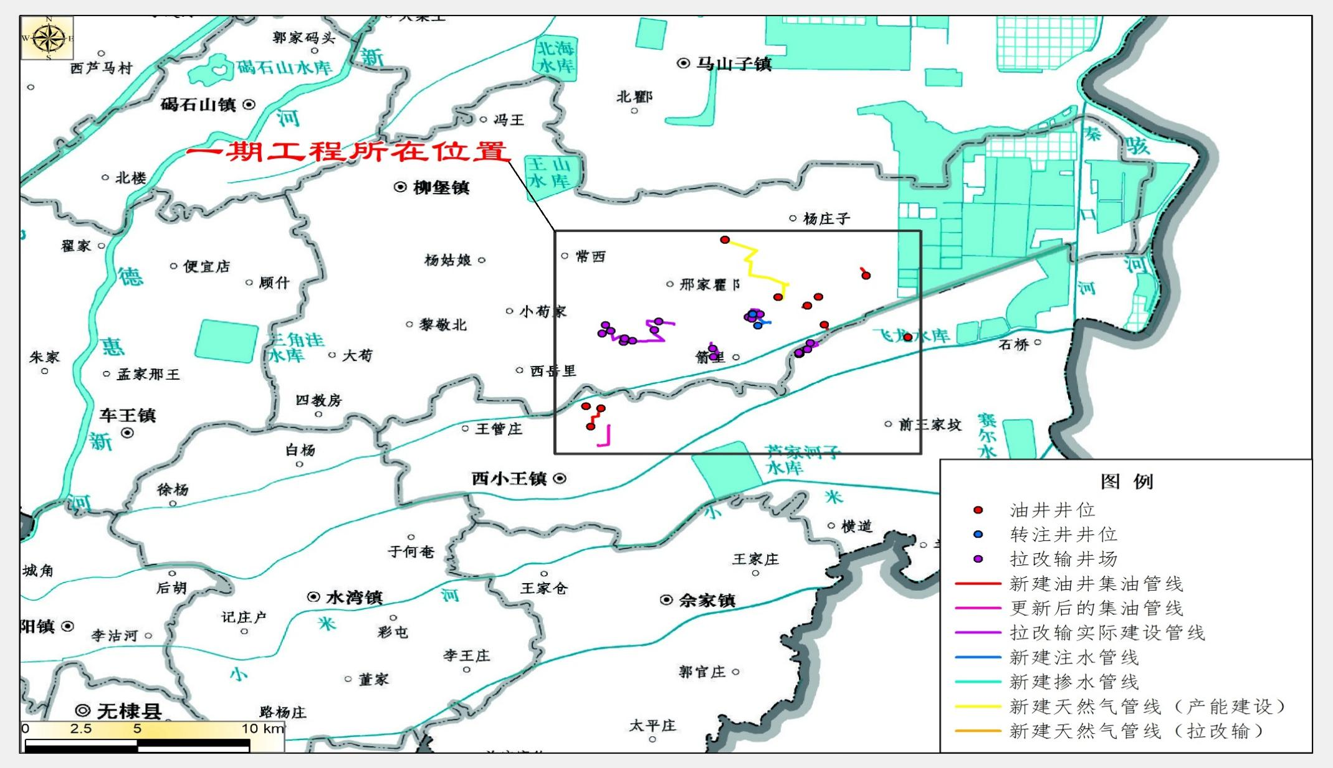
图 1.2-1 本项目地理位置图
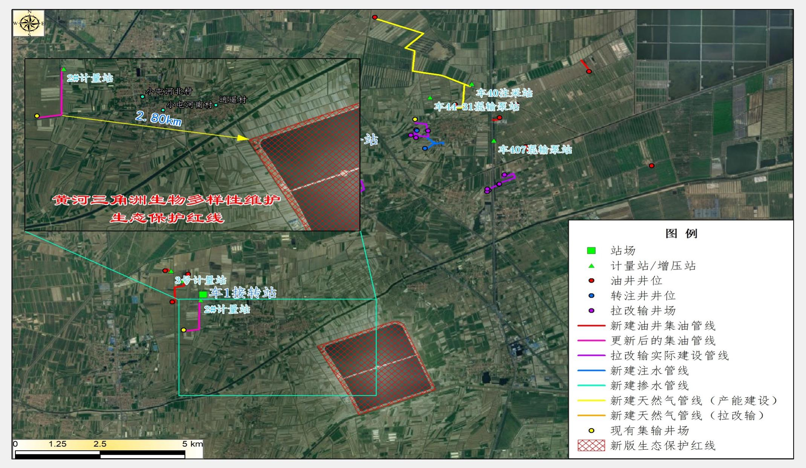
图 1.2-2 本项目与生态保护红线位置关系示意图

项目建设过程
- 2022年10月，山东信晟科技有限公司编制完成了《东风港油田2022-2024年产能建设项目环境影响报告书》；
- 2022年10月27日，滨州市行政审批服务局以“滨审批四[2022]380500066号”对本项目环境影响报告书予以批复（见附件1）；
- 2023年4月19日，本项目开工建设，施工单位为中石化胜利石油工程有限公司渤海钻井总公司、中胜实业有限公司、东营丰实钻井工程有限公司；
- 2026年2月6日，本项目全部建设完成，实际建设内容较环境影响评价及批复内容有所变化，不存在“重大变动”；
- 2026年2月6日，东胜公司在中国石化胜利油田网站（http：//slof.sinopec.com/slof/csr/）对该工程的竣工日期进行了网上公示（公示截图见附件2）；
- 2026年2月7日，东胜公司委托我公司承担本项目竣工环境保护设施验收调查报告的编制工作（委托书见附件3）；
- 2026年2月8日，东胜公司在中国石化胜利油田网站（http：//slof.sinopec.com/slof/csr/）对该工程的调试起止日期进行了网上公示（公示截图见附件4）；
- 2026年2月9日，本项目进入调试期；
- 2026年2月9日，我公司对本项目进行了调查工作，并制定了验收调查方案；
- 2026年3月3日、3月11日～3月22日，我公司开展了本项目现场采样、监测工作；根据验收调查组现场踏勘及验收监测结果，本项目建设区域生态恢复效果良好，未造成环境污染和生态破坏；
- 2026年4月，我公司完成本项目竣工环境保护验收调查报告的编制工作。

验收调查范围
本次验收范围涉及项目包括产能建设工程、拉改输工程和管线隐患治理工程等3部分工程建设内容。

验收依据

建设项目环境保护相关法律、法规和规章制度
  - 《中华人民共和国环境保护法》（主席令[2014]第9号[2014年修订本]）；
  - 《中华人民共和国水污染防治法》（主席令[2017]第70号[2017年修正本]）；
  - 《中华人民共和国大气污染防治法》（主席令[2018]第16号[2018年修正本]）；
  - 《中华人民共和国固体废物污染环境防治法》（主席令[2020]第43号[2020年修正本]）；
  - 《中华人民共和国噪声污染防治法》（中华人民共和国主席令第一〇四号）；
  - 《中华人民共和国环境影响评价法》（主席令[2018]第24号[2018年修正本]）；
  - 《中华人民共和国突发事件应对法》（主席令〔2024〕25号）；
  - 《中华人民共和国循环经济促进法》（主席令[2018]第16号[2018年修正本]）；
  - 《中华人民共和国水土保持法》（主席令[2010]第39号[2010年修订本]）；
  - 《建设项目环境保护管理条例》（国务院令第682号[2017年修正本]）；
  - 《中华人民共和国土壤污染防治法》（中华人民共和国主席令[13届]第八号）；
  - 《石油天然气开采业污染防治技术政策》（公告 2012年 第18号）；
  - 《突发环境事件应急管理办法》（环境保护部令[2015]第34号）；
  - 《关于印发环评管理中部分行业建设项目重大变动清单的通知》（环办[2015]52号）；
  - 《建设项目竣工环境保护验收暂行办法》（国环规环评〔2017〕4号）；
  - 《关于进一步加强石油天然气行业环境影响评价管理的通知》（环办环评函[2019]910号）；
  - 《危险废物排除管理清单（2026年版）》（公告 2026年 第2号）；
  - 《国家危险废物名录（2025年版）》（生态环境部 国家发展和改革委员会 公安部 交通运输部 国家卫生健康委员会 2024年 部令 第36号）；
  - 《关于印发<危险废物环境管理指南 陆上石油天然气开采>等七项危险废物环境管理指南的公告》（公告2021年 第74号）。

地方相关规章与规范性文件
  - 《山东省环境保护条例》（山东省人民代表大会常务委员会公告[13届]第41号）；
  - 《山东省水污染防治条例》（山东省人民代表大会常务委员会公告[13届]第137号）；
  - 《山东省实施<中华人民共和国固体废物污染环境防治法>办法》（山东省人民代表大会常务委员会公告[12届]第233号）；
  - 《山东省环境保护厅关于印发<山东省土壤环境保护和综合治理工作方案>的通知》（鲁环发[2014]126号）；
  - 《山东省人民政府关于印发山东省土壤污染防治工作方案的通知》（鲁政发[2016]37号）；
  - 《山东省固体废物污染环境防治条例》（鲁人常〔2022〕234号）；
  - 《关于印发山东省扬尘污染综合整治方案的通知》（鲁环发[2019]112号）；
  - 《山东省环境保护厅关于下放建设项目环评文件审批权限后竣工环境保护验收有关工作的通知》（鲁环函[2018]261号）；
  - 《滨州市扬尘污染防治条例》（2020年1月1日）；
  - 《滨州市湿地保护管理办法》（滨政发[2020]11号）；
  - 《滨州市人民政府关于进一步推进应急管理工作的实施意见》（滨政发[2007]45号）；
  - 《滨州市人民政府关于进一步加强建设项目环境保护管理的通知》（滨政发[2006]20号）；
  - 《滨州市人民政府关于印发＜滨州市水污染物防治工作方案＞的通知》（2016年6月30日）；
  - 《滨州市人民政府关于印发滨州市土壤污染防治工作方案的通知》（2017年3月17日）；
  - 《滨州市人民政府办公室关于划定滨州市大气污染物排放控制区的通知》（滨政办字[2016]132号）；
  - 《关于发布2023年生态环境分区管控动态更新成果的通知》（2024年4月25日）；
  - 《滨州市人民政府关于印发滨州市“十四五”生态环境保护规划的通知》（滨政发[2022]2号）；
  - 《滨州市人民政府办公室关于调整滨州市大气污染物排放控制区的通知》（滨政办字[2022]39号）；
  - 《滨州市水土保持规划（2017～2030年）》（滨水保字〔2018〕1号）；
  - 《滨州市矿产资源总体规划（2021-2025年）》（2022年8月26日）；
  - 《滨州市国土空间总体规划（2021-2035年）》（鲁政字[2023]201号）。

竣工环境保护验收技术规范和指南
- 《建设项目竣工环境保护验收技术规范 生态影响类》（HJ/T 394-2007）；
- 《建设项目竣工环境保护验收技术规范 石油天然气开采》（HJ 612-2011）；
- 《建设项目竣工环境保护验收技术指南 污染影响类》（公告 2018年 第9号）；
- 《建设项目竣工环境保护设施验收技术规范 生态影响类（征求意见稿）》（环办标征函[2018]53号）；
- 《排污单位自行监测技术指南 陆上石油天然气开采工业》（HJ 1248-2022）；
- 《排污许可证申请与核发技术规范 锅炉》（HJ 953-2018）。

环境影响评价文件、环评审批文件及其他相关文件
- 《东风港油田2022-2024年产能建设项目环境影响报告书》（山东信晟科技有限公司，2022年10月）；
- 《东风港油田2022-2024年产能建设项目环境影响报告书的批复》（滨审批四[2022]380500066号）；
- 东胜公司提供的其他与本项目相关的文件、资料。

项目建设情况调查

建设单位全厂现有工程回顾

现有工程组成
截至2025年底，东胜公司无棣区域工程组成由主体工程、辅助工程、环保工程组成，现有生产设施工程组成情况见表 3.1-1。
表 3.1-1 东胜公司无棣区域全厂现有工程总组成
项目组成 |  |  | 工程内容
主体工程 | 油、水井 | 油井 | 油井总数303口，开井196口，关停或报废107口
主体工程 | 油、水井 | 注水井 | 注水井总数115口，开井108口，关停或报废7口
主体工程 | 油气集输系统 | 单井集油管线 | 42.18km
主体工程 | 油气集输系统 | 集油支干线 | 32.56km
主体工程 | 油气集输系统 | 掺水管线 | 2.0km
主体工程 | 油气集输系统 | 燃气多功能罐 | 58座，容积40m³
主体工程 | 油气集输系统 | 燃气加热炉 | 96台
主体工程 | 注水系统 | 单井注水管线 | 12.3km
主体工程 | 注水系统 | 注水干线 | 27.0km
主体工程 | 注水系统 | 注水站 | 14座
主体工程 | 注水系统 | 配水间 | 21座
主体工程 | 站场工程 | 联合站 | 东风港联合站（原车44联合站）
主体工程 | 站场工程 | 接转站 | 车1接转站
环保工程 | 废气治理 |  | 油井口加设套管气回收装置，采出液拉运采用浸没式装车减少无组织轻烃挥发；加热炉、多功能罐采用伴生气为燃料，均配备低氮燃烧器；车1接转站设置大罐抽气装置
环保工程 | 废水处理 |  | 依托东风港联合站、车1接转站采出水处理站处理达标后用于区块注水开发
环保工程 | 危废处置 |  | 危废暂存间1座，位于东风港联合站；危险废物随产随清，委托有资质单位无害化处置
环保工程 | 噪声治理 |  | 选用低噪声设备，各类设备减振，泵房吸声、隔声，站场围墙隔声
环保工程 | 生态 |  | 对临时占地进行了生态恢复
环保工程 | 风险 |  | 制定了突发环境事件应急预案，并完成备案，定期开展应急演练，配备了应急物资

现有工程污染物排放情况汇总
2025年度，现有工程污染物排放情况详见表 3.1-2。
表 3.1-2 现有工程污染物排放情况表
污染物类型 | 污染物名称 | 现有工程
污染物类型 | 污染物名称 | 产生量 | 削减量 | 最终排放量
废气 | 废气量（10⁴m³/a） | 1225.58 | 0 | 1225.58
废气 | SO₂（t/a） | 0.4287 | 0 | 0.4287
废气 | NO_{X}（t/a） | 0.7912 | 0 | 0.7912
废气 | 颗粒物（t/a） | 0.0786 | 0 | 0.0786
废气 | 非甲烷总烃（t/a） | 71.799 | 0 | 71.799
废气 | 硫化氢（kg/a） | 0.3018 | 0 | 0.3018
废水 | 生活污水（m³/a） | 3600 | 3600 | 0
废水 | 采出水（10⁴m³/a） | 48 | 48 | 0
废水 | 井下作业废水（m³/a） | 8100 | 8100 | 0
固废 | 落地油、清罐底泥、浮油、浮渣和污泥（t/a） | 3481.33 | 3481.33 | 0
固废 | 废含油抹布、劳保用品（t/a） | 少量 | 少量 | 0
固废 | 生活垃圾（t/a） | 少量 | 少量 | 0

排污许可
1）排污许可证申领情况
东胜公司无棣区域现有工程内容主要为油气开发等，属于《固定污染源排污许可分类管理名录（2019年版）》中“三、石油和天然气开采业”，属于登记管理，行政区域排污许可证申请及排污许可登记情况见表 3.1-3。
表 3.1-3 东胜公司（无棣区域）排污许可信息一览表
所属县区 | 单位名称 | 排污许可管理类别 | 有效期 | 许可/登记编号
无棣县 | 东胜精攻无棣石油开发有限责任公司 | 登记管理 | 2025年5月27日至2030年5月26日 | 91371623726717289Y001X

2）排污许可证执行情况
（1）许可事项合规性判定
根据现场调查及企业例行监测，东胜公司排污口位置和数量、排放方式、排放去向、污染物种类与排污许可证要求一致；根据监测结果，实际污染物排放浓度满足许可排放限值要求，与本企业排污许可证规定内容一致。
（2）管理要求合规判定
东胜公司已按照《排污许可管理条例》（中华人民共和国国务院令 第736号）《排污单位自行监测技术指南 陆上石油天然气开采工业》（HJ 1248-2022）等要求制定监测方案、开展了自行监测。
（3）污染物排放情况分析
根据企业自行监测结果，东胜公司无棣区域内各加热炉和燃气多功能罐能做到达标排放，符合排污许可证要求。
（4）排污许可证变更情况分析
本项目新增1台燃气水套加热炉，为满足《排污许可管理条例》（中华人民共和国国务院令 第736号）“重新申请取得排污许可证”的相关要求，东胜公司于2025年5月27日重新变更了排污许可登记（涵盖本项目新增1台燃气水套加热炉），证书编号：91371623726717289Y001X，有效期：2025年5月27日至2030年5月26日，满足竣工环保验收条件。

现有工程存在问题及整改情况调查
1）存在问题
根据环评文件，东胜公司无棣管理区东风港联合站、车1接转站内油罐多为固定顶罐，储罐未配套油气回收措施。2023年1月1日后，不满足《陆上石油天然气开采工业大气污染物排放标准》（GB 39728-2020）中重点控制区原油储存特别控制要求。
2）整改情况
经核实，东风港联合站、车1接转站均已在2024年配套大罐抽气装置，满足《陆上石油天然气开采工业大气污染物排放标准》（GB 39728-2020）相关要求。

项目建设内容

主要工程组成
本项目实际建设内容包括产能建设工程、拉改输工程和管线隐患治理工程等3部分工程建设内容。建设内容如下：
产能建设工程：实际共实施了12口井，包括10口油井和2口转注井，其中新钻油井1口，侧钻油井7口，探转采2口，共部署12座井场，钻井总进尺为8659m。实际建设10型抽油机8台，采油井口装置10套，40MPa注水井口装置2套；实际建设40m³电加热多功能罐6座，45kW燃气水套加热炉1台，φ1300×4500×6800三相分离器2座，800m³/h天然气干燥器2座，Pw1.6MPa φ600 H=2290分气包2套；实际建设Ф76×4mm单井集油管线2.14km，Ф68×12单井注水管线1.3km，Φ48×4mm输气管线4.82km，并配套建设了通信、电力等系统。
拉改输工程：车44-410井区、车251井区、车142-斜15井区和车410井区完成拉油井改管输改造。实际建设DN65集油管线8.7km，Φ48×4mm输气管线2.00km，DN40掺水管线0.38km；实际建设22kW空气源热泵4台，同时拆除现有井场9台40m³多功能罐。
管线隐患治理工程：2号计量站至车41井场集油管线完成原址更换，实际建设DN100集油管线1.0km。
项目工程组成包括主体工程、辅助工程、公用工程、环保工程、依托工程等，环评及批复阶段建设内容与实际建设内容对比情况见表3.2-1，项目建设位置与周边关系见图 3.2-1，建设现状见图 3.2-2。
表3.2-1 本项目总体工程组成表
工程类型 |  | 工程内容 | 环评及批复建设内容 | 一期工程建设内容 | 备注
主体工程 | 钻井工程 | 油井 | 部署28口油井，其中新钻油井27口、侧钻油井1口，钻井总进尺82840m | 实际共实施了8口井，其中新钻油井1口，侧钻油井7口，钻井总进尺为8659m，2口探井转为开发井 | 20口油井不再实施
主体工程 | 钻井工程 | 注水井 | 部署35口注水井，其中新钻注水井35口，钻井总进尺101380m | 未实施 | 35口注水井暂未实施，后续另行验收
主体工程 | 钻井工程 | 油井转注 | 9口油井转为注水井 | 2口油井转为注水井 | 7口转注井暂未实施，后续另行验收
主体工程 | 钻井工程 | 井场 | 共部署44座井场，其中新建井场13座，依托老井场31座 | 共部署12座井场，其中新建井场3座，依托老井场9座 | 32座井场暂未建设，后续另行验收
主体工程 | 采油工程 | 抽油机 | 新建28台10型抽油机 | 实际建设8台10型抽油机 | 20台抽油机不再实施
主体工程 | 采油工程 | 采油井口 | 新建28套井口装置 | 实际建设10套井口装置 | 18套井口装置不再实施
主体工程 | 集输工程 | 单井集油管线 | 新建Ф76×4单井集油管线14.77km，采用无缝钢管，30mm厚泡沫黄夹克保温，3PE防腐 | 实际建设Ф76×4mm单井集油管线2.14km，采用无缝钢管，30mm厚泡沫黄夹克保温，3PE防腐 | 12.63km单井集油管线不再实施
主体工程 | 集输工程 | 天然气管线 | - | 实际建设Φ48×4mm输气管线4.82km | 新增2口探井转开发井，新增输气管线4.82km
主体工程 | 集输工程 | 多功能罐 | 新建1座电加热多功能罐（40m³） | 实际建设6座电加热多功能罐（40m³） | 新增2口探井转开发井，新增40m³电加热多功能罐5座
主体工程 | 集输工程 | 加热设备 | 新建4台22kW空气源热泵 | 车44-斜58井场实际建设1台45kW燃气水套加热炉 | 新增2口探井转开发井，新增45kW燃气水套加热炉1座，4台22kW空气源热泵暂未实施，后续另行验收
主体工程 | 集输工程 | 三相分离器 | - | 实际建设φ1300×4500×6800三相分离器2座 | 新增2口探井转开发井，新增φ1300×4500×6800三相分离器2座
主体工程 | 集输工程 | 天然气干燥器 | - | 实际建设800m³/h天然气干燥器2座 | 新增2口探井转开发井，新增800m³/h天然气干燥器2座
主体工程 | 集输工程 | 分气包 | - | 实际建设Pw1.6MPa φ600 H=2290分气包2套 | 新增2口探井转开发井，新增Pw1.6MPa φ600 H=2290分气包2套
主体工程 | 注水工程 | 注水管线 | 新建Ф68×12单井注水管线30.2km | 实际建设Ф68×12单井注水管线1.3km | 28.9km单井注水管线暂未实施，后续另行验收
主体工程 | 注水工程 | 注水井口装置 | 新建44套40MPa注水井口装置 | 实际建设2套40MPa注水井口装置 | 242套注水井口装置暂未实施，后续另行验收
主体工程 | 注水工程 | 柱塞泵撬 | 新建16台柱塞泵撬（Q=12.5m³/h P=40MPa N=185kW） | 未实施 | 16台柱塞泵撬暂未实施，后续另行验收
主体工程 | 拉改输工程 | 拆除设备 | 拆除现有井场39台40m³多功能罐 | 已拆除现有井场2台40m³多功能罐，其中车斜更44井场多功能罐转到车44-48井场使用，车142-17井场多功能罐转到车408-斜26井场使用，其余多功能罐尚未拆除，纳入二期工程实施拆除 | 37台井场多功能罐暂未实施，后续另行验收
主体工程 | 拉改输工程 | 加热设备 | ①新建100kW燃气加热炉8台，50kW燃气加热炉4台，150kW燃气加热炉1台；②新建15kW橇装式光热加热装置2套；③新建22kW空气源热泵12台 | 实际建设22kW空气源热泵4台 | 燃气加热炉不再实施，其余橇装式光热加热装置及空气源热泵尚未实施，后续实施纳入后续批次验收
主体工程 | 拉改输工程 | 集油管线 | 新建DN65集油管线34.9km | 实际建设DN65集油管线8.7km | 26.2km集油管线暂未实施，后续另行验收
主体工程 | 拉改输工程 | 天然气管线 | 新建Ф48×4天然气管线2.0km | 实际建设Φ48×4mm输气管线2.0km | 与环评一致
主体工程 | 拉改输工程 | 掺水管线 | 新建DN40掺水管线0.60km | 实际建设DN40掺水管线0.50km | 0.10km掺水管线暂未实施，后续另行验收
主体工程 | 拉改输工程 | 天然气分水器 | 新建13台天然气分水器（Pw2.5MPa/Φ400 H=1570） | 未实施 | 13台天然气分水器暂未实施，后续另行验收
主体工程 | 拉改输工程 | 天然气干燥器 | 新建13台天然气干燥器\167m³/h立式 | 未实施 | 13台天然气干燥器暂未实施，后续另行验收
主体工程 | 拉改输工程 | 离心泵 | 新建2台离心泵PN=1.0MPa,Q=2m³/d | 未实施 | 2台离心泵暂未实施，后续另行验收
主体工程 | 拉改输工程 | 混输泵 | 新建2台混输泵PN=2.0MPa,Q=10m³/d | 未实施 | 2台混输泵暂未实施，后续另行验收
主体工程 | 集油干线更换工程 | 集油干线 | ①车41块集油管线更换：沿原路由更换车41至2#计量站集油管线DN100-1.0km；②车407、车44-31集油管线更换：沿原路由更换DN100集油干线2.7km，沿原路由更换DN150集油干线3.9km，沿原路由更换DN200集油干线3.5km | 已实施完成车41块集油管线更换：沿原路由更换车41至2#计量站集油管线DN100-1.0km，其余两条管线尚未实施更新 | 车407、车44-31集油管线更新工程暂未实施，后续另行验收
辅助工程 | 道路 | 进井路 | 新建通井土路约3.0km，路基宽4m，两侧各设0.5m素土夯实路肩 | 实际建设4m宽通井道路，长度0.08km | 29.2km通井道路暂未实施，后续另行验收
辅助工程 | 穿跨越  工程 | 穿越工程 | 定向钻穿越1650m/10处 | 实际定向钻穿越300m/1处 | 9处定向钻穿越暂未实施，后续另行验收
辅助工程 | 供电 | 变压器 | 新建13台变压器 | 实际建设杆上变压器3台 | 10台变压器暂未实施，后续另行验收
辅助工程 | 供电 | 供电线路 | 电源引自附近线路，新建6kV架空线路JKLGYJ 95/15，3.3km | 电源引自附近线路，新建6kV架空线路JKLGYJ 95/15，1.3km | 2.0km供电线路暂未实施，后续另行验收
辅助工程 | 自控工程 | 监控系统 | 井场设视频监控共13套，采用无线方式远传至东胜公司 | 井场新建了通信及视频监控系统3套 | 10套视频监控系统暂未实施，后续另行验收
辅助工程 | 自控工程 | 自控系统 | 每口油井设油井控制柜1台，包括RTU测控系统、多功能电表等，共设28套RTU系统，完成新钻油井工艺参数的采集、控制 | 新建了10套RTU控制系统 | 18套RTU控制系统暂未实施，后续另行验收
公用工程 | 给排水  工程 | 给水 | 值班职工饮用水采用桶装车运提供 | 值班人员生活饮用水采用桶装车运提供 | 与环评一致
公用工程 | 给排水  工程 | 排水 | 井场雨水自然外排 | 井场雨水自然外排 | 与环评一致
公用工程 | 消防工程 | 井场消防 | 依托无棣管理区现有消防设施 | 依托无棣管理区现有消防设施 | 与环评一致
环保工程 | 废水 | 施工期废水 | 钻井废水通过罐车拉运至永北废液处理站预处理，再经永一联合站采出水处理系统处理达到《碎屑岩油藏注水水质指标及分析方法》（SY/T 5329-2012）中推荐水质标准后回注地层，用于油田注水开发，无外排；施工作业废液、管道试压废水、清管废水通过罐车拉运至车44联合站，经站内采出水处理系统处理达到《碎屑岩油藏注水水质指标及分析方法》（SY/T 5329-2012）中推荐水质标准后回注地层，用于油田注水开发，无外排；生活污水处置方式为施工现场设置环保厕所或依托临近站场环保厕所，定期由当地农民清掏用作农肥，不外排 | 钻井废水采用了“泥浆不落地”工艺，并与钻井废弃泥浆一同分别委托东营市新鲁齐兴建筑工程有限公司、东营丰实钻井工程有限公司、东营汇驰环保科技有限公司等专业单位处理，分离处的液相分别交由山东新天鸿水务有限公司、东营齐发环保科技有限公司、东营首创水务有限公司、东营齐发环保科技有限公司、中石大达新环保科技有限责任公司；施工作业废液已通过罐车拉运至东风港联合站，依托站内采出水处理系统处理达到《碎屑岩油藏注水水质推荐指标技术要求及分析方法》（SY/T 5329-2022）标准后回注地层，用于注水开发，未外排；废弃管道清管废水已全部管输回东风港联合站、车1接转站，依托站内采出水处理系统处理达标后回注地层，用于注水开发，未外排；清管试压废水沉淀后循环利用，最终用于施工现场洒水降尘，未外排；生活污水依托移动环保厕所，定期回收处置 | 与环评一致
环保工程 | 废水 | 运营期废水 | ①井下作业废水依托车44联合站、车1接转站进行处理，经过站内采出水处理系统达标处理，达到《碎屑岩油藏注水水质指标及分析方法》（SY/T 5329-2012）中推荐水质标准后回注地层，用于油田注水开发，无外排；②采出水依托车1接转站、车44联合站，经站内采出水处理系统达标处理，达到《碎屑岩油藏注水水质指标及分析方法》（SY/T 5329-2012）中推荐水质标准后回注地层，用于油田注水开发，无外排 | 采出水分别依托东风港联合站、车1接转站采出水处理系统处理，达标后回注地层，用于注水开发，未外排；井下作业废水依托东风港联合站、车1接转站采出水处理系统处理，达标后回注地层，用于注水开发，未外排 | 与环评一致
环保工程 | 废气 | 施工期废气 | ①原材料运输、堆放要求遮盖；及时清理场地上弃渣料，采取覆盖、洒水抑尘；②加强施工管理，尽可能缩短施工周期 | 在场地清理时采用洒水降尘措施减少周边扬尘；加强了施工管理，缩短了钻井及作业施工周期，减少了钻井、作业等设备产生的废气 | 与环评一致
环保工程 | 废气 | 运营期废气 | ①为减少井场轻烃挥发，每口油井安装1套油套连通装置，拉油时采用液下密闭装车方式；②加热炉均燃用油田伴生气，配备低氮燃烧器，排气筒高度不低于8m | 除车页1HF和车151HF两口自喷井外（后续安装抽油机后配套油套连通套管气回收装置），其余油井井口已安装了油套连通套管气回收装置；加热炉采用净化后天然气为燃料，排气筒高度8m，配套烟气处理装置，多功能罐采用电加热，并在装车环节采取浸没式装车，距离罐体底部不高于20cm | 与环评一致
环保工程 | 固废 | 施工期固废 | ①钻井固废采用”泥浆不落地”工艺治理，全部委托东营市新鲁齐兴建筑工程有限公司进行拉运处置，综合利用；②施工废料尽可能回收利用，不能利用的依托当地主管部门清运；③建筑垃圾作为井场及道路基础的铺设不能利用部分依托当地主管部门清运；④定向钻废弃泥浆由施工单位回收，与附近钻井井场钻井固废一同委托综合利用；⑤施工期拆除的设备全部拉运至东胜精攻石油开发集团股份有限公司资产库封存备用；⑥旧管道清管废渣全部随产随清，直接由具备危废处理资质单位拉运进行无害化处理，不暂存；⑦生活垃圾暂存于施工场地临时设置的垃圾桶内，集中收集后拉运至市政部门指定地点，由环卫部门统一处理 | 本项目1口新钻井和7口侧钻井全部采用泥浆不落地工艺，钻井泥浆经“钻井泥浆不落地技术”处理后循环使用，剩余泥浆回收再利用，最终分别委托东营市新鲁齐兴建筑工程有限公司、东营丰实钻井工程有限公司、东营汇驰环保科技有限公司等专业单位处理，分离出的泥饼分别交由东营鲁峰建筑工程材料有限公司、东营丰实钻井工程有限公司、山东泰兴化工科技有限公司、东营中明汇建筑工程有限公司、东营市海鲲环保科技有限公司综合利用；施工废料已部分回收利用，剩余废料依托当地环卫部门清运；一期工程实际未产生建筑垃圾；废弃定向钻泥浆全部泥浆池原址固化；施工期拆除的设备已全部拉运至东胜精攻石油开发集团股份有限公司资产库封存备用；废弃管道采用热水清洗，全部管输回站场，实际未产生清管废渣；拉改输井场多功能罐尚未实施清理，未产生清罐废水和清罐底泥；生活垃圾集中收集后交由环卫部门统一处理 | 与环评一致
环保工程 | 固废 | 运营期固废 | 落地油、清罐底泥、浮油、浮渣和污泥、废防渗材料均随产随运，废弃含油抹布、劳保用品和废润滑油分区暂存于车44联合站油泥砂贮存箱、车1油泥砂贮存场，最终均委托东营华新环保技术有限公司无害化处置 | 本项目10口油井调试期间未产生危险废物，正常运营期间产生的落地油、清罐底泥、浮油、浮渣和污泥随产随清，废防渗材料、废弃含油抹布、劳保用品和废润滑油收集后暂存于东风港联合站危险暂存间，最终委托东营海瀛环保科技有限责任公司拉运并进行无害化处置 | 与环评一致
环保工程 | 噪声 | 施工期噪声 | 合理安排施工时间，选用低噪声施工设备，同时要加强检查、维护和保养工作等 | 已合理选择施工时间，合理布置井场，并加强设备维护保养 | 与环评一致
环保工程 | 噪声 | 运营期噪声 | 选择低噪声设备；加强设备维护，使其处在最佳运行状态 | 井场选址已远离居民点；  设备选型已选择低噪声设备，并加强设备维护保养 | 与环评一致
环保工程 | 生态 |  | 减少施工占地，对临时占地进行生态恢复 | 现场踏勘期间，钻机及管线施工临时占地已覆土恢复为原用地类型，未改变土地利用性质 | 与环评一致
环保工程 | 环境风险 |  | 加强安全生产管理，制定突发环境事件应急预案并定期演练，配备必要的应急物资，定期对生产设施进行检测 | 建设单位严格落实安全生产管理相关要求，制定突发环境事件应急预案并定期组织应急演练，站场配备必要的应急物资，定期对生产设施进行检测 | 与环评一致

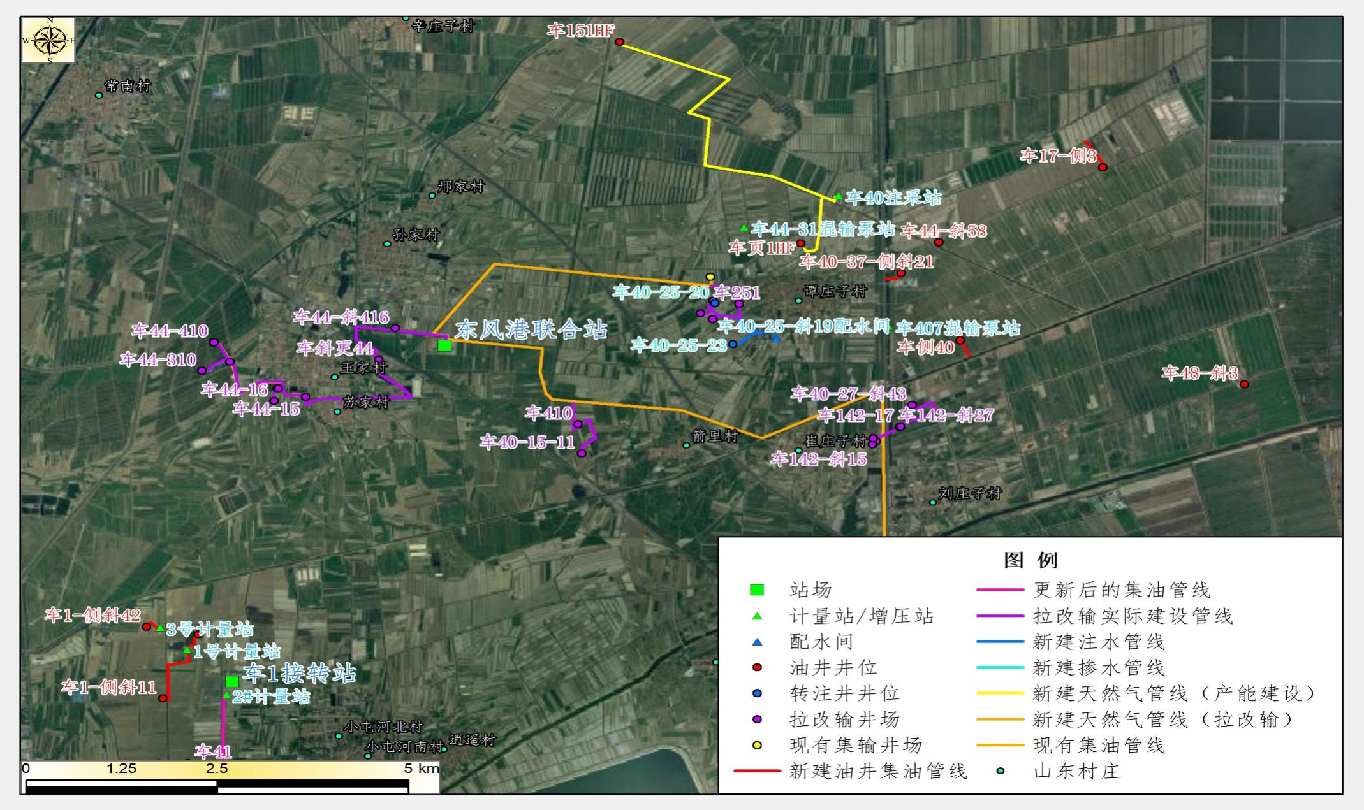
图 3.2-1 本项目工程布局图
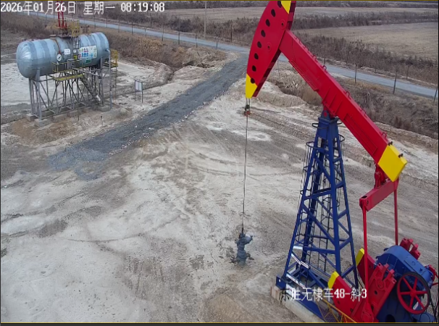 | 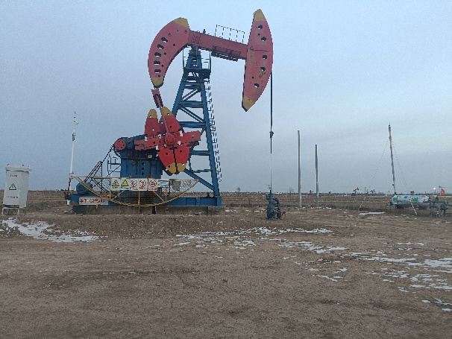
车48-斜3 | 车1-侧平56
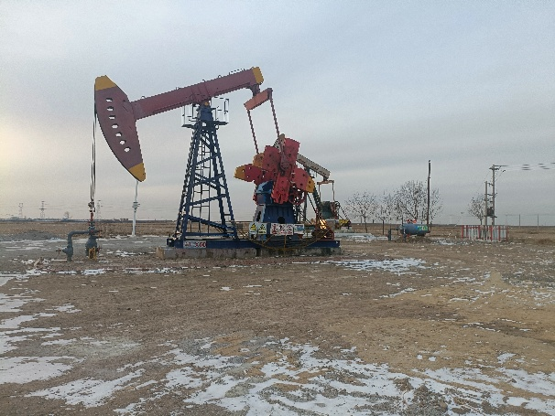 | 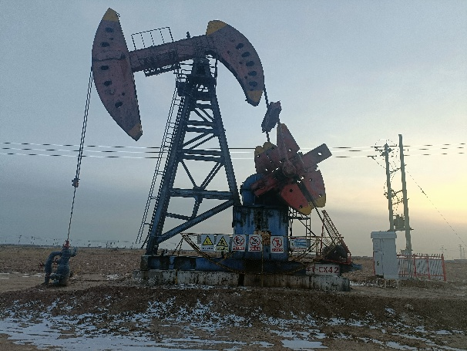
车1-侧斜11 | 车1-侧斜42
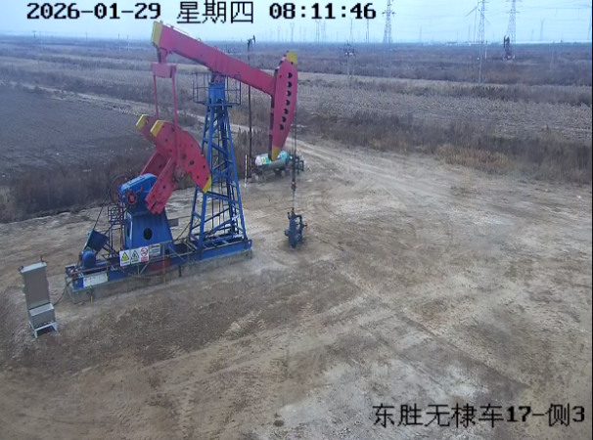 | 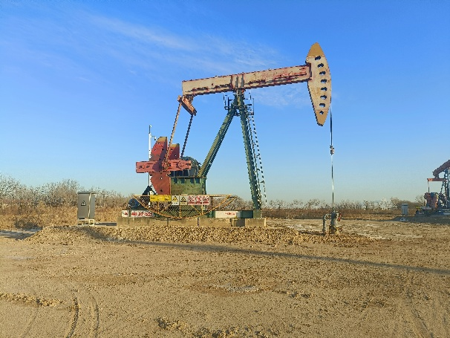
车17-侧3 | 车40-37-侧斜21
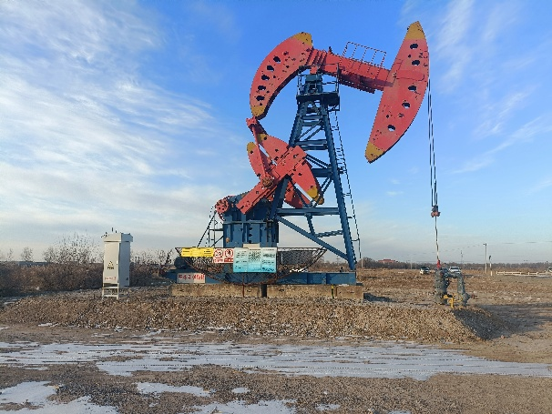 | 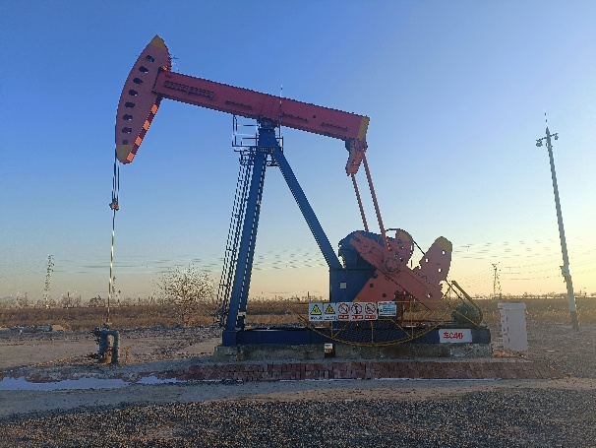
车44-斜58 | 车侧40
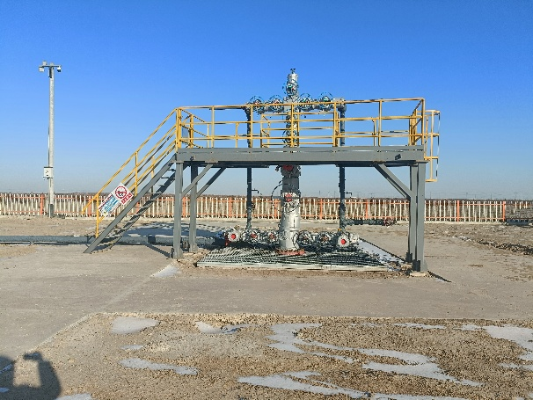 | 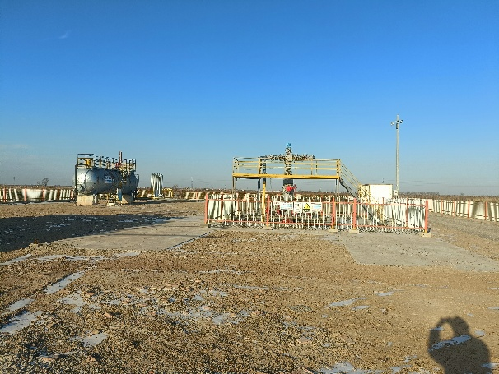
车1HF | 车151HF
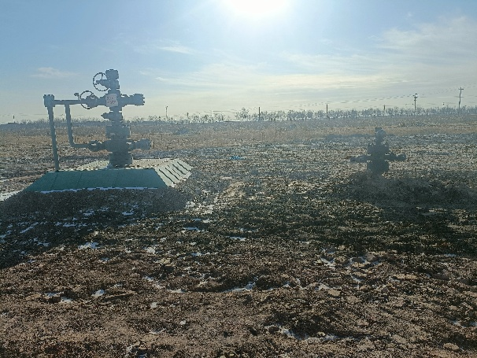 | 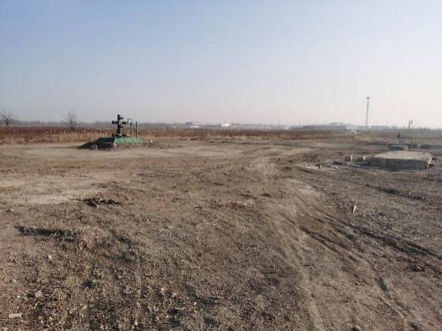
车40-25-20 | 车40-25-23
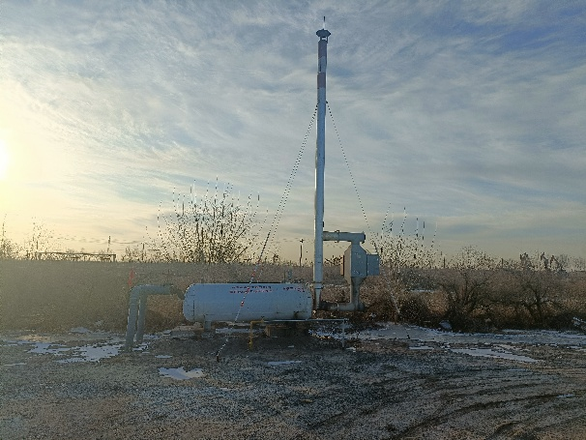 | -
车44-斜58井场新建45kW加热炉 | -
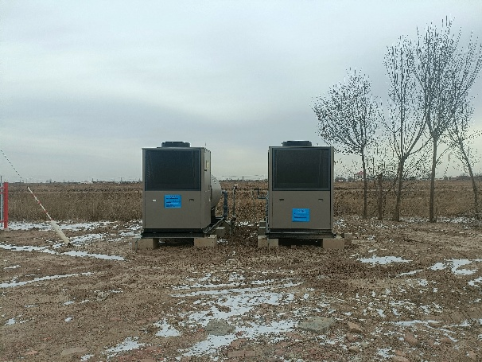 | 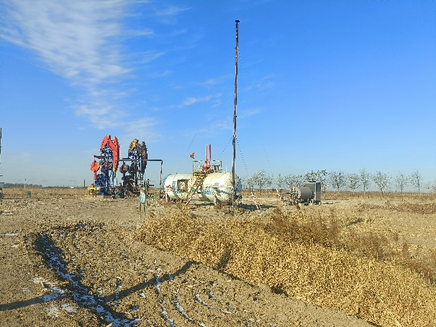
车40-15-11井场新建空气源热泵 | 车408-斜6井场新建空气源热泵
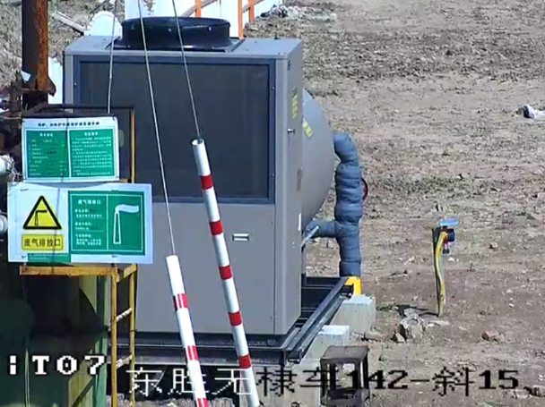 | 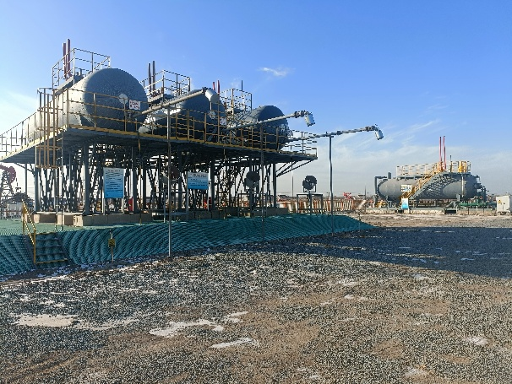
车142-斜15、斜25井场新建空气源热泵 | 车页1HF井场新建电加热多功能罐
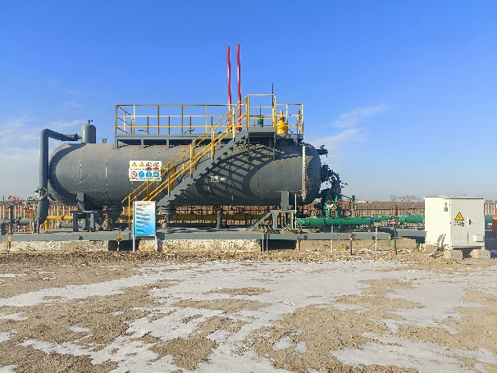 | 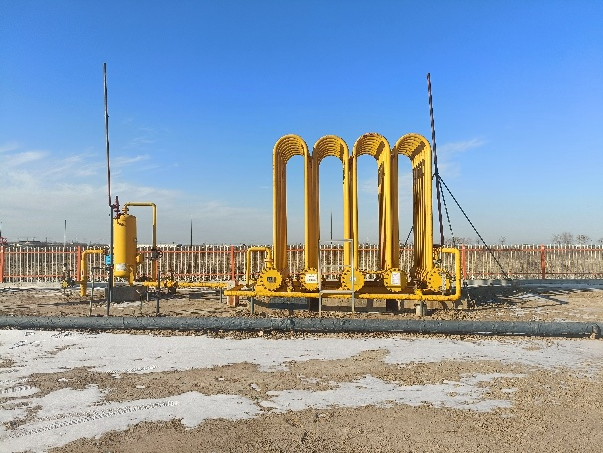
车页1HF井场新建三相分离器 | 车页1HF井场新建立式分离器及干燥器
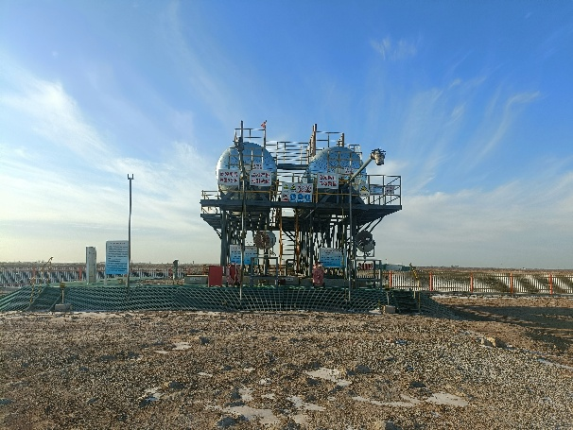 | 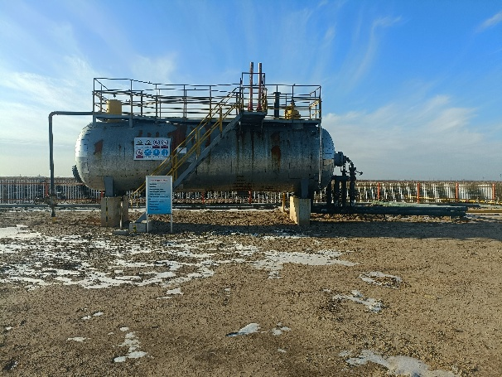
车151HF井场新建电加热多功能罐 | 车151HF井场三相分离器
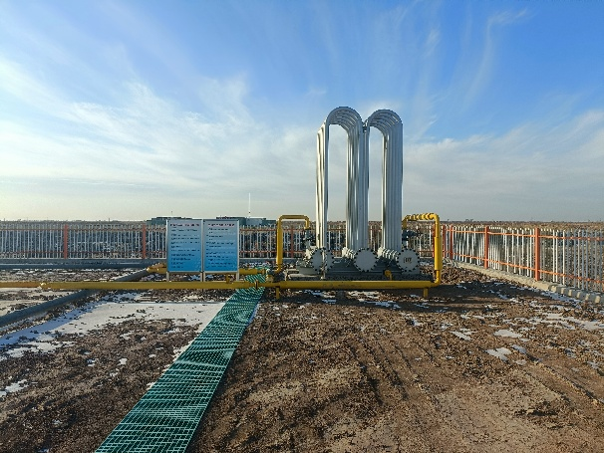 | 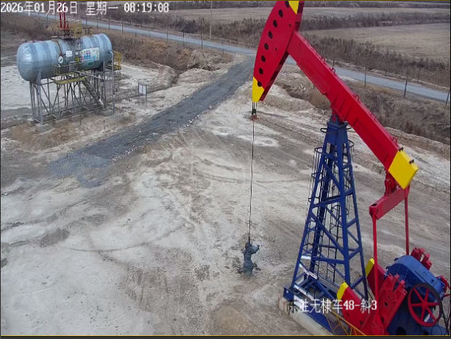
车151HF井场新建干燥器 | 车48-斜3井场新建电加热多功能罐
图 3.2-2 本项目主要建设内容现状图

油气资源概况

原油
本项目所涉及的原油物性参数见表 3.2-2。
表 3.2-2 原油性质数据
油田 | 区块 | 密度  （g/cm³,20℃） | 黏度  （mPa·s，50℃） | 凝固点  （℃） | 气油比  （m³/t）
东风港油田 | 车40-44块、车10块、沙四块、潜山块、车1块等 | 0.87 | 7 | 21 | 43

伴生气
本项目所涉及的原油伴生气物性参数见表 3.2-3。
表 3.2-3 原油伴生气成分统计表
油田 | 区块 | 甲烷 | 乙烷 | 丙烷 | 氮 | H₂S | CO₂ | 密度
东风港油田 | 车40-44块、车10块、沙四块、潜山块、车1块等 | 70.67 | 4.15 | 11.24 | 8.59 | 未检出 | 5.35 | 0.70

产能建设工程

钻井工程
（1）钻井数量、井型及井深
根据现场调查，本项目环评阶段设计实施62口新钻井（27口油井、35口注水井）和1口侧钻油井，油井转为注水井9口，钻井总进尺82840m。一期工程实际新侧钻8口井，其中新钻1口井，侧钻7口井，钻井总进尺8659m。本项目钻井工程变更情况详见表 3.2-4。
表 3.2-4 本项目钻井工程变更情况

对比项目 | 环评阶段 |  | 一期工程实际建设
对比项目 | 油井 | 注水井 | 油井 | 注水井
井数（口） | 28 | 35 | 8 | 0
井深（m） | 82840 |  | 8659
井场数量（座） | 44 |  | 8

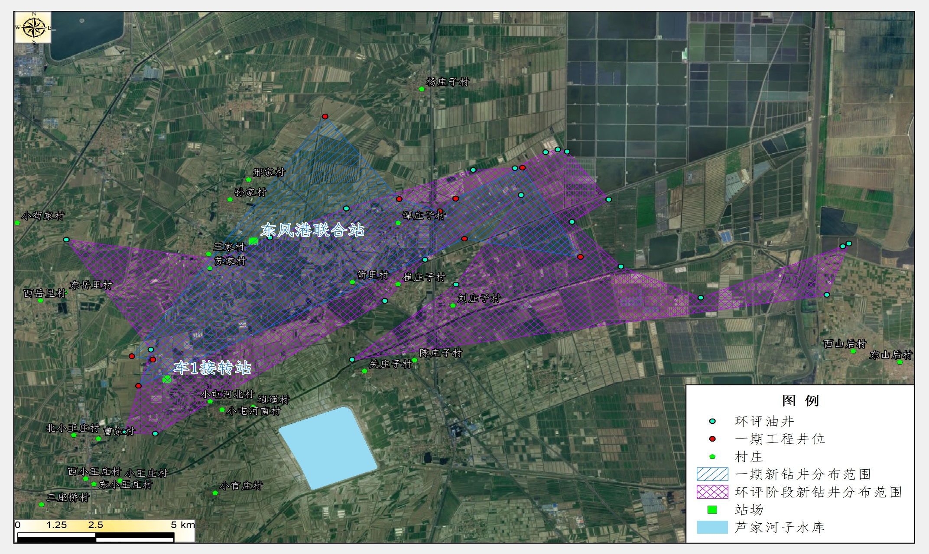
图 3.2-3 一期工程与环评阶段井位分布对比示意图

表 3.2-5 本项目实际钻井情况统计
井场编号 | 井号 | 钻井进尺（m） | 类型 | 开钻时间 | 完钻时间
1# | 车48-斜3 | 2835 | 采油井 | 2024/8/24 | 2024/9/11
2# | 车44-斜58 | 1132 | 采油井 | 2024/8/27 | 2024/9/12
3# | 车40-37-侧斜21 | 763 | 采油井 | 2024/7/26 | 2024/8/5
4# | 车17-侧3 | 977 | 采油井 | 2024/7/9 | 2024/8/25
5# | 车1-侧斜42 | 414 | 采油井 | 2024/3/27 | 2024/4/6
6# | 车1-侧平56 | 1020 | 采油井 | 2024/10/6 | 2024/10/23
7# | 车1-侧斜11 | 464 | 采油井 | 2023/9/12 | 2023/9/18
8# | 车侧40 | 1054 | 采油井 | 2023/4/19 | 2023/5/6
9# | 车页1HF | - | 探转采 | - | -
10# | 车151HF | - | 探转采 | - | -
11# | 车40-25-23 | - | 转注井 | - | -
12# | 车40-25-20 | - | 转注井 | - | -
合计 | - | 8659 | - | - | -
注：车44-斜58为侧钻井。

（2）钻井液体系
经调查，一期工程严格落实环评要求，使用可降解环保型钻井液，不涉及重金属、持久性有机污染物等有毒有害物质。
一期工程分段钻井液体系见表3.2-6～表3.2-7。
表3.2-6 一期工程新钻井分段钻井液体系
井段 | 车48-斜3井钻井液体系
一开 | 膨润土钻井液
二开（造斜段） | 钙处理-聚合物钻井液
二开（目的层段） | 聚合物润滑封堵防塌钻井液

表3.2-7 一期工程侧钻井分段钻井液体系
井段 | 7口侧钻井钻井液体系
开窗井段 | 膨润土钻井液
侧钻井段 | 聚合物润滑防塌钻井液

（3）井身结构
本项目新钻井仅一口，其余7口全部为侧钻井，新钻定向井采用二开制井身结构，井型为定向井，新钻定向井车48-斜3井固井水泥上返至井口，其余侧钻井固井水泥上返至悬挂器，见表 3.2-8。
表 3.2-8 井身结构设计数据表
井号 | 井型 | 井眼尺寸（mm） | 各开次井深（m） | 套管尺寸（mm） | 套管顶深（m） | 套管下深（m） | 水泥封固段（m） | 固井方式
车48-斜3 | 定向井 | 311.2 | 201 | 244.5 | 0 | 200 | 0～201 | 内插
车48-斜3 | 定向井 | 215.9 | 2835 | 139.7 | 0 | 2832 | 0～2835 | 常规
车44-斜58 | 侧钻井 | 118.0 | 3132 | 95.3 | 2000 | 3129 | 2000～3132 | 尾管
车40-37-侧斜21 | 侧钻井 | 118.0 | 2823 | 95.3 | 2060 | 2820 | 1550～2823 | 尾管
车17-侧3 | 侧钻井 | 118.0 | 3032 | 95.3 | 2055 | 3029 | 2055～3032 | 尾管
车1-侧斜42 | 侧钻井 | 118.0 | 2184 | 95.3 | 1770 | 2181 | 1770～2184 | 尾管
车1-侧平56 | 侧钻井 | 118.0 | 2570 | 95.3 | 1550 | 2567 | 1550～2570 | 尾管
车1-侧斜11 | 侧钻井 | 118.0 | 2314 | 95.3 | 1850 | 2311 | 1850～2314 | 尾管
车侧40 | 侧钻井 | 118.0 | 3009 | 95.3 | 1955 | 3006 | 1955～3009 | 尾管
合计 |  | - | 8659 | - | - | - | - | -

采油工程
本项目采油井实际配套8台10型游梁式抽油机，2口页岩油井为自喷井，未安装抽油机。

集输工程
本项目除车48-斜3、车页1HF、车151HF井采用单井拉油外，其余油井采出液采用密闭管输方式将采出液分别输送至车1接转站、东风港联合站进行处理。本项目油井集输系统流程见图 3.2-4，管线走向图 3.2-5～图 3.2-6。
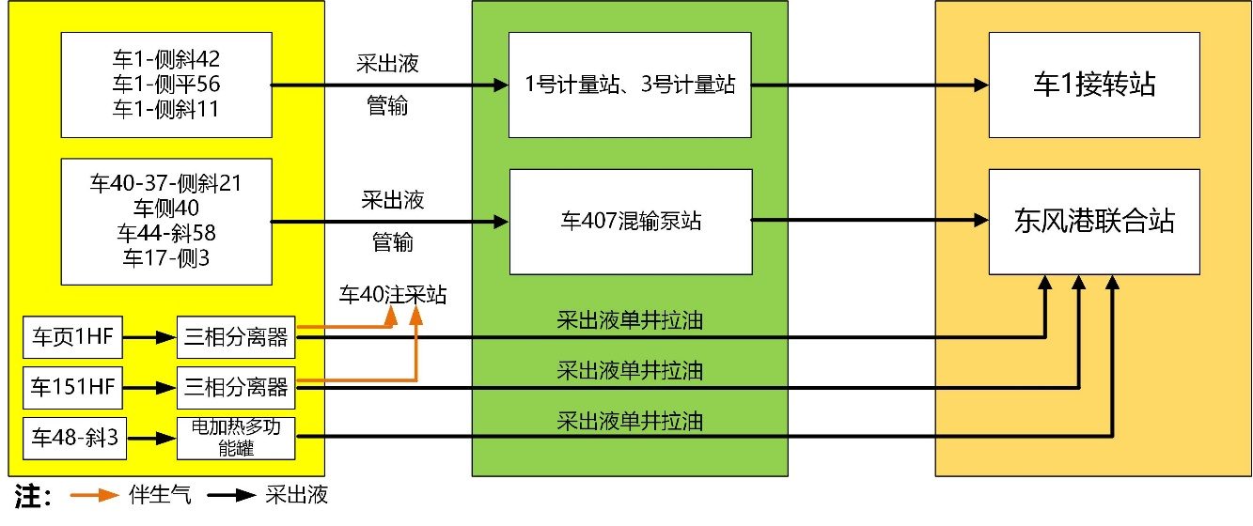
图 3.2-4 集输流程图

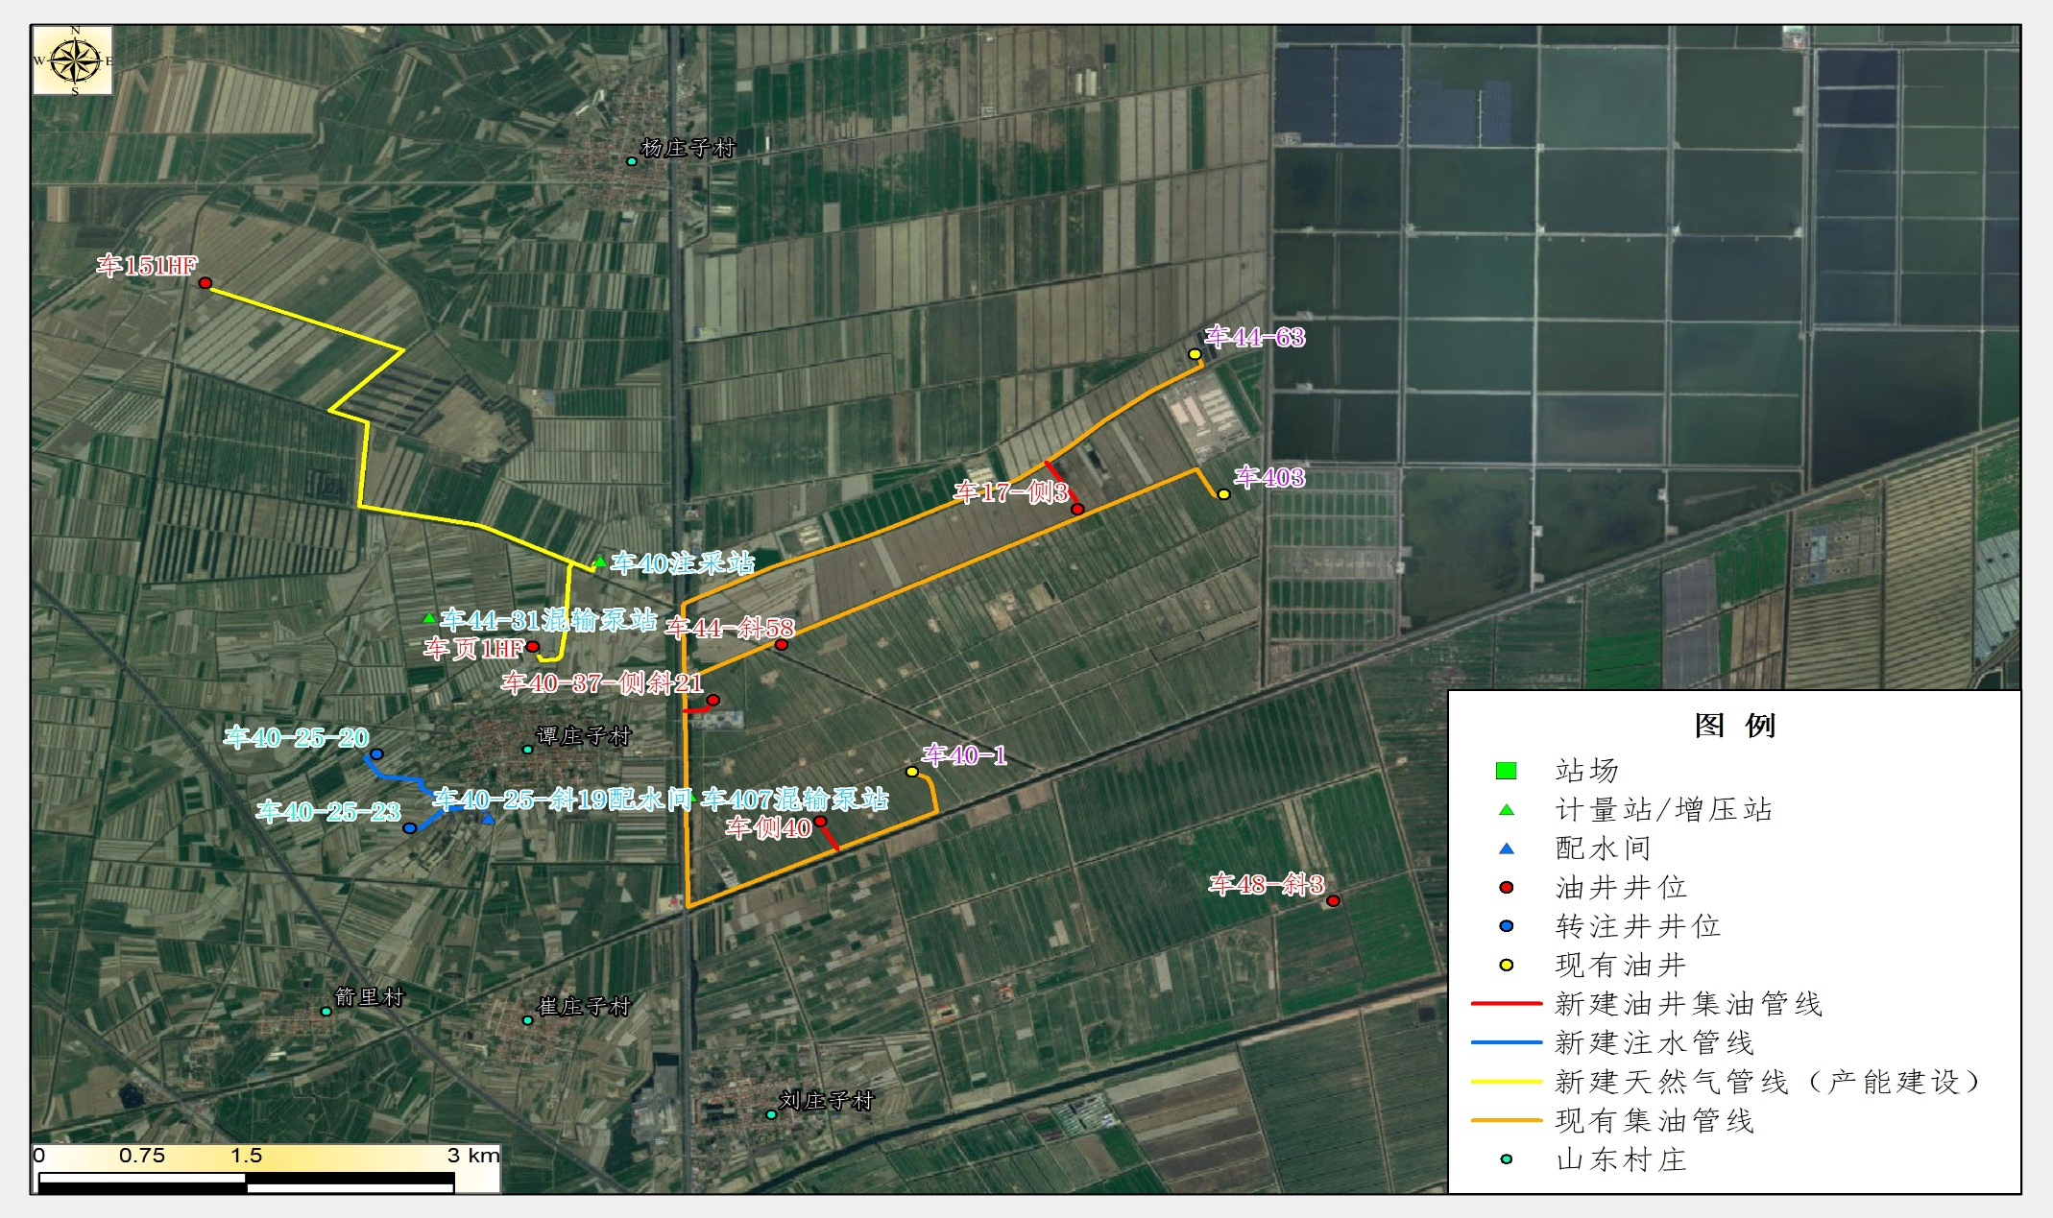
图 3.2-5 本项目工程布局图（产能建设工程-1）
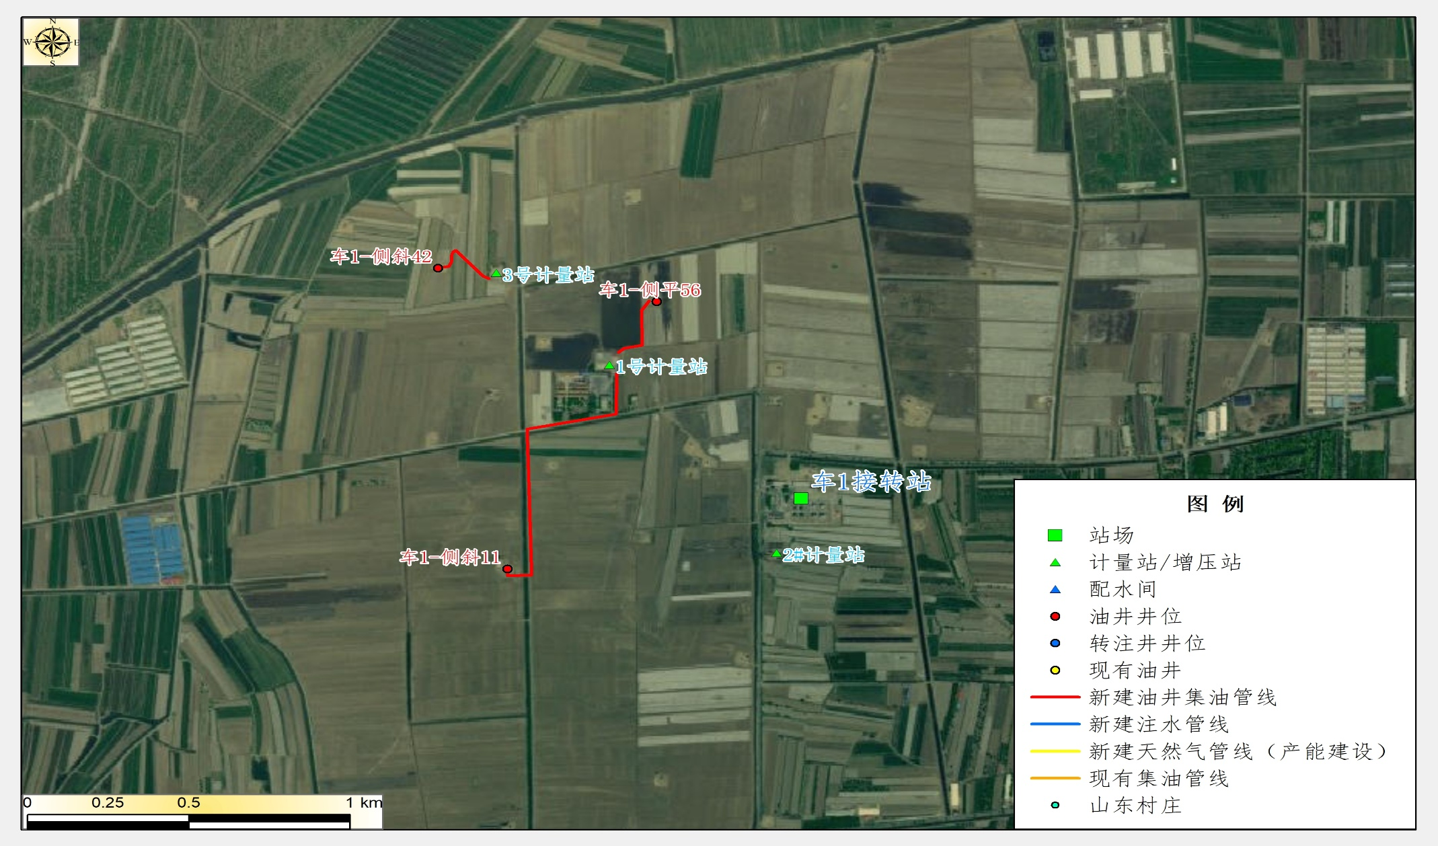
图 3.2-6 本项目工程布局图（产能建设工程-2）

管线隐患治理工程
为解决现有管线变形严重、强度下降等问题，通过一期工程改造，消除管线安全隐患。

建设内容
原路由原管径更换车41至2#计量站集油管线，管线长度约1.0km，见表 3.2-9。
表 3.2-9 更新集油管线明细表
序号 | 管线名称 | 起点 | 终点 | 管线规格 | 材质 | 长度（km）
1 | 车41至2#计量站集油管线 | 车41井场 | 2号计量站 | DN100 | 钢 | 1.0

路由描述
原路由更换车41至2#计量站集油管线，管线自车41井场向东350m后向北敷设，最终达到2#计量站，更新后的管线走向见图 3.2-7。
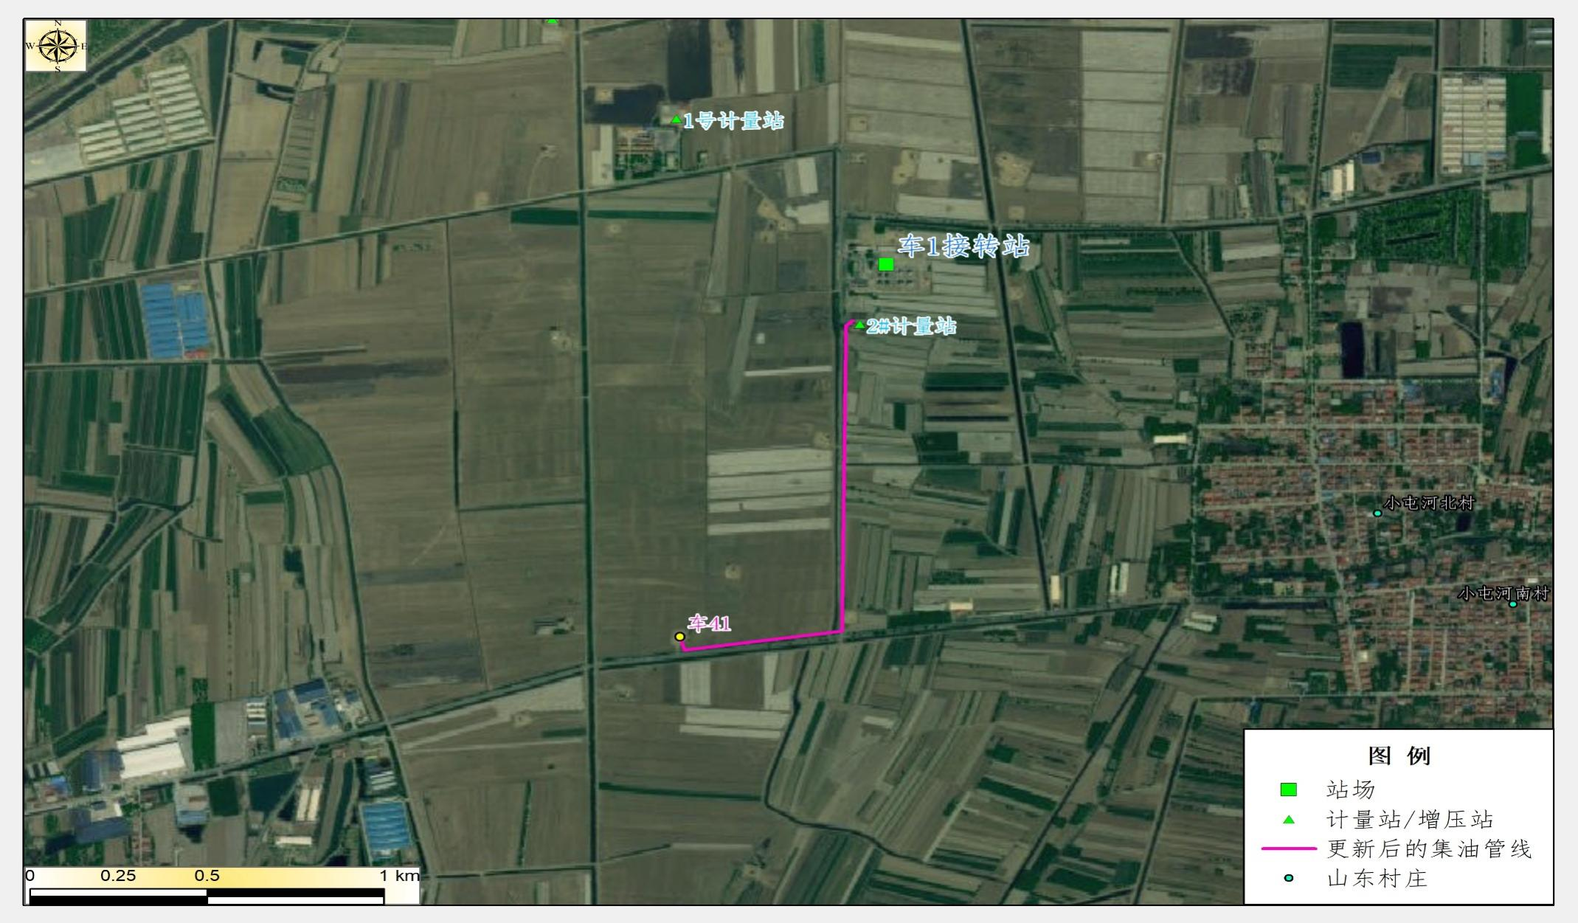
图 3.2-7 本项目工程布局图（管线隐患治理工程）

拉改输工程
为实现进一步减少VOCs排放量的目标，一期工程对现有拉油井场实施拉油改管输改造。
车44-410井区：对车4-斜416、车斜更44、车44-15、车44-16、车44-410、车44-斜312、车44-310、车44-斜19及车44-斜21等9口油井通过串接输送至东风港联合站实现管输。
车251井区：对车408-斜6、车40-25-斜21、车251、车40-25-斜18等5口油井通过串接输送至东风港联合站实现管输。
车410井区：对车40-15-11、车410等2口油井通过串接输送至东风港联合站实现管输。
车142-斜15井区：对车142-斜30、车142-斜25、车142-斜15、车40-25-斜33、车142-17、车142-斜27及车40-27-斜43等7口油井通过串接输送至东风港联合站实现管输。
新建DN65集油管线8.70km，新建DN40掺水管线0.50km。
一期工程拉改输管线建设情况见表3.2-10，改造后集输流程见图 3.2-8，管线走向见图 3.2-9～图 3.2-10。
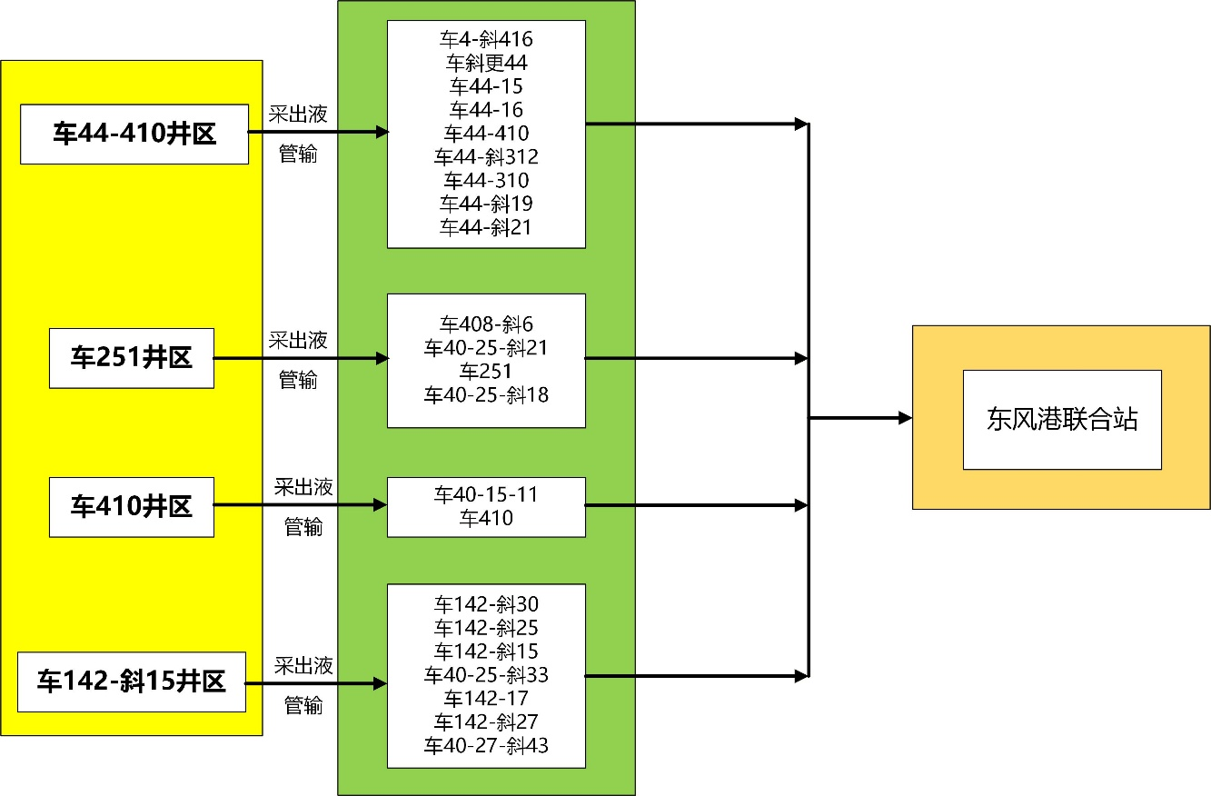
图 3.2-8 拉改输集输流程示意图

表3.2-10 本项目拉改输建设情况统计表
序号 | 区块 | 井号 | 集油管线 |  | 掺水管线 |  | 天然气管线
序号 | 区块 | 井号 | 长度（km） | 管径 | 长度（km） | 管径 | 长度（km） | 管径（mm）
1 | 车44-410井区 | 车4-斜416 | 5 | DN65 | 0.5 | DN40 | 2 | Φ48×4
2 | 车44-410井区 | 车斜更44
3 | 车44-410井区 | 车44-15
4 | 车44-410井区 | 车44-16
5 | 车44-410井区 | 车44-410
6 | 车44-410井区 | 车44-斜312
7 | 车44-410井区 | 车44-310
8 | 车44-410井区 | 车44-斜19
9 | 车44-410井区 | 车44-斜21
小计 |  | - | 5 | DN65 | 0.5 | DN40 | 2 | Φ48×4
1 | 车251井区 | 车408-斜6 | 1.3 | DN65 | / | / | / | /
2 | 车251井区 | 车40-25-斜21 | 1.3 | DN65 | / | / | / | /
3 | 车251井区 | 车251 | 1.3 | DN65 | / | / | / | /
4 | 车251井区 | 车40-25-斜18 | 1.3 | DN65 | / | / | / | /
小计 |  | - | 1.3 | / | / | / | /
1 | 车410井区 | 车40-15-11 | 1.1 | DN65 | / | / | / | /
2 | 车410井区 | 车410 | 1.1 | DN65 | / | / | / | /
小计 |  | - | 1.1 | / | / | / | /
1 | 车142-斜15井区 | 车142-斜30 | 1.3 | DN65 | / | / | / | /
2 | 车142-斜15井区 | 车142-斜25 | 1.3 | DN65 | / | / | / | /
3 | 车142-斜15井区 | 车142-斜15 | 1.3 | DN65 | / | / | / | /
4 | 车142-斜15井区 | 车40-25-斜33 | 1.3 | DN65 | / | / | / | /
5 | 车142-斜15井区 | 车142-17 | 1.3 | DN65 | / | / | / | /
6 | 车142-斜15井区 | 车142-斜27 | 1.3 | DN65 | / | / | / | /
7 | 车142-斜15井区 | 车40-27-斜43 | 1.3 | DN65 | / | / | / | /
小计 |  | - | 1.3 | / | / | / | / | /

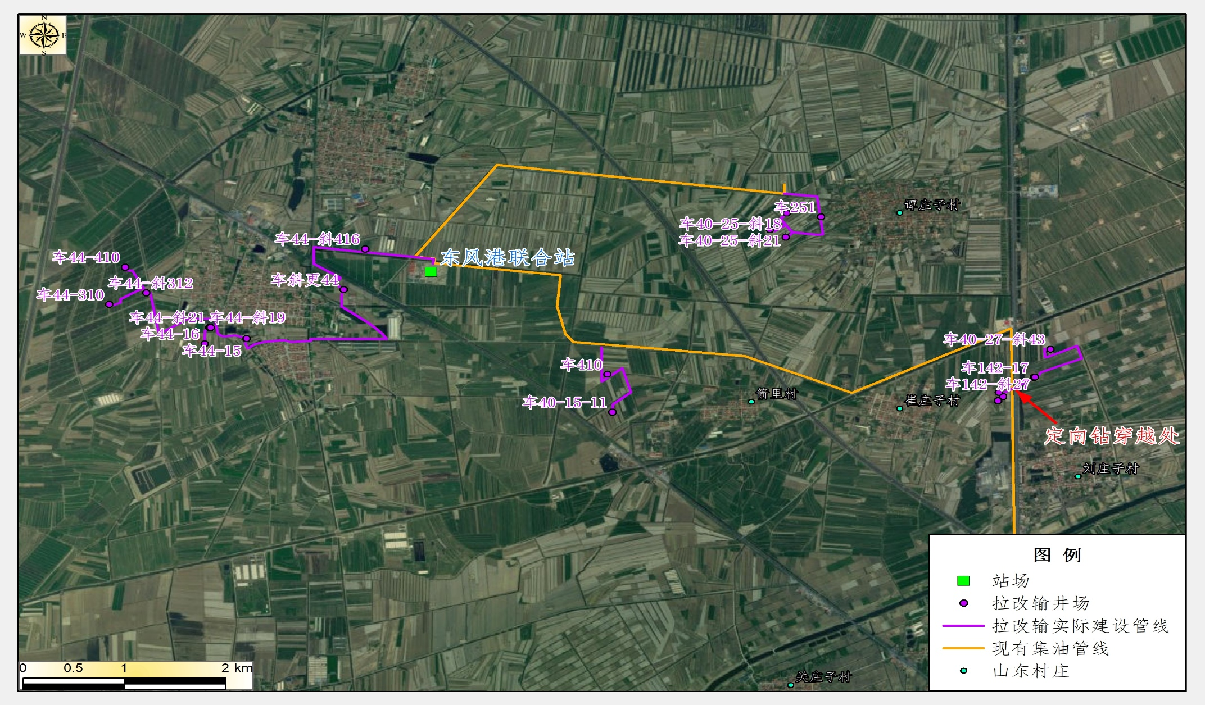
图 3.2-9 本项目工程布局图（车44-410井区+车142-斜15井区）
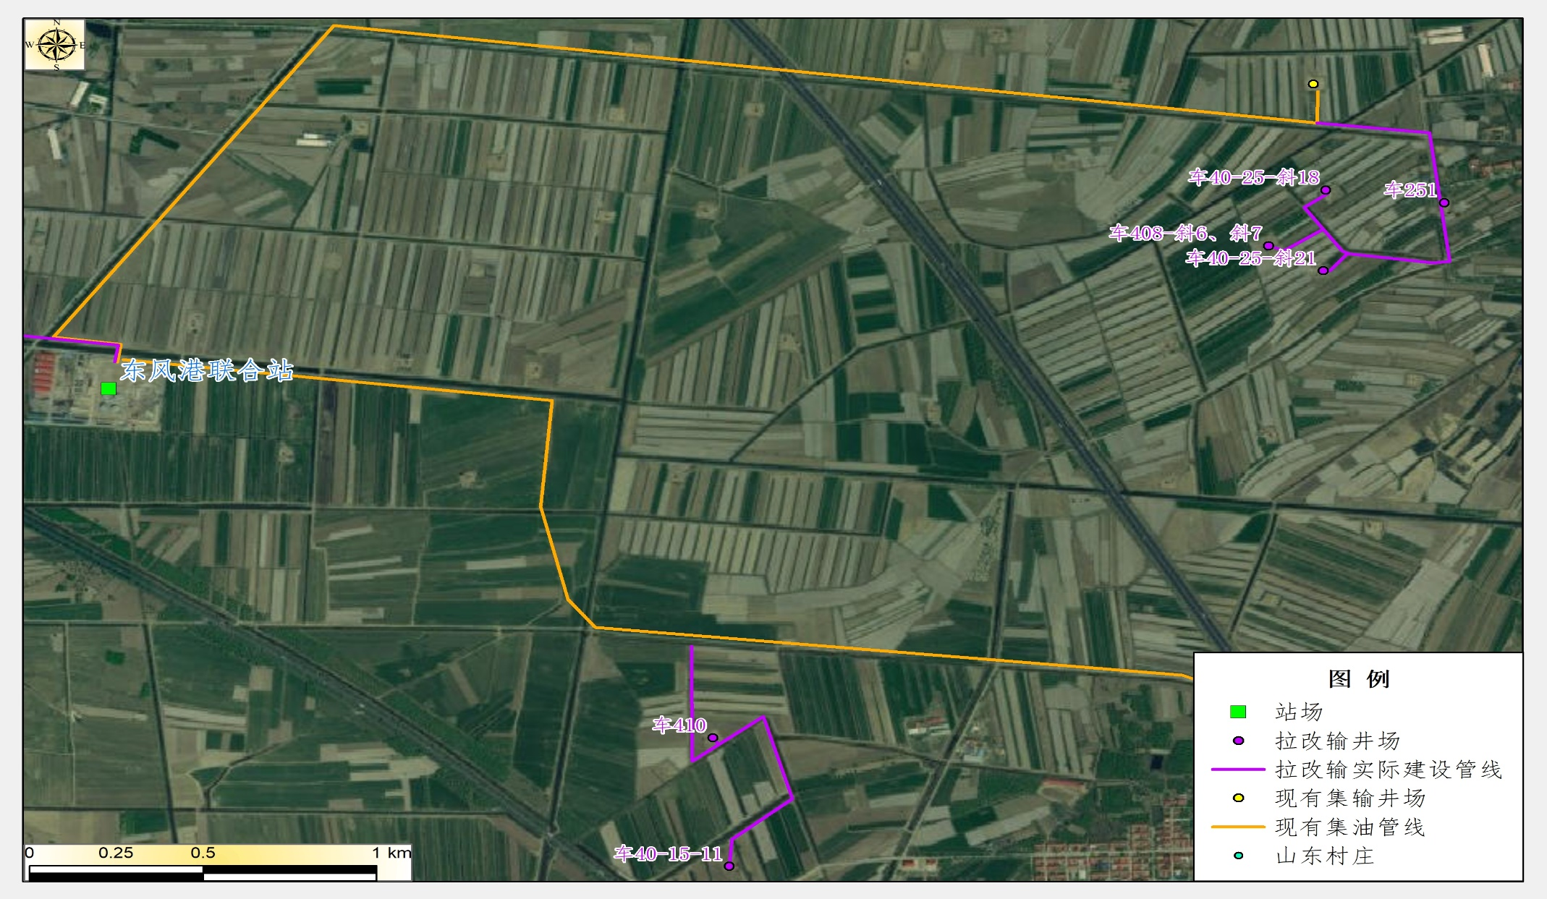
图 3.2-10 本项目工程布局图（车410井区+车251井区）

依托工程
本项目施工作业废液处理、油气处理、采出水及井下作业废水处理等分别依托东风港联合站、车1接转站，不属于本次竣工环保设施验收的内容。调试期间，依托工程均正常运行，且满足依托需求。

主要工艺流程
1）施工期
本项目施工期间主要进行了钻井、井下作业、地面工程等内容的建设，目前施工已经全部结束，施工流程与环评基本一致。
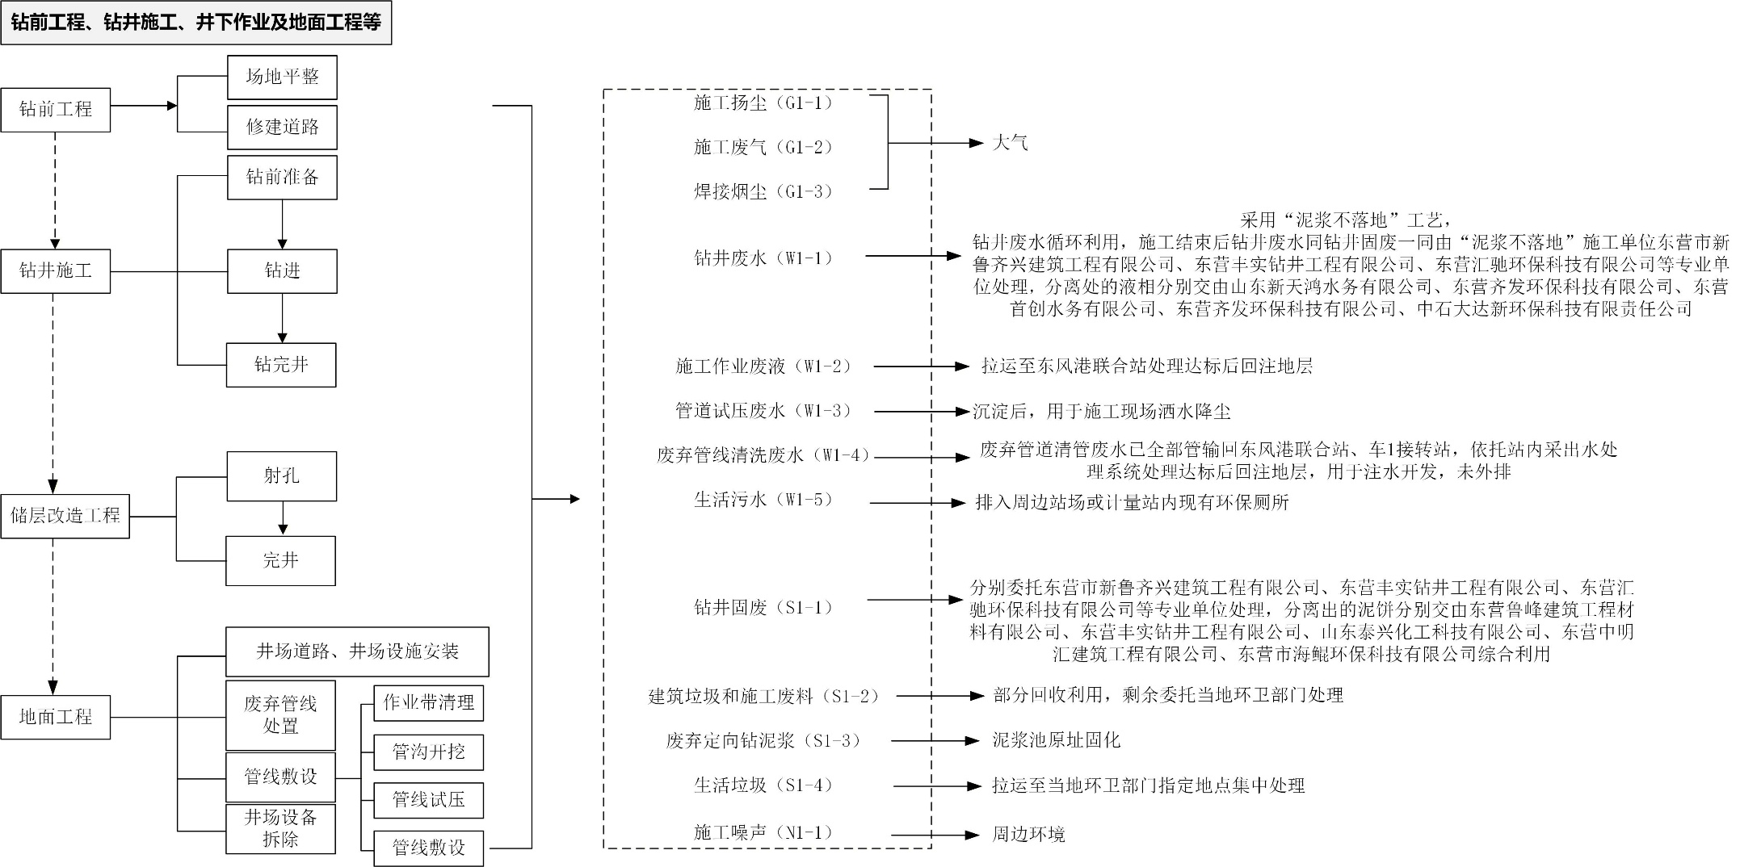
图 3.3-1 本项目施工期生产工艺流程图
2）运营期
本项目运营期主要是采油、油气集输、油气水处理等流程。另外，还涉及井下作业等辅助流程，生产工艺流程详见图 3.3-2。
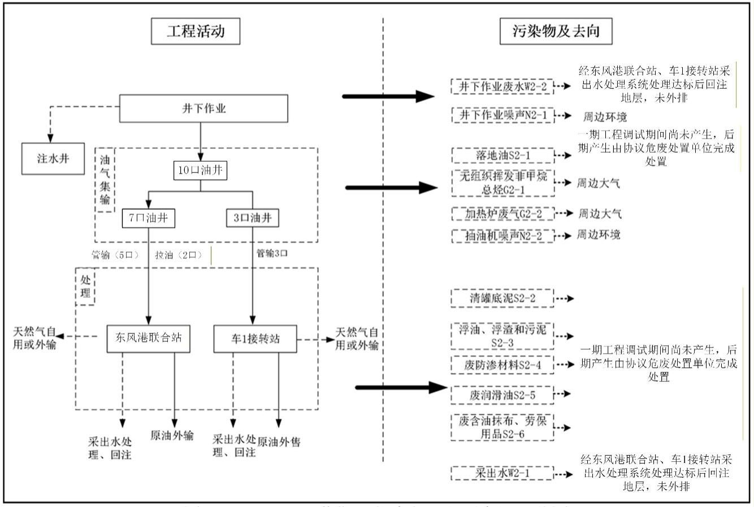
图 3.3-2 本项目运营期生产工艺流程图

3）闭井期
本项目运营期结束后进入闭井期。闭井期主要是把井场设备拆除，井口封存，清理井场等过程，会产生施工机械废气、废弃管线、废弃建筑残渣以及拆除设备噪声等污染物，应严格按照环评报告及环评批复中的要求落实各项环保措施。

主要污染源统计及采取的环境保护措施

施工期
1）废水
本项目施工期水污染物主要包括钻井废水、施工作业废液、管道试压废水、废弃管道清洗废水和生活污水。
（1）钻井废水
本项目采用水基钻井泥浆，钻井施工采用“泥浆不落地”工艺，钻井废水循环利用，施工结束后钻井废水同钻井固废一同由“泥浆不落地”施工单位东营市新鲁齐兴建筑工程有限公司、东营丰实钻井工程有限公司、东营汇驰环保科技有限公司等专业单位处理，分离处的液相分别交由山东新天鸿水务有限公司、东营齐发环保科技有限公司、东营首创水务有限公司、东营齐发环保科技有限公司、中石大达新环保科技有限责任公司。
（2）施工作业废液
施工期施工作业废液约360m³已通过罐车拉运至东风港联合站，依托站内采出水处理系统处理达标后回注地层，用于注水开发，未外排。
（3）管道试压废水
施工期管道试压废水沉淀后，循环利用，最终用于施工现场洒水降尘。
（4）废弃管道清洗废水
废弃管道采用热水清洗后产生的清洗废水总量约为22m³。清洗废水主要污染物为石油类，已全部管输回东风港联合站、车1接转站，依托站内采出水处理系统处理达标后回注地层，用于注水开发，未外排。
（5）生活污水
经调查，施工人员生活污水排至施工现场设置的移动环保厕所内，由当地农民清掏用作农肥，未直接外排于区域环境中。
2）大气污染物
（1）施工扬尘
本项目在井场建设、车辆运输等施工活动中产生了少量施工扬尘。施工单位采取了合理化管理、控制作业面积、定期洒水抑尘、控制车辆装载量并采取密闭或者遮盖、大风天停止作业等措施，施工扬尘未对项目周围环境空气造成不利影响。
（2）施工废气
本项目施工期间产生的施工废气主要包括施工车辆与机械废气和钻井柴油发电机废气。
①施工车辆与机械废气
本项目施工车辆与机械在进行施工活动时有少量的施工车辆与机械废气产生，主要污染物为SO₂、NO_{x}、C_{m}H_{n}等。经调查，一期工程采用满足环3标准的非道路移动机械，且施工现场均在野外，因废气污染源具有间歇性和流动性，有利于大气污染物的消散，未对局部地区的大气环境造成不利影响，随着施工的结束，目前该影响已消失。
②钻井柴油发电机废气
本项目钻井过程中钻机全部采用柴油钻机，使用大功率柴油机带动，燃料燃烧过程中向大气中排放废气，主要的污染物为总烃、NO_{x}、SO₂、颗粒物等。经调查，施工现场均在野外，有利于废气的扩散，同时施工单位加强对柴油发动机的维护，钻井柴油发电机排放的燃油废气未对周围大气环境造成不利影响，随着施工的结束，目前该影响已消失。
3）固体废物
本项目施工期间产生的固体废物主要是钻井固废、施工废料、废弃定向钻泥浆、井场拆除设备及生活垃圾。
（1）钻井固废
钻井固废主要包括钻井过程中无法利用或钻井完工后剩余的废弃泥浆和钻井过程中岩石经钻头研磨而破碎形成的岩屑。本项目钻井施工采用“泥浆不落地”工艺，钻井固废均按照《一般工业固体废物贮存和填埋污染控制标准》（GB 18599-2020）要求进行了管理，本项目实际钻井进尺约8659m，钻井固废产生量约855t，施工结束后采用泥浆不落地工艺的钻井固废已由钻井施工单位分别委托东营市新鲁齐兴建筑工程有限公司、东营丰实钻井工程有限公司、东营汇驰环保科技有限公司等处理，分离出的泥饼分别交由东营鲁峰建筑工程材料有限公司、东营丰实钻井工程有限公司、山东泰兴化工科技有限公司、东营中明汇建筑工程有限公司、东营市海鲲环保科技有限公司综合利用。调试期间，现场无钻井固废遗留。
（2）施工废料
施工期间产生的施工废料主要包括管道焊接作业中产生废焊条、防腐作业中产生的废防腐材料等。经调查，施工废料尽量回收利用后，剩余部分已交由当地环卫部门处理，施工现场已恢复平整，无乱堆乱放现象，未对周围环境产生不利影响。
（3）废弃定向钻泥浆
一期工程共涉及1处定向钻穿越，穿越长度约300m。施工中将产生废弃定向钻泥浆全部泥浆池原址固化处理。
（4）井场拆除设备
施工期拆除的设备已全部拉运至东胜精攻石油开发集团股份有限公司资产库封存备用。
（5）生活垃圾
施工期间产生的生活垃圾均暂存于施工场地内临时垃圾桶中，后由施工单位统一拉运至市政部门指定地点处理，调试期间，现场未发现生活垃圾遗留，未对周围环境产生不利影响。
经调查，本项目施工过程中产生的固体废物均得到了妥善处置，不存在施工现场堆放现象，且施工场地得到了恢复，未对周围生态环境造成不利影响。
4）噪声
施工期产生的噪声主要是施工机械运转噪声，本项目选用低噪声设备，随着施工的结束，对周边环境的影响已消失，未产生不利影响。根据调查，施工期间未收到举报、投诉。
5）生态环境影响
据统计，本项目共部署12座井场，其中新建井场3座，依托井场9座，永久占地面积2.47hm²，临时占地面积12.45hm²，主要为钻井及管线施工临时占地，总占地面积约14.95hm²。占地类型主要为采矿用地和耕地。永久占地已完成征地手续办理，见附件14，其余施工临时占地已覆土恢复为原用地类型，未改变土地利用性质，对生态环境的影响较小。
表 3.4-1 工程整体占地统计表
类别 | 临时占地（hm²） | 永久占地（hm²） | 合计（hm²）
井场 | 0 | 2.47 | 2.47
管线 | 12.20 | 0 | 12.20
进井路 | 0 | 0.03 | 0.03
定向钻出入土点 | 0.25 | 0 | 0.25
合计 | 12.45 | 2.50 | 14.95

运营期
1）大气污染物
本项目运营期排放的废气主要为采油井场轻烃的无组织挥发废气和燃气水套加热炉废气。
（1）无组织挥发废气
①井口无组织挥发废气
本项目实际投产10口油井，根据调试期间日产油量，按照年运行时间300d考虑，年产油量约7220t。
根据经验公式：
式中：G_{损耗}——单口油井伴生气损耗量，kg/a；
M——单口油井产油能力，t/a；
λ——气油比，m³/t，根据建设单位反馈，常规油伴生气含量取43m³/t，页岩油取60m³/t；
ρ——井口挥发伴生气的密度，0.70kg/m³；
η——油气集输系统损耗率，‰，本项目取5‰；
β——井口挥发伴生气占油气集输系统总损耗的百分比，管输井取20%，拉油井取100%。
井口无组织挥发非甲烷总烃量计算公式如下：
G_{非甲烷总烃损耗}=G_{轻烃损耗}×α
式中：α——伴生气中非甲烷总烃的质量百分比含量，本项目取13.94%。
本项目无组织挥发烃类废气排放量统计结果见表 3.4-2。
表 3.4-2 本项目无组织挥发烃类废气排放量统计表
项目 | 管输油井 | 拉油井 | 合计
预估油井最大产油能力（t/a） | 2220 | 5000 | 10020
气油比（m³/t） | 43 | 60
井口伴生气密度（kg/m³） | 0.70 | 0.70
非甲烷总烃的质量百分比含量（%） | 13.94 | 13.94
井口伴生气挥发量（t/a） | 0.0668 | 0.7525 | 0.8193
井口非甲烷总烃挥发量（t/a） | 0.0093 | 0.1049 | 0.1142
注：经验收监测验证，与环评一致，不含硫化氢。

经调查，除车页1HF和车151HF两口自喷井外（后续安装抽油机后配套油套连通套管气回收装置），其余油井井口已安装了油套连通套管气回收装置，管输井采用密闭管输流程，拉油井采用浸没式装车，距离罐体底部不高于20cm，可有效降低烃类废气无组织挥发量。根据验收监测结果，井场厂界非甲烷总烃能够满足《挥发性有机物排放标准 第7部分：其他行业》（DB37/ 2801.7-2019）中VOCs厂界监控点浓度限值（2.0mg/m³）要求。
（2）燃气水套加热炉废气
本项目实际建设45kW燃气水套加热炉1台，烟囱高度8m，采用伴生气为燃料。按照井场加热炉运行300d，加热炉热效率85%、伴生气平均低位发热量为35146kJ/m³计算，本项目投产后加热炉伴生气年均消耗量约3.90×10⁴m³/a。依据《排放源统计调查产排污核算方法和系数手册》中“4430工业锅炉（热力供应）行业系数手册”，燃烧1×10⁴m³天然气约产生107753Nm³的烟气，则本项目加热炉废气产生量为42.07×10⁴m³/a。根据《污染源源强核算技术指南 准则》（HJ 884-2018），各污染物核算采用加热炉污染物监测浓度的最大值，本项目加热炉污染物排放情况见表 3.4-3。
表 3.4-3 车44-斜58井场加热炉烟气污染物排放量核算结果
车44-斜58井场45kW加热炉 |  | 结果
烟气量（10⁴m³/a） |  | 42.07
SO₂ | 排放量（t/a） | 0.0006
SO₂ | 排放速率（kg/h） | 0.000083
SO₂ | 最大浓度（mg/m³） | ＜3
颗粒物 | 排放量（t/a） | 0.0019
颗粒物 | 排放速率（kg/h） | 0.000264
颗粒物 | 最大浓度（mg/m³） | 4.6
NO_{x} | 排放量（t/a） | 0.0156
NO_{x} | 排放速率（kg/h） | 0.002167
NO_{x} | 最大浓度（mg/m³） | 37
注：小于检出限按照检出限值的一半进行测算。

（3）拉改输挥发性有机物减排量
本项目拉改输实施后，原有拉油井场实现密闭管输，可减少油井运行过程中的挥发性有机物的无组织排放。
根据调查，根据调试期间拉改输井场日产油量，按照年运行时间300d考虑，年产油量约7770t。
根据经验公式：
式中：G_{损耗}——单口油井伴生气损耗量，kg/a；
M——单口油井产油能力，t/a；
λ——气油比，m³/t，根据建设单位反馈，常规油伴生气含量取43m³/t；
ρ——井口挥发伴生气的密度，0.70kg/m³；
η——油气集输系统损耗率，‰，本项目取5‰；
β——井口挥发伴生气占油气集输系统总损耗的百分比，管输井取20%，拉油井取100%。
井口无组织挥发非甲烷总烃量计算公式如下：
G_{非甲烷总烃损耗}=G_{轻烃损耗}×α
式中：α——伴生气中非甲烷总烃的质量百分比含量，本项目取13.94%。
本项目拉改输井场无组织挥发烃类废气减排量统计结果见表 3.4-4。

表 3.4-4 本项目无组织挥发烃类废气排放量统计表
项目 | 改造前 | 改造后 | 减排量
油井产油能力（10⁴t） | 0.777 | 0.777 | -
气油比(m³/t) | 43 | 43 | -
伴生气中非甲烷总烃质量占比（%） | 13.94 | 13.94 | -
挥发轻烃的密度(kg/m³) | 0.700 | 0.70 | -
轻烃挥发量（t/a） | 1.169 | 0.234 | 0.936
非甲烷总烃挥发量（t/a） | 0.163 | 0.033 | 0.130

（4）拉改输井场有组织废气减排量
经核实，本项目拉改输井场原有15座多功能罐，其中燃气多功能罐9座，电加热炉多功能罐6座。根据调试期间燃气多功能罐所在井场日产油量，按照年运行时间300d考虑，年产油量约3600m³。
多功能罐仅在拉油罐车装油前加热0.5h左右。井口伴生气平均低位发热量为35146kJ/m³，多功能罐加热温度为从42℃升至60℃，采出液比热容为3685.2J/（kg•℃），加热效率80%，则单罐一次加热所需伴生气量为71.05m³，全年用气量为0.80×10⁴m³/a。
依据《排放源统计调查产排污核算方法和系数手册》中“4430工业锅炉（热力供应）行业系数手册”，燃烧1×10⁴m³天然气约产生107753Nm³的烟气，则本项目加热炉废气产生量为8.61×10⁴m³/a。
鉴于本项目环评期间未针对本次拉改输井场燃气多功能罐开展废气监测，本次引用《东风港油田沙河街组产能建设工程环境影响报告书》（批复文号：滨环字〔2025〕81号）中车44-31井场燃气多功能罐的例行监测数据（颗粒物：6.9mg/m³、NO_{x}：37mg/m³，SO₂：＜7mg/m³，取检出限的一半进行核算），则本项目拉改输井场多功能罐废气污染物减排量见表3.4-5。
表3.4-5 拉改输井场多功能罐废气减排情况
项目 | 天然气用量  （10⁴m³/a） | 烟气量  （10⁴m³/a） | SO₂ | NO_{x} | 颗粒物
排放量（t/a） | 0.80 | 8.61 | 0.0003 | 0.0032 | 0.0006
排放浓度（mg/m³） | 0.80 | 8.61 | 3.5 | 37 | 6.9

由表3.4-5可知：本项目拉改输井场燃气多功能罐加热废气减排量为8.61×10⁴m³/a，SO₂减排量为0.0003t/a，颗粒物减排量为0.0006t/a，NO_{x}减排量为0.0032t/a。
2）水污染物
本项目运营期产生的废水主要有井下作业废水和采出水。
（1）井下作业废水
井下作业废水主要包括修井作业产生的井筒循环液、井口返排水、冲洗水。本项目一期工程调试期间尚未产生井下作业废水，后期产生的井下作业废水分别依托东风港联合站、车1接转站站内采出水处理系统处理满足《碎屑岩油藏注水水质指标技术要求及分析方法》（SY/T 5329-2022）相关要求回注地层，未外排。
（2）采出水
调试期间，本项目油井处于稳定生产中，年产液量为2.2×10⁴m³，年产油量7220t，年产采出水量14780m³，采出液分别进入东风港联合站、车1接转站进行油气水分离，分离出的污水即为采出水，主要污染物为石油类及悬浮物，分别依托东风港联合站、车1接转站站内采出水处理系统处理达到《碎屑岩油藏注水水质指标技术要求及分析方法》（SY/T 5329-2022）中推荐水质标准后回注地层，用于油田注水开发，未外排。
3）固体废物
本项目10口油井正常运营期间会产生落地油、清罐底泥、浮油、浮渣和污泥、废防渗材料、废弃含油抹布、劳保用品和废润滑油等危险废物，其余落地油、清罐底泥、浮油、浮渣和污泥随产随清，废防渗材料、废弃含油抹布、劳保用品和废润滑油收集后暂存于东风港联合站危险暂存间，最终委托东营海瀛环保科技有限责任公司等危废协议处置单位拉运并进行无害化处置。
4）噪声
经调查，本项目运营过程中的噪声设备主要有井场抽油机、井下作业设备（通井机、机泵等），其运转噪声源强为65dB（A）～100dB（A），详见表 3.4-6。
表 3.4-6 项目运营期噪声源统计表
序号 | 噪声类型 | 设备名称 | 1m处声压级（dB（A））
1 | 采油噪声 | 抽油机 | 65
2 | 井下作业噪声 | 通井机 | 100
3 | 井下作业噪声 | 机泵 | 80

环境敏感目标变化情况调查
经现场调查，本项目周边5km范围内不存在生态保护红线区等生态环境敏感目标，环评阶段大气评价等级为三级，不设置大气评价范围，声评价范围内不存在村庄等声环境敏感目标，土壤评价范围内11处村庄和项目周边农田，一期工程实施后，声环境影响评价范围内无新增声环境敏感目标，土壤评价范围内仅1处村庄和项目周边农田，项目不涉及占用生态保护红线等生态环境敏感目标，见表 3.5-1及图 3.5-1～图 3.5-2。
表 3.5-1 本项目环境敏感目标一览表
序号 | 名称 | 环评阶段保护对象 | 实际保护对象 | 环境功能区 | 相对厂址方位 | 相对厂址距离（m）
1 | 地表水环境 | 芦家河子水库  （芦家河子水库饮用水源保护区） | 本次验收不涉及 | 地表水环境质量标准》（GB 3838-2002）中Ⅱ类标准 | - | -
2 | 地下水环境 | 周边地下水 | 周边地下水 | 《地下水质量标准》（GB/T 14848-2017）中的Ⅲ类标准 | —— | ——
3 | 生态环境 | —— | 黄河三角洲生物多样性维护生态保护红线（芦家河子水库饮用水源保护区） | 生态保护红线  （饮用水源保护区） | SE | 2800
4 | 土壤环境 | 傅𨟠村 | ——
4 | 土壤环境 | 崔庄子村 | ——
4 | 土壤环境 | 刘庄子村 | ——
4 | 土壤环境 | 关庄子村 | ——
4 | 土壤环境 | 西黄一村 | ——
4 | 土壤环境 | 横道村 | ——
4 | 土壤环境 | 石桥村 | ——
4 | 土壤环境 | 小苟家村 | ——
4 | 土壤环境 | 谭庄子村 | 谭庄子村 | 《土壤环境质量 建设用地土壤污染风险管控标准（试行）》（GB36600-2018） | S | 320
4 | 土壤环境 | 陈庄子村 | ——
4 | 土壤环境 | 曹家村 | ——
4 | 土壤环境 | 周围农田 | ——

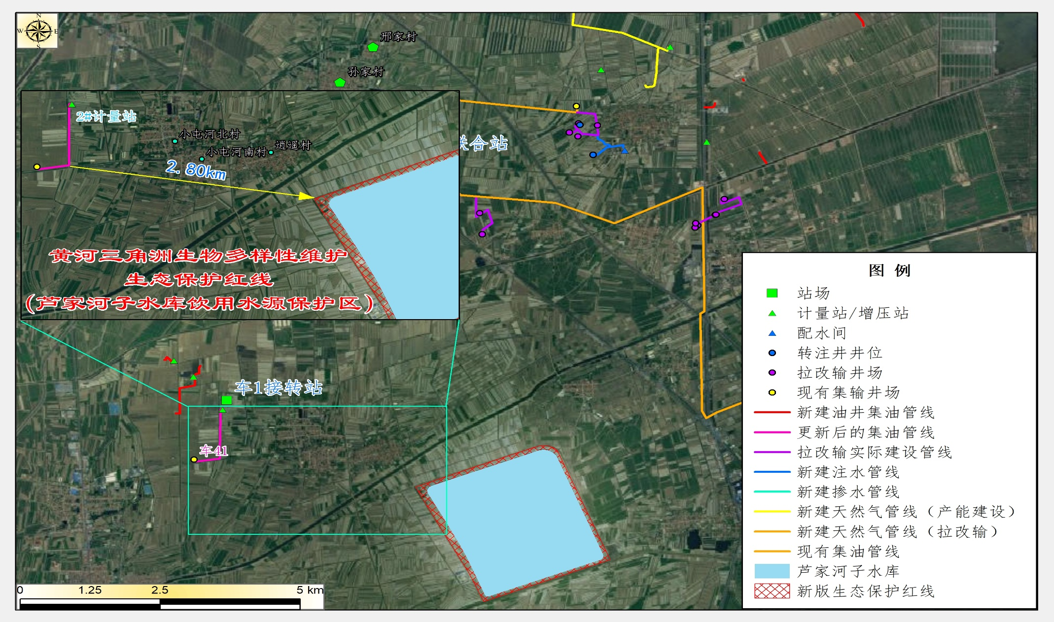
图 3.5-1 一期工程地表水及生态环境敏感目标分布示意图
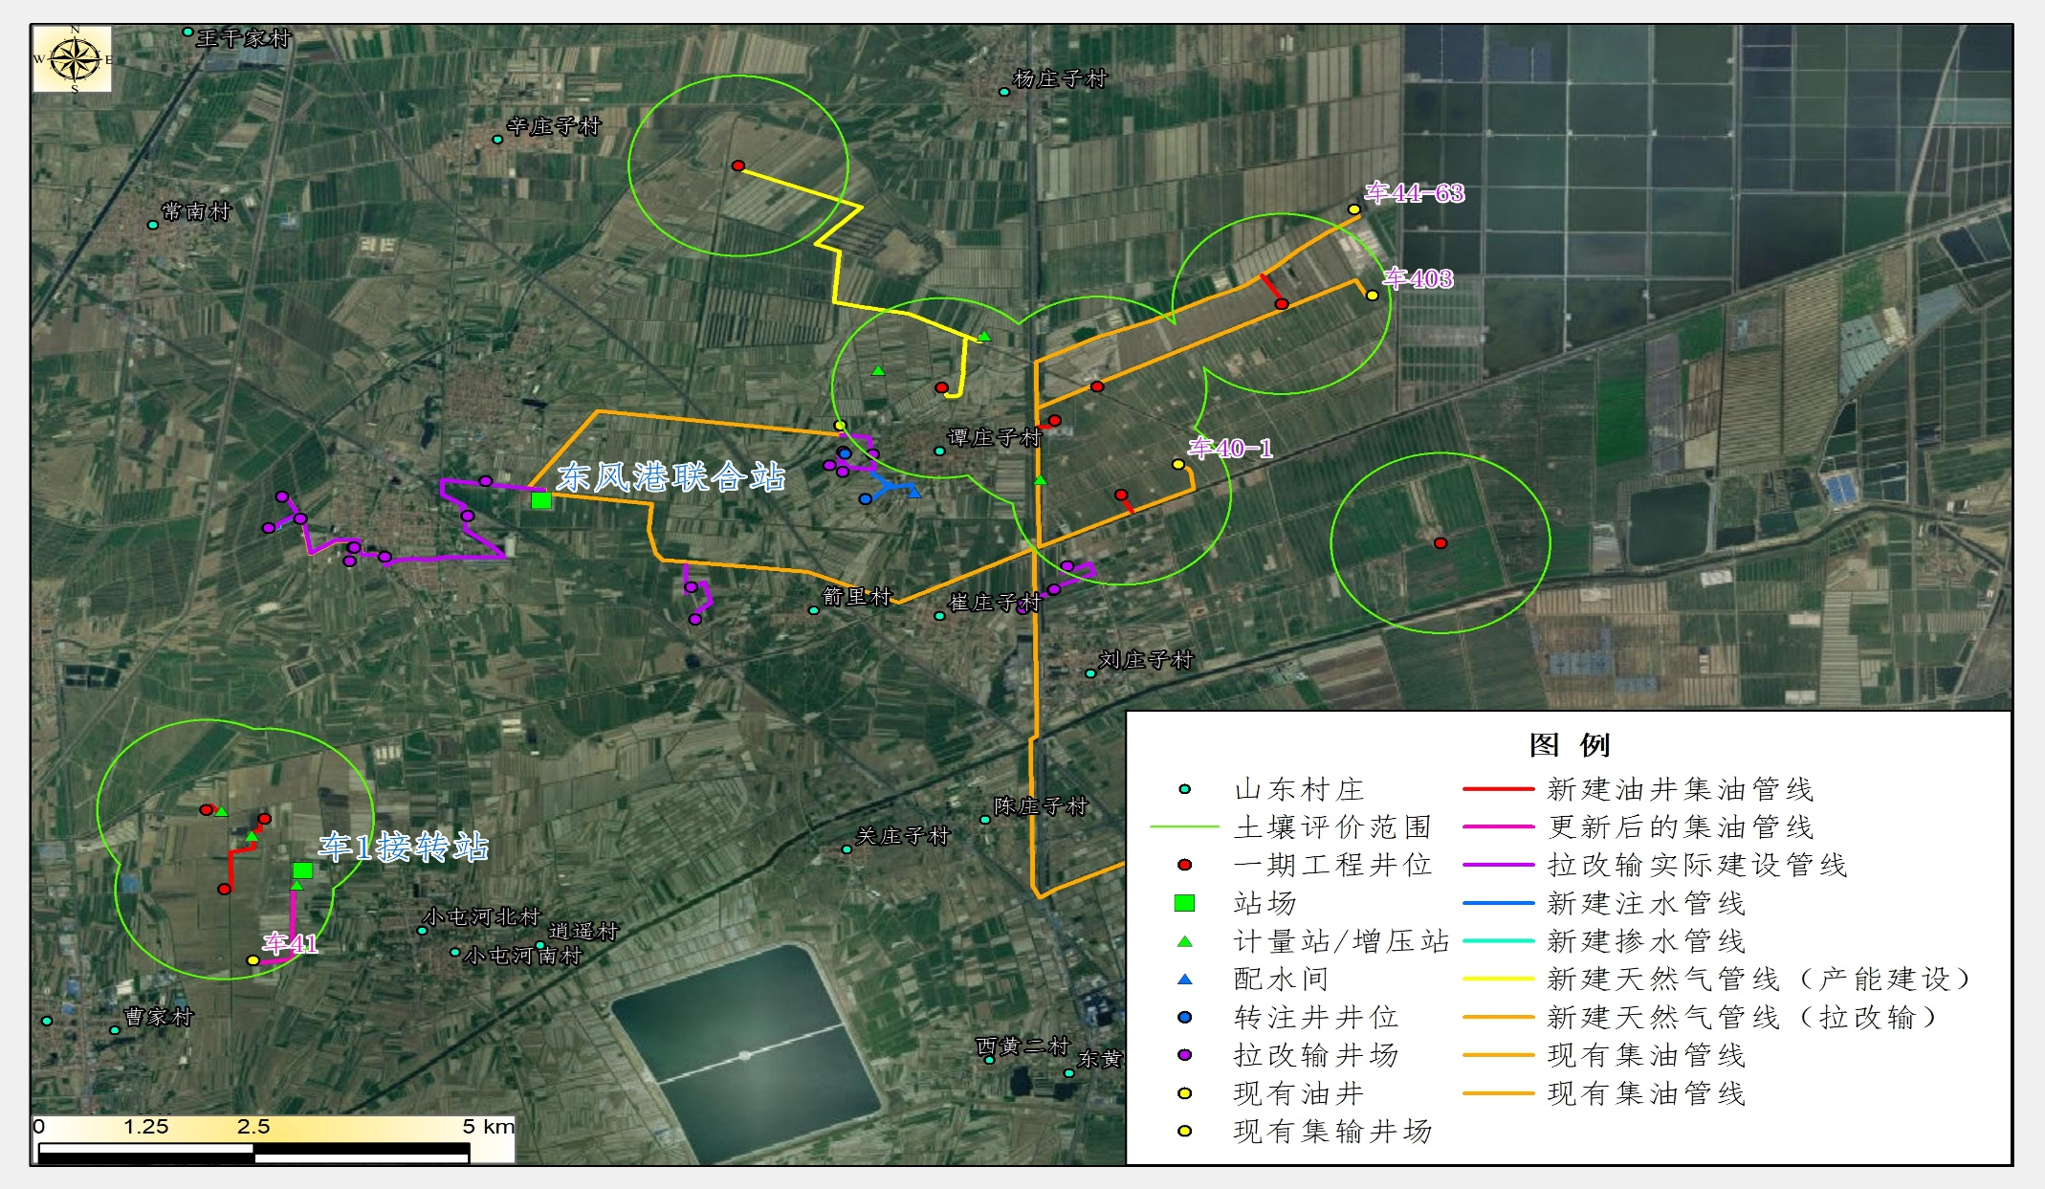
图 3.5-2 一期工程土壤环境敏感目标分布示意图

工程总投资和环保投资
本项目环评阶段预计总投资14832.47万元，其中环保投资378.61万元，占总投资的2.55%；实际总投资2354.36万元，其中环保投资227.00万元，占总投资的9.64%。详见表 3.6-1。
表 3.6-1 本项目环保投资情况一览表
类别 | 投资项目 | 基本内容 | 投资  （万元）
废气处理 | 施工扬尘 | 围挡、洒水降尘 | 4
废气处理 | 套管气回收 | 油套连通套管气回收装置 | 7
废气处理 | 烟气处理装置 | 加热炉配套烟气处理装置 | 6
废水处理 | 施工作业废液、废弃管线清洗废水拉运 | 施工作业废液拉运至东风港联合站处理达标后回注地层，用于注水开发，未外排 | 7
废水处理 | 生活污水 | 施工期井场环保厕所 | 2
固体废物处理 | 钻井固废处理 | 采用泥浆不落地工艺，钻井固废综合利用 | 120
噪声防治 | 噪声防治 | 选用低噪声设备、加强设备的维修保养 | 10
生态恢复 | 生态恢复措施 | 对临时占地进行生态恢复、水土保持 | 10
环境风险 | 风险防范措施 | 管线防腐等 | 6
评价费用 | 评价费用 | 环评及验收费用 | 55
合计 |  |  | 227

项目变动情况

实际建设情况与环评变动情况
根据验收调查情况，本项目建设地点从整体来看未发生变化、建设性质未发生变化，评价范围内敏感目标数量未增加，环保措施基本未发生变化。主要变化如下：
1、产能建设工程中，新增探井转开发页岩油井，鉴于核算挥发性有机物排放量接近环评预测排放量，后续油井不再实施，实际建设内容减少；
2、新增2口页岩油探井转开发井，位置偏远，周边暂不具备集输条件，地面配套设备增加。变动情况及变化原因详见表 3.7-1。
表 3.7-1 本项目变动情况及变化原因一览表
工程类型 |  | 工程内容 | 环评及批复建设内容 | 一期工程建设内容 | 变化原因
主体工程 | 钻井工程 | 油井 | 部署28口油井，其中新钻油井27口、侧钻油井1口，钻井总进尺82840m | 实际共实施了10口井，其中新钻油井1口，侧钻油井7口，钻井总进尺为8659m，另外探井转开发井2口 | 新增探井转开发页岩油井，鉴于核算挥发性有机物排放量接近环评预测排放量，后续油井不再实施
主体工程 | 钻井工程 | 注水井 | 部署35口注水井，其中新钻注水井35口，钻井总进尺101380m | 未建设 | 分期实施，尚未实施完成
主体工程 | 钻井工程 | 油井转注 | 9口油井转为注水井 | 2口油井转为注水井 | 分期实施，尚未实施完成
主体工程 | 钻井工程 | 井场 | 共部署44座井场，其中新建井场13座，依托老井场31座 | 共部署12座井场，其中新建井场3座，依托老井场9座 | 分期实施，尚未实施完成
主体工程 | 采油工程 | 抽油机 | 新建28台10型抽油机 | 实际建设8台10型抽油机 | 新增探井转开发页岩油井，鉴于核算挥发性有机物排放量接近环评预测排放量，后续油井配套抽油机不再实施
主体工程 | 采油工程 | 采油井口 | 新建28套井口装置 | 实际建设10套井口装置 | 新增探井转开发页岩油井，鉴于核算挥发性有机物排放量接近环评预测排放量，后续油井配套采油井口不再实施
主体工程 | 集输工程 | 单井集油管线 | 新建Ф76×4单井集油管线14.77km，采用无缝钢管，30mm厚泡沫黄夹克保温，3PE防腐 | 实际建设Ф76×4mm单井集油管线2.14km，采用无缝钢管，30mm厚泡沫黄夹克保温，3PE防腐 | 新增探井转开发页岩油井，鉴于核算挥发性有机物排放量接近环评预测排放量，后续油井配套集油管线不再实施
主体工程 | 集输工程 | 天然气管线 | - | 实际建设Φ48×4mm输气管线4.82km | 新增两口偏远页岩油井，配套新建天然气管线连接现有输气管网，实现伴生气回收利用
主体工程 | 集输工程 | 多功能罐 | 新建1座电加热多功能罐（40m³） | 实际建设6座电加热多功能罐（40m³） | 新增两口偏远页岩油井，暂不具备管网输送条件
主体工程 | 集输工程 | 加热设备 | 新建4台22kW空气源热泵 | 实际建设1台45kW燃气水套加热炉 | 为满足集输需要，同时充分利用油井伴生气，一期工程实际建设1台燃气加热炉
主体工程 | 集输工程 | 三相分离器 | - | 实际建设φ1300×4500×6800三相分离器2座 | 鉴于页岩油井伴生气量较大，为充分回收利用页岩气井伴生气，井场配套新建三相分离器、天然气干燥器及分气包，现场分离回收伴生气
主体工程 | 集输工程 | 天然气干燥器 | - | 实际建设800m³/h天然气干燥器2座 | 鉴于页岩油井伴生气量较大，为充分回收利用页岩气井伴生气，井场配套新建三相分离器、天然气干燥器及分气包，现场分离回收伴生气
主体工程 | 集输工程 | 分气包 | - | 实际建设Pw1.6MPa φ600 H=2290分气包2套 | 鉴于页岩油井伴生气量较大，为充分回收利用页岩气井伴生气，井场配套新建三相分离器、天然气干燥器及分气包，现场分离回收伴生气
主体工程 | 注水工程 | 注水管线 | 新建Ф68×12单井注水管线30.2km | 实际建设Ф68×12单井注水管线1.3km | 分期实施，尚未实施完成
主体工程 | 注水工程 | 注水井口装置 | 新建44套40MPa注水井口装置 | 实际建设2套40MPa注水井口装置 | 分期实施，尚未实施完成
主体工程 | 注水工程 | 柱塞泵撬 | 新建16台柱塞泵撬（Q=12.5m³/h P=40MPa N=185kW） | 未实施 | 分期实施，尚未实施完成
主体工程 | 拉改输工程 | 拆除设备 | 拆除现有井场39台40m³多功能罐 | 已拆除现有井场9台40m³多功能罐 | 分期实施，尚未实施完成
主体工程 | 拉改输工程 | 加热设备 | ①新建100kW加热炉8台，50kW加热炉4台，150kW加热炉1台；②新建15kW橇装式光热加热装置2套；③新建22kW空气源热泵12台 | 实际建设22kW空气源热泵4台 | 分期实施，尚未实施完成，鉴于环评阶段有组织废气污染物排放量测算量较低，其余燃气加热炉不再实施
主体工程 | 拉改输工程 | 集油管线 | 新建DN65集油管线34.9km | 实际建设DN65集油管线8.7km | 分期实施，尚未实施完成
主体工程 | 拉改输工程 | 天然气管线 | 新建Ф48×4天然气管线2.0km | 实际建设Φ48×4mm输气管线6.82km | 为解决2口偏远页岩油井伴生气回收问题，特此配套新建天然气输送管线，实际建设管线长度增大
主体工程 | 拉改输工程 | 掺水管线 | 新建DN40掺水管线0.60km | 实际建设DN40掺水管线0.50km | 分期实施，尚未实施完成
主体工程 | 拉改输工程 | 天然气分水器 | 新建13台天然气分水器（Pw2.5MPa/Φ400 H=1570） | 未实施 | 分期实施，尚未实施完成
主体工程 | 拉改输工程 | 天然气干燥器 | 新建13台天然气干燥器\167m³/h立式 | 未实施 | 分期实施，尚未实施完成
主体工程 | 拉改输工程 | 离心泵 | 新建2台离心泵PN=1.0MPa,Q=2m³/d | 未实施 | 分期实施，尚未实施完成
主体工程 | 拉改输工程 | 混输泵 | 新建2台混输泵PN=2.0MPa,Q=10m³/d | 未实施 | 分期实施，尚未实施完成
主体工程 | 集油干线更换工程 | 集油干线 | ①车41块集油管线更换：沿原路由更换车41至2#计量站集油管线DN100-1.0km；②车407、车44-31集油管线管输更换：沿原路由更换DN100集油干线2.7km，沿原路由更换DN150集油干线3.9km，沿原路由更换DN200集油干线3.5km | 已实施完成车41块集油管线更换：沿原路由更换车41至2#计量站集油管线DN100-1.0km，其余两条管线尚未实施更新 | 分期实施，尚未实施完成
辅助工程 | 道路 | 进井路 | 新建通井土路约3.0km，路基宽4m，两侧各设0.5m素土夯实路肩 | 实际建设4m宽通井道路，长度0.08km | 分期实施，尚未实施完成
辅助工程 | 穿跨越工程 | 穿越工程 | 定向钻穿越1650m/10处 | 实际定向钻穿越300m/1处 | 分期实施，尚未实施完成
辅助工程 | 供电 | 变压器 | 新建13台变压器 | 实际建设杆上变压器3台 | 分期实施，尚未实施完成
辅助工程 | 供电 | 供电线路 | 电源引自附近线路，新建6kV架空线路JKLGYJ 95/15，3.3km | 电源引自附近线路，新建6kV架空线路JKLGYJ 95/15，1.3km | 分期实施，尚未实施完成
辅助工程 | 自控工程 | 监控系统 | 井场设视频监控共13套，采用无线方式远传至东胜公司 | 井场新建了通信及视频监控系统3套 | 分期实施，尚未实施完成
辅助工程 | 自控工程 | 自控系统 | 每口油井设油井控制柜1台，包括RTU测控系统、多功能电表等，共设28套RTU系统，完成新钻油井工艺参数的采集、控制 | 新建了10套RTU控制系统 | 分期实施，尚未实施完成

重大变动情况
根据《关于印发环评管理中部分行业建设项目重大变动清单的通知》（环办[2015]52号）中“建设项目的性质、规模、地点、生产工艺和环境保护措施五个因素中的一项或一项以上发生重大变动，且可能导致环境影响显著变化（特别是不利环境影响加重）的，界定为重大变动。属于重大变动的应当重新报批环境影响评价文件，不属于重大变动的纳入竣工环境保护验收管理”。
根据《关于进一步加强石油天然气行业环境影响评价管理的通知》（环办环评函[2019]910号）：“陆地油气开采区块项目环评批复后，产能总规模、新钻井总数量增加30%及以上，回注井增加，占地面积范围内新增环境敏感区，井位或站场位置变化导致评价范围内环境敏感目标数量增加，开发方式、生产工艺、井类别变化导致新增污染物种类或污染物排放量增加，与经批复的环境影响评价文件相比危险废物实际产生种类增加或数量增加、危险废物处置方式由外委改为自行处置或处置方式变化导致不利环境影响加重，主要生态环境保护措施或环境风险防范措施弱化或降低等情形，依法应当重新报批环评文件”。
本项目发生变动的主要工程量中，建设项目的性质、规模、地点、生产工艺和环境保护措施的变化均不属于《关于印发环评管理中部分行业建设项目重大变动清单的通知》（环办[2015]52号）、《关于进一步加强石油天然气行业环境影响评价管理的通知》（环办环评函[2019]910号）中对重大变动的界定，本项目不存在重大变动，见表 3.7-2。
表 3.7-2 本项目重大变动情况分析
项目 | 描述
产能总规模、新钻井总数量增加30%及以上 | 根据环评阶段预测，项目投产后，油井最大年产油量为4.6×10⁴t，一期工程调试期间，本项目油井最大年产油量为7220t，产能规模未超出环评预测指标；环评阶段设计62口新钻井（27口油井、35口注水井）和1口侧钻油井，一期工程实际实施12口井，包括新钻1口油井，侧钻7口油井，探井转开发井2口，一期工程新钻井总数未超出环评设计
回注井增加 | 实际未新钻注水井，仅转注了2口井，远低于环评设计井数
占地面积范围内新增环境敏感区 | 占地范围内未新增环境敏感区
井位或站场位置变化导致评价范围内环境敏感目标数量增加 | 环评阶段大气评价等级为三级，不设置大气评价范围，声评价范围内不存在村庄等声环境敏感目标，土壤评价范围内仅1处村庄，未导致环境敏感目标数量增加
开发方式、生产工艺、井类别变化导致新增污染物种类或污染物排放量增加 | 环评预测挥发性有机物排放量为0.2273t/a，二氧化硫排放量0.0013t/a，氮氧化物排放量0.0409t/a，颗粒物排放量0.0056t/a。  经核算，一期工程新增挥发性有机物（非甲烷总烃）排放量为0.1142t/a、二氧化硫0.0006t/a、氮氧化物0.0156t/a、颗粒物0.0019t/a，综上分析，一期工程新增污染物排放量低于环评批复总量指标。
与经批复的环境影响评价文件相比危险废物实际产生种类增加或数量增加、危险废物处置方式由外委改为自行处置或处置方式变化导致不利环境影响加重 | 一期工程危险废物实际产生种类或数量未增加，处置方式未发生改变，均委托有资质单位无害化处置
主要生态环境保护措施或环境风险防范措施弱化或降低 | 一期工程严格落实了环评文件提出的各项环保措施，未出现弱化或降低的情况

项目产能规模和验收工况
根据环评阶段预测，项目投产后，油井最大年产液量为9.0×10⁴m³，最大年产油量为4.6×10⁴t，年注水量39.6×10⁴m³。
调试期间，本项目油井最大年产液量为2.2×10⁴m³，最大年产油量为7220t，年注水量0.9×10⁴m³（日注水量31m³，按年运行300d考虑）。

验收调查依据

环境影响报告书主要结论与建议

建设项目概况
拟建项目部署62口新钻井（油井27口、注水井35口）和1口侧钻油井，油井转为注水井9口；各新钻油水井分布在44座井场，其中31座依托老井井场建设，13座为新建井场；新建1座40m³电加热多功能罐、4台22kW空气源热泵，新建Ф76×4单井集油管线14.77km，新建Ф68×12单井注水管线30.2km，新建柱塞泵橇16台；另外配套建设供配电、自控及道路等工程。同时本次评价还将对东风港油田现有90口油井进行拉油改管输工程，拆除39座40m³多功能罐，新建13台燃气加热炉、2台橇装式光热加热装置、12台22kW空气源热泵，新建13台天然气分水器、13台天然气干燥器，新建2台离心泵、2台混输泵，新建DN65单井集油管线34.9km，新建Ф48×4天然气管线2.0km；新建DN40掺水管线0.6km；并对车41至2#计量站、车407、车44-31集油管线进行更换。
项目实施后最大产油能力4.6×10⁴t/a（第1年），最大产液量9.0×10⁴t/a（第15年）；年注水量41.4×10⁴m³/a。
总投资14832.47万元，环保总投资378.61万元，占项目总投资2.55%。

环境质量现状评价结论
1）环境空气现状
项目所在区域空气质量状况：O₃、PM_{2.5}、PM₁₀的年均浓度均不满足《环境空气质量标准》（GB 3095-2012）二级标准要求；非甲烷总烃能满足参照执行的《大气污染物综合排放标准详解》（1997年）中的推荐值要求，硫化氢满足《环境影响评价技术导则 大气环境》（HJ 2.2-2018）附录D要求。
2）地表水环境现状
小开河干渠水质情况满足《地表水环境质量标准》（GB 3838-2002）中的Ⅲ类标准；徒骇河水质情况满足《地表水环境质量标准》（GB 3838-2002）中的Ⅳ类标准；秦口河、朱龙河、仝家河水质情况满足《地表水环境质量标准》（GB 3838-2002）中的Ⅴ类标准。
3）地下水环境现状
部分点位地下水水质监测点的总硬度、溶解性总固体、硫酸盐、氯化物、锰超标，最大超标倍数分别为10.6889、11.5、3.48、29.64、2.200。这些指标超标与附近村庄生活污染源污染及当地水文地质条件有关。其余各项指标均满足《地下水质量标准》（GB/T 14848-2017）Ⅲ类标准，石油类满足参考执行《地表水环境质量标准》（GB 3838-2002）中Ⅲ类标准限值要求。拟建项目特征污染物石油类在各监测点均不超标，说明项目附近油气田开发未对地下水造成较大影响。
4）声环境现状
项目所在区域声环境现状值均能够满足《声环境质量标准》（GB 3096-2008）中的2类区标准要求。
5）土壤环境现状
项目所在区域土壤各项监测指标满足《土壤环境质量 建设用地土壤污染风险管控标准（试行）》（GB 36600-2018）中表1和表2中第二类用地的筛选值要求。厂外敏感目标处石油烃（C₁₀-C₄₀）类满足参考执行的《土壤环境质量 建设用地土壤污染风险管控标准（试行）》（GB 36600-2018）中第一类用地的筛选值要求（农用地参照执行第一类），其他农用地指标监测结果满足《土壤环境质量 农用地土壤污染风险管控标准（试行）》（GB 15618-2018）。监测结果表明项目所在区域土壤未受到污染，土壤环境质量现状良好。

环境影响评价
1）施工期环境影响评价
（1）大气环境影响分析
拟建项目废气主要包括施工扬尘、施工废气、焊接烟尘。
拟建项目采取以下措施尽量减少施工扬尘排放：原材料运输、堆放要求遮盖；距离居民点较近区施工场地周围设围栏，道路采取临时硬化措施；及时清理场地上弃渣料，不能及时清运的要采取覆盖措施，洒水灭尘；拟建项目尽量采用符合国家规范要求的车辆、设备及燃油减少施工废气排放，同时加强施工管理，尽可能缩短施工周期；拟建项目所在地较空旷，空气流动性好，污染物扩散能力快，施工期排放的大气污染物将随施工的结束而消失。由于施工期废气量较小，且施工现场在野外，有利于污染物的扩散，同时废气污染源具有间歇性和流动性。因此，对局部地区的环境影响较轻。
（2）地表水环境影响分析
施工期间产生的钻井废水拉运至永北废液处理站预处理，再经永一联合站采出水处理系统处理达到《碎屑岩油藏注水水质指标及分析方法》（SY/T 5329-2012）中推荐水质标准后回注地层，用于油田注水开发，无外排；施工作业废水、管道试压废水、清管废水、清罐废水通过罐车拉运至车1接转站，经过站内采出水处理系统处理达到《碎屑岩油藏注水水质指标及分析方法》（SY/T 5329-2012）中推荐水质标准后回注地层，用于油田注水开发，无外排。施工人员的生活污水排入施工现场设置环保厕所或依托临近站场环保厕所，定期由当地农民清掏用作农肥，不外排。因此，施工期产生的废水对地表水环境影响很小
（3）地下水环境影响分析
本项目对地下水有潜在影响，生产单位必须做好构筑物、管道的防渗设计、施工和维护工作，坚决避免跑、冒、滴、漏现象的发生，发现问题及时汇报解决。同时，严格按照施工规范施工，保证施工质量；严格落实各项环保及防渗措施，并加强管理，可有效控制渗漏环节，防止影响地下水。在采取各项污染防治及保护措施后，施工期对地下水环境的影响较小。
（4）声环境影响分析
施工期噪声主要为施工机械噪声。同时施工周期较短，噪声影响随着施工期的结束将消失。在采取报告书提出的措施后，对周边声环境影响较轻。
（5）固体废物影响分析
钻井固废采用”泥浆不落地”工艺治理，委托东营市新鲁齐兴建筑工程有限公司进行拉运处置，综合利用。建筑垃圾作为井场及道路基础的铺设不能利用部分依托当地主管部门清运；施工废料尽可能回收利用，不能利用的依托当地主管部门清运。废弃定向钻泥浆由施工单位回收，与附近钻井井场钻井固废一同委托综合利用。井场拆除设备及废弃管线全部拉运至东胜精攻石油开发集团股份有限公司资产库封存备用。旧管道清管废渣全部随产随清，直接由具备危废处理资质单位拉运进行无害化处理，不暂存。清罐底泥全部随产随清，直接由具备危废处理资质单位拉运进行无害化处理，不暂存。生活垃圾暂存于施工场地临时设置的垃圾桶内，集中收集后拉运至市政部 门指定地点，由环卫部门统一处理。在采取上述措施后，施工期固废均能得到妥善处置，对周边环境影响较小。
（6）生态环境影响分析
拟建项目施工过程中土地平整、钻机安置、施工机械碾压、施工人员及车辆踩踏、管线开挖等工程活动将破坏植被，迫使野生动物远离原有生境，扰乱土壤耕作层，破坏土壤耕作层结构，影响土壤肥力，破坏原有水土保持稳定状态，加剧水土流失。经调查，项目所在地周围野生动物种类、数量均不丰富，无国家和山东省的重点保护物种。施工期间采取相应控制措施，且施工结束后对临时占地进行平整并恢复原貌，拟建项目不会影响植物群落的演替，并随着施工结束，对野生动物的干扰也随之消失。
2）运营期环境影响评价
（1）大气环境影响分析
根据估算结果可知，拟建项目最大地面浓度占标率为井场水套加热炉的氮氧化物排放，P_{max}=0.9454%，出现在下风向72m处，该范围内无环境敏感目标，拟建项目大气污染评价等级为三级，不设置大气环境影响评价范围。同时各井场厂界非甲烷总烃浓度能够满足《挥发性有机物排放标准 第7部分：其他行业》（DB37/ 2801.7-2019）表 2中VOCs厂界监控点浓度限值（2.0mg/m³）。拟建项目投产运营后，无组织排放的各污染物对周边大气污染物浓度贡献值较小，无需设置大气环境防护距离，对周围环境影响较小。
（2）地表水环境影响分析
井下作业废水依托车1接转站、车44联合站进行处理，经过站内采出水处理系统达标处理，达到《碎屑岩油藏注水水质指标及分析方法》（SY/T 5329 2012）中推荐水质标准后回注地层，用于油田注水开发，无外排；采出水输送至车1接转站、车44联合站进一步处理，经站内采出水处理系统达标处理，达到《碎屑岩油藏注水水质指标及分析方法》（SY/T 5329-2012）中推荐水质标准后回注地层，用于油田注水开发，无外排。
（3）地下水环境影响分析
本项目运营期废水均不外排，通过加强设备设施的运行管理，可有效避免地下水污染，因此，本项目运营期对地下水环境影响较小。
（4）声环境影响分析
拟建项目在正常生产过程中噪声主要为抽油机、泵类设备、井下作业噪声。运营期昼间、夜间各厂界预测点均满足《工业企业厂界环境噪声排放标准》（GB 12348-2008）相应排放限值要求，对周边声环境影响较小；施工期、闭井期能满足《建筑施工场界环境噪声排放标准》（GB 12523-2011）中的标准要求，运营期井下大修作业时井场边界噪声无法达标。拟建项目井场周围200m范围内声环境敏感目标为傅𨟠村，通过采取一系列有效防治措施，拟建项目在施工期、闭井期及运营期井下作业时对声环境影响较小。施工期和闭井期的施工，以及井下作业时间是短暂的，在施工作业结束后这种不利影响将消失。拟建项目通过加强对设备的维护、减少作业次数等措施，可大大降低运营期噪声对周围环境的影响。
（5）固体废物影响分析
拟建项目产生的落地油、清罐底泥、浮油、浮渣和污泥、废防渗材料、废润滑油及废弃含油抹布、劳保用品，全部随产随运，委托东营华新环保技术有限公司进行无害化处理。对周围环境影响较小。拟建项目固体废物均得到妥善处置，对环境影响较小。
（6）生态环境影响分析
项目运营期将对周围生态环境产生一定影响，在采取有效的控制和处理措施后，项目的运行对周围生态环境影响较小，可以控制在可接受程度之内。

环境风险评价
根据对拟建项目进行风险识别和源项分析可知，生产过程中危险、有害物质主要是原油、伴生气等。事故类型主要包括采出液泄漏、火灾爆炸、套管外返水等。拟建项目风险潜势综合判断为Ⅰ，评价等级为简单分析。报告书针对项目生产特点，结合对各类事故的影响分析，提出了有针对性的风险防范措施。在严格落实报告书提出的各项事故风险防范措施和应急预案情况下，拟建项目环境风险可控，项目建设是可行的。

污染物总量控制
拟建项目无废水外排，不涉及化学需氧量和氨氮。拟建项目运营期排放主要大气污染物为井场无组织挥发的非甲烷总烃和有组织排放的二氧化硫、氮氧化物、颗粒物。主要污染物总量控制项目确定为挥发性有机物（非甲烷总烃）、二氧化硫、氮氧化物、颗粒物，项目新增挥发性有机物（非甲烷总烃）排放量为0.2273t/a、二氧化硫0.0013t/a、氮氧化物0.0409t/a、颗粒物0.0056t/a。

“三同时”竣工验收一览表
本项目“三同时”竣工验收见表4.1-1～表4.1-2。
表4.1-1 “三同时”竣工验收一览表（施工期）
阶段 | 项目 | 措施内容 | 处理效果 | 验收内容 | 验收标准 | 完成时限
施工期 | 固体废物 | 1）采用”泥浆不落地”工艺（即：随钻随治工艺）进行处理。钻井固废由东营市新鲁齐兴建筑工程有限公司直接拉走处置，综合利用；  2）废弃定向钻泥浆由施工单位回收，委托专业单位综合利用；  3）建筑垃圾作为井场及道路基础的铺设不能利用部分依托当地主管部门清运；  4）施工废料尽可能回收利用，不能利用的依托当地主管部门清运；  5）井场拆除设备全部拉运至东胜精攻石油开发集团股份有限公司资产库封存备用；  6）旧管道清管废渣随产随清，直接由具备危废处理资质单位拉运进行无害化处理，不暂存；  7）清罐底泥随产随清，直接由具备危废处理资质单位拉运进行无害化处理，不暂存；  8）生活垃圾暂存于施工场地临时设置的垃圾桶内，集中收集后拉运至市政部门指定地点，由环卫部门统一处理。 | 1）满足《一般工业固体 废物贮存和填埋污染控制标准》（GB 18599-2020）要求；满足《危险废物收集 贮存 运输技术规范》（HJ2025-2012）及《危险废物转移管理 办法》等要求。  2）无乱堆、乱放、乱弃现象。 | 1）钻井固废全部委托专业单位拉运处置，综合利用；  2）其余固体废物去向台账；  3）生活垃圾存放点干净、整洁。 | 1）满足《一般工业固 体废物贮存和填埋污染 控制标准》（GB 18599-2020）要求；  2）满足《危险废物收集 贮存 运输技术规范》（HJ2025-2012）及《危险废物转移管理办法》等要求。 | 完井后实施
施工期 | 废水 | 1）钻井废水拉运至永北废液处理站预处理，再经永一联合站采出水处理系统处理达到《碎屑岩油藏注水水质指标及分析方法》（SY/T 5329-2012）中推荐水质标准后回注地层，用于油田注水开发，无外排；  2）施工作业废水、清管废水、清罐废水管道试压废水：拉运至车1接转站，经站内采出水处理系统处理达到《碎屑岩油藏注水水质指标及分析方法》（SY/T 5329-2012）中推荐水质标准后回注地层，用于油田注水开发，无外排；  3）生活污水排入施工现场设置环保厕所或依托临近站场环保厕所，定期由当地农民清掏用作农肥，不外排。 | 1）生产废水用于油田回注开发，不外排。  2）生活污水不直接外排。 | 1）永北废液处理站、永一联合站、车1接转站采出水处理系统正常运行，且处理能力富余，处理达标；  2）临时旱厕。 | 执行《碎屑岩油藏注水水质指标及分析方法》（SY/T 5329-2012）中推荐水质指标 | 施工期
施工期 | 废气 | 1）原材料运输、堆放要求遮盖；及时清理场地上弃渣料，采取覆盖、洒水抑尘；  2）加强施工管理，尽可能缩短施工周期。 | —— | —— | —— | 施工期
施工期 | 噪声 | 1）合理选择施工时间，减少对居民的影响；  2）优化施工现场布局和施工设备；  3）设立声屏障；  4）加强管理，减少施工交通噪声。 | 无噪声扰民现象发生 | —— | 《建筑施工场界环境噪声排放标准》（GB 12523-2011）要求。 | 施工期
施工期 | 生态环境 | 1）合理制定施工计划，严格施工现场管理，减少对生态环境的扰动；  2）制定合理、可行的生态恢复计划，并按计划落实。 |  | 临时占地完成生态恢复 | 绿化及复垦 | 施工期
表4.1-2 “三同时”竣工验收一览表（运营期）
阶段 | 项目 | 措施内容 | 处理效果 | 验收内容 | 验收标准 | 完成时限
运营期 | 固体废物 | 落地油、清罐底泥、浮油、浮渣和污泥、废防渗材料、废弃含油抹布、劳保用品及废润滑油：产生后直接由专业运输单位拉运，最终委托东营华新环保技术有限公司进行处置。 | 外委处理，不外排。 | 委托东营华新环保技术有限公司进行无害化处置。 | 危险废物贮存执行《危险废物收集、贮存、运输技术规范》（HJ 2025-2012）、《危险废物贮存污染控制标准》（GB 18597-2001）及其修改单（环境保护部公告2013年第36号）。 | 运营期
运营期 | 废水 | 采出水、井下作业废水：经车1接转站、车44联合站采出水处理系统处理达到《碎屑岩油藏注水水质指标及分析方法》（SY/T 5329 2012）中推荐水质标准后，回用于油田注水开发，不外排。 | 用于油田回注开发，不外排。 | 废水不外排，车1接转站、车44联合站采出水处理系统正常运行。 | 处理达到《碎屑岩油藏注水水质指标技术要求及分析方法》（SY/T 5329-2022）中推荐水质标准，回注地层，不外排。 | 联合站已运行
运营期 | 废气 | 新建水套加热炉采用伴生气，燃烧后通过8m排气筒排放。油井安装套管气回收装置；拉油井场采用液下密闭装车方式，加强设备检修，保证设备密闭性良好。 | —— | 新建水套加热炉采用伴生气，燃烧后通过8m排气筒排放。油井安装套管气回收装置；拉油井场采用液下密闭装车方式，加强设备检修，保证设备密闭性良好。 | 厂界非甲烷总烃满足《挥发性有机物排放标准 第7部分：其他行 业》（DB37/2801.7-2019）中表2厂界监控点浓度限值；水套加热炉废气满足《锅炉大气污染物排放标准》（DB37/2374-2018）表 2中“重点管制区排放浓度限值” | 运营期
运营期 | 噪声 | 1）选择低噪声设备；  2）加强设备维护，使其处在最佳运行状态。 | 井场、站场厂界达标 | 厂界噪声值。 | 执行《工业企业厂界环境噪声排放标准》（GB12348-2008）中的2类区标准。 | 运营期
环境风险 |  | 风险防范措施及应急预案 | —— | 应急预案已制定。 | 应急预案文件。 | ——
环境管理与环境监测 |  | 委托有关部门或设备生产厂家，对有关人员进行操作技能培训，培训合格后上岗；制定环境管理制度与监测计划，委托有资质的单位定期进行监测，建立健全设备运行记录。 | —— | 环境管理制度；监测计划。 | —— | ——

审批部门审批决定
滨州市行政审批服务局于2022年10月27日以“滨审批四[2022]380500066号”文对本项目环境影响报告书予以批复，批复全文内容如下：
胜利油田东胜精攻石油开发集团股份有限公司：
贵公司关于《胜利油田东胜精攻石油开发集团股份有限公司东风港油田2022-2024年产能建设项目环境影响报告书》收悉。根据评价结论和专家审查意见，并经局长办公会研究通过，批复如下：
一、环境影响报告书评价结论
《胜利油田东胜精攻石油开发集团股份有限公司东风港油田2022-2024年产能建设项目环境影响报告书》由山东信晟科技有限公司编制，项目建设基本可行。
二、环境影响报告书专家审查情况
《胜利油田东胜精攻石油开发集团股份有限公司东风港油田2022-2024年产能建设项目环境影响报告书》专家审查意见为项目建设基本可行，评价结论基本可信。
三、该项目必须全面落实项目环境影响报告书提出的污染防治措施和环境风险控制要求。加强管理，防止各类污染事故发生，落实报告书中提出的环境风险防范措施及应急预案，完善三级防控体系，切实加强事故应急处理及防范能力，并定期演练。你公司须具有特征污染物独立应急监测能力，配备必要的应急设备。该项目环境风险防范措施、预警监测措施、应急处置措施和应急预案须落实到位。
四、该项目的环境影响报告书经批准后，如项目的性质、规模、地点、采用的生产工艺或防治污染的措施等发生重大变动，你公司应当重新报批建设项目的环境影响评价文件，经批准后方可实施。项目建成后产生不符合经审批的环境影响评价文件的情形的，你公司应当组织环境影响的后评价，采取改进措施，并报我局备案。
五、该项目必须严格执行配套建设的环境保护设施与主体工程同时设计、同时施工、同时投产使用的“三同时”制度。项目竣工后，须按规定程序申领排污许可证并进行竣工环境保护验收。

验收执行标准

环境质量标准
根据《建设项目竣工环境保护验收技术规范 石油天然气开采》（HJ 612-2011）、《建设项目竣工环境保护设施验收技术规范 生态影响类（征求意见稿）》（环办标征函[2018]53号）的要求，本项目竣工环境保护验收时环境质量标准执行现行有效的标准。
1）环境空气
SO₂、NO₂、PM_{2.5}、PM₁₀、TSP执行《环境空气质量标准》（GB 3095-2026）二级标准（自2026年3月1日至2030年12月31日，执行过渡阶段浓度限值，自2031年1月1日期，执行基本项目浓度限值）。
2）地表水
小开河执行《地表水环境质量标准》（GB3838-2002）中Ⅲ类标准，徒骇河执行《地表水环境质量标准》（GB3838-2002）中Ⅳ类标准，秦口河、朱龙河、仝家河执行《地表水环境质量标准》（GB3838-2002）中Ⅴ类标准。
3）地下水
周边地下水执行《地下水质量标准》（GB/T 14848-2017）中的Ⅲ类标准，石油类指标参照执行《地表水环境质量标准》（GB 3838-2002）中的Ⅲ类标准要求。
4）声环境
执行《声环境质量标准》（GB 3096-2008）中的2类区标准，昼间60dB（A），夜间50dB（A）。
5）土壤
井场内土壤环境质量执行《土壤环境质量 建设用地土壤污染风险管控标准（试行）》（GB 36600-2018）中“表1 建设用地土壤污染风险筛选值（基本项目），井场内石油烃（C₁₀-C₄₀）执行表2 建设用地土壤污染风险筛选值（其他项目）”中第二类用地的有关要求，井场外石油烃（C₁₀-C₄₀）参照执行表2 建设用地土壤污染风险筛选值（其他项目）”中第一类用地的有关要求。

污染物排放标准
根据《建设项目竣工环境保护验收技术规范 石油天然气开采》（HJ 612-2011）和《建设项目竣工环境保护设施验收技术规范 生态影响类（征求意见稿）》（环办标征函[2018]53号）的要求，本项目竣工环境保护验收污染物排放标准参照《建设项目竣工环境保护验收技术指南 污染影响类》（公告 2018年 第9号）执行：原则上执行环境影响报告书（表）及其审批部门审批决定所规定的标准。在环境影响报告书（表）审批之后发布或修订的标准对建设项目执行该标准有明确时限要求的，按新发布或修订的标准执行。特别排放限值的实施地域范围、时间，按国务院生态环境主管部门或省级人民政府规定执行。
1）废气
本项目废气执行标准见表4.3-1。

表4.3-1 废气执行标准
阶段 | 环评及批复标准 |  | 现行及验收执行标准
阶段 | 执行标准 | 限值 | 执行标准 | 限值
施工期无组织废气 | 《大气污染物综合排放标准》（GB 16297-1996）表2限值 | 颗粒物≤1mg/m³ | 《大气污染物综合排放标准》（GB 16297-1996）表2限值 | 颗粒物≤1mg/m³
运营期厂界无组织废气 | 《挥发性有机物排放标准 第7部分：其他行业》（DB37/2801.7-2019）表2标准中企业边界污染物控制要求 | VOCs≤2mg/m³ | 《挥发性有机物排放标准 第7部分：其他行业》（DB37/ 2801.7-2019）表2标准中企业边界污染物控制要求 | VOCs≤2mg/m³
运营期厂界无组织废气 | 《恶臭污染物排放标准》（GB 14554-1993）表1中“二级新扩改建”厂界标准值要求 | 硫化氢≤0.06mg/m³ | 《恶臭污染物排放标准》（GB 14554-1993）表1中“二级新扩改建”厂界标准值要求 | 硫化氢≤0.06mg/m³
运营期有组织废气 | 《锅炉大气污染物排放标准》（DB37/ 2374-2018）中表2重点控制区锅炉大气污染物排放浓度限值要求 | 烟尘：10mg/m³、SO₂：50mg/m³、NO_{x}：100mg/m³，烟气林格曼黑度1级 | 《锅炉大气污染物排放标准》（DB37/ 2374-2018）中表2重点控制区锅炉大气污染物排放浓度限值要求 | 烟尘：10mg/m³、SO₂：50mg/m³、NO_{x}：100mg/m³，烟气林格曼黑度1级

2）废水
水污染物排放标准执行《碎屑岩油藏注水水质指标技术要求及分析方法》（SY/T 5329-2022）对应储层空气渗透率下的水质主要控制指标，详见表4.3-2及表 4.3-3。
表4.3-2 废水执行标准
阶段 | 环评及批复标准 | 现行及验收执行标准
施工期 | 《碎屑岩油藏注水水质指标及分析方法》（SY/T5329-2012）中推荐水质标准 | 《碎屑岩油藏注水水质指标技术要求及分析方法》（SY/T 5329-2022）中推荐水质标准
运营期 | 《碎屑岩油藏注水水质指标及分析方法》（SY/T5329-2012）中推荐水质标准 | 《碎屑岩油藏注水水质指标技术要求及分析方法》（SY/T 5329-2022）中推荐水质标准
表 4.3-3 水质主要控制指标
储层空气渗透率，μm² | ＜0.01 | [0.01，0.05） | [0.05，0.5） | [0.5，2.0） | ≥2.0
水质标准分级 | Ⅰ | Ⅱ | Ⅲ | Ⅳ | Ⅴ
悬浮固体含量，mg/L | ≤8.0 | ≤15.0 | ≤20.0 | ≤25.0 | ≤35.0
悬浮物颗粒直径中值，μm | ≤3.0 | ≤5.0 | ≤5.0 | ≤5.0 | ≤5.5
含油量，mg/L | ≤5.0 | ≤10.0 | ≤15.0 | ≤30.0 | ≤100.0
平均腐蚀率，mm/a | ≤0.076

3）噪声
本项目厂界噪声验收执行标准见表4.3-4。
表4.3-4 本项目厂界噪声验收执行标准
类别 | 指标 | 限值要求dB（A） |  | 环评及批复执行标准 | 现行及验收执行标准
类别 | 指标 | 昼间 | 夜间 | 环评及批复执行标准 | 现行及验收执行标准
施工期 | LAeq | 70 | 55 | 《建筑施工场界环境噪声排放标准》（GB 12523-2011） | 《建筑施工噪声排放标准》（GB 12523-2025）
运营期 | LAeq | 60 | 50 | 《工业企业厂界环境噪声排放标准》（GB 12348-2008）2类标准 | 《工业企业厂界环境噪声排放标准》（GB 12348-2008）2类标准

4）固体废物
本项目固体废物验收执行标准见表4.3-5。
表4.3-5 本项目固废验收执行标准
污染项目 | 环评执行标准 | 现行及验收执行标准
一般工业固体废物 | 《一般工业固体废物贮存和填埋污染控制标准》（GB 18599-2020） | 《一般工业固体废物贮存和填埋污染控制标准》（GB 18599-2020）
危险废物 | 《危险废物贮存污染控制标准》（GB18597-2001）及其修改单（环境保护部公告2013年第36号） | 《危险废物贮存污染控制标准》（GB 18597-2023）、《危险废物收集 贮存 运输技术规范》（HJ 2025-2012）

环境保护设施调查

生态保护工程和设施
1）工程占地情况
本项目属于产能建设工程，对生态系统的影响主要是新建井场永久占地和钻井施工及管线敷设临时占地带来的影响。据统计，本项目共部署12座井场，其中新建井场3座，依托井场9座，永久占地面积2.47hm²，临时占地面积12.45hm²，主要为钻井及管线施工临时占地，总占地面积约14.95hm²。占地类型主要为采矿用地和耕地。
2）生态恢复情况调查结果
经验收调查，建设单位在施工期间采取了如下保护措施：
（1）施工人员、施工车辆以及各种设备按规定的路线行驶、操作，未破坏土地和道路设施。
（2）对施工中占用的土地按相关规定的程序，向有关行政部门办理相关手续，并按当地政府的规定予以经济上补偿。
（3）材料堆放场、施工机械设备等临时占地尽量布置在现有征地范围内，减少了临时占地。
（4）施工前作业带场地清理，对表层土壤进行防护，已尽可能避开雨天施工，未造成水土流失危害并污染周边环境。
（5）永久占地表土剥离后，用于周边农田土壤改良。
（6）临时用地使用完后，及时恢复了原貌。
建设单位采取相应措施后，较好的恢复了土壤土质结构，避免了水土流失的发生，并在施工结束后对临时占地及时恢复现状，井场地面和工艺装置区地面采用机械碾压方式进行了平整，对周围生态没有明显影响，见图 5.1-1。

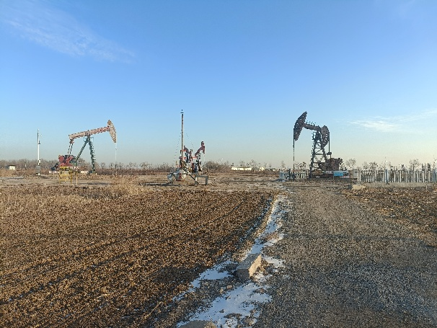
单井集油管线
管线敷设地貌恢复 | 井场完成平整
图 5.1-1 项目占地地貌及植被恢复情况

污染防治和处置设施

施工期污染防治和处置措施
1）大气污染物
（1）施工扬尘
施工期采取了合理化管理、控制作业面积、定期洒水抑尘、控制车辆装载量并采取密闭或者遮盖措施、大风天停止作业等措施。
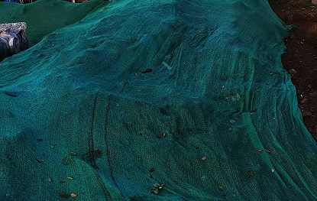
图 5.2-1 管道施工现场苫盖措施照片
（2）施工废气
施工期采用了符合国家标准的汽油、柴油，加强了设备保养，严格落实了《山东省扬尘污染防治管理办法》（山东省人民政府令第311号修订）、《关于印发山东省扬尘污染综合整治方案的通知》（鲁环发[2019]112号）、《山东省非道路移动机械排气污染防治规定》（山东省人民政府令第327号）等文件的相关要求，减轻了废气排放对周边环境的影响。
2）水污染物
（1）钻井废水
本项目采用水基钻井泥浆，钻井施工采用“泥浆不落地”工艺，钻井废水循环利用，施工结束后钻井废水同钻井固废一同由“泥浆不落地”施工单位东营市新鲁齐兴建筑工程有限公司、东营丰实钻井工程有限公司、东营汇驰环保科技有限公司等专业单位处理，分离处的液相分别交由山东新天鸿水务有限公司、东营齐发环保科技有限公司、东营首创水务有限公司、东营齐发环保科技有限公司、中石大达新环保科技有限责任公司。
（2）施工作业废液
施工期施工作业废液已通过罐车拉运至东风港联合站，处理达标后用于注水开发，未外排。
（3）废弃管道清管废水
本项目采用清洁水对废弃管道进行清管作业，清管废水主要污染物是悬浮物、石油类，产生量约为22m³，全部管输回东风港联合站、车1接转站，经站内采出水处理系统进行处理，经过处理达到碎屑岩油藏注水水质指标技术要求及分析方法》（SY/T 5329-2022）中Ⅴ类水质标准后回注地层用于油田注水开发，未外排。
（4）新建管道试压废水
施工期新建管道试压废水沉淀后，循环利用，最终用于施工现场洒水降尘。
（5）生活污水
经调查，施工人员生活污水排至施工现场设置的移动环保厕所内，由当地农民清掏用作农肥，未直接外排于区域环境中。
3）噪声
本项目施工期较短，并加强了设备维修保养，未对周边环境的造成明显不良影响。
4）固体废物
钻井固废主要包括钻井过程中无法利用或钻井完工后剩余的废弃泥浆和钻井过程中岩石经钻头研磨而破碎形成的岩屑。本项目钻井施工采用“泥浆不落地”工艺，根据表 6.4-2，本项目钻井固废均属于一般工业固体废物，均按照《一般工业固体废物贮存和填埋污染控制标准》（GB 18599-2020）要求进行了管理，本项目实际钻井进尺约8659m，钻井固废产生量约855t，施工结束后采用泥浆不落地工艺的钻井固废已由钻井施工单位分别委托东营市新鲁齐兴建筑工程有限公司、东营丰实钻井工程有限公司、东营汇驰环保科技有限公司等专业单位处理，分离出的泥饼分别交由东营鲁峰建筑工程材料有限公司、东营丰实钻井工程有限公司、山东泰兴化工科技有限公司、东营中明汇建筑工程有限公司、东营市海鲲环保科技有限公司综合利用，调试期间，现场无钻井固废遗留。
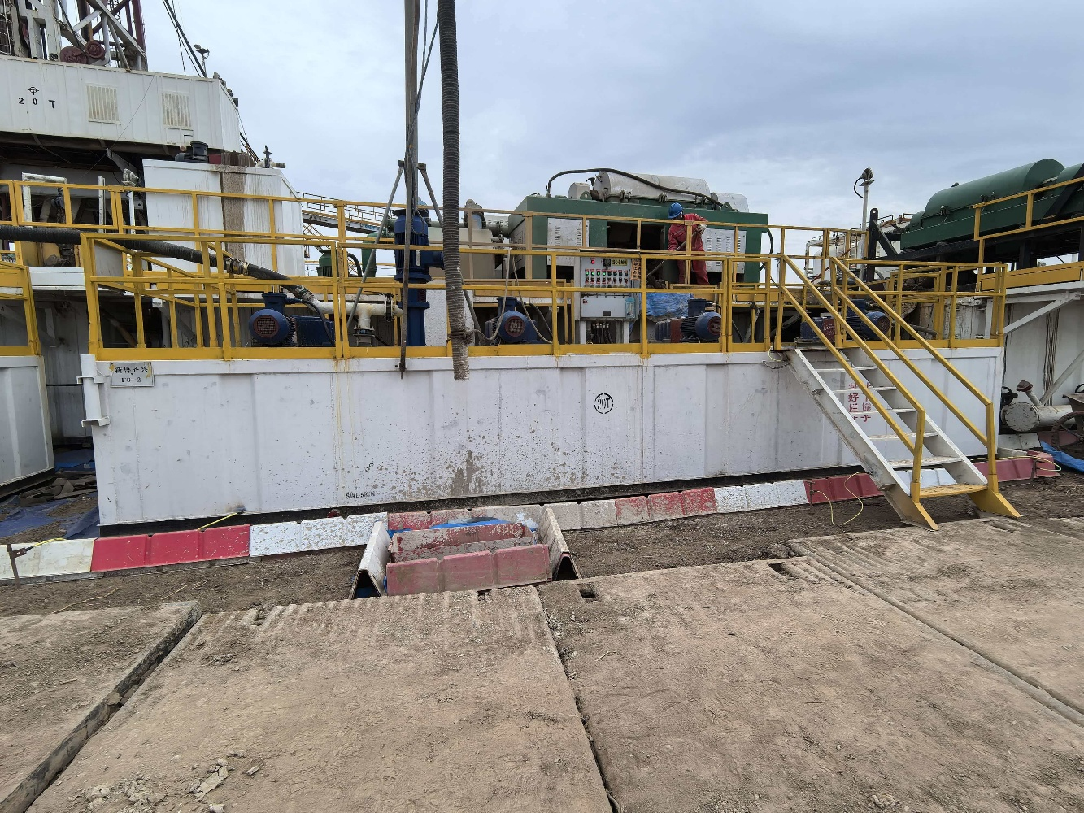
图 5.2-2 泥浆不落地现场照片
施工期间产生的废弃定向钻泥浆全部泥浆池原址固化。
施工期拆除的设备已全部拉运至东胜精攻石油开发集团股份有限公司资产库封存备用。
施工期间产生的施工废料主要包括管道焊接作业中产生废焊条、防腐作业中产生的废防腐材料等。经调查，施工废料尽量回收利用后，剩余部分已交由当地环卫部门处理，施工现场已恢复平整，无乱堆乱放现象，未对周围环境产生不利影响。
施工期间生活垃圾均暂存于施工场地内临时垃圾桶中，后由施工单位统一拉运至市政部门指定地点处理，调试期间，现场未发现生活垃圾遗留，未对周围环境产生不利影响。

运营期污染防治和处置措施
1）大气污染物
本项目除车页1HF和车151HF两口自喷井外（后续安装抽油机后配套油套连通套管气回收装置），其余油井井口已安装了油套连通套管气回收装置，同时管输井采用了密闭管输工艺，拉油井采取浸没式装车方式，距离罐体底部不高于20cm，有效避免烃类气体无组织挥发，燃气水套加热炉配套安装了烟气处理装置，同时采用天然气为燃料，可有效减少大气污染物的排放。
2）水污染物
（1）采出水
运营期本项目油井采出液分别依托东风港联合站、车1接转站进行油气水分离，分离出的污水即为采出水，依托联合站站内采出水处理系统处理达到《碎屑岩油藏注水水质指标技术要求及分析方法》（SY/T 5329-2022）中推荐水质标准后回注地层，用于油田注水开发，未外排。
（2）井下作业废水
运营期井下作业废水主要包括修井作业产生的井筒循环液、井口返排水、冲洗水。本项目调试期间尚未开展井下作业，正式投产运行后产生的作业废水将通过集输管网分别输送至东风港联合站、车1接转站，经站内采出水处理系统处理达到《碎屑岩油藏注水水质指标技术要求及分析方法》（SY/T 5329-2022）中推荐水质标准后回注地层，用于油田注水开发，不外排。
2）噪声
（1）采油噪声
本项目油井抽油机采取了底座加固、旋转设备加注润滑油等措施，能够有效降低采油噪声对周边环境的影响。
（2）井下作业噪声
本项目井下作业过程中会产生井下作业噪声，验收调查期间未开展井下作业，通过采用低噪声设备，并且加强设备维护，可有效降低对周边声环境的不利影响，此外，本项目周边200m范围内不存在声环境敏感目标，井下作业应采用低噪声施工设备，井下作业噪声对周边的声环境影响较小。
3）固体废物
本项目10口油井调试期间尚未产生危险废物，正常运营期间产生的落地油、清罐底泥、浮油、浮渣和污泥随产随清，废防渗材料、废弃含油抹布、劳保用品和废润滑油收集后暂存于东风港联合站危险暂存间，最终委托东营海瀛环保科技有限责任公司等危废协议处置单位拉运并进行无害化处置。

依托可行性调查
本次调试期间进行了现场踏勘和资料调研。
本项目施工期施工作业废液在依托的东风港联合站采出水处理系统的处理余量内，运营期废水在依托东风港联合站、车1接转站采出水处理系统处理余量内，并且依托的采出水（废液）处理系统均已制定了相关操作规程、管理制度，建立了运行记录、加药记录管理制度；根据依托站场采出水处理系统出水水质例行监测结果，采出水处理系统出水水质可满足《碎屑岩油藏注水水质指标技术要求及分析方法》（SY/T 5329-2022）中推荐水质限值要求。
本项目运营期产生的废防渗材料、废弃含油抹布、劳保用品和废润滑油依托的东风港联合站危险暂存间贮存能力范围内。
因此，本项目污染物依托处置具有可行性。

水量依托处理可行性分析
依托的联合站情况见表5.2-1。根据表5.2-1，本项目废水（废液）处理量在站场采出水（废液）处理系统余量范围内，依托具有可行性。
表5.2-1 本项目污染物依托处置可行性调查结果
依托内容 | 依托工程 |  |  |  |  | 本项目 | 依托可行性
依托内容 | 名称 |  | 设计规模 | 实际处理量 | 富余能力 | 需求能力 | 依托可行性
采出液处理 | 东风港联合站 | 采出液处理系统 | 1700m³/d | 623m³/d | 1077m³/d | 采出液47.2m³/d（已含在实际处理量内） | 可行
采出液处理 | 车1接转站 | 采出液处理系统 | 2000m³/d | 1313m³/d | 687m³/d | 26.1m³/d（已含在实际处理量内） | 可行
施工作业废液、旧管线清管废水、采出水、井下作业废水处理 | 东风港联合站 | 采出水处理系统 | 900m³/d | 455m³/d | 445m³/d | 施工作业废液约360m³、旧管线清管废水约12m³、采出水27.8m³/d（已含在实际处理量内）,井下作业废水约210m³/a，分批次拉运处理 | 可行
施工作业废液、旧管线清管废水、采出水、井下作业废水处理 | 车1接转站 | 采出水处理系统 | 1500m³/d | 1145m³/d | 355m³/d | 旧管线清管废水约10m³、采出水21.5m³/d（已含在实际处理量内）,井下作业废水约90m³/a，分批次拉运处理 | 可行

依托处理可行性分析
1）东风港联合站采出水处理系统
东风港联合站（原车44联合站）采出水处理系统位于东风港联合站内，东风港联合站采出水处理系统采用“重力沉降＋过滤”采出水处理工艺，设计采出水处理能力900m³/d，目前实际采出水处理量约为455m³/d，采出水处理系统剩余处理能力满足本项目需求。东风港联合站采出水处理系统工艺流程见图 5.2-3。
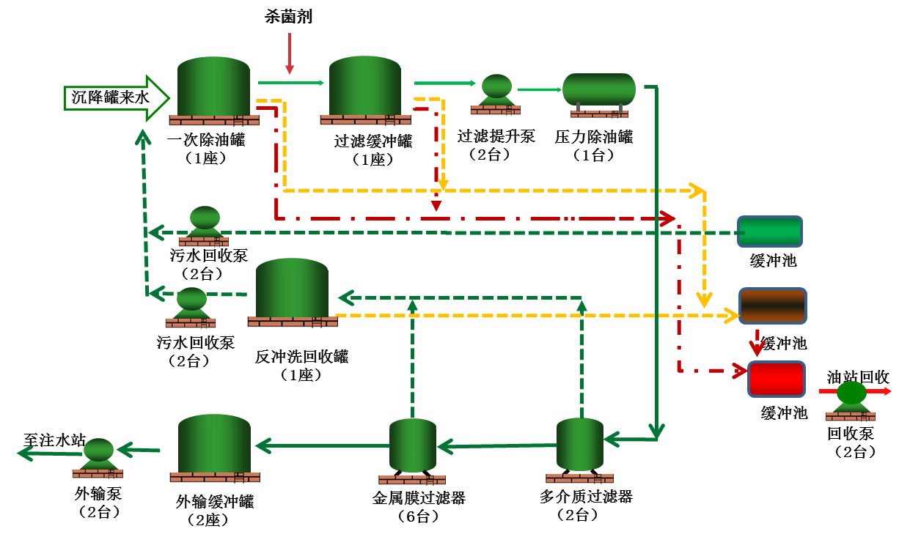
图 5.2-3 东风港联合站采出水处理系统工艺流程图
2）车1接转站采出水处理系统
车1接转站采出水处理系统依托车1接转站建设，目前采用“重力沉降＋过滤”的采出水处理工艺，设计采出水处理能力为1500m³/d，目前采出水处理能力量1313m³/d，外输水质指标满足《碎屑岩油藏注水水质指标技术要求及分析方法》（SY/T5329-2022）中Ⅴ类水质标准要求后回注地层。采出水处理系统工艺流程见图 5.2-4。
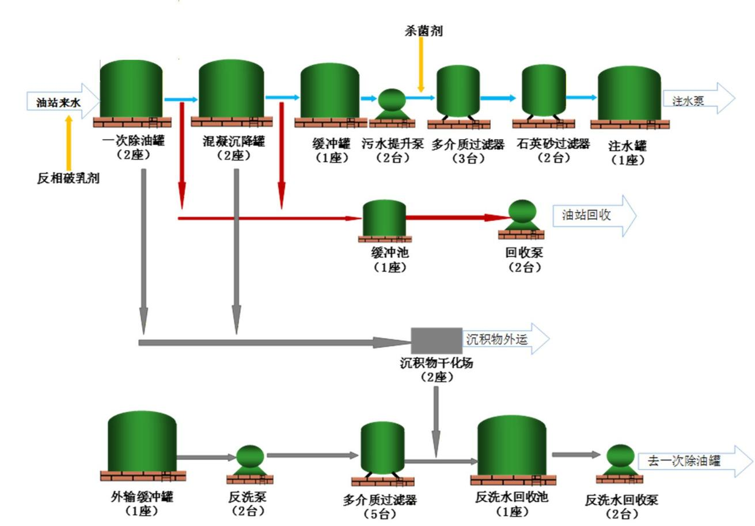
图 5.2-4 车1接转站采出水处理系统工艺流程图

出水水质达标性分析
本次评价收集了2026年1月、2月、3月东风港联合站和车1接转站采出水处理系统处理后的回注水水质监测数据，监测结果见表 5.2-2。
表 5.2-2 站场采出水处理系统回注水水质监测数据
站场 | 时间 | 含油量 | 悬浮固体含量 | 悬浮物颗粒  粒径中值 | 平均腐蚀率
站场 | 时间 | mg/L | mg/L | μm | mm/a
东风港联合站 | 2026年1月 | 0.2 | 4.2 | 1.5 | 0.008
东风港联合站 | 2026年2月 | 0.8 | 4.8 | 1.5 | 0.009
东风港联合站 | 2026年3月 | 0.2 | 4.1 | 2.1 | 0.011
车1接转站 | 2026年1月 | 20.9 | 12.1 | 3.7 | 0.004
车1接转站 | 2026年2月 | 1.2 | 0.3 | 1.5 | 0.006
车1接转站 | 2026年3月 | 0.2 | 2.2 | 2.0 | 0.005
《碎屑岩油藏注水水质指标技术要求及分析方法》（SY/T 5329-2022）中注入层平均空气渗透率位于≥2.0μm²对应标准 |  | ≤30 | ≤25 | ≤5 | ≤0.076

由表 5.2-2可知，依托站场的采出水处理系统出水指标可满足《碎屑岩油藏注水水质指标技术要求及分析方法》（SY/T 5329-2022）相关要求。说明采出水处理系统实际运行效果较好，达标排放具有可靠性。

危险废物暂存依托可行性分析
根据表5.2-3，本项目危险暂存量在东风港联合站危险暂存间富余能力范围内，依托具有可行性，现场情况见图 5.2-5。
表5.2-3 本项目污染物依托处置可行性调查结果
依托内容 | 依托工程 |  |  |  | 本项目 | 依托可行性
依托内容 | 名称 | 设计规模 | 实际处理量 | 富余能力 | 需求能力 | 依托可行性
危险暂存 | 东风港联合站危险暂存间 | 7m³ | 目前贮存期限小于30天，基本处于清空状态 | 危险废物临时暂存，保证无大量积存，能够保证留有本项目所需的危险废物存储能力 | 废机油产生量约0.04t/a | 可行

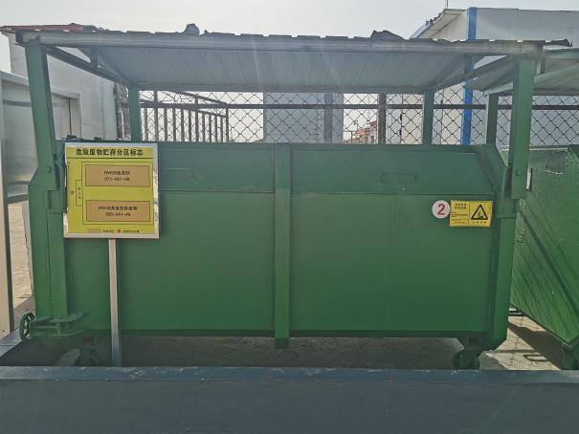 | 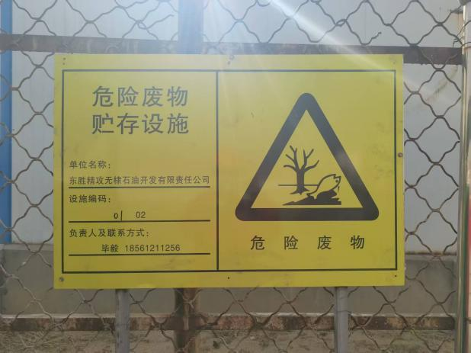
危废贮存箱 | 危废贮存
图 5.2-5 东风港联合站危险暂存间
东风港联合站危险暂存间内危险废物暂存于危废贮存箱，箱体上方设置了顶棚，四周设置了围挡，并且设有危险废物标识牌，满足《危险废物贮存污染控制标准》（GB 18597-2023）的相关要求。

其他环境保护设施

钻井期间分区防渗措施调查
为避免钻井期间对土壤和地下水造成污染，钻井施工期间对施工场地采取了分区防渗措施，具体见表 5.3-1。
表 5.3-1 项目分区防渗方案一览表
污染防治区类别 | 防渗性能 | 污染防渗区域 | 污染防渗部位 | 措施
重点防渗区 | 防渗性能应不低于6.0m厚渗透系数为1.0×10⁻⁷cm/s的黏土层防渗性能 | 施工期：泥浆循环系统区域、危废暂存间 | 地面 | 施工期泥浆循环系统区域铺设HDPE防渗膜
一般污染防治区 | 等效黏土防渗层Mb≥1.5m，K≤1×10⁻⁷cm/s | 施工期：工具房、柴油机等 | 地面 | 布置在移动板房内

在线监测装置
经调查，本项目无需安装在线监测装置。

“三同时”落实情况

环评报告书提出的环保措施落实情况
根据本项目环境影响报告书中提出的“三同时”竣工验收一览表，经调查，建设单位基本落实了环境影响报告书中提出的环境保护措施，有效地降低了项目对环境的不利影响，详见表5.4-1。
表5.4-1 “三同时”竣工验收一览表落实情况
阶段 | 项目 | 环评措施内容 | 实际情况 | 结论
施工期 | 固体废物 | 钻井固废采用”泥浆不落地”工艺治理，全部委托东营市新鲁齐兴建筑工程有限公司进行拉运处置，综合利用 | 本项目新钻、侧钻了8口井，其中新钻油井1口，侧钻油井7口井，全部采用泥浆不落地工艺，钻井泥浆经“钻井泥浆不落地技术”处理后循环使用，剩余泥浆回收再利用，最终分别委托东营市新鲁齐兴建筑工程有限公司、东营丰实钻井工程有限公司、东营汇驰环保科技有限公司等专业单位处理，分离出的泥饼分别交由东营鲁峰建筑工程材料有限公司、东营丰实钻井工程有限公司、山东泰兴化工科技有限公司、东营中明汇建筑工程有限公司、东营市海鲲环保科技有限公司综合利用 | 已落实
施工期 | 固体废物 | 施工废料尽可能回收利用，不能利用的依托当地主管部门清运 | 施工废料已部分回收利用，剩余废料依托当地环卫部门清运 | 已落实
施工期 | 固体废物 | 建筑垃圾作为井场及道路基础的铺设不能利用部分依托当地主管部门清运 | 一期工程实际未产生建筑垃圾 | 已落实
施工期 | 固体废物 | 定向钻废弃泥浆由施工单位回收，与附近钻井井场钻井固废一同委托综合利用 | 废弃定向钻泥浆全部泥浆池原址固化 | 已落实
施工期 | 固体废物 | 施工期拆除的设备全部拉运至东胜精攻石油开发集团股份有限公司资产库封存备用 | 施工期拆除的设备已全部拉运至东胜精攻石油开发集团股份有限公司资产库封存备用 | 已落实
施工期 | 固体废物 | 旧管道清管废渣全部随产随清，直接由具备危废处理资质单位拉运进行无害化处理，不暂存 | 废弃管道采用热水清洗，全部管输回站场，未产生清管废渣 | 已落实
施工期 | 固体废物 | 生活垃圾贮存在垃圾桶内，由施工单位拉运至生活垃圾中转站后，由当地环卫部门统一处理 | 生活垃圾集中收集后交由环卫部门统一处理 | 已落实
施工期 | 废水 | 钻井废水通过罐车拉运至永北废液处理站预处理，再经永一联合站采出水处理系统处理达到《碎屑岩油藏注水水质指标及分析方法》（SY/T 5329-2012）中推荐水质标准后回注地层，用于油田注水开发，无外排 | 钻井废水采用了“泥浆不落地”工艺，并与钻井废弃泥浆一同分别委托东营市新鲁齐兴建筑工程有限公司、东营丰实钻井工程有限公司、东营汇驰环保科技有限公司等专业单位处理，分离处的液相分别交由山东新天鸿水务有限公司、东营齐发环保科技有限公司、东营首创水务有限公司、东营齐发环保科技有限公司、中石大达新环保科技有限责任公司，未外排； | 已落实
施工期 | 废水 | 施工作业废液、管道试压废水、清管废水通过罐车拉运至车44联合站，经站内采出水处理系统处理达到《碎屑岩油藏注水水质指标及分析方法》（SY/T 5329-2012）中推荐水质标准后回注地层，用于油田注水开发，无外排 | 施工作业废液已通过罐车拉运至东风港联合站，依托站内采出水处理系统处理达标后回注地层，用于注水开发，未外排；废弃管道清管废水已全部管输回东风港联合站、车1接转站，依托站内采出水处理系统处理达标后回注地层，用于注水开发，未外排；清管试压废水沉淀后循环利用，最终用于施工现场洒水降尘，未外排； | 已落实
施工期 | 废水 | 生活污水处置方式为施工现场设置环保厕所或依托临近站场环保厕所，定期由当地农民清掏用作农肥，不外排 | 生活污水依托移动环保厕所，定期回收处置 | 已落实
施工期 | 废气 | 原材料运输、堆放按要求遮盖，及时清理场地上弃渣料，采取覆盖、洒水抑尘措施；加强施工管理，尽可能缩短施工周期 | 在场地清理时采用洒水降尘措施减少周边扬尘；加强了施工管理，缩短了钻井及作业施工周期，减少了钻井、作业等设备产生的废气 | 已落实
施工期 | 噪声 | 合理安排施工时间，选用低噪声设备，同时要加强检查、维护和保养工作等 | 施工期已合理选择施工时间，合理布置井场，并加强设备维护保养 | 已落实
施工期 | 生态环境 | 减少施工占地，对临时占地进行生态恢复 | 现场踏勘期间，钻机及管线施工临时占地已覆土恢复为原用地类型，未改变土地利用性质 | 已落实
运营期 | 固体废物 | 落地油、清罐底泥、浮油、浮渣和污泥、废防渗材料均随产随运，废弃含油抹布、劳保用品和废润滑油分区暂存于车44联合站油泥砂贮存箱、车1油泥砂贮存场，最终均委托东营华新环保技术有限公司无害化处置 | 本项目油井调试期间尚未产生危险废物，正常运营期间产生的落地油、清罐底泥、浮油、浮渣和污泥随产随清，废防渗材料、废弃含油抹布、劳保用品和废润滑油收集后暂存于东风港联合站危险暂存间，最终委托东营海瀛环保科技有限责任公司等危废协议处置单位拉运并进行无害化处置 | 已落实
运营期 | 废水 | 采出水依托车1接转站、车44联合站，经站内采出水处理系统达标处理，达到《碎屑岩油藏注水水质指标及分析方法》（SY/T 5329-2012）中推荐水质标准后回注地层，用于油田注水开发，无外排；井下作业废水依托车44联合站、车1接转站进行处理，经过站内采出水处理系统达标处理，达到《碎屑岩油藏注水水质指标及分析方法》（SY/T 5329-2012）中推荐水质标准后回注地层，用于油田注水开发，无外排 | 采出水分别依托依托东风港联合站、车1接转站采出水处理系统处理，达标后回注地层，用于注水开发，未外排；调试期间尚未产生井下作业废水，正常运营期间产生的井下作业废水分别依托东风港联合站、车1接转站采出水处理系统处理，达标后回注地层，用于注水开发，未外排 | 已落实
运营期 | 废气 | 为减少井场轻烃挥发，每口油井安装1套油套连通装置，拉油时采用液下密闭装车方式；加热炉均燃用油田伴生气，配备低氮燃烧器，排气筒高度不低于8m | 除车页1HF和车151HF两口自喷井外（后续安装抽油机后配套油套连通套管气回收装置），其余油井井口已安装了油套连通套管气回收装置；加热炉采用净化后天然气为燃料，并配套烟气处理装置 | 已落实
运营期 | 噪声 | 选择低噪声设备；加强设备维护，使其处在最佳运行状态 | 井场选址已远离居民点； | 已落实
运营期 | 噪声 | 选择低噪声设备；加强设备维护，使其处在最佳运行状态 | 设备选型已选择低噪声设备 | 已落实
环境风险 |  | 加强安全生产管理，制定突发环境事件应急预案并定期演练，配备必要的应急物资，定期对生产设施进行检测 | 建设单位严格落实安全生产管理相关要求，制定突发环境事件应急预案并定期组织应急演练，站场配备必要的应急物资，定期对生产设施进行检测 | 已落实

环评批复意见落实情况调查
生态环境主管部门提出的批复意见的落实情况见表5.4-2。从表中可以看出，建设单位基本落实了生态环境主管部门对本项目提出的环境保护措施，有效地降低了项目对环境的不利影响。
表5.4-2 环评批复意见落实情况调查
项目 | 环评批复意见 | 实际落实情况 | 结论
一 | 该项目必须全面落实项目环境影响报告书提出的污染防治措施和环境风险控制要求。加强管理，防止各类污染事故发生，落实报告书中提出的环境风险防范措施及应急预案，完善三级防控体系，切实加强事故应急处理及防范能力，并定期演练。你公司须具有特征污染物独立应急监测能力，配备必要的应急设备。该项目环境风险防范措施、预警监测措施、应急处置措施和应急预案须落实到位 | 经调查，一期工程施工期及运营期严格落实了环评报告书提出的废气、废水、固废、噪声治理措施，配套环保措施均已建成投用。建设单位已编制突发环境事件应急预案，并取得滨州市生态环境局无棣分局备案意见，定期按要求组织综合及专项应急演练。建设单位内部配备有毒有害气体监测设备，并依托胜利油田分公司内部单位中石化（山东）检测评价研究有限公司开展应急监测工作，并在站场储备有正压呼吸器、有毒有害气体检测设备、吸油毡等应急物资，确保突发环境事件可防可控 | 已落实
二 | 该项目的环境影响报告书经批准后，如项目的性质、规模、地点、采用的生产工艺或防治污染的措施等发生重大变动，你公司应当重新报批建设项目的环境影响评价文件，经批准后方可实施。项目建成后产生不符合经审批的环境影响评价文件的情形的，你公司应当组织环境影响的后评价，采取改进措施，并报我局备案 | 经分析，一期工程建设性质、规模、地点、采用的生产工艺或防治污染的措施等未发生重大变动，无需重新申报环评 | 已落实
三 | 该项目必须严格执行配套建设的环境保护设施与主体工程同时设计、同时施工、同时投产使用的“三同时”制度。项目竣工后，须按规定程序申领排污许可证并进行竣工环境保护验收 | 经核实，一期工程配套的环保设施及环保措施均已严格落实环评报告书、环评批复要求，并在投产前完成排污许可登记变更 | 已落实

环境影响调查

调查目的及原则

调查目的
1）调查项目实际建设情况，落实是否存在重大变化及变化原因。
2）调查项目环境影响报告书所提环保措施及生态环境主管部门批复要求的落实情况。
3）调查本工程采取的生态保护工程和措施、污染防治和处置设施及其他环境保护设施；通过对项目污染源及所在区域环境质量现状的监测与调查结果，分析各项环保措施实施的有效性。针对该工程已产生的实际环境问题及可能存在的潜在环境影响，提出切实可行的补救措施和应急措施，对实施的尚不完善的措施提出改进意见。
4）调查项目实施过程中是否存在环境投诉事件，针对公众提出的合理要求提出解决建议。
5）根据调查结果，客观、公正地从技术上论证项目是否符合竣工环境保护验收条件。

调查原则
本次环境影响调查坚持以下原则：
1）认真贯彻国家与地方的环境保护法律、法规及有关规定。
2）遵循污染防治与生态保护并重的原则。
3）遵循充分利用已有资料与实地踏勘、现场调研、现状监测相结合的原则。
4）坚持对项目施工期、调试期间环境影响进行全过程分析的原则。
5）坚持客观、公正、科学、实用的原则。

调查方法
1）原则上采用《建设项目竣工环境保护验收技术规范 石油天然气开采》（HJ 612-2011）、《建设项目竣工环境保护验收技术规范 生态影响类》（HJ/T 394-2007）中规定的相关方法，同时参照《建设项目竣工环境保护设施验收技术规范 生态影响类（征求意见稿）》（环办标征函[2018]53号）、《建设项目竣工环境保护验收技术指南 污染影响类》（公告 2018年 第9号）中的有关内容。
2）环境影响分析采用资料调研、现场调查和实测相结合的方法。
3）环境保护措施有效性分析主要采用实地调查、监测的方法。

调查范围和调查因子

调查范围
本次验收调查的工作范围包括项目开发及受影响的区域，根据有关技术规范的要求以及项目工程特点和环境特征，确定各环境要素调查范围如表6.3-1所示。
表6.3-1 验收调查范围一览表
环境要素 | 调查范围
生态环境 | 井场周围50m、管线两侧各300m范围内为重点调查区域
环境空气 | 环评阶段三级评价，不设置评价范围
土壤环境 | 项目井场占地范围内全部区域和占地范围外1km范围内区域，以及管线边界两侧向外延伸200m区域
地下水环境 | 以收集项目周边地下水环境质量状况现有资料为主
固体废物 | 1、钻井固废的处置情况；2、其他施工期固体废物的处置情况  3、危险废物有关贮存、处置情况
环境风险 | 1、突发环境事件应急预案的制定，应急物资的储备；  2、应急预案演练情况
公众意见 | 是否存在环境投诉事件

调查因子
1）生态环境：生态系统类型，土地占用和恢复情况、植被类型、野生动物种类、土地利用类型、水土流失情况等，并通过对井场、集油及注水管线等油田生产设施所影响生态环境的恢复状况，及已采取措施的实施效果调查，分析油田生产设施对生态环境的影响。
2）废气：主要调查采油井场厂界无组织排放非甲烷总烃和硫化氢浓度，燃气水套加热炉有组织排放废气浓度。
3）噪声：主要调查井场厂界噪声值。
4）废水：主要调查施工期和运营期的废水、废液产生与处理情况。
5）土壤环境：井场内土壤执行《土壤环境质量 建设用地土壤污染风险管控标准（试行）》（GB 36600-2018）中的标准要求，调查因子包括：砷、镉、铬（六价）、铜、铅、汞、镍、四氯化碳、氯仿、氯甲烷、1，1-二氯乙烷、1，2-二氯乙烷、1，1-二氯乙烯、顺-1，2-二氯乙烯、反-1，2-二氯乙烯、二氯甲烷、1，2-二氯丙烷、1，1，1，2-四氯乙烷、1，1，2，2-四氯乙烷、四氯乙烯、1，1，1-三氯乙烷、1，1，2-三氯乙烷、三氯乙烯、1，2，3-三氯丙烷、氯乙烯、苯、氯苯、1，2-二氯苯、1，4-二氯苯、乙苯、苯乙烯、甲苯、间二甲苯+对二甲苯、邻二甲苯、硝基苯、苯胺、2-氯酚、苯并[a]蒽、苯并[a]芘、苯并[b]荧蒽、苯并[k]荧蒽、䓛、二苯并[a，h]蒽、茚并[1，2，3-cd]芘、萘、石油烃（C₁₀-C₄₀）共46项。井场外农田内石油烃（C₁₀-C₄₀）执行表2 建设用地土壤污染风险筛选值（其他项目）”中第二类用地的有关要求。
4）地下水：pH、总硬度、耗氧量、氨氮、硝酸盐氮、亚硝酸盐氮、挥发性酚类、氯化物、氰化物、六价铬、氟化物、汞、砷、铅、镉、铁、锰、溶解性总固体、石油类、硫化物。
5）固体废物
（1）施工过程产生固体废物的处置情况；
（2）调查项目依托的危废暂存设施的规模及运行情况，以及危险废物处理单位的资质、拉运处置合同的签订情况。
6）环境风险
建设单位针对本项目制定的风险防范措施、应急预案。

施工期环境影响调查

生态环境影响调查
施工期间，本项目对生态的影响主要为工程永久占地、临时占地及施工活动对土壤、地表植被等的影响。
1）工程占地
据统计，本项目共部署12座井场，其中新建井场3座，依托井场9座，永久占地面积2.47hm²，临时占地面积12.45hm²，主要为钻井及管线施工临时占地，总占地面积约14.95hm²。占地类型主要为采矿用地和耕地。
2）工程占地及拆迁影响调查
经现场调查，本工程占用部分耕地，在施工过程中，对基本农田采取了保护措施，施工结束后，做好了基本农田的恢复工作。建设单位按照当地临时占地补偿的有关规定，对临时占地的实际经济损失和复耕后的潜在损失给予了补偿。对于永久占地，建设单位取得了国土部门的批准，在充分保护被征地者合法利益的原则下，切实做好了被征地者的补偿工作。
本项目环评阶段和实际验收阶段均不涉及居民拆迁，根据走访及建设单位实际运行情况调查，项目未发生纠纷事件。本项目也从保护周边居民安全角度出发，严格落实了设计对管道的埋深及壁厚、抽油机设备选型等要求，并确保了居民在施工及运行过程中不受影响。
另外，建设单位对本项目的竣工及调试期进行了网络公示，截止目前未收到公众投诉。说明本工程与居民沟通和耕地赔偿工作比较到位，没有因此而造成社会问题。
3）文物保护影响调查
本项目环评阶段未涉及文物保护相关内容，本次验收阶段，通过资料调研，确认项目建设范围及影响区域内无不可移动文物、历史建筑等敏感目标，项目建设未对文物保护产生任何影响。
4）动植物影响调查与分析
经现场调查发现，本项目所在区域常见动物主要有鸟类、昆虫类和爬行类动物，本项目施工期较短，对周围动物影响较小。
项目施工时，挖掘区及管沟两侧的植被则受到不同程度的破坏和影响。经调查，主要破坏的地表植被是人工植被，目前随着地貌恢复，已完成复垦及植被恢复。
因此，项目建设未对区域内植物产生明显的不利影响。
5）土壤环境影响调查
本项目钻井过程采用了“泥浆不落地”工艺，施工结束后钻井固废已由钻井施工单位分别委托东营市新鲁齐兴建筑工程有限公司、东营丰实钻井工程有限公司、东营汇驰环保科技有限公司等专业单位处理，分离出的泥饼分别交由东营鲁峰建筑工程材料有限公司、东营丰实钻井工程有限公司、山东泰兴化工科技有限公司、东营中明汇建筑工程有限公司、东营市海鲲环保科技有限公司综合利用。调试期间，现场无钻井固废遗留。调试期间，现场未发现钻井固废随意倾倒的情况。
钻井固废综合利用前，已由处理单位开展了泥浆检测工作，本次以部分典型井监测结果作为展示用来判断钻井固废处置达标性，采样时间为2024年4月27日～2024年11月11日，见表 6.4-1及附件13。
表 6.4-1 钻井固废处理及检测单位汇总
序号 | 井号 | 处理单位 | 检测单位 | 采样时间
1 | 车48-斜3 | 东营市新鲁齐兴建筑工程有限公司 | 山东青蓝检测技术有限公司（CMA：201512051531） | 2024.10.01
2 | 车44-斜58 | 东营丰实钻井工程有限公司 | 山东旭正检测技术有限公司（CMA：181520341170） | 2024.09.26
3 | 车1-侧平56 | 东营丰实钻井工程有限公司 | 山东旭正检测技术有限公司（CMA：181520341170） | 2024.11.11
4 | 车40-37-侧斜21 | 东营市新鲁齐兴建筑工程有限公司 | 山东青蓝检测技术有限公司（CMA：201512051531） | 2024.09.11
5 | 车1-侧斜42 | 东营汇驰环保科技有限公司 | 山东旭正检测技术有限公司（CMA：181520341170） | 2024.04.27
6 | 车17-侧3 | 东营市新鲁齐兴建筑工程有限公司 | 山东青蓝检测技术有限公司（CMA：201512051531） | 2024.09.11
7 | 车侧40 | 东营万洁环保科技有限公司 | 山东蓝普技术检测有限公司（CMA：171512055405） | 2023.05.22

根据泥浆浸出液监测结果，见表 6.4-2，各项指标均满足《污水综合排放标准》（GB 8978-1996）中表1“第一类污染物最高允许排放浓度”、表4“第二类污染物最高允许排放浓度”一级标准。根据《一般工业固体废物贮存和填埋污染控制标准》（GB 18599-2020）可判定，本项目钻井泥浆属于一般工业固体废物。钻井泥浆的处置满足《一般工业固体废物贮存和填埋污染控制标准》（GB 18599-2020）中相关要求。
表 6.4-2 泥浆浸出液监测结果
项目 |  | COD_{cr} | pH | 石油类 | 六价铬 | 铅 | 汞
标准值 |  | ≤100 | 6～9 | ≤10 | ≤0.5 | ≤1 | ≤0.05
单位 |  | mg/L | 无量纲 | mg/L | mg/L | mg/L | mg/L
监测值 | 车48-斜3 | 48 | 7.60 | 0.06L | 0.004L | 0.20L | 4×10⁻⁵L
监测值 | 车44-斜58 | 91 | 8.17 | 0.93 | 0.086 | 0.16 | 4×10⁻⁵L
监测值 | 车1-侧平56 | 63 | 8.11 | 0.98 | 0.082 | 0.14 | 4×10⁻⁵L
监测值 | 车40-37-侧斜21 | 41 | 7.20 | 0.06L | 0.004L | 0.20L | 4×10⁻⁵L
监测值 | 车1-侧斜42 | 85 | 8.17 | 0.99 | 0.070 | 0.13 | 4×10⁻⁵L
监测值 | 车17-侧3 | 46 | 7.40 | 0.06L | 0.004L | 0.20L | 4×10⁻⁵L
监测值 | 车侧40 | 49 | 6.92 | 0.93 | 0.014 | 0.0009L | 0.18
达标性 |  | 达标 | 达标 | 达标 | 达标 | 达标 | 达标
注：“L”表示低于检出限。

大气环境影响调查
施工期废气主要是钻井施工、管线敷设、车辆运输等施工活动中产生的施工扬尘，施工车辆与机械废气和钻井柴油发电机运转时产生的燃油废气。经调查，施工期间施工单位制定了合理化管理制度，严格控制施工作业面积、对施工现场设置围挡并定期洒水降尘、对土堆和建筑材料进行了遮盖，施工扬尘未对项目周围环境空气造成不利影响；同时，施工单位通过采用优质柴油，加强对施工机械和车辆的维护和保养，减轻了设备燃油废气对周围大气环境造成的不利影响。

水环境影响调查
经调查，本项目施工期间产生的废水包括钻井废水、施工作业废液、废弃管道清洗废水、管道试压废水和生活污水。
本项目采用水基钻井泥浆，钻井施工采用“泥浆不落地”工艺，钻井废水循环利用，施工结束后钻井废水同钻井固废一同由“泥浆不落地”施工单位东营市新鲁齐兴建筑工程有限公司、东营丰实钻井工程有限公司、东营汇驰环保科技有限公司等专业单位处理，分离处的液相分别交由山东新天鸿水务有限公司、东营齐发环保科技有限公司、东营首创水务有限公司、东营齐发环保科技有限公司、中石大达新环保科技有限责任公司；施工期施工作业废液已通过罐车拉运至东风港联合站，处理达标后用于注水开发，未外排；管道试压废水沉淀后，循环利用，最终用于施工现场洒水降尘；废弃管道清洗废水已全部管输回东风港联合站、车1接转站，依托站内采出水处理系统处理达标后回注地层，用于注水开发，未外排；施工期间产生的生活污水排至施工现场设置的移动环保厕所内，由当地农民清掏用作农肥，未直接外排于区域环境中。
调试期间，施工期间的所有废水均已得到了有效处理，未对周围地表水环境和地下水造成不利影响。
目前，东风港联合站采出水处理系统已制定了相关操作规程、管理制度，建立了运行记录、加药记录，并定期进行水质监测，该站运行正常，出水稳定达标。

声环境影响调查
经调查，本项目施工期产生的噪声主要是施工机械运转噪声，采用了选用低噪声设备等措施。本次调试期间，噪声的影响已随着施工期结束而消失，未对周围声环境产生不利影响。

固体废物环境影响调查
钻井固废主要包括钻井过程中无法利用或钻井完工后剩余的废弃泥浆和钻井过程中岩石经钻头研磨而破碎形成的岩屑。本项目钻井施工采用“泥浆不落地”工艺，钻井固废均按照《一般工业固体废物贮存和填埋污染控制标准》（GB 18599-2020）要求进行了管理，本项目实际钻井进尺8659m，钻井固废产生量约855t，施工结束后采用泥浆不落地工艺的钻井固废已由钻井施工单位分别委托东营市新鲁齐兴建筑工程有限公司、东营丰实钻井工程有限公司、东营汇驰环保科技有限公司等专业单位处理，分离出的泥饼分别交由东营鲁峰建筑工程材料有限公司、东营丰实钻井工程有限公司、山东泰兴化工科技有限公司、东营中明汇建筑工程有限公司、东营市海鲲环保科技有限公司综合利用。调试期间，现场无钻井固废遗留。
一期工程共涉及1处定向钻穿越，穿越长度约300m。施工中将产生废弃定向钻泥浆全部泥浆池原址固化处理。
施工期拆除的设备已全部拉运至东胜精攻石油开发集团股份有限公司资产库封存备用。
施工期间产生的施工废料主要包括管道焊接作业中产生废焊条、防腐作业中产生的废防腐材料等。经调查，施工废料尽量回收利用后，剩余部分已交由当地环卫部门处理，施工现场已恢复平整，无乱堆乱放现象，未对周围环境产生不利影响。
施工期间生活垃圾均暂存于施工场地内临时垃圾桶中，后由施工单位统一拉运至市政部门指定地点处理，调试期间，现场未发现生活垃圾遗留，未对周围环境产生不利影响。

运营期环境影响调查
2026年2月9日，验收调查组对本项目进行了现场调查工作，同步制定了本项目验收调查监测方案并开展了监测工作，监测内容包括大气、噪声、土壤、地下水等4个方面。
我公司于3月3日、3月11日～3月22日对大气、噪声、土壤、地下水进行了采样、监测工作。
本项目验收监测期间，采油井运行工况稳定，现场符合开展验收监测条件。
本项目监测报告详见附件13。

质量保证和质量控制
1）监测分析方法
本项目监测分析方法引用验收监测报告，详见表6.5-1。
表6.5-1 本项目监测方法一览表
序号 | 检测项目 | 检测方法 | 方法来源 | 检出限
无组织废气检测方法
1 | 非甲烷总烃 | 环境空气 总烃、甲烷和非甲烷总烃的测定 直接进样-气相色谱法 | HJ 604-2017 | 0.07mg/m³（以碳计）
2 | 硫化氢 | 空气和废气监测分析方法 第三篇 第一章 十一(二) 亚甲基蓝分光光度法(B) | 国家环保总局 (2003) 第四版增补版 | 0.001mg/m³
地下水检测方法
1 | pH值 | 水质 pH值的测定 电极法 | HJ 1147-2020 | /
2 | 总硬度 | 生活饮用水标准检验方法 第4部分：感官性状和物理指标(10.1 乙二胺四乙酸二钠滴定法) | GB/T 5750.4-2023 | 1.0 mg/L
3 | 溶解性总固体 | 生活饮用水标准检验方法 第4部分：感官性状和物理指标(11.1 称量法) | GB/T 5750.4-2023 | /
4 | 氯化物 | 水质 氯化物的测定 硝酸银滴定法 | GB/T 11896-1989 | 10mg/L
5 | 铁 | 水质 铁、锰的测定 火焰原子吸收分光光度法 | GB/T 11911-1989 | 0.03 mg/L
6 | 锰 | 水质 铁、锰的测定 火焰原子吸收分光光度法 | GB/T 11911-1989 | 0.01 mg/L
7 | 氨氮 | 水质 氨氮的测定 纳氏试剂分光光度法 | HJ 535-2009 | 0.025mg/L
8 | 耗氧量 | 生活饮用水标准检验方法 第7部分：有机物综合指标(4.1 酸性高锰酸钾滴定法；4.2 碱性高锰酸钾滴定法) | GB/T 5750.7-2023 | 0.05mg/L
9 | 石油类 | 水质 石油类的测定 紫外分光光度法(试行) | HJ 970-2018 | 0.01mg/L
10 | 挥发酚 | 水质 挥发酚的测定 4-氨基安替比林分光光度法 | HJ 503-2009 | 0.0003mg/L
11 | 硫化物 | 水质 硫化物的测定 亚甲基蓝分光光度法 | HJ 1226-2021 | 0.003mg/L
12 | 氟化物 | 水质 氟化物的测定 离子选择电极法 | GB/T 7484-1987 | 0.05mg/L
13 | 汞 | 水质 汞、砷、硒、铋和锑的测定 原子荧光法 | HJ 694-2014 | 0.04μg/L
14 | 砷 | 水质 汞、砷、硒、铋和锑的测定 原子荧光法 | HJ 694-2014 | 0.3μg/L
15 | 六价铬 | 生活饮用水标准检验方法 第6部分：金属和类金属指标(13.1 二苯碳酰二肼分光光度法) | GB/T 5750.6-2023 | 0.004mg/L
16 | 亚硝酸盐氮 | 生活饮用水标准检验方法 第5部分： 无机非金属指标(12.1 重氮偶合分光光度法) | GB/T 5750.5-2023 | 0.001mg/L
17 | 硝酸盐氮 | 生活饮用水标准检验方法 第5部分：无机非金属指标 (8.2 紫外分光光度法) | GB/T 5750.5-2023 | 0.2mg/L
18 | 镉 | 水和废水监测分析方法 第三篇/第四章/七(四) 石墨炉原子吸收法测定镉、铜和铅 | 国家环境保护总局(2002) 第四版(增补版） | 0.1μg/L
19 | 铅 | 水和废水监测分析方法 第三篇/第四章/七(四) 石墨炉原子吸收法测定镉、铜和铅 | 国家环境保护总局(2002) 第四版(增补版） | 1μg/L
20 | 氰化物 | 生活饮用水标准检验方法 第5部分：无机非金属指标(7.1 异烟酸-吡唑酮分光光度法) | GB/T 5750.5-2023 | 0.002mg/L
土壤检测方法
1 | 铅 | 土壤质量 铅、镉的测定 石墨炉原子吸收分光光度法 | GB/T 17141-1997 | 0.1mg/kg
2 | 铜 | 土壤和沉积物 铜、锌、铅、镍、铬的测定 火焰原子吸收分光光度法 | HJ 491-2019 | 1mg/kg
3 | 镍 | 土壤和沉积物 铜、锌、铅、镍、铬的测定 火焰原子吸收分光光度法 | HJ 491-2019 | 3mg/kg
4 | 镉 | 土壤质量 铅、镉的测定 石墨炉原子吸收分光光度法 | GB/T 17141-1997 | 0.01 mg/kg
5 | 六价铬 | 土壤和沉积物 六价铬的测定 碱溶液提取-火焰原子吸收分光光度法 | HJ 1082-2019 | 0.5mg/kg
6 | 汞 | 土壤和沉积物 汞、砷、硒、铋、锑的测定 微波消解/原子荧光法 | HJ 680-2013 | 0.002mg/kg
7 | 砷 | 土壤和沉积物 汞、砷、硒、铋、锑的测定 微波消解/原子荧光法 | HJ 680-2013 | 0.01 mg/kg
8 | 四氯化碳 | 土壤和沉积物 挥发性有机物的测定  吹扫捕集/气相色谱-质谱法 | HJ 605-2011 | 1.3µg/kg
9 | 氯仿 | 土壤和沉积物 挥发性有机物的测定  吹扫捕集/气相色谱-质谱法 | HJ 605-2011 | 1.1µg/kg
10 | 氯甲烷 | 土壤和沉积物 挥发性有机物的测定  吹扫捕集/气相色谱-质谱法 | HJ 605-2011 | 1.0µg/kg
11 | 1，1-二氯乙烷 | 土壤和沉积物 挥发性有机物的测定  吹扫捕集/气相色谱-质谱法 | HJ 605-2011 | 1.2µg/kg
12 | 1，2-二氯乙烷 | 土壤和沉积物 挥发性有机物的测定  吹扫捕集/气相色谱-质谱法 | HJ 605-2011 | 1.3µg/kg
13 | 苯 | 土壤和沉积物 挥发性有机物的测定  吹扫捕集/气相色谱-质谱法 | HJ 605-2011 | 1.9µg/kg
14 | 1，1-二氯乙烯 | 土壤和沉积物 挥发性有机物的测定  吹扫捕集/气相色谱-质谱法 | HJ 605-2011 | 1.0µg/kg
15 | 顺-1,2-二氯乙烯 | 土壤和沉积物 挥发性有机物的测定  吹扫捕集/气相色谱-质谱法 | HJ 605-2011 | 1.3µg/kg
16 | 反-1,2-二氯乙烯 | 土壤和沉积物 挥发性有机物的测定  吹扫捕集/气相色谱-质谱法 | HJ 605-2011 | 1.4µg/kg
17 | 二氯甲烷 | 土壤和沉积物 挥发性有机物的测定  吹扫捕集/气相色谱-质谱法 | HJ 605-2011 | 1.5µg/kg
18 | 1，2-二氯丙烷 | 土壤和沉积物 挥发性有机物的测定  吹扫捕集/气相色谱-质谱法 | HJ 605-2011 | 1.1µg/kg
19 | 1，1，1，2-四氯乙烷 | 土壤和沉积物 挥发性有机物的测定  吹扫捕集/气相色谱-质谱法 | HJ 605-2011 | 1.2µg/kg
20 | 1，1，2，2-四氯乙烷 | 土壤和沉积物 挥发性有机物的测定  吹扫捕集/气相色谱-质谱法 | HJ 605-2011 | 1.2µg/kg
21 | 四氯乙烯 | 土壤和沉积物 挥发性有机物的测定  吹扫捕集/气相色谱-质谱法 | HJ 605-2011 | 1.4µg/kg
22 | 1，1，1-三氯乙烷 | 土壤和沉积物 挥发性有机物的测定  吹扫捕集/气相色谱-质谱法 | HJ 605-2011 | 1.3µg/kg
23 | 1，1，2-三氯乙烷 | 土壤和沉积物 挥发性有机物的测定  吹扫捕集/气相色谱-质谱法 | HJ 605-2011 | 1.2µg/kg
24 | 三氯乙烯 | 土壤和沉积物 挥发性有机物的测定  吹扫捕集/气相色谱-质谱法 | HJ 605-2011 | 1.2µg/kg
25 | 1，2，3-三氯丙烷 | 土壤和沉积物 挥发性有机物的测定  吹扫捕集/气相色谱-质谱法 | HJ 605-2011 | 1.2µg/kg
26 | 氯乙烯 | 土壤和沉积物 挥发性有机物的测定  吹扫捕集/气相色谱-质谱法 | HJ 605-2011 | 1.0µg/kg
27 | 氯苯 | 土壤和沉积物 挥发性有机物的测定  吹扫捕集/气相色谱-质谱法 | HJ 605-2011 | 1.2µg/kg
28 | 1,2-二氯苯 | 土壤和沉积物 挥发性有机物的测定  吹扫捕集/气相色谱-质谱法 | HJ 605-2011 | 1.5µg/kg
29 | 1,4-二氯苯 | 土壤和沉积物 挥发性有机物的测定  吹扫捕集/气相色谱-质谱法 | HJ 605-2011 | 1.5µg/kg
30 | 乙苯 | 土壤和沉积物 挥发性有机物的测定  吹扫捕集/气相色谱-质谱法 | HJ 605-2011 | 1.2µg/kg
31 | 邻二甲苯 | 土壤和沉积物 挥发性有机物的测定  吹扫捕集/气相色谱-质谱法 | HJ 605-2011 | 1.2µg/kg
32 | 苯乙烯 | 土壤和沉积物 挥发性有机物的测定  吹扫捕集/气相色谱-质谱法 | HJ 605-2011 | 1.1µg/kg
33 | 甲苯 | 土壤和沉积物 挥发性有机物的测定  吹扫捕集/气相色谱-质谱法 | HJ 605-2011 | 1.3µg/kg
34 | 间二甲苯+对二甲苯 | 土壤和沉积物 挥发性有机物的测定  吹扫捕集/气相色谱-质谱法 | HJ 605-2011 | 1.2µg/kg
35 | 硝基苯 | 土壤和沉积物 半挥发性有机物的测定  气相色谱-质谱法 | HJ 834-2017 | 0.09mg/kg
36 | 苯胺 | 土壤和沉积物 半挥发性有机物的测定  气相色谱-质谱法 | HJ 834-2017 | 0.08mg/kg
37 | 2-氯酚 | 土壤和沉积物 半挥发性有机物的测定  气相色谱-质谱法 | HJ 834-2017 | 0.06mg/kg
38 | 苯并[a]蒽 | 土壤和沉积物 半挥发性有机物的测定  气相色谱-质谱法 | HJ 834-2017 | 0.1mg/kg
39 | 苯并[a]芘 | 土壤和沉积物 半挥发性有机物的测定  气相色谱-质谱法 | HJ 834-2017 | 0.1mg/kg
40 | 苯并[b]荧蒽 | 土壤和沉积物 半挥发性有机物的测定  气相色谱-质谱法 | HJ 834-2017 | 0.2mg/kg
41 | 苯并[k]荧蒽 | 土壤和沉积物 半挥发性有机物的测定  气相色谱-质谱法 | HJ 834-2017 | 0.1mg/kg
42 | 䓛 | 土壤和沉积物 半挥发性有机物的测定  气相色谱-质谱法 | HJ 834-2017 | 0.1mg/kg
43 | 二苯并[a，h]蒽 | 土壤和沉积物 半挥发性有机物的测定  气相色谱-质谱法 | HJ 834-2017 | 0.1mg/kg
44 | 茚并[1,2,3-cd]芘 | 土壤和沉积物 半挥发性有机物的测定  气相色谱-质谱法 | HJ 834-2017 | 0.1mg/kg
45 | 萘 | 土壤和沉积物 半挥发性有机物的测定  气相色谱-质谱法 | HJ 834-2017 | 0.09mg/kg
46 | 石油烃（C₁₀-C₄₀） | 土壤和沉积物 石油烃（C₁₀-C₄₀）的测定 气相色谱法 | HJ 1021-2019 | 6mg/kg
47 | 石油类 | 土壤 石油类的测定 红外分光光度法 | HJ 1051-2019 | 4 mg/kg
48 | pH值 | 土壤 pH值的测定 电位法 | HJ 962-2018 | /
49 | 石油烃（C₆-C₉） | 土壤和沉积物 石油烃（C₆-C₉）的测定 吹扫捕集/气相色谱法 | HJ 1020-2019 | 0.04mg/kg
*有组织废气检测方法
1 | 二氧化硫 | 固定污染源废气 二氧化硫的测定 定电位电解法 | HJ 57-2017 | 3mg/m³
2 | 一氧化碳 | 固定污染源废气 一氧化碳的测定 定电位电解法 | HJ 973-2018 | 3mg/m³
3 | 氮氧化物 | 固定污染源废气氮氧化物的测定 定电位电解法 | HJ 693-2014 | 一氧化氮3mg/m³ （以NO₂计），二氧化氮3mg/m³
4 | 颗粒物 | 固定污染源废气 低浓度颗粒物的测定 重量法 | HJ 836-2017 | 1.0mg/m3
5 | 烟气黑度 | 固定污染源废气 烟气黑度的测定 林格曼望远镜法 | HJ 1287-2023 | /
6 | / | 固定污染源排气中颗粒物测定与气态污染物采样方法 | GB/T 16157-1996 | /
*噪声检测分析方法
1 | 工业企业厂界环境噪声 | 工业企业厂界环境噪声排放标准 | GB 12348-2008 | /
备注：带*检测项目分包至潍坊市方正理化检测有限公司（资质编号：231520111013）。

2）监测分析仪器
本项目监测分析仪器见表6.5-2。
表6.5-2 主要监测分析仪器一览表
序号 | 设备名称 | 设备型号 | 设备编号
现场主要检测仪器及设备
1 | 便携式多参数分析仪 | DZB-712F | LP-X-123
2 | 便携式浊度计 | WZB-170 | LP-X-122
3 | 水温计 | -6-40℃ | LP-X-129
4 | 温湿度计 | TES-1360A | LP-X-080
5 | 温湿度计 | TES-1360A | LP-X-093
6 | 五合一风速计 | DEM6 | LP-X-172
7 | 轻便三杯风向风速表 | FB-8 | LP-X-072
8 | 轻便三杯风向风速表 | DEM6 | LP-X-018
9 | 空盒气压表 | DYM3 | LP-X-101
10 | 空盒气压表 | DYM3 | LP-X-097
11 | 真空箱气袋采样器 | TW-7000D | LP-X-149
12 | 真空箱气袋采样器 | TW-7000D | LP-X-150
13 | 真空箱气袋采样器 | TW-7000D | LP-X-151
14 | 真空箱气袋采样器 | TW-7000D | LP-X-152
15 | 真空箱气袋采样器 | TW-7000D | LP-X-153
16 | 真空箱气袋采样器 | TW-7000D | LP-X-154
17 | 真空箱气袋采样器 | TW-7000D | LP-X-155
18 | 真空箱气袋采样器 | TW-7000D | LP-X-156
19 | 综合大气采样器 | KB-6120 | LP-X-056
20 | 综合大气采样器 | KB-6120 | LP-X-057
21 | 综合大气采样器 | KB-6120 | LP-X-058
22 | 综合大气采样器 | KB-6120 | LP-X-059
23 | 空气/智能TSP综合采样器 | 崂应2050 | LP-X-009
24 | 空气/智能TSP综合采样器 | 崂应2050 | LP-X-010
25 | 空气/智能TSP综合采样器 | 崂应2050 | LP-X-011
26 | 空气/智能TSP综合采样器 | 崂应2050 | LP-X-012
27 | *便携式烟尘测试仪 | QL9010 | QL90100120241225
28 | *烟气烟尘颗粒物浓度测试仪 | MH3300型 | MD0794210308
29 | *大流量烟尘（气）测试仪 | YQ3000-D | 5045230327
30 | *多功能声级计 | AWA5688 | 00315533
31 | *多功能声级计 | AWA5688 | 00315438
32 | *声校准器 | AWA6021A | 1015864
33 | *林格曼黑望远镜 | JK-CG | 020761513
34 | *林格曼黑度测定仪 | JC-LK | 180345
35 | *自动烟尘 烟气检测仪 | GH-60E | 1709295
36 | *声校准器 | AWA6021A | 1011183
37 | *多功能声级计 | AWA6228⁺ | 00316159
38 | *声校准器 | AWA6021A | 1009443
室内分析主要检测仪器
1 | 气相色谱仪 | GC-7900 | LP-S-042
2 | 电子天平 | GL2204B | LP-S-126
3 | 气相-质谱联用仪 | TRACE 1310-ISQ QD300 | LP-S-040
4 | 电子精密天平 | JA21002 | LP-S-064
5 | 电子天平 | JA21002 | LP-S-021
6 | 调速多用振荡器 | HY-4 | LP-S-020
7 | 气质联用仪 | ISQ7000、TRACE 1300 | LP-S-109
8 | 石墨炉原子吸收光谱仪 | iCE 3400 | LP-S-035
9 | 原子吸收分光光度计（火焰） | TAS-990F | LP-S-037
10 | 原子荧光光度计 | AFS-8230 | LP-S-038
11 | 紫外/可见分光光度计 | UV-1800 | LP-S-090
12 | 紫外/可见分光光度计 | TU1810PC | LP-S-004
13 | 气相色谱仪 | TRACE 1310 | LP-S-039
14 | 电热鼓风干燥箱 | BGZ-76 | LP-S-029
15 | PH计 | PHSJ-4A | LP-S-012
16 | 离子活度计 | PXSJ-216 | LP-S-010
17 | 电热鼓风干燥箱 | DHG-9140A | LP-S-118
18 | 红外分光测油仪 | OIL 480 | LP-S-085
19 | *电子天平 | EX125DZH | B815678867
20 | *恒温恒湿称重系统 | THCZ-150 | CG-1805-65
备注：带*的仪器设备为分包单位潍坊市方正理化检测有限公司（资质编号：231520111013）所使用。

5）检测公司质控措施
（1）人员能力
山东蓝普检测技术有限公司（CMA：171512055405）的监测人员均经过考核并且持证上岗，所有监测仪器、设备均经过计量部门检定/校准并在有效期内。
（2）质量控制
地下水监测质量保证和质量控制按照《地下水环境监测技术规范》（HJ 164-2020）的要求进行。
土壤监测质量保证和质量控制按照按照《土壤环境质量 建设用地土壤污染风险管控标准（试行）》（GB 36600-2018）、《土壤环境质量 农用地土壤污染风险管控标准（试行）》（GB 15618-2018）、《土壤环境监测技术规范》（HJ/T 166-2004）等的要求进行。

生态环境影响调查
本项目正常运营时，不会对周围生态环境造成不良影响。
为说明油井运营过程中对周围土壤环境的影响，本次调试期间，对油井井场内、外的土壤进行了监测。
本项目钻井施工采用“泥浆不落地”工艺，参考《建设项目竣工环境保护验收技术规范 石油天然气开采》（HJ 612-2011），为调查本项目的建设和运行对周边土壤环境的影响，本次在1#井场内设置1个监测点（井口周围），井场厂界外10m、20m、30m、50m处各设置1个监测点。土壤监测布点设置详见表 6.5-3。
表 6.5-3 土壤监测布点一览表
监测位置 | 点位 | 具体位置 | 点数 | 监测因子 | 监测要求 | 执行标准
1#井场内 | S-J1 | 井场内  （井口附近） | 1 | 《土壤环境质量 建设用地土壤污染风险管控标准（试行）》（GB 36600-2018）表1中45项基本项目，石油烃（C₁₀-C₄₀） | 取表层样0～20cm | 《土壤环境质量 建设用地土壤污染风险管控标准（试行）》（GB 36600-2018）筛选值第二类用地标准
1#井场厂界外 | S-10m | 井场厂界外10m | 1 | 石油烃  （C₁₀-C₄₀） | 取表层样0～20cm | 《土壤环境质量 农用地土壤污染风险管控标准（试行）》（GB 15618-2018）
1#井场厂界外 | S-20m | 井场厂界外20m | 1 | 石油烃  （C₁₀-C₄₀） | 取表层样0～20cm | 《土壤环境质量 农用地土壤污染风险管控标准（试行）》（GB 15618-2018）
1#井场厂界外 | S-30m | 井场厂界外30m | 1 | 石油烃  （C₁₀-C₄₀） | 取表层样0～20cm | 《土壤环境质量 农用地土壤污染风险管控标准（试行）》（GB 15618-2018）
1#井场厂界外 | S-50m | 井场厂界外50m | 1 | 石油烃  （C₁₀-C₄₀） | 取表层样0～20cm | 《土壤环境质量 农用地土壤污染风险管控标准（试行）》（GB 15618-2018）

监测因子：石油烃（C₁₀-C₄₀）、砷、镉、铬（六价）、铜、铅、汞、镍、四氯化碳、氯仿、氯甲烷、1，1-二氯乙烷、1，2-二氯乙烷、1，1-二氯乙烯、顺-1，2-二氯乙烯、反-1，2-二氯乙烯、二氯甲烷、1，2-二氯丙烷、1，1，1，2-四氯乙烷、1，1，2，2-四氯乙烷、四氯乙烯、1，1，1-三氯乙烷、1，1，2-三氯乙烷、三氯乙烯、1，2，3-三氯丙烷、氯乙烯、苯、氯苯、1，2-二氯苯、1，4-二氯苯、乙苯、苯乙烯、甲苯、间二甲苯+对二甲苯、邻二甲苯、硝基苯、苯胺、2-氯酚、苯并[a]蒽、苯并[a]芘、苯并[b]荧蒽、苯并[k]荧蒽、䓛、二苯并[a，h]蒽、茚并[1，2，3-cd]芘、萘，共46项。
执行标准：井场内土壤环境质量执行《土壤环境质量 建设用地土壤污染风险管控标准（试行）》（GB 36600-2018）中“表1 建设用地土壤污染风险筛选值（基本项目），井场内石油烃（C₁₀-C₄₀）执行表2 建设用地土壤污染风险筛选值（其他项目）”中第二类用地的有关要求，场外石油烃（C₁₀-C₄₀）不做评价，仅保留监测结果，汞、砷执行《土壤环境质量 农用地土壤污染风险管控标准（试行）》（GB 15618-2018）满足表1 农用地土壤污染风险筛选值（基本项目）”中有关要求。
取样时间：2026年3月3日。
土壤监测结果见表 6.5-4～表 6.5-7。
表 6.5-4 井场内土壤监测结果
采样日期 |  | 2026年3月3日
检测点位 |  | 1#井场（井口附近）
序号 | 采样深度（m） | 0～0.5 | 0.5～1.5 | 1.5～3.0
1 | 四氯化碳（µg/kg） | ＜1.3 | ＜1.3 | ＜1.3
2 | 氯仿（µg/kg） | ＜1.1 | ＜1.1 | ＜1.1
3 | 氯甲烷（µg/kg） | ＜1.0 | ＜1.0 | ＜1.0
4 | 1，1-二氯乙烷（µg/kg） | ＜1.2 | ＜1.2 | ＜1.2
5 | 1，2-二氯乙烷（µg/kg） | ＜1.3 | ＜1.3 | ＜1.3
6 | 1，1-二氯乙烯（µg/kg） | ＜1.0 | ＜1.0 | ＜1.0
7 | 顺-1，2-二氯乙烯（µg/kg） | ＜1.3 | ＜1.3 | ＜1.3
8 | 反-1，2-二氯乙烯（µg/kg） | ＜1.4 | ＜1.4 | ＜1.4
9 | 二氯甲烷（µg/kg） | ＜1.5 | ＜1.5 | ＜1.5
10 | 1，2-二氯丙烷（µg/kg） | ＜1.1 | ＜1.1 | ＜1.1
11 | 1，1，1，2-四氯乙烷（µg/kg） | ＜1.2 | ＜1.2 | ＜1.2
12 | 1，1，2，2-四氯乙烷（µg/kg） | ＜1.2 | ＜1.2 | ＜1.2
13 | 四氯乙烯（µg/kg） | ＜1.4 | ＜1.4 | ＜1.4
14 | 1，1，1-三氯乙烷（µg/kg） | ＜1.3 | ＜1.3 | ＜1.3
15 | 1，1，2-三氯乙烷（µg/kg） | ＜1.2 | ＜1.2 | ＜1.2
16 | 三氯乙烯（µg/kg） | ＜1.2 | ＜1.2 | ＜1.2
17 | 1，2，3-三氯丙烷（µg/kg） | ＜1.2 | ＜1.2 | ＜1.2
18 | 氯乙烯（µg/kg） | ＜1.0 | ＜1.0 | ＜1.0
19 | 苯（µg/kg） | ＜1.9 | ＜1.9 | ＜1.9
20 | 氯苯（µg/kg） | ＜1.2 | ＜1.2 | ＜1.2
21 | 1，2-二氯苯（µg/kg） | ＜1.5 | ＜1.5 | ＜1.5
22 | 1，4-二氯苯（µg/kg） | ＜1.5 | ＜1.5 | ＜1.5
23 | 乙苯（µg/kg） | ＜1.2 | ＜1.2 | ＜1.2
24 | 苯乙烯（µg/kg） | ＜1.1 | ＜1.1 | ＜1.1
25 | 甲苯（µg/kg） | ＜1.3 | ＜1.3 | ＜1.3
26 | 间二甲苯+对二甲苯（µg/kg） | ＜1.2 | ＜1.2 | ＜1.2
27 | 邻二甲苯（µg/kg） | ＜1.2 | ＜1.2 | ＜1.2
28 | 硝基苯（mg/kg） | ＜0.09 | ＜0.09 | ＜0.09
29 | 苯胺（mg/kg） | ＜0.08 | ＜0.08 | ＜0.08
30 | 2-氯酚（mg/kg） | ＜0.06 | ＜0.06 | ＜0.06
31 | 苯并[a]蒽（mg/kg） | ＜0.1 | ＜0.1 | ＜0.1
32 | 苯并[a]芘（mg/kg） | ＜0.1 | ＜0.1 | ＜0.1
33 | 苯并[b]荧蒽（mg/kg） | ＜0.2 | ＜0.2 | ＜0.2
34 | 苯并[k]荧蒽（mg/kg） | ＜0.1 | ＜0.1 | ＜0.1
35 | 䓛（mg/kg） | ＜0.1 | ＜0.1 | ＜0.1
36 | 二苯并[a，h]蒽（mg/kg） | ＜0.1 | ＜0.1 | ＜0.1
37 | 茚并[1,2,3-c,d]芘（mg/kg） | ＜0.1 | ＜0.1 | ＜0.1
38 | 萘（mg/kg） | ＜0.09 | ＜0.09 | ＜0.09
39 | 汞（mg/kg） | 0.044 | 0.053 | 0.042
40 | 砷（mg/kg） | 12.7 | 11.9 | 11.3
41 | 镉（mg/kg） | 0.08 | 0.06 | 0.08
42 | 六价铬（mg/kg） | ＜0.5 | ＜0.5 | ＜0.5
43 | 铅（mg/kg） | 19 | 18.4 | 25.5
44 | 铜（mg/kg） | 20 | 24 | 22
45 | 镍（mg/kg） | 26 | 27 | 31
46 | 石油烃（C₁₀₋C₄₀）（mg/kg） | 12 | 60 | 34

表 6.5-5 井场内土壤评价结果
采样日期 |  | 2026年3月3日
检测点位 |  | 1#井场（井口附近）
序号 | 采样深度（m） | 0～0.5 | 0.5～1.5 | 1.5～3.0
1 | 四氯化碳 | 0.000232 | 0.000232 | 0.000232
2 | 氯仿 | 0.000611 | 0.000611 | 0.000611
3 | 氯甲烷 | 0.000014 | 0.000014 | 0.000014
4 | 1，1-二氯乙烷 | 0.000067 | 0.000067 | 0.000067
5 | 1，2-二氯乙烷 | 0.000130 | 0.000130 | 0.000130
6 | 1，1-二氯乙烯 | 0.000008 | 0.000008 | 0.000008
7 | 顺-1，2-二氯乙烯 | 0.000001 | 0.000001 | 0.000001
8 | 反-1，2-二氯乙烯 | 0.000013 | 0.000013 | 0.000013
9 | 二氯甲烷 | 0.000001 | 0.000001 | 0.000001
10 | 1，2-二氯丙烷 | 0.000110 | 0.000110 | 0.000110
11 | 1，1，1，2-四氯乙烷 | 0.000060 | 0.000060 | 0.000060
12 | 1，1，2，2-四氯乙烷 | 0.000088 | 0.000088 | 0.000088
13 | 四氯乙烯 | 0.000013 | 0.000013 | 0.000013
14 | 1，1，1-三氯乙烷 | 0.000001 | 0.000001 | 0.000001
15 | 1，1，2-三氯乙烷 | 0.000214 | 0.000214 | 0.000214
16 | 三氯乙烯 | 0.000214 | 0.000214 | 0.000214
17 | 1，2，3-三氯丙烷 | 0.001200 | 0.001200 | 0.001200
18 | 氯乙烯 | 0.001163 | 0.001163 | 0.001163
19 | 苯 | 0.000238 | 0.000238 | 0.000238
20 | 氯苯 | 0.000002 | 0.000002 | 0.000002
21 | 1，2-二氯苯 | 0.000001 | 0.000001 | 0.000001
22 | 1，4-二氯苯 | 0.000038 | 0.000038 | 0.000038
23 | 乙苯 | 0.000021 | 0.000021 | 0.000021
24 | 苯乙烯 | 0.0000004 | 0.0000004 | 0.0000004
25 | 甲苯 | 0.000001 | 0.000001 | 0.000001
26 | 间二甲苯+对二甲苯 | 0.000001 | 0.000001 | 0.000001
27 | 邻二甲苯 | 0.000001 | 0.000001 | 0.000001
28 | 硝基苯 | 0.000592 | 0.000592 | 0.000592
29 | 苯胺 | 0.000154 | 0.000154 | 0.000154
30 | 2-氯酚 | 0.000013 | 0.000013 | 0.000013
31 | 苯并[a]蒽 | 0.003333 | 0.003333 | 0.003333
32 | 苯并[a]芘 | 0.033333 | 0.033333 | 0.033333
33 | 苯并[b]荧蒽 | 0.006667 | 0.006667 | 0.006667
34 | 苯并[k]荧蒽 | 0.000331 | 0.000331 | 0.000331
35 | 䓛 | 0.000039 | 0.000039 | 0.000039
36 | 二苯并[a，h]蒽 | 0.033333 | 0.033333 | 0.033333
37 | 茚并[1,2,3-c,d]芘 | 0.003333 | 0.003333 | 0.003333
38 | 萘 | 0.000643 | 0.000643 | 0.000643
39 | 汞 | 0.001158 | 0.001395 | 0.001105
40 | 砷 | 0.211667 | 0.198333 | 0.188333
41 | 镉 | 0.001231 | 0.000923 | 0.001231
42 | 六价铬 | 0.043860 | 0.043860 | 0.043860
43 | 铅 | 0.023750 | 0.023000 | 0.031875
44 | 铜 | 0.001111 | 0.001333 | 0.001222
45 | 镍 | 0.028889 | 0.030000 | 0.034444
46 | 石油烃（C₁₀₋C₄₀） | 0.002667 | 0.013333 | 0.007556

表 6.5-6 井场外土壤监测结果（S-10m、S-20m、S-30m、S-50m）
采样日期 |  | 2026年3月3日
检测点位 |  | 1#井场
 |  | 井场外厂界外10m | 井场外厂界外20m | 井场外厂界外30m | 井场外厂界外50m
序号 | 采样深度（m） | 0～0.2 | 0～0.2 | 0～0.2 | 0～0.2
1 | pH值（无量纲） | 6.86 | 6.96 | 6.93 | 6.9
2 | 石油类（mg/kg） | 88 | 114 | 114 | 61
3 | 石油烃(C₆-C₉)（mg/kg） | ＜0.04 | ＜0.04 | ＜0.04 | ＜0.04
4 | 石油烃(C₁₀₋C₄₀)（mg/kg） | 79 | 46 | 44 | 57
5 | 汞（mg/kg） | 0.046 | 0.055 | 0.045 | 0.037
6 | 砷（mg/kg） | 10.9 | 12.7 | 12.4 | 10.5
7 | 六价铬（mg/kg） | ＜0.5 | ＜0.5 | ＜0.5 | ＜0.5

表 6.5-7 井场外土壤评价结果（S-10m、S-20m、S-30m、S-50m）
检测点位 |  | 1#：单10-斜186等2口井台
 |  | 井场外厂界外10m | 井场外厂界外20m | 井场外厂界外30m | 井场外厂界外50m
序号 | 采样深度（m） | 0～0.2 | 0～0.2 | 0～0.2 | 0～0.2
1 | pH值 | - | - | - | -
2 | 石油类 | - | - | - | -
3 | 石油烃(C₆-C₉) | - | - | - | -
4 | 石油烃(C₁₀₋C₄₀) | - | - | - | -
5 | 汞 | 0.019167 | 0.022917 | 0.018750 | 0.015417
6 | 砷 | 0.363333 | 0.423333 | 0.413333 | 0.350000
7 | 六价铬 | - | - | - | -

根据监测结果，井场内土壤环境质量满足《土壤环境质量 建设用地土壤污染风险管控标准（试行）》（GB 36600-2018）中“表1 建设用地土壤污染风险筛选值（基本项目），井场内石油烃（C₁₀-C₄₀）满足表2 建设用地土壤污染风险筛选值（其他项目）”中第二类用地的有关要求，井场外石油烃（C₁₀-C₄₀）不做评价，仅保留监测结果，汞、砷满足《土壤环境质量 农用地土壤污染风险管控标准（试行）》（GB 15618-2018）满足表1 农用地土壤污染风险筛选值（基本项目）”中有关要求。可见，油井在运营过程中对周围土壤环境的影响较小。

大气环境影响调查
项目运营期产生的废气主要是采油井场挥发的烃类气体和硫化氢气体、井场燃气加热炉废气，为说明油井运营过程中对周边大气环境的影响，本次调试期间，对油井井场厂界非甲烷总烃和硫化氢无组织排放浓度进行了监测。

无组织废气
1）监测点位
1#、3#、7#、8#、10#等5座井场开展无组织废气监测，见图 6.5-1；车44-斜58井场燃气加热炉开展有组织废气监测。
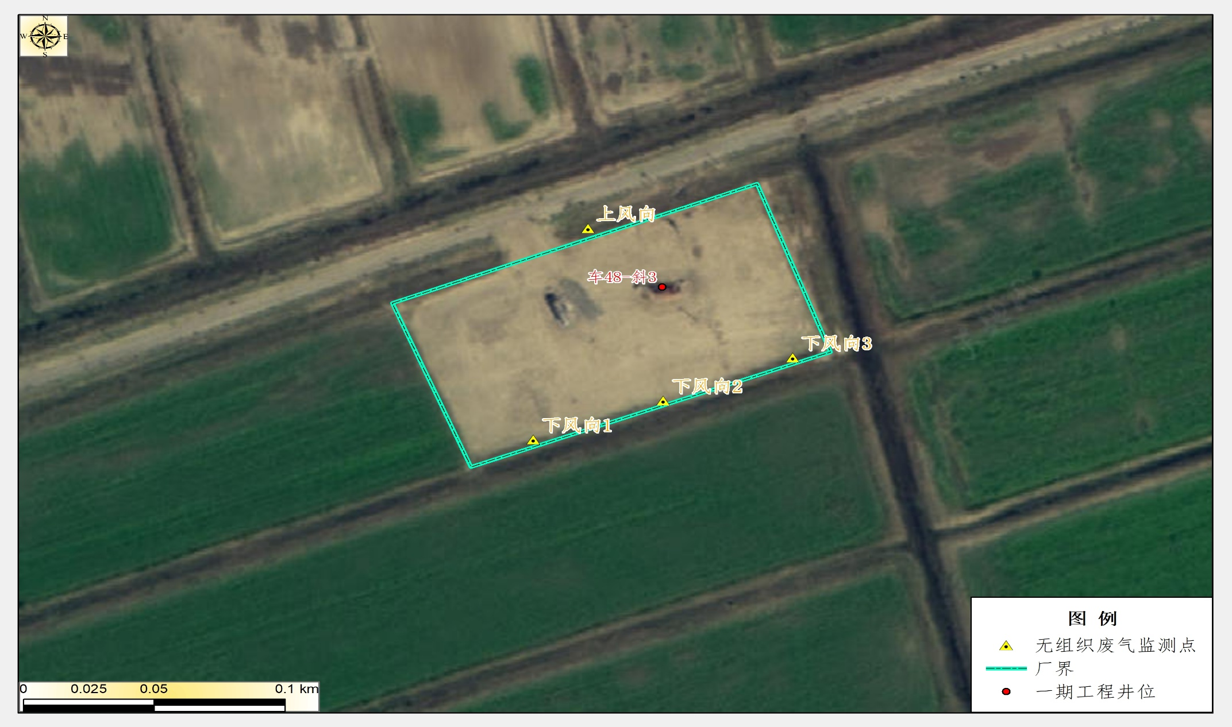
图 6.5-1 无组织废气监测布点示意图（以1#井场为例）

2）监测要求
厂界连续监测2d，每天等时间间隔2h采样，非甲烷总烃3次/d，硫化氢4次/d，同步记录风速、风向、气温、气压等气象要素。
3）执行标准
加热炉废气中颗粒物、二氧化硫、氮氧化物、烟气黑度排放浓度均满足山东省《锅炉大气污染物排放标准》（DB37/ 2374-2018）表2“重点控制区”排放浓度限值（颗粒物10mg/m³，二氧化硫50mg/m³，氮氧化物100mg/m³，烟气林格曼黑度1级）；非甲烷总烃厂界浓度执行《挥发性有机物排放标准 第7部分：其他行业》（DB37/ 2801.7-2019）表2标准中企业边界污染物控制要求（2.0mg/m³），硫化氢厂界浓度执行《恶臭污染物排放标准》（GB 14554-93）表1中“二级新扩改建”厂界标准值要求（0.06mg/m³）。
监测期间气象条件见表 6.5-8，无组织废气监测结果见表 6.5-9。
表 6.5-8 监测期间气象参数
采样点位 | 日期 | 时间 | 气温(℃) | 气压(kPa) | 风向 | 测间风速(m/s) | 总云/低云
1#井场 | 2026年3月14日 | 9：00～10：02 | 4.0 | 102.9 | 北 | 3.9 | 7/3
1#井场 | 2026年3月14日 | 11：00～12：02 | 2.5 | 103.0 | 北 | 4.0 | 7/2
1#井场 | 2026年3月14日 | 13：00～14：02 | 2.0 | 103.1 | 北 | 3.8 | 6/2
1#井场 | 2026年3月14日 | 15：00～16：02 | 1.5 | 103.1 | 北 | 4.0 | 6/2
1#井场 | 2026年3月15日 | 8：00～9：02 | 3.0 | 103.2 | 东 | 1.3 | 2/1
1#井场 | 2026年3月15日 | 10：00～11：02 | 4.2 | 103.2 | 东 | 1.4 | 2/0
1#井场 | 2026年3月15日 | 12：00～13：02 | 7.5 | 103.1 | 东 | 1.3 | 2/1
1#井场 | 2026年3月15日 | 14：00～15：02 | 11.0 | 103.0 | 东 | 1.5 | 3/1
3#井场 | 2026年3月11日 | 10：20～11：22 | 7.4 | 102.4 | 东北 | 2.7 | 6/4
3#井场 | 2026年3月11日 | 12：20～13：22 | 10.2 | 102.3 | 东北 | 2.7 | 5/3
3#井场 | 2026年3月11日 | 14：20～15：22 | 9.8 | 102.3 | 东北 | 3.1 | 4/1
3#井场 | 2026年3月11日 | 16：20～17：22 | 8.3 | 102.4 | 东北 | 3.3 | 4/2
3#井场 | 2026年3月12日 | 9：00～10：02 | 3.6 | 103.3 | 东北 | 1.7 | 7/4
3#井场 | 2026年3月12日 | 11：00～12：02 | 6.9 | 103.4 | 东北 | 2.0 | 1.0
3#井场 | 2026年3月12日 | 13：00～14：02 | 10.5 | 103.4 | 东北 | 1.8 | 3/1
3#井场 | 2026年3月12日 | 15：00～16：02 | 12.1 | 103.3 | 东北 | 2.6 | 3/0
7#井场 | 2026年3月13日 | 8：30～9：32 | 4.7 | 102.8 | 东 | 2.3 | 4/2
7#井场 | 2026年3月13日 | 10：30～11：32 | 10.2 | 102.7 | 东 | 2.6 | 3/2
7#井场 | 2026年3月13日 | 12：30～12：32 | 14.1 | 102.6 | 东 | 3.0 | 4/3
7#井场 | 2026年3月13日 | 14：30～13：32 | 14.5 | 102.4 | 东 | 3.3 | 5/3
7#井场 | 2026年3月14日 | 7：10～8：12 | 4.6 | 103.0 | 北 | 3.2 | 7/3
7#井场 | 2026年3月14日 | 9：10～10：12 | 4.0 | 102.9 | 北 | 3.7 | 7/3
7#井场 | 2026年3月14日 | 11：10～12：12 | 2.6 | 103.0 | 北 | 3.9 | 7/2
7#井场 | 2026年3月14日 | 13：10～14：12 | 2.2 | 103.0 | 北 | 4.0 | 7/4
8#井场 | 2026年3月16日 | 9：05～10：07 | 9.0 | 102.6 | 东 | 2.4 | 4/1
8#井场 | 2026年3月16日 | 11：05～12：07 | 12.1 | 102.5 | 东 | 2.5 | 3/0
8#井场 | 2026年3月16日 | 13：05～14：07 | 13.2 | 102.5 | 东 | 2.3 | 2/1
8#井场 | 2026年3月16日 | 15：05～16：07 | 7.0 | 102.6 | 东 | 2.7 | 3/0
8#井场 | 2026年3月17日 | 8：50～9：52 | 8.0 | 102.0 | 东 | 2.0 | 6/2
8#井场 | 2026年3月17日 | 10：50～11：52 | 12.8 | 101.9 | 东 | 1.8 | 6/1
8#井场 | 2026年3月17日 | 12：50～13：52 | 15.1 | 101.9 | 东 | 2.2 | 7/2
8#井场 | 2026年3月17日 | 14：50～15：52 | 16.0 | 101.8 | 东 | 2.5 | 7/3
10#井场 | 2026年3月12日 | 10：35～11：37 | 6.5 | 103.4 | 东北 | 2.0 | 1/0
10#井场 | 2026年3月12日 | 12：35～13：37 | 10.2 | 103.4 | 东北 | 1.9 | 3/1
10#井场 | 2026年3月12日 | 14：35～15：37 | 11.8 | 103.3 | 东北 | 2.7 | 3/0
10#井场 | 2026年3月12日 | 16：35～17：37 | 11.1 | 103.3 | 东北 | 2.5 | 2/0
10#井场 | 2026年3月13日 | 8：50～9：52 | 4.7 | 102.8 | 东 | 2.3 | 4/2
10#井场 | 2026年3月13日 | 10：50～11：52 | 10.2 | 102.7 | 东 | 2.6 | 3/2
10#井场 | 2026年3月13日 | 12：50～13：52 | 14.1 | 102.6 | 东 | 3.0 | 4/3
10#井场 | 2026年3月13日 | 14：50～15：52 | 14.5 | 102.4 | 东 | 3.2 | 5/3

表 6.5-9 井场厂界无组织废气监测结果
采样时间 | 采样点位 | 监测项目 | 采样 | 监测结果（mg/m³）
采样时间 | 采样点位 | 监测项目 | 频次 | 上风向 | 下风向1 | 下风向2 | 下风向3
2026年3月14日 | 1#井场 | 非甲烷总烃 | 第一次 | 0.90 | 1.08 | 1.18 | 1.26
2026年3月14日 | 1#井场 | 非甲烷总烃 | 第二次 | 0.95 | 1.26 | 1.28 | 1.19
2026年3月14日 | 1#井场 | 非甲烷总烃 | 第三次 | 0.97 | 1.18 | 1.21 | 1.26
2026年3月14日 | 1#井场 | 硫化氢 | 第一次 | ND | ND | ND | ND
2026年3月14日 | 1#井场 | 硫化氢 | 第二次 | ND | ND | ND | ND
2026年3月14日 | 1#井场 | 硫化氢 | 第三次 | ND | ND | ND | ND
2026年3月14日 | 1#井场 | 硫化氢 | 第四次 | ND | ND | ND | ND
2026年3月15日 | 1#井场 | 非甲烷总烃 | 第一次 | 0.95 | 1.12 | 1.14 | 1.12
2026年3月15日 | 1#井场 | 非甲烷总烃 | 第二次 | 0.96 | 1.17 | 1.18 | 1.24
2026年3月15日 | 1#井场 | 非甲烷总烃 | 第三次 | 0.95 | 1.20 | 1.32 | 1.20
2026年3月15日 | 1#井场 | 硫化氢 | 第一次 | ND | ND | ND | ND
2026年3月15日 | 1#井场 | 硫化氢 | 第二次 | ND | ND | ND | ND
2026年3月15日 | 1#井场 | 硫化氢 | 第三次 | ND | ND | ND | ND
2026年3月15日 | 1#井场 | 硫化氢 | 第四次 | ND | ND | ND | ND
2026年3月11日 | 3#井场 | 非甲烷总烃 | 第一次 | 0.96 | 1.13 | 1.21 | 1.24
2026年3月11日 | 3#井场 | 非甲烷总烃 | 第二次 | 0.90 | 1.25 | 1.24 | 1.17
2026年3月11日 | 3#井场 | 非甲烷总烃 | 第三次 | 0.94 | 1.12 | 1.12 | 1.04
2026年3月11日 | 3#井场 | 硫化氢 | 第一次 | ND | ND | ND | ND
2026年3月11日 | 3#井场 | 硫化氢 | 第二次 | ND | ND | ND | ND
2026年3月11日 | 3#井场 | 硫化氢 | 第三次 | ND | ND | ND | ND
2026年3月11日 | 3#井场 | 硫化氢 | 第四次 | ND | ND | ND | ND
2026年3月12日 | 3#井场 | 非甲烷总烃 | 第一次 | 0.96 | 1.19 | 1.22 | 1.08
2026年3月12日 | 3#井场 | 非甲烷总烃 | 第二次 | 0.98 | 1.07 | 1.28 | 1.17
2026年3月12日 | 3#井场 | 非甲烷总烃 | 第三次 | 1.00 | 1.15 | 1.20 | 1.18
2026年3月12日 | 3#井场 | 硫化氢 | 第一次 | ND | ND | ND | ND
2026年3月12日 | 3#井场 | 硫化氢 | 第二次 | ND | ND | ND | ND
2026年3月12日 | 3#井场 | 硫化氢 | 第三次 | ND | ND | ND | ND
2026年3月12日 | 3#井场 | 硫化氢 | 第四次 | ND | ND | ND | ND
2026年3月13日 | 7#井场 | 非甲烷总烃 | 第一次 | 0.91 | 1.21 | 1.14 | 1.14
2026年3月13日 | 7#井场 | 非甲烷总烃 | 第二次 | 0.96 | 1.21 | 1.20 | 1.18
2026年3月13日 | 7#井场 | 非甲烷总烃 | 第三次 | 0.94 | 1.23 | 1.11 | 1.07
2026年3月13日 | 7#井场 | 硫化氢 | 第一次 | ND | ND | ND | ND
2026年3月13日 | 7#井场 | 硫化氢 | 第二次 | ND | ND | ND | ND
2026年3月13日 | 7#井场 | 硫化氢 | 第三次 | ND | ND | ND | ND
2026年3月13日 | 7#井场 | 硫化氢 | 第四次 | ND | ND | ND | ND
2026年3月14日 | 7#井场 | 非甲烷总烃 | 第一次 | 0.90 | 1.10 | 1.22 | 1.18
2026年3月14日 | 7#井场 | 非甲烷总烃 | 第二次 | 0.95 | 1.20 | 1.21 | 1.23
2026年3月14日 | 7#井场 | 非甲烷总烃 | 第三次 | 0.94 | 1.16 | 1.24 | 1.18
2026年3月14日 | 7#井场 | 硫化氢 | 第一次 | ND | ND | ND | ND
2026年3月14日 | 7#井场 | 硫化氢 | 第二次 | ND | ND | ND | ND
2026年3月14日 | 7#井场 | 硫化氢 | 第三次 | ND | ND | ND | ND
2026年3月14日 | 7#井场 | 硫化氢 | 第四次 | ND | ND | ND | ND
2026年3月16日 | 8#井场 | 非甲烷总烃 | 第一次 | 0.94 | 1.36 | 1.17 | 1.18
2026年3月16日 | 8#井场 | 非甲烷总烃 | 第二次 | 0.90 | 1.12 | 1.08 | 1.16
2026年3月16日 | 8#井场 | 非甲烷总烃 | 第三次 | 0.92 | 1.21 | 1.17 | 1.14
2026年3月16日 | 8#井场 | 硫化氢 | 第一次 | ND | ND | ND | ND
2026年3月16日 | 8#井场 | 硫化氢 | 第二次 | ND | ND | ND | ND
2026年3月16日 | 8#井场 | 硫化氢 | 第三次 | ND | ND | ND | ND
2026年3月16日 | 8#井场 | 硫化氢 | 第四次 | ND | ND | ND | ND
2026年3月17日 | 8#井场 | 非甲烷总烃 | 第一次 | 0.96 | 1.18 | 1.28 | 1.16
2026年3月17日 | 8#井场 | 非甲烷总烃 | 第二次 | 0.96 | 1.15 | 1.18 | 1.18
2026年3月17日 | 8#井场 | 非甲烷总烃 | 第三次 | 0.93 | 1.18 | 1.18 | 1.18
2026年3月17日 | 8#井场 | 硫化氢 | 第一次 | ND | ND | ND | ND
2026年3月17日 | 8#井场 | 硫化氢 | 第二次 | ND | ND | ND | ND
2026年3月17日 | 8#井场 | 硫化氢 | 第三次 | ND | ND | ND | ND
2026年3月17日 | 8#井场 | 硫化氢 | 第四次 | ND | ND | ND | ND
2026年3月12日 | 10#井场 | 非甲烷总烃 | 第一次 | 0.88 | 1.26 | 1.11 | 1.08
2026年3月12日 | 10#井场 | 非甲烷总烃 | 第二次 | 0.94 | 1.24 | 1.17 | 1.16
2026年3月12日 | 10#井场 | 非甲烷总烃 | 第三次 | 0.94 | 1.22 | 1.23 | 1.3
2026年3月12日 | 10#井场 | 硫化氢 | 第一次 | ND | ND | ND | ND
2026年3月12日 | 10#井场 | 硫化氢 | 第二次 | ND | ND | ND | ND
2026年3月12日 | 10#井场 | 硫化氢 | 第三次 | ND | ND | ND | ND
2026年3月12日 | 10#井场 | 硫化氢 | 第四次 | ND | ND | ND | ND
2026年3月13日 | 10#井场 | 非甲烷总烃 | 第一次 | 0.99 | 1.08 | 1.10 | 1.09
2026年3月13日 | 10#井场 | 非甲烷总烃 | 第二次 | 0.95 | 1.18 | 1.32 | 1.19
2026年3月13日 | 10#井场 | 非甲烷总烃 | 第三次 | 0.97 | 1.26 | 1.20 | 1.18
2026年3月13日 | 10#井场 | 硫化氢 | 第一次 | ND | ND | ND | ND
2026年3月13日 | 10#井场 | 硫化氢 | 第二次 | ND | ND | ND | ND
2026年3月13日 | 10#井场 | 硫化氢 | 第三次 | ND | ND | ND | ND
2026年3月13日 | 10#井场 | 硫化氢 | 第四次 | ND | ND | ND | ND
注：“ND”表示低于检出限0.001mg/m³。

由监测结果可以看出，典型采油井场厂界各测点非甲烷总烃浓度均低于《挥发性有机物排放标准 第7部分：其他行业》（DB37/2801.7-2019）中表2厂界监控点浓度限值（2.0mg/m³）；厂界硫化氢能够达到《恶臭污染物排放标准》（GB 14554-1993）表1中“二级新扩改建”厂界标准值要求（0.06mg/m³）。

有组织废气
本项目共建设1台井口加热炉。
1）监测项目：SO₂、NO_{x}、和颗粒物。
2）监测点位：车44-斜58井场燃气加热炉。
3）监测时间和频次：连续监测2天，每天监测3次。
山东蓝普监测技术有限公司于2026年3月19日～3月20日进行采样。
4）加热炉烟气监测结果
加热炉烟气监测结果见表 6.5-10。
表 6.5-10 车44-斜58井场加热炉烟气监测结果
采样时间 |  | 2026年3月19日 |  |  | 2026年3月20日
排气筒名称 |  | 车44-斜58井场加热炉排气筒
烟道截面积（m²） |  | 0.031 |  |  | 排气筒高度（m） |  | 8
监测频次 |  | 第1次 | 第2次 | 第3次 | 第1次 | 第2次 | 第3次
烟气温度（℃） |  | 55 | 56 | 56 | 57 | 60 | 60
标干流量（m³/h） |  | 599 | 614 | 615 | 600 | 610 | 614
烟气含氧量均值（%） |  | 6 | 6 | 6 | 7 | 6 | 6
颗粒物 | 实测排放浓度（mg/m³） | 3 | 3.1 | 3.6 | 3.6 | 3.8 | 3.7
颗粒物 | 折算排放浓度（mg/m³） | 3.5 | 3.6 | 4.2 | 4.6 | 4.5 | 4.2
颗粒物 | 排放速率（kg/h） | 1.8×10⁻³ | 1.9×10⁻³ | 2.2×10⁻³ | 2.2×10⁻³ | 2.3×10⁻³ | 2.3×10⁻³
二氧化硫 | 实测排放浓度均值（mg/m³） | ＜3 | ＜3 | ＜3 | ＜3 | ＜3 | ＜3
二氧化硫 | 折算排放浓度均值（mg/m³） | ＜3 | ＜3 | ＜3 | ＜3 | ＜3 | ＜3
二氧化硫 | 排放速率均值（kg/h） | 9.0×10⁻⁴ | 9.2×10⁻⁴ | 1.2×10⁻³ | 1.8×10⁻³ | 1.2×10⁻³ | 9.2×10⁻⁴
氮氧化物 | 实测排放浓度均值（mg/m³） | 18 | 20 | 27 | 29 | 29 | 29
氮氧化物 | 折算排放浓度均值（mg/m³） | 21 | 23 | 32 | 37 | 35 | 34
氮氧化物 | 排放速率均值（kg/h） | 1.1×10⁻² | 1.2×10⁻² | 1.7×10⁻² | 1.7×10⁻² | 1.8×10⁻² | 1.8×10⁻²
烟气黑度（林格曼级） |  | ＜1 | ＜1 | ＜1 | ＜1 | ＜1 | ＜1
备注：1、折算排放浓度=实测排放浓度×（21%-基准氧含量）/（21%-实测氧含量），其中，基准氧含量取3.5%。
2、颗粒物折算时的实测氧含量按照烟气1小时平均含氧量计算；
3、排放速率（kg/h）=实测排放浓度（mg/m³）×标杆流量（m³/h）×10⁻⁶。

由监测结果可知，加热炉废气中颗粒物、二氧化硫、氮氧化物、烟气黑度排放浓度均满足山东省《锅炉大气污染物排放标准》（DB 37/2374-2018）表2“重点控制区”排放浓度限值（颗粒物10mg/m³，二氧化硫50mg/m³，氮氧化物100mg/m³，烟气林格曼黑度1级）要求，对大气环境影响较小。

水环境影响调查
1）地表水环境影响调查
本项目运营期产生的废水主要有井下作业废水和采出水，正常工况下，井下作业废水经东风港联合站、车1接转站站内采出水处理系统处理达到《碎屑岩油藏注水水质指标技术要求及分析方法》（SY/T 5329-2022）中推荐水质标准后回注地层，用于油田注水开发，不外排。采出水依托东风港联合站、车1接转站站内采出水处理系统处理达到《碎屑岩油藏注水水质指标技术要求及分析方法》（SY/T 5329-2022）中推荐水质标准后回注地层，用于油田注水开发，未外排。因此，本项目未对周围地表水环境造成不利影响。
目前，风港联合站、车1接转站已制定了相关操作规程、管理制度，建立了运行记录、加药记录，并定期进行水质监测，该站运行正常。
2）地下水环境影响调查
本项目实际实施了10口采油井和2口转注井，根据油藏圈闭的形成条件，油层与含水层之间不存在水力联系。同时，油井和转注井均通过水泥将套管与地层之间进行封闭，上有封隔器完全隔绝采出水注入过程中与非注水层和地下含水层的联系，阻止采出水对非注水层和地下含水层的污染；井底构筑水泥塞，阻止采出液及采出水向下部地层的渗入；地面部分，井口高出地面，还设置控制加压装置，防止了对近地表的地下潜水与地表水的污染。因此，采出液和回注地层的采出水，在正常情况下不可能穿越抗压强度较高的钢管与水泥阻挡层而涌入非注水层，不会对地下水水质产生影响。
本项目调试期间，没有发生管线泄漏、井漏等环境风险事故。参考《建设项目竣工环境保护验收技术规范 石油天然气开采》（HJ 612-2011），本次委托对地下水上下游地下水环境质量监测。
监测点位情况见表 6.5-11及图 6.5-2。
表 6.5-11 地下水质量现状监测点一览表
序号 | 名称 | 相对厂界位置 | 意义
1 | W1 | 西南 | 地下水上游水质、水位
2 | W2 | 站场 | 场地水质、水位
3 | W3 | 东北 | 下游的地下水水质、水位情况

1）监测时间与频率
2026年3月2日～2026年3月3日进行取样监测，监测2d，取样2次。
2）监测结果
地下水监测结果见表 6.5-12～表 6.5-14，评价结果见表 6.5-15～表 6.5-17。
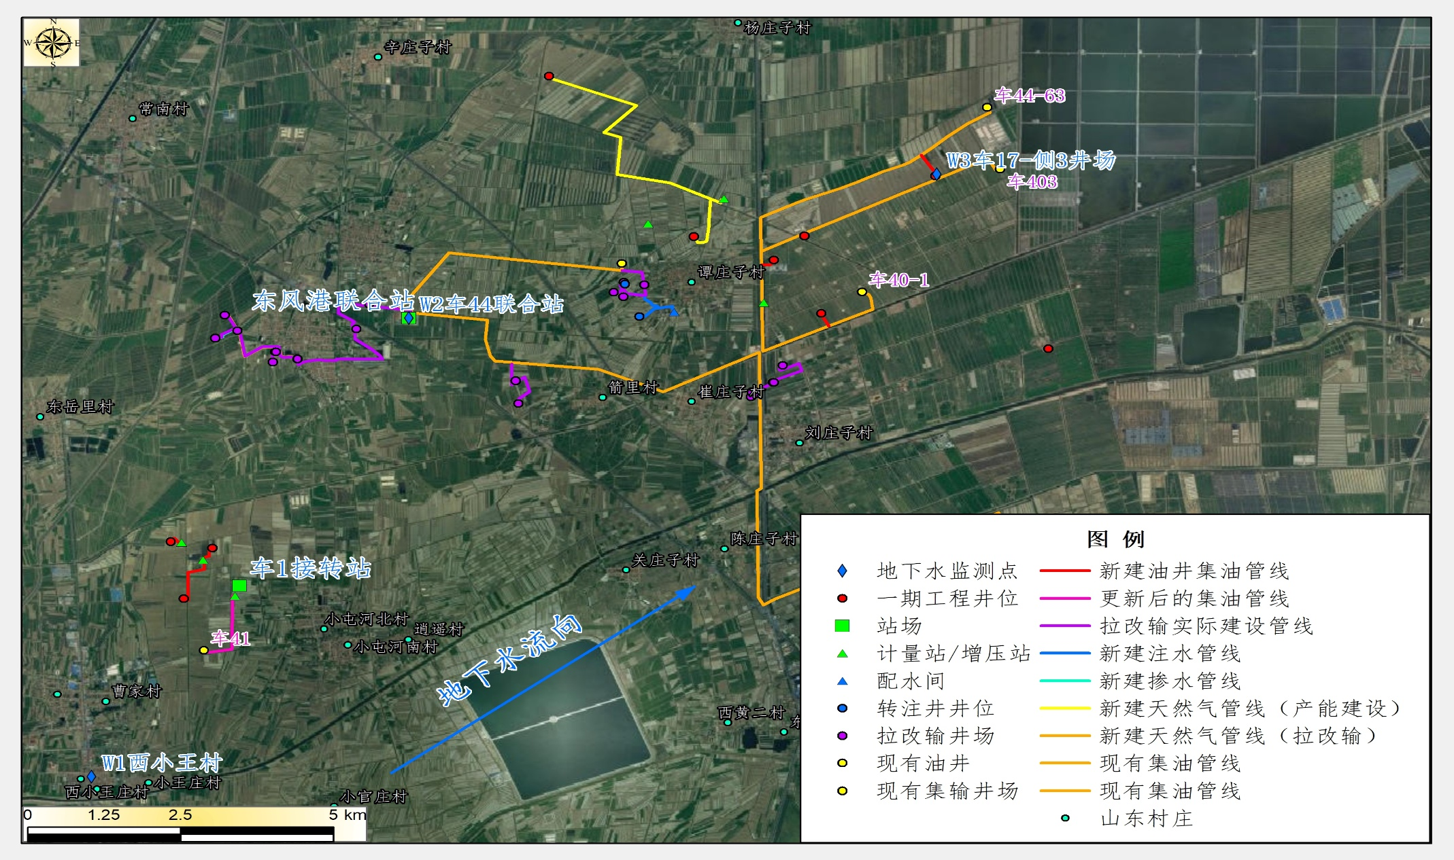
图 6.5-2 地下水监测布点示意图

表 6.5-12 地下水监测结果表（W1:西小王村）
监测点位 | W1:西小王村
采样日期 | 2026年3月2日 |  | 2026年3月3日
采样频次 | 第一次 | 第二次 | 第一次 | 第二次
pH值(无量纲) | 7.3 | 7.3 | 7.3 | 7.3
氨氮(mg/L) | ＜0.025 | ＜0.025 | ＜0.025 | ＜0.025
挥发酚(mg/L) | ＜0.0003 | ＜0.0003 | ＜0.0003 | ＜0.0003
氯化物(mg/L) | 374 | 389 | 376 | 392
总硬度(mg/L) | 564 | 546 | 539 | 544
铁(mg/L) | ＜0.03 | ＜0.03 | ＜0.03 | ＜0.03
锰(mg/L) | 0.04 | 0.03 | 0.03 | 0.05
汞(μg/L) | 0.16 | 0.12 | 0.16 | 0.19
砷(μg/L) | 0.8 | 0.7 | 0.8 | 0.9
六价铬(mg/L) | ＜0.04 | ＜0.04 | ＜0.04 | ＜0.04
溶解性总固体(mg/L) | 1810 | 1830 | 1830 | 1820
耗氧量(mg/L) | 2.7 | 2.62 | 2.8 | 2.72
硫化物(mg/L) | ＜0.003 | ＜0.003 | ＜0.003 | ＜0.003
石油类(mg/L) | 0.03 | 0.03 | 0.03 | 0.03
氟化物(mg/L) | 0.71 | 0.69 | 0.71 | 0.75
氰化物(mg/L) | ＜0.002 | ＜0.002 | ＜0.002 | ＜0.002
硝酸盐氮(mg/L) | 3.2 | 3.2 | 3.2 | 3.2
亚硝酸盐氮(mg/L) | 0.008 | 0.008 | 0.008 | 0.009
镉(μg/L) | ＜0.1 | ＜0.1 | ＜0.1 | ＜0.1
铅(μg/L) | ＜1 | ＜1 | ＜1 | ＜1

表 6.5-13 地下水监测结果表（W2:东风港联合站）
监测点位 | W2:东风港联合站
采样日期 | 2026年3月2日 |  | 2026年3月3日
采样频次 | 第一次 | 第二次 | 第一次 | 第二次
pH值(无量纲) | 7.3 | 7.3 | 7.3 | 7.2
氨氮(mg/L) | ＜0.025 | ＜0.025 | ＜0.025 | ＜0.025
挥发酚(mg/L) | ＜0.0003 | ＜0.0003 | ＜0.0003 | ＜0.0003
氯化物(mg/L) | 974 | 989 | 984 | 978
总硬度(mg/L) | 389 | 410 | 412 | 395
铁(mg/L) | ＜0.03 | ＜0.03 | ＜0.03 | ＜0.03
锰(mg/L) | 0.03 | 0.04 | 0.04 | 0.04
汞(μg/L) | 0.12 | 0.16 | 0.18 | 0.18
砷(μg/L) | 1.2 | 1.1 | 1.1 | 0.8
六价铬(mg/L) | ＜0.04 | ＜0.04 | ＜0.04 | ＜0.04
溶解性总固体(mg/L) | 2690 | 2810 | 2740 | 2800
耗氧量(mg/L) | 2.85 | 2.91 | 2.95 | 2.89
硫化物(mg/L) | ＜0.003 | ＜0.003 | ＜0.003 | ＜0.003
石油类(mg/L) | 0.03 | 0.02 | 0.02 | 0.02
氟化物(mg/L) | 0.77 | 0.79 | 0.81 | 0.77
氰化物(mg/L) | ＜0.002 | ＜0.002 | ＜0.002 | ＜0.002
硝酸盐氮(mg/L) | 2.2 | 2.2 | 2.3 | 2.3
亚硝酸盐氮(mg/L) | 0.010 | 0.011 | 0.011 | 0.010
镉(μg/L) | ＜0.1 | ＜0.1 | ＜0.1 | ＜0.1
铅(μg/L) | ＜1 | ＜1 | ＜1 | ＜1

表 6.5-14 地下水监测结果表（W1:西小王村）
监测点位 | W3:车17-侧3井场
采样日期 | 2026年3月2日 |  | 2026年3月3日
采样频次 | 第一次 | 第二次 | 第一次 | 第二次
pH值(无量纲) | 7.2 | 7.2 | 7.2 | 7.2
氨氮(mg/L) | ＜0.025 | ＜0.025 | ＜0.025 | ＜0.025
挥发酚(mg/L) | ＜0.0003 | ＜0.0003 | ＜0.0003 | ＜0.0003
氯化物(mg/L) | 20800 | 21200 | 20600 | 20900
总硬度(mg/L) | 7530 | 7490 | 7390 | 7430
铁(mg/L) | 0.21 | 0.19 | 0.22 | 0.2
锰(mg/L) | 0.08 | 0.06 | 0.08 | 0.08
汞(μg/L) | 0.16 | 0.16 | 0.13 | 0.16
砷(μg/L) | 0.3 | 0.3 | 0.5 | 0.4
六价铬(mg/L) | ＜0.04 | ＜0.04 | ＜0.04 | ＜0.04
溶解性总固体(mg/L) | 46700 | 47200 | 47200 | 46900
耗氧量(mg/L) | 2.78 | 2.89 | 2.69 | 2.84
硫化物(mg/L) | ＜0.003 | ＜0.003 | ＜0.003 | ＜0.003
石油类(mg/L) | 0.01 | ＜0.01 | 0.01 | 0.01
氟化物(mg/L) | 0.18 | 0.16 | 0.17 | 0.17
氰化物(mg/L) | ＜0.002 | ＜0.002 | ＜0.002 | ＜0.002
硝酸盐氮(mg/L) | 1.1 | 1.1 | 1.1 | 1.1
亚硝酸盐氮(mg/L) | 0.011 | 0.011 | 0.011 | 0.011
镉(μg/L) | ＜0.1 | ＜0.1 | ＜0.1 | ＜0.1
铅(μg/L) | ＜1 | ＜1 | ＜1 | ＜1

表 6.5-15 地下水监测评价结果表（W1:西小王村）
检测点位 | W1:西小王村
采样日期 | 2026年3月2日 |  | 2026年3月3日
采样频次 | 第一次 | 第二次 | 第一次 | 第二次
pH值 | 0.200 | 0.200 | 0.200 | 0.200
氨氮 | 0.025 | 0.025 | 0.025 | 0.025
挥发酚 | 0.075 | 0.075 | 0.075 | 0.075
氯化物 | 1.496 | 1.556 | 1.504 | 1.568
总硬度 | 1.253 | 1.213 | 1.198 | 1.209
铁 | 0.050 | 0.050 | 0.050 | 0.050
锰 | 0.400 | 0.300 | 0.300 | 0.500
汞 | 0.160 | 0.120 | 0.160 | 0.190
砷 | 0.080 | 0.070 | 0.080 | 0.090
六价铬 | 0.400 | 0.400 | 0.400 | 0.400
溶解性总固体 | 1.810 | 1.830 | 1.830 | 1.820
耗氧量 | 0.900 | 0.873 | 0.933 | 0.907
硫化物 | 0.075 | 0.075 | 0.075 | 0.075
石油类 | 0.600 | 0.600 | 0.600 | 0.600
氟化物 | 0.710 | 0.690 | 0.710 | 0.750
氰化物 | 0.020 | 0.020 | 0.020 | 0.020
硝酸盐氮 | 0.160 | 0.160 | 0.160 | 0.160
亚硝酸盐氮 | 0.008 | 0.008 | 0.008 | 0.009
镉 | 0.010 | 0.010 | 0.010 | 0.010
铅 | 0.050 | 0.050 | 0.050 | 0.050

表 6.5-16 地下水监测评价结果表（W2:东风港联合站）
监测点位 | W2:东风港联合站
采样日期 | 2026年3月2日 |  | 2026年3月3日
采样频次 | 第一次 | 第二次 | 第一次 | 第二次
pH值 | 0.200 | 0.200 | 0.200 | 0.133
氨氮 | 0.025 | 0.025 | 0.025 | 0.025
挥发酚 | 0.075 | 0.075 | 0.075 | 0.075
氯化物 | 3.896 | 3.956 | 3.936 | 3.912
总硬度 | 0.864 | 0.911 | 0.916 | 0.878
铁 | 0.050 | 0.050 | 0.050 | 0.050
锰 | 0.300 | 0.400 | 0.400 | 0.400
汞 | 0.120 | 0.160 | 0.180 | 0.180
砷 | 0.120 | 0.110 | 0.110 | 0.080
六价铬 | 0.400 | 0.400 | 0.400 | 0.400
溶解性总固体 | 2.690 | 2.810 | 2.740 | 2.800
耗氧量 | 0.950 | 0.970 | 0.983 | 0.963
硫化物 | 0.075 | 0.075 | 0.075 | 0.075
石油类 | 0.600 | 0.400 | 0.400 | 0.400
氟化物 | 0.770 | 0.790 | 0.810 | 0.770
氰化物 | 0.020 | 0.020 | 0.020 | 0.020
硝酸盐氮 | 0.110 | 0.110 | 0.115 | 0.115
亚硝酸盐氮 | 0.010 | 0.011 | 0.011 | 0.010
镉 | 0.010 | 0.010 | 0.010 | 0.010
铅 | 0.050 | 0.050 | 0.050 | 0.050

表 6.5-17 地下水监测评价结果表（W3:车17-侧3井场）
监测点位 | W3:车17-侧3井场
采样日期 | 2026年3月2日 |  | 2026年3月3日
采样频次 | 第一次 | 第二次 | 第一次 | 第二次
pH值 | 0.133 | 0.133 | 0.133 | 0.133
氨氮 | 0.025 | 0.025 | 0.025 | 0.025
挥发酚 | 0.075 | 0.075 | 0.075 | 0.075
氯化物 | 83.200 | 84.800 | 82.400 | 83.600
总硬度 | 16.733 | 16.644 | 16.422 | 16.511
铁 | 0.700 | 0.633 | 0.733 | 0.667
锰 | 0.800 | 0.600 | 0.800 | 0.800
汞 | 0.160 | 0.160 | 0.130 | 0.160
砷 | 0.030 | 0.030 | 0.050 | 0.040
六价铬 | 0.400 | 0.400 | 0.400 | 0.400
溶解性总固体 | 46.700 | 47.200 | 47.200 | 46.900
耗氧量 | 0.927 | 0.963 | 0.897 | 0.947
硫化物 | 0.075 | 0.075 | 0.075 | 0.075
石油类 | 0.200 | 0.100 | 0.200 | 0.200
氟化物 | 0.180 | 0.160 | 0.170 | 0.170
氰化物 | 0.020 | 0.020 | 0.020 | 0.020
硝酸盐氮 | 0.055 | 0.055 | 0.055 | 0.055
亚硝酸盐氮 | 0.011 | 0.011 | 0.011 | 0.011
镉 | 0.010 | 0.010 | 0.010 | 0.010
铅 | 0.050 | 0.050 | 0.050 | 0.050

由调查结果可知：本项目开发区域内监测点地下水水质中石油类满足《地表水环境质量标准》（GB 3838-2002）中的Ⅲ类标准要求要求，但溶解性总固体、总硬度、氯化物不满足《地下水质量标准》（GB/T 14848-2017）Ⅲ类标准要求，经分析，溶解性总固体、总硬度、氯化物超标可能与当地地下水本底值偏高有关，可以表明东胜公司在该区域多年的开采未对周边地下水水质产生不利影响。

声环境影响调查
项目正常运营时，主要噪声源是井场抽油机。验收调查期间，对采油井场的厂界噪声进行了监测。
1）监测布点
参考《建设项目竣工环境保护验收技术规范 石油天然气开采》（HJ 612-2011），本次选择1#、3#、7#、8#、10#等5座井场开展监测，见图 6.5-3。
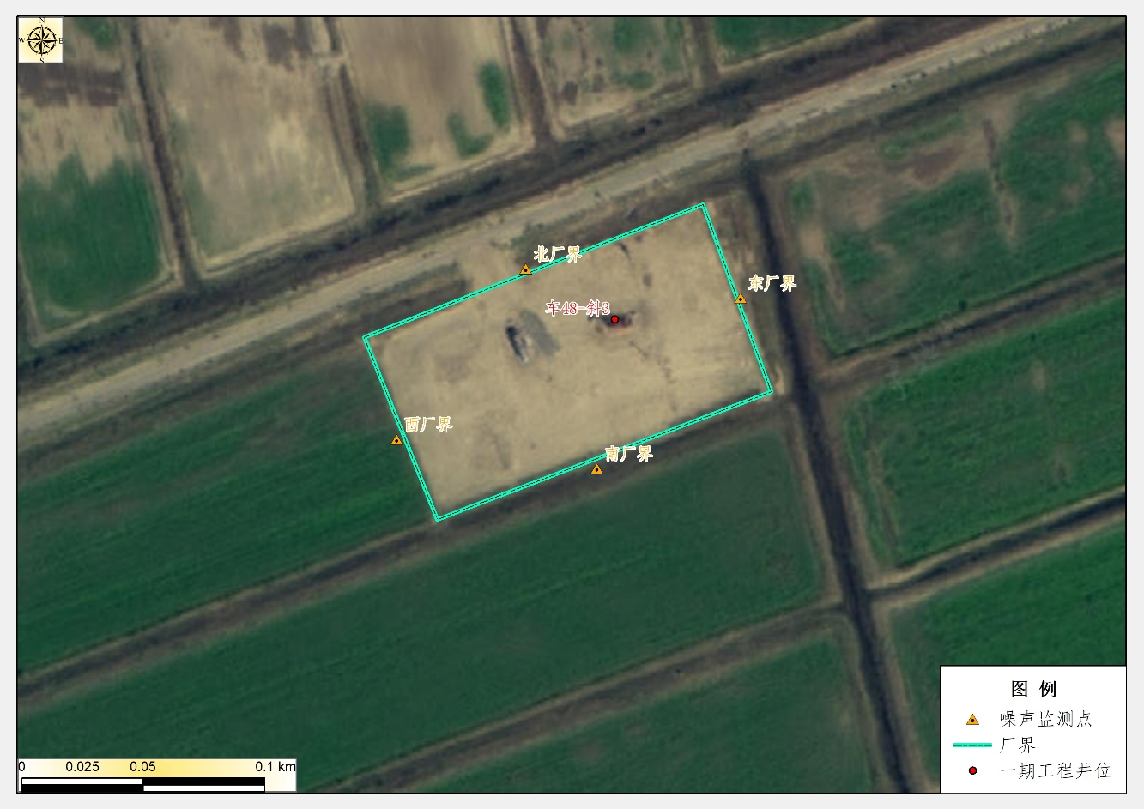
图 6.5-3 噪声监测布点示意图（以1#井场为例）
2）监测项目
监测项目为等效连续A声级L_{eq}，同时测定风向、风速、气压、气温等气象等要素。
3）监测时间与频次
2026年3月18日～3月20日，对井场厂界噪声进行了监测，共监测2d。
4）监测结果
各监测点噪声监测结果见表 6.5-18。
表 6.5-18 各监测点的噪声监测结果表（单位：dB（A））
监测地点 |  | 点位 | 2026年3月18日 |  | 2026年3月19日
 |  | 点位 | 昼间 | 夜间 | 昼间 | 夜间
1#井场 | 厂界东 | 1# | 50 | 42 | 55 | 42
1#井场 | 厂界南 | 2# | 52 | 45 | 56 | 43
1#井场 | 厂界西 | 3# | 50 | 47 | 52 | 47
1#井场 | 厂界北 | 4# | 54 | 43 | 54 | 46
10#井场 | 厂界东 | 1# | 51 | 47 | 51 | 47
10#井场 | 厂界南 | 2# | 50 | 46 | 50 | 47
10#井场 | 厂界西 | 3# | 50 | 46 | 50 | 46
10#井场 | 厂界北 | 4# | 53 | 48 | 52 | 48
监测地点 |  | 点位 | 2026年3月19日 |  | 2026年3月20日
 |  | 点位 | 昼间 | 夜间 | 昼间 | 夜间
3#井场 | 厂界东 | 1# | 47 | 44 | 52 | 45
3#井场 | 厂界南 | 2# | 48 | 48 | 51 | 45
3#井场 | 厂界西 | 3# | 48 | 44 | 50 | 48
3#井场 | 厂界北 | 4# | 47 | 42 | 54 | 46
7#井场 | 厂界东 | 1# | 50 | 42 | 52 | 41
7#井场 | 厂界南 | 2# | 52 | 44 | 55 | 43
7#井场 | 厂界西 | 3# | 56 | 43 | 57 | 40
7#井场 | 厂界北 | 4# | 54 | 40 | 55 | 42
8#井场 | 厂界东 | 1# | 50 | 46 | 50 | 46
8#井场 | 厂界南 | 2# | 51 | 47 | 50 | 46
8#井场 | 厂界西 | 3# | 49 | 47 | 51 | 46
8#井场 | 厂界北 | 4# | 50 | 46 | 49 | 45

从表 6.5-18可以看出，典型井场厂界噪声能够达到《工业企业厂界环境噪声排放标准》（GB 12348-2008）2类区标准（昼间60dB（A），夜间50dB（A））要求，表明项目运行对周围声环境影响较小。

固体废物环境影响调查
本项目油井调试期间尚未产生危险废物，正常运营期间产生的落地油、清罐底泥、浮油、浮渣和污泥随产随清，废防渗材料、废弃含油抹布、劳保用品和废润滑油收集后暂存于东风港联合站危险暂存间，最终委托东营海瀛环保科技有限责任公司等危废协议处置单位拉运并进行无害化处置。
东胜公司已建立了相应的危险废物管理制度，收集和管理由专人负责，不会对周围环境产生不利影响。

主要污染物排放总量核算
根据《山东省生态环境厅关于印发山东省建设项目主要大气污染物排放总量替 代指标核算及管理办法的通知》（鲁环发[2019]132号）、“十三五”期间实行总量控制的水污染物为化学需氧量和氨氮，大气污染物为二氧化硫、氮氧化物、工业烟（粉）尘和挥发性有机物。拟建项目无废水外排，主要大气污染物为无组织排放的非甲烷总烃以及有组织排放的二氧化硫、氮氧化物、颗粒物。根据拟建项目工程特点，主要污染物总量控制项目确定为挥发性有机物（非甲烷总烃）、二氧化硫、氮氧化物、颗粒物，其中挥发性有机物排放量为0.2273t/a，二氧化硫排放量0.0013t/a，氮氧化物排放量0.0409t/a，颗粒物排放量0.0056t/a。
经核算，一期工程新增挥发性有机物（非甲烷总烃）排放量为0.1142t/a、二氧化硫0.0006t/a、氮氧化物0.0156t/a、颗粒物0.0019t/a，综上分析，一期工程新增污染物排放量低于环评批复总量指标。

清洁生产调查

实际清洁生产指标情况调查

生产工艺与装备指标
1）未采用国家明令禁止和淘汰的生产工艺、装备、产品、材料等。井身结构、井筒质量、管道及抽油机选型等均符合设计规范。
2）本项目采用管线全密闭集输工艺。与火车、汽车等陆路运输原油方式相比，管道运输是一种物耗最少、废物减量化和效益最大化的先进的清洁的运输方式。

资源与能源利用指标
1）采用密闭管输方式，伴生气损耗率≤0.5%，仅3座井场采取拉运方式，采取浸没式装车，距离罐体底部不高于20cm。油井伴生气可用于依托站场加热炉燃料，属于清洁能源。
2）选用密闭性能好、能耗低的设备。选用的电动阀等都具有良好的密封性，具有效率高、寿命长、耗能低的特点。不但避免了阀门等设备由于密封不严造成的油品泄漏，还降低了能耗。
3）井场选用国家推荐低耗节能变压器。

污染物产生指标
1）采出水经依托的站场采出水处理系统处理达标后，全部回注现役油藏，回用率、处理达标率均为100%。
2）采用密闭管输方式，伴生气损耗率≤0.5%，仅3座井场采取拉运方式，采取浸没式装车，距离罐体底部不高于20cm，最大限度减少无组织废气排放。

废物回收利用指标
施工期各类固废均得到有效处置，验收调查期间未产生危险废物，目前东胜公司产生的危险废物的处置均已委托了有资质单位无害化处置，现均已完成了合同/协议的签订。

环境管理要求
1）产业政策符合性
未采用国家明令禁止和淘汰的生产工艺、装备、产品、材料等。
2）环境污染事故预防
按照国家相关规定要求，建立健全环境管理制度及污染事故防范措施，杜绝重大环境污染事故发生。
3）环境管理体系建设
（1）对能源资源消耗和污染物产生实行严格的定额管理，考核机制健全；建立并运行了健康、安全和环境（HSE）管理体系。
（2）制订有清洁生产审核工作计划，对生产全流程定期开展清洁生产审核活动。
（3）按照相关法律法规要求，严格执行建设项目环保“三同时”制度及建设项目环境影响评价制度。

实际清洁生产指标与环评报告的符合度
本次验收期间，采取先进的清洁生产工艺装备，采出液主要采用密闭管道集输、废水依托站场处理后回注，建立并运行了健康、安全和环境（HSE）管理体系，全部落实了环境影响评价文件中提到的清洁生产要求。

实际清洁生产水平
本项目所采用技术符合国家关于清洁生产的政策和法规等要求，在工艺与装备选型、资源与能源消耗、污染物产生及废物回用等方面所采取的措施均能够满足清洁生产的要求。

环境风险防范及应急措施调查

环境风险调查
项目的环境风险因素主要是钻井期间的井喷事故、运营期管线泄漏事故对环境的影响。

井喷事故
在钻井过程中，当钻头钻开油层后，由于地层压力的突然增大，钻井泥浆开始湍动，并出现溢流，随之发生井喷，此时如能够及时关井，控制井口，并采取补救措施，如加重泥浆强行压井，平衡井内压力可使井喷得到控制。若井喷后，未能及时关井，失去对井口控制，大量油气将从井口喷射释放，这将使油气资源遭到破坏，并使周围自然环境受到污染。因此，井喷失控是钻井工程中性质严重、损失巨大的灾难性事故。
本项目实际共新钻、侧钻了8口井，其中新钻油井1口，侧钻油井7口；探井转开发井2口，经调查，钻井作业过程中未发生井喷事故。

管线泄漏事故
本项目集油管线采用埋地敷设方式，常见的事故有集油管线因腐蚀穿孔而造成采出液泄漏；冬季运行时管线因保温性能差等原因发生冻堵、管线破裂。管线泄漏事故发生时，会导致采出液进入周边土壤、地下水中，对土壤环境和地下水环境造成不利影响。
本项目新建管线均采用了外防腐，能够对管线起到有效保护。在验收期间，未发生管线泄漏事故。

拉油罐车破损及运输泄漏事故
本项目部分3口油井采取罐车拉运方式运输采出液，常见的事故有罐车破损导致采出液泄漏，会导致采出液进入周边土壤、地下水中，对土壤环境和地下水环境造成不利影响。本项目拉运罐车定期进行维护保养，并规范化采出液运输，在验收期间，未发生罐车泄漏事故。

注水井套管外返水泄漏事故
本项目共实施2口转注井，常见的事故有套管破损导致的回注水进入地下水含水层，导致地下水水质污染。本项目2口井在转注井已完成套损检测，确保套管质量满足回注要求。验收期间，未发生套管外返水泄漏事故。

环境风险防范措施调查
为消除事故隐患，针对上述风险事故，建设单位在工艺设计、设备选型、施工单位选择、施工监督管理等方面都采取了大量行之有效的措施。
为尽量避免管线破裂事故的发生，减轻泄漏事故对环境的影响，采取了以下的安全环保措施：

井喷事故防范措施调查
1）钻进中遇有突然加快、蹩跳、放空、悬重增加、泵压下降等现象，会立即停钻观察并提出钻杆，根据实际情况采取了相应措施。
2）钻进中设置了专人观察记录泥浆出口管，发现泥浆液面升高、油气浸严重、泥浆密度降低、黏度升高等情况时，会立即停止钻进，及时汇报，并采取相应措施。
3）起钻过程中，在遇拔活塞，灌不进泥浆，立即停止起钻，接方钻杆灌泥浆或下钻到底，调整泥浆性能，达到不涌不漏，进出口平衡再起钻。
4）下钻时控制速度，防止了压力激动造成井漏。采取分段循环，防止后效诱喷；下钻到底先顶通水眼，形成循环再提高排量，以防蹩漏地层中断循环，失去平衡，造成井喷。
5）钻开油气层前，按设计储备了足够的泥浆和一定量的加重材料、处理剂。
6）钻开油气层起钻，控制了起钻速度，全井用低速起钻，起完钻立即下钻，缩短了空井时间。
7）完井后或中途电测起钻前，调整泥浆，充分循环达到进出口平衡，钻头起到套管鞋位置时停止起钻，观察若发现有溢流则下钻到底加重，达到密度合适均匀、性能稳定、溢流停止，方才起钻。
8）完井电测时设置了专人观察井口，每测一趟灌满一次泥浆，发现溢流，停止电测作业，起出电缆或将电缆剁断，强行下钻，若电测时间过长，及时下钻通井。

管线泄漏事故防范措施调查
为尽量避免管线破裂事故的发生，减轻泄漏事故对环境的影响，采取了以下的安全环保措施：
1）管理措施
（1）禁止在管线两侧20m～50m范围内进行各项施工活动时注意保护管线，减少由此可能造成的事故；
（2）严禁在管道线路两侧50m范围内修筑大型工程，在10m范围内禁止种植乔木、灌木及其他深根植物；
（3）加强自动控制系统的管理和控制，严格控制压力平衡；
（4）按规定进行设备维修、保养，及时更换易损及老化部件。
2）加强防腐措施
金属腐蚀的本质在于金属原子在腐蚀介质的作用下，失去电子变成离子而转移到腐蚀介质中，导致金属发生破坏。本项目采用良好的绝缘涂层隔断金属表面与腐蚀介质的接触，阻止电子从金属表面流动腐蚀介质中，使金属免遭腐蚀。并根据埋地管线所处的不同环境，采用相应的涂层防腐体系。
加强了施工质量监督，保证施工质量符合建设标准。经调查，地面工程施工期间，对管线、设备设施等进行了防腐检测、无损检测等工作，检测结果表明管线满足相关要求。

拉油罐破损事故防范措施
（1）加强自动控制系统的管理和控制，严格控制压力平衡。
（2）按规定进行设备维修、保养，及时更换易损及老化部件。
（3）每天有巡井人员现场巡检。
（4）所有井场设有远程视频监控系统，一旦泄漏、火灾均可及时发现。
（5）根据拉油罐所处的不同环境，采用相应的涂层防腐体系。
（6）完善拉油罐硬件设施，提高检测、控制、操作的自动化水平。
（7）及时消除设备缺陷，按照规定对拉油罐仪表进行校核，保证液位显示正常。
（8）制定和不断完善拉油罐泄漏事故应急预案，并针对性地加强应急预案的演练，切实提高每位操作人员在紧急情况下的应急处理能力，一旦发生事故，应立即报警和报告，立即关闭输油阀门，检查关闭可靠性，事故现场不得有任何产生火花的操作。

拉油罐车运输的防范措施
（1）合理规划运输路线及运输时间。运输路线尽量避让水体。
（2）在危险品运输过程中，一旦发生意外，在采取应急处理的同时，迅速报告公安机关和环保等有关部门，疏散群众，防止事态进一步扩大，并积极协助前来救助的公安、交通和消防人员抢救伤者和物资，使损失降低到最小范围。
（3）车辆驾驶员，在出车前必须检查防毒、防护用品和检查是否携带齐全有效，在运输途中发现泄漏时应主动采取处理措施，防止事态进一步扩大，在切断泄漏源后，应将情况及时向当地公安机关和有关部门报告，若处理不了，应立即报告当地公安机关和有关部门，请求支援。
（4）运输时运输车辆应配备相应品种和数量的消防器材及泄漏应急处理设备。夏季最好早晚运输。运输时所用的槽（罐）车应有接地链，槽内可设孔隔板以减少振荡产生静电。严禁与氧化剂等混装混运。运输途中应防曝晒、雨淋，防高温。中途停留时应远离火种、热源、高温区。装运该物品的车辆排气管必须配备阻火装置，禁止使用易产生火花的机械设备和工具装卸。公路运输时要按规定路线行驶，勿在居民区和人口稠密区停留。

注水井套管外返水调查
本项目涉及2口转注井，运营期应加强套管外返水调查，核心是先地面排查、再井筒验证、最后定位漏点与窜流通道，按照“地面→井口→井筒→套后→地层”五步闭环，可快速锁定原因与位置，具体流程如下：
（1）前期准备：收集井身结构、套管尺寸、固井质量、射孔层位，注水层位、注水压力、日注水量、历史套压变化，周边井况、断层、地层连通性等相关资料。
（2）地面线勘察：定位返水点、记录返水特征、水样采集。
（3）井口动态监测：正常注水时监测、关井观察、初步判断方向。
（4）套管环空打压试验：关闭油管，对套管环空打压，观察，结论。
（5）分段验证：浅层漏判断、深层漏判断、井口密封排查。
（6）下入测井仪器精准定位。
（7）综合原因判定。

应急预案调查
东胜公司制定了突发环境事件应急预案，包括突发环境污染事件综合应急预案、专项应急预案和现场处置方案。该预案已于2024年12月11日取得滨州市生态环境局无棣分局备案，备案编号372623-2024-013-M，预案中包含井喷、原油管线等环境风险事故的应急处置措施。
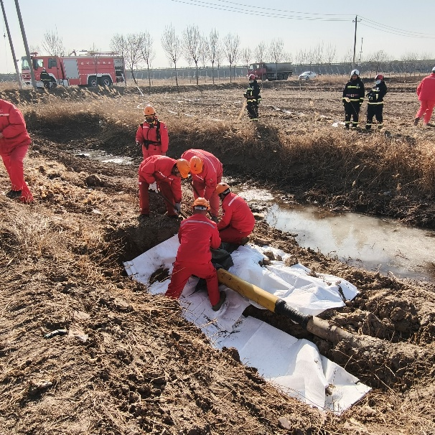 | 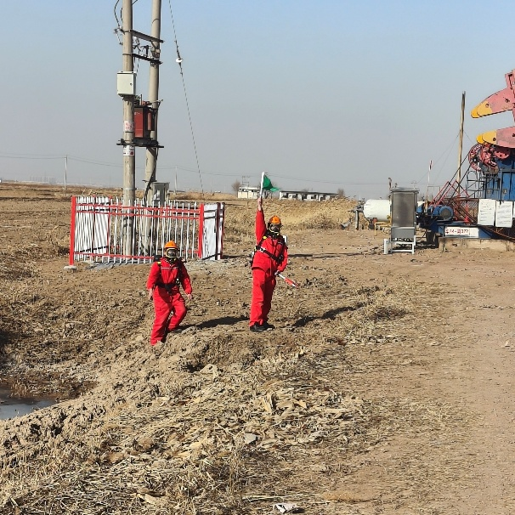
管线泄漏应急演练
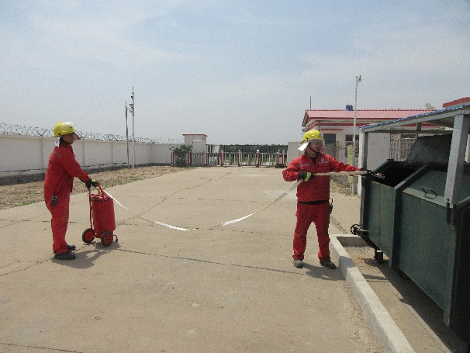 | 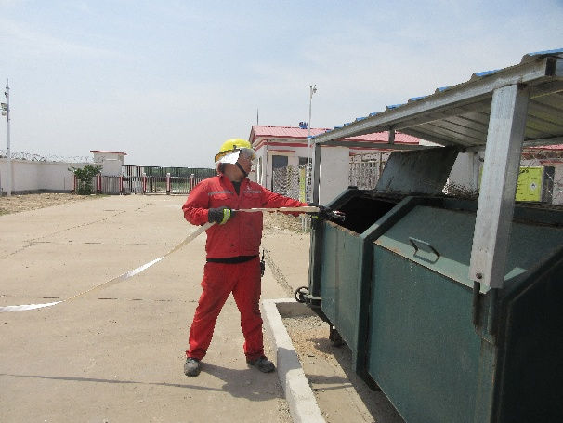
危废贮存点失火应急演练
图 8.3-1 东胜公司应急演练相关影像

应急物资
本项目生产设施的日常运行管理由东胜公司无棣管理区负责，发生突发环境事件时优先采用管理区内部应急物资，当内部物资无法满足应急处置时，由东胜公司统一调配全公司应急物资，应急救援物资与装备保障配置情况详见表 8.4-1。

表 8.4-1 东胜精攻无棣石油开发有限责任公司应急物资统计表
序号 | 名称 | 单位 | 数量
1 | 黑胶管 DN50 3米 | 根 | 1
2 | 防爆移动灯\DC25.9-LED-50W-锂电8.85Ah/EXnCnRⅡCT6 | 件 | 5
3 | 尚为移动照明灯 | 套 | 2
4 | 耐油电缆 4*2.5 | 米 | 100
5 | 尚为手电筒 | 个 | 8
6 | 尚为头灯 | 个 | 16
7 | 雨靴 | 双 | 14
8 | 雨衣 | 套 | 26
9 | 安全警戒带 | 盒 | 1
10 | 救生衣\浮力材料填充式 15kg EPE 配哨笛 | 件 | 9
11 | 救生圈 | 个 | 9
12 | 消防避火服 | 套 | 1
13 | 担架 | 副 | 1
14 | 消防战斗服 | 套 | 3
15 | 消防靴 | 双 | 2
16 | 隔热服 | 套 | 3
17 | 汽油桶 25升 | 个 | 3
18 | 铁锨 | 套 | 30
19 | 消防锹 | 把 | 50
20 | 消防斧 | 把 | 4
21 | 消防钩 | 件 | 7
22 | 堵漏卡子DN200 | 个 | 4
23 | 堵漏卡子DN150 | 个 | 2
24 | 堵漏卡子DN100 | 个 | 3
25 | 堵漏卡子DN80 | 个 | 4
26 | 堵漏卡子DN65 | 个 | 2
27 | 堵漏卡子DN50 | 个 | 2
28 | 灭火器 8kg | 具 | 10
29 | 推车式灭火器 | 台 | 2
30 | 离心泵\OH4-165～215m³/h 27～40m 地层水 -20～80℃ | 台 | 1.000
31 | 橡套电缆\YC 0.45/0.75 3×16+1×6 | KM | 0.100
32 | 汽油泵 4寸 96方/小时 | 台 | 2
33 | 离心泵 290方/小时 | 台 | 1
34 | 潜水泵 2.2kw | 台 | 2
35 | 水龙带 100mmm 20米/盘 | 盘 | 5
36 | 线滚子 3*2.5 30米 | 个 | 2
37 | 塑料布水管 4寸 | 米 | 30
38 | 抢喷装置HK-4D | 套 | 1
39 | 抢喷装置HK-4F | 套 | 1
40 | 抢喷装置HK-4A | 套 | 1
41 | 四通阀门强喷装置QPST-25D | 件 | 1
42 | 四通阀门强喷装置QPST-25S | 件 | 1
43 | 围油栏\600×1000 浮子式PVC | 米 | 180
44 | 吸油毡\2m×1m/加密 | 千克 | 600
45 | 吸油毡\2m×1m/加强C型 | 千克 | 800
46 | 吸油索7.6cm*1200mm | 根 | 30
47 | 吸油拖栏12.7cm*3米/根 | 米 | 60
48 | 编织袋 | 条 | 0
49 | 全身式安全带 安全带\全身式 五点可调节 带D型环 | 套 | 16
50 | 缓冲安全绳／双钩 | 根 | 16
51 | 安全帽 | 个 | 20
52 | 其他环境污染处理专用药剂材料污油吸收剂 | 4.000 | 件
53 | 泵吸式气体检测仪 | 套 | 2
54 | 移动式区域气体检测报警互联系统\可燃气/H2S/CO/O2 | 套 | 4.000
55 | 移动式多功能照明装置\2000W 220V LED 锂电池 167Ah 国产品牌 | 套 | 1.000
56 | 声成像泄露检测系统\2-40kHz | 台 | 1
57 | 红外热像仪\-20-600℃ ±2℃ | 台 | 1
58 | 充电式电动螺丝刀\12.5mm12V | 件 | 1
59 | 灭火毯\1500×1500mm 玻璃纤维 | 件 | 80
60 | 灭火毯\2000×1000mm 玻璃纤维 | 件 | 10
61 | 灭火毯\2000×2000mm 玻璃纤维 | 件 | 65
62 | 灭火毯\1200×1200mm 玻璃纤维 | 件 | 4
63 | 防爆套筒扳手 32件 | 套 | 1
64 | 防爆组合工具箱 20件套 | 套 | 1
65 | 防爆开口扳手组套 11件套 | 套 | 1
66 | 防爆螺丝刀 | 把 | 6
67 | 防爆活扳手 10寸 | 把 | 2
68 | 防爆活扳手 12寸 | 把 | 2
69 | 防爆活扳手 15寸 | 把 | 2
70 | 防爆活扳手 18寸 | 把 | 2
71 | 防爆F扳手 | 把 | 2
72 | 防爆管钳 18寸 | 把 | 2
73 | 防爆管钳 900mm | 把 | 2
74 | 防爆大锤 | 套 | 2
75 | 防爆撬杠 1米 | 根 | 1
76 | 防爆撬杠1.5米 | 根 | 2
77 | 活扳手 15寸 | 把 | 2
78 | 加力管钳 600mm | 把 | 3
79 | 锯条 | 把 | 1
80 | 锯弓 | 把 | 1
81 | 开口扳手 套装 | 套 | 1
82 | 梅花扳手套装 | 套 | 2
83 | 十字镐 | 套 | 1
84 | 防爆锨 | 套 | 2

环境管理状况调查及监测计划落实情况调查

“三同时”制度执行情况调查
1）2022年10月，山东信晟科技有限公司编制完成了《东风港油田2022-2024年产能建设项目环境影响报告书》；
2）2022年10月27日，滨州市行政审批服务局以“滨审批四[2022]380500066号”对本项目环境影响报告书予以批复（见附件1）；
3）2023年4月19日，本项目开工建设，施工单位为中石化胜利石油工程有限公司渤海钻井总公司、中胜实业有限公司、东营丰实钻井工程有限公司；
4）2026年2月6日，一期工程建设完成；2026年2月6日东胜公司对一期工程进行自查，具备竣工环保验收条件。
综上，本项目履行了相关环境保护手续，本项目实现了环保设施与主体工程同时设计、同时施工、同时投入使用，工程建设至验收调查期间无环保投诉及处罚记录，符合“三同时”制度要求。

环境管理机构设置及环境管理制度
建设单位安全（QHSE）管理部负责全公司环保专业技术综合管理，机关各业务部门按各自环保管理职责负责分管业务范围内的环保管理。公司所属各单位、直属单位按公司环保管理实施细则负责本单位环保管理。
施工期，项目管理部门设置专门的环保岗位，配备环保专业人员负责监督各项环保措施的落实及环保工程的检查和预验收，负责协调与环保、土地等部门的关系，以及负责有关环保文件、技术资料的收集建档。由项目经理部委托工程监理单位，监督设计单位和施工单位具体落实设计中环保工程和环境影响报告书提出环保措施的实施。
运营期，由建设单位安全（QHSE）管理部统一负责本项目的环保管理工作，在井区内设置专职环保员，负责环保文件和技术资料的归档，协助进行环保工程的验收，负责调试期间的环境监测、事故防范和外部协调工作。

监测计划落实情况调查

施工期环境管理
1）施工单位按照HSE（健康、安全、环保）管理程序进行管理。
2）承包合同中明确规定有关环境保护条款，并将环保工作的执行情况作为工程验收的标准之一。
3）对施工人员进行HSE培训。
4）根据施工中各工种的作业特点和各施工区段的敏感目标，分别提出不同的环境保护要求，制订发生环境事故的应急计划和措施。
5）承担施工作业的中石化胜利石油工程有限公司渤海钻井总公司、中胜实业有限公司、东营丰实钻井工程有限公司进行环保日常自检自查，对存在问题进行及时整改。

运营期环境管理
东胜公司建立了QHSE管理体系，包括组织、制度规章，以及运营期各项监测计划落实等，同时运营期设专人定期对井场、设备等进行巡检，一旦发现异常，及时进行更换，并做好平时抢修队伍训练和工作演练。

监测计划落实情况调查
根据原环评中监测计划要求，废气、噪声、土壤、地下水等监测计划均已落实，后期建设单位将按照计划严格执行。本工程运营期环境监测计划落实情况见表 9.4-1。

表 9.4-1 环境监测计划表
类型 | 环评报告中监测计划要求 |  |  |  | 实际验收落实情况 |  |  |  | 落实情况
类型 | 监测地点 | 监测项目 | 监测频率 | 执行标准 | 监测地点 | 监测项目 | 监测频率 | 执行标准 | 落实情况
废气 | 典型井场场界 | 非甲烷总烃 | 每年一次 | 《挥发性有机物排放标准 第7部分：其他行业》（DB37/ 2801.7-2019）标准限值 | 典型井场上风向1个点，下风向3个监测点 | 非甲烷总烃 | 验收期间按照相关规范要求，厂界连续监测2d，后续建设单位按照监测计划落实 | 《挥发性有机物排放标准 第7部分：其他行业》（DB37/ 2801.7-2019）标准限值 | 已落实
废气 | 典型井场场界 | 硫化氢 | 每年一次 | 《恶臭污染物排放标准》（GB 14554-1993）标准限值 | 典型井场上风向1个点，下风向3个监测点 | 硫化氢 | 验收期间按照相关规范要求，厂界连续监测2d，后续建设单位按照监测计划落实 | 《恶臭污染物排放标准》（GB 14554-1993）标准限值 | 已落实
废气 | 加热炉排气筒 | SO₂、颗粒物、NO_{X、}烟气黑度 | 每年1次  （按照10%比例抽测） | 《锅炉大气污染物排放标准》（DB37/ 2374-2018）表2中重点控制区污染物排放标准要求 | 典型加热炉排气筒 | SO₂、颗粒物、NO_{X、}烟气黑度 | 验收期间按照相关规范要求，连续监测2d，后续建设单位按照监测计划落实 | 《锅炉大气污染物排放标准》（DB37/ 2374-2018）表2中重点控制区污染物排放标准要求 | 已落实
噪声 | 井场场界四周 | 等效A声级 | 每年1次，每次监测1天，分昼间和夜间 | 《工业企业厂界环境噪声排放标准》  （GB12348-2008）2 类 | 井场场界四周 | 等效A声级 | 验收期间按照相关规范要求，厂界连续监测2d，分昼间和夜间；后续建设单位按照监测计划落实 | 《工业企业厂界环境噪声排放标准》  （GB12348-2008）2类 | 已落实
土壤 | 典型井场内（柱状样） | 建设用地45项基本因子+石油烃（C₁₀-C₄₀） | 每年1次 | 《土壤环境质量 建设用地土壤污染风险管控标准（试行）》（GB 36600-2018） | 典型井场内井口附近设置1个土壤监测点 | 建设用地45项基本因子+石油烃（C₁₀-C₄₀） | 验收期间按照相关规范要求，监测1次；后续建设单位按照监测计划落实 | 《土壤环境质量 建设用地土壤污染风险管控标准（试行）》（GB 36600-2018） | 已落实
土壤 | 典型井场外（表层样） | 石油类、石油烃（C₆-C₉）、石油烃（C₁₀-C₄₀）、汞、砷、六价铬 | 每年1次 | 《土壤环境质量农用地土壤污染风 险管控标准（试行）》（GB15618 2018），石油烃（C₁₀-C₄₀）参考《土壤环境质量 建设用地土壤污染风险管控标准（试行）》（GB 36600-2018） | 典型井场外10m、20m、30m、50m处各设置1个土壤监测点 | 石油类、石油烃（C₆-C₉）、石油烃（C₁₀-C₄₀）、汞、砷、六价铬 | 验收期间按照相关规范要求，监测1次；后续建设单位按照监测计划落实 | 《土壤环境质量农用地土壤污染风 险管控标准（试行）》（GB15618 2018），石油烃（C₁₀-C₄₀）参考《土壤环境质量 建设用地土壤污染风险管控标准（试行）》（GB 36600-2018） | 已落实
地下水 | 项目场地上游、场地、下游布置监测点 | 地下水位埋深、水质（氨氮、耗氧量、石油类） | 运营期每年监测2次（丰水期、枯水期各1次） | 《地下水质量标准》（GB/T 14848-2017）Ⅲ类标准、石油类参照《地表水环境质量标准》（GB 3838-2002）Ⅲ类标准限值 | 井场上游、井场附近、下游布及两侧各设1个监测点 | pH、总硬度、耗氧量、氨氮、硝酸盐氮、亚硝酸盐氮、挥发性酚类、氯化物、氰化物、六价铬、氟化物、汞、砷、铅、镉、铁、锰、溶解性总固体、石油类、硫化物，共20项 | 验收期间按照相关规范要求，监测2天，每天2次；后续建设单位按照监测计划落实 | 《地下水质量标准》（GB/T 14848-2017）Ⅲ类标准、石油类参照《地表水环境质量标准》（GB 3838-2002）Ⅲ类标准限值 | 已落实

公众参与调查

调查目的
根据《建设项目竣工环境保护验收技术规范 生态影响类》(HJ/T394-2007)的要求，在本项目竣工环境保护验收调查时，开展了公众意见调查。其目的就是了解建设项目在不同时期存在的环境影响，发现工程前期和施工期曾经存在的及目前可能遗留的环境问题，有助于明确和分析运行期公众关心的环境问题，为改进已有环境保护措施和提出补救措施提供依据。

调查方法
本项目竣工环境保护验收调查的公众意见调查工作采用网络公示方式进行，建设单位在中国石化胜利油田网站对项目竣工时间、调试时间进行了网络公示。

调查结果
自本项目开工至今，没有收到任何有关环境污染的投诉，也没有污染事故发生。

验收调查结论

工程调查结论
本项目实际位于山东省滨州市无棣县柳堡镇和西小王镇。本项目为“东风港油田2022-2024年产能建设项目”的一期工程，项目包括产能建设工程、拉改输工程和管线隐患治理工程等3部分工程建设内容。建设内容如下：
产能建设工程：实际共实施了12口井，包括10口油井和2口转注井，其中新钻油井1口，侧钻油井7口，探转采2口，共部署12座井场，钻井总进尺为8659m。实际建设10型抽油机8台，采油井口装置10套，40MPa注水井口装置2套；实际建设40m³电加热多功能罐6座，45kW燃气水套加热炉1台，φ1300×4500×6800三相分离器2座，800m³/h天然气干燥器2座，Pw1.6MPa φ600 H=2290分气包2套；实际建设Ф76×4mm单井集油管线2.14km，Ф68×12单井注水管线1.3km，Φ48×4mm输气管线4.82km，并配套建设了通信、电力等系统。
拉改输工程：车44-410井区、车251井区、车142-斜15井区和车410井区完成拉油井改管输改造。实际建设DN65集油管线8.7km，Φ48×4mm输气管线2.00km，DN40掺水管线0.38km；实际建设22kW空气源热泵4台，同时拆除现有井场9台40m³多功能罐。
管线隐患治理工程：2号计量站至车41井场集油管线完成原址更换，实际建设DN100集油管线1.0km。
调试期间，本项目油井最大年产液量为3.4×10⁴m³，最大年产油量为1.1×10⁴t，年注水量1.0×10⁴m³（日注水量31m³，按年运行330d考虑）。实际总投资2354.36万元，其中环保投资227.00万元。
本项目于2023年4月19日开工建设，2026年2月6日全部建设完成并于2026年2月6日发布竣工公示，2026年2月9日进入调试运行，截至目前，运行工况稳定。调试期间，本项目环境保护设施及依托工程运行正常，具备验收条件。
经现场调查，实际建设内容与环评批复及报告书中的工程内容存在少量变动，经过分析，不属于《关于印发环评管理中部分行业建设项目重大变动清单的通知》（环办[2015]52号）、《关于进一步加强石油天然气行业环境影响评价管理的通知》（环办环评函[2019]910号）中的重大变动，变化情况均可纳入本次验收范围。

工程建设对环境的影响

生态影响
据统计，本项目共部署12座井场，其中新建井场3座，依托井场9座，永久占地面积2.47hm²，临时占地面积12.45hm²，主要为钻井及管线施工临时占地，总占地面积约14.95hm²。占地类型主要为采矿用地和耕地。
经现场调查，本项目施工期较短，对周围动物影响较小；施工完成后临时占地随着地貌恢复，已完成植被恢复。因此，项目建设未对区域内动植物产生明显的不利影响。
本项目钻井施工采用“泥浆不落地”工艺。根据监测结果井场厂界内（井口周围）满足《土壤环境质量 建设用地土壤污染风险管控标准（试行）》（GB 36600-2018）中第二类用地筛选值标准；井场内土壤内石油烃（C₁₀-C₄₀）执行表2 建设用地土壤污染风险筛选值（其他项目）”中第二类用地的有关要求，井场外土壤内石油烃（C₁₀-C₄₀）执行表2 建设用地土壤污染风险筛选值（其他项目）”中第一类用地的有关要求。由此可知，本项目的建设与运行对周边土壤环境影响较轻。根据现场调查，项目占地未对当地土地利用格局产生明显影响，施工结束后对土地进行了恢复，井场周边临时占地基本恢复了地表植被原貌。项目管线临时占地区域的植被已基本恢复，管沟开挖处已全部平整回填，项目建设未对沿线区域内生态环境产生不利影响。

大气环境影响
通过现场调查，建设单位在施工期及运营期均采取了必要的大气污染防治措施，项目施工期及调试期间未对大气环境造成不利影响。
施工期钻井过程中，采用了性能良好的施工机械设备，并采用了高品质柴油；地面施工则采取了一系列的扬尘防治措施。
项目验收调查期间，油井井场厂界非甲烷总烃浓度可满足《挥发性有机物排放标准 第7部分：其他行业》（DB37/ 2801.7-2019）表2标准中企业边界污染物控制要求（2.0mg/m³），硫化氢浓度可满足《恶臭污染物排放标准》（GB 14554-1993）表1中“二级新扩改建”厂界标准值要求（0.06mg/m³），根据验收期间燃气水套加热炉监测数据，水套加热炉排放的大气污染物满足《锅炉大气污染物排放标准》（DB37/ 2374-2018）中表2重点控制区锅炉大气污染物排放浓度限值要求（烟尘：10mg/m³、SO₂：50mg/m³、NO_{x}：100mg/m³，烟气林格曼黑度1级）。
验收调查结果表明，本项目对周围大气环境保护目标影响较小。

水环境影响
本项目施工期间产生的废水包括钻井废水、施工作业废液、废弃管道清洗废水、管道试压废水和生活污水。
本项目采用水基钻井泥浆，钻井施工采用“泥浆不落地”工艺，钻井废水循环利用，施工结束后钻井废水同钻井固废一同由“泥浆不落地”施工单位东营市新鲁齐兴建筑工程有限公司、东营丰实钻井工程有限公司、东营汇驰环保科技有限公司等专业单位处理，分离处的液相分别交由山东新天鸿水务有限公司、东营齐发环保科技有限公司、东营首创水务有限公司、东营齐发环保科技有限公司、中石大达新环保科技有限责任公司；废弃管道清管废水已全部管输回东风港联合站、车1接转站，依托站内采出水处理系统处理达标后回注地层，用于注水开发，未外排；施工作业废液已通过罐车拉运至东风港联合站，处理达标后用于注水开发，未外排；管道试压废水沉淀后，循环利用，最终用于施工现场洒水降尘；施工期间产生的生活污水排至施工现场设置的移动环保厕所内，由当地农民清掏用作农肥，未直接外排于区域环境中。
本项目运营期产生的废水为井下作业废水和采出水，采出水及井下作业废水通过集输管网或罐车分别运送至东风港联合站、车1接转站，经站内采出水处理系统处理满足《碎屑岩油藏注水水质指标技术要求及分析方法》（SY/T 5329-2022）相关要求回注地层，未外排。
本项目调试期间，没有发生管线泄漏、井漏等环境风险事故；由调查结果可知：本项目开发区域内监测点地下水水质中石油类满足《地表水环境质量标准》（GB 3838-2002）中的Ⅲ类标准要求要求，但溶解性总固体、总硬度、氯化物不满足《地下水质量标准》（GB/T 14848-2017）Ⅲ类标准要求，经分析，溶解性总固体、总硬度、氯化物超标可能与当地地下水本底值偏高有关，可以表明东胜公司在该区域多年的开采未对周边地下水水质产生不利影响。
综上，本项目所有废水均已得到了有效处理，未排放至外环境，未对周围地表水环境和地下水造成不利影响。

声环境影响
经调查，项目施工期间尽量避开了夜间施工，并选用低噪声设备，有效降低了施工噪声对周围环境的影响。
验收调查期间，采油井场厂界昼间、夜间噪声监测结果均能够满足《工业企业厂界环境噪声排放标准》（GB 12348-2008）2类区标准，本项目的建设与运行未对周边声环境造成不利影响。

固体废物环境影响
本项目钻井施工采用“泥浆不落地”工艺，钻井固废均按照《一般工业固体废物贮存和填埋污染控制标准》（GB 18599-2020）要求进行了管理，施工结束后采用泥浆不落地工艺的钻井固废已由钻井施工单位分别委托东营市新鲁齐兴建筑工程有限公司、东营丰实钻井工程有限公司、东营汇驰环保科技有限公司等专业单位处理，分离出的泥饼分别交由东营鲁峰建筑工程材料有限公司、东营丰实钻井工程有限公司、山东泰兴化工科技有限公司、东营中明汇建筑工程有限公司、东营市海鲲环保科技有限公司综合利用。调试期间，现场无钻井固废遗留。
施工期间产生的施工废料主要包括管道焊接作业中产生废焊条、防腐作业中产生的废防腐材料等。经调查，施工废料尽量回收利用后，剩余部分已交由当地环卫部门处理，施工现场已恢复平整，无乱堆乱放现象，未对周围环境产生不利影响。
一期工程共涉及1处定向钻穿越，穿越长度约300m。施工中将产生废弃定向钻泥浆全部泥浆池原址固化处理。
施工期拆除的设备已全部拉运至东胜精攻石油开发集团股份有限公司资产库封存备用。
施工期间生活垃圾均暂存于施工场地内临时垃圾桶中，后由施工单位统一拉运至市政部门指定地点处理，调试期间，现场未发现生活垃圾遗留，未对周围环境产生不利影响。
本项目正常运营时，本项目正常运营时，会在生产运行过程中产生清罐底泥等危险废物，随产随清，委托东营海瀛环保科技有限责任公司等协议处置单位拉运并进行无害化处置。
同时东胜公司已建立了相应的危险废物管理制度，危险废物的收集和管理由专人负责。
在采取了上述措施后，项目产生的固体废物对环境影响较小。

主要污染物排放总量控制
根据环评文件，本项目无废水外排，不涉及化学需氧量和氨氮。拟建项目运营期排放主要大气污染物为井场无组织挥发的非甲烷总烃和有组织排放的二氧化硫、氮氧化物、颗粒物。主要污染物总量控制项目确定为挥发性有机物（非甲烷总烃）、二氧化硫、氮氧化物、颗粒物，项目新增挥发性有机物（非甲烷总烃）排放量为0.2273t/a、二氧化硫0.0013t/a、氮氧化物0.0409t/a、颗粒物0.0056t/a。
经核算，一期工程新增挥发性有机物（非甲烷总烃）排放量为0.1142t/a、二氧化硫0.0006t/a、氮氧化物0.0156t/a、颗粒物0.0019t/a，综上分析，一期工程新增污染物排放量低于环评批复总量指标。

环境风险防范与应急措施调查
针对油田开发存在的各种风险事故，东胜公司在工艺设计、设备选型、施工监督管理等各环节方面都采取了大量行之有效的防范措施，制定了各类事故应急预案。
从现场调查的情况看，项目各基层单位工作纪律都比较严明，工作人员持证上岗，外来人员进入井场都必须经上级部门批准，且应进行详细登记记录，井场及外输管线都制定了巡检制度，有专人对各设备的工作状态进行检查。
项目调试过程中，未发生过对生态环境影响较大的火灾、爆炸及管线泄漏等风险事故，说明建设单位采取的环境风险防范措施是较为有效的。

公众意见调查
项目施工期和调试期间，未收到任何环境问题投诉。

环境保护设施调试运行效果

生态保护工程和设施实施运行效果
项目采取的生态保护工程和措施主要有：
1）施工人员、施工车辆以及各种设备按规定的路线行驶、操作，未破坏土地和道路设施。
2）对施工中占用的土地按相关规定的程序，向有关行政部门办理相关手续，并按当地政府的规定予以经济上补偿。
3）材料堆放场、施工机械设备等临时占地尽量布置在现有征地范围内，减少临时占地。
4）施工前作业带场地清理，对表层土壤进行防护，未雨天施工，未造成水土流失危害并污染周边环境。
5）临时用地使用完后，及时恢复了原貌。
以上措施符合本项目环境影响报告书及其审批部门审批决定的要求。

污染防治和处置设施调试运行效果
1）施工期采取的污染防治和处置设施调试运行效果
验收调查可知，施工期间产生的废水、废气、噪声和固体废物均得到妥善、有效的处置，未发生环境污染事件和环境投诉事件；临时占地已全部恢复原地貌，且地表植被也已基本恢复。可见，施工期间采取的污染防治和处置措施运行效果良好。
2）运营期采取的污染防治和处置设施调试运行效果
（1）废水污染防治和处置措施
本项目井下作业废水和采出水分别依托东风港联合站、车1接转站采出水处理系统，处理达标后回注地层，未外排。根据项目特点，以上废水污染防治和处置设施属于依托工程，不在本次验收调查范围之内，且调试期间未发生废水直接外排现象。
（2）废气污染防治和处置措施
本项目除车页1HF和车151HF两口自喷井外（后续安装抽油机后配套油套连通套管气回收装置），其余油井井口已安装了油套连通套管气回收装置，同时管输井采用密闭管输工艺、拉油井采取浸没式装车方式，距离罐体底部不高于20cm，有效避免烃类气体无组织挥发，验收调查期间，厂界无组织废气可达标排放，表明采取的污染防治和处置措施有效；根据验收期间对燃气水套加热炉的监测数据，各监测因子满足达标排放要求。
（3）噪声污染防治和处置措施
经调查，建设单位对抽油机加强了维护管理，有效降低了因设备故障发生而产生的噪声。
（4）固体废物污染防治和处置措施
经调查，东胜公司已与东营海瀛环保科技有限责任公司等危废处置单位签订危废处理协议，本项目产生的危险废物随产随清，委托危废处置单位无害化处置。同时东胜公司已建立了相应的危险废物管理制度，危险废物的收集和管理由专人负责。
综上，本项目调试期间产生污染物均可达标排放，所采取的各项污染防治和处置措施运行效果良好，符合该项目环境影响报告书及其审批部门审批决定的要求。
3）其他环境保护设施运行效果
经调查，东胜公司制定了突发环境事件应急预案，包括突发环境污染事件综合应急预案、专项应急预案和现场处置方案。该预案已于2024年12月11日取得滨州市生态环境局无棣分局备案，备案编号372623-2024-013-M，预案中包含井喷、原油管线等环境风险事故的应急处置措施。

建议和后续要求
建议在车页1HF、车151HF井安装抽油机后配套油套连通套管气回收装置，2口转注井定期开展井筒完整性检测，同时进一步加强环境管理工作，继续健全和完善各类环保规章制度、HSE管理体系；及时修订突发环境事件应急预案，并按照应急预案要求，定期进行演练，从而不断提高污染防治和环境风险防范水平，确保项目环境安全。

验收报告调查结论
经现场核查，本项目严格执行了环保“三同时”制度，不存在《建设项目竣工环境保护验收暂行办法》（国环规环评〔2017〕4号）中规定的不予通过竣工环保验收的下述情形：
（一）未按环境影响报告书（表）及其审批部门审批决定要求建成环境保护设施，或者环境保护设施不能与主体工程同时投产或者使用的；
（二）污染物排放不符合国家和地方相关标准、环境影响报告书（表）及其审批部门审批决定或者重点污染物排放总量控制指标要求的；
（三）环境影响报告书（表）经批准后，该建设项目的性质、规模、地点、采用的生产工艺或者防治污染、防止生态破坏的措施发生重大变动，建设单位未重新报批环境影响报告书（表）或者环境影响报告书（表）未经批准的；
（四）建设过程中造成重大环境污染未治理完成，或者造成重大生态破坏未恢复的；
（五）纳入排污许可管理的建设项目，无证排污或者不按证排污的；
（六）分期建设、分期投入生产或者使用依法应当分期验收的建设项目，其分期建设、分期投入生产或者使用的环境保护设施防治环境污染和生态破坏的能力不能满足其相应主体工程需要的；
（七）建设单位因该建设项目违反国家和地方环境保护法律法规受到处罚，被责令改正，尚未改正完成的；
（八）验收报告的基础资料数据明显不实，内容存在重大缺项、遗漏，或者验收结论不明确、不合理的；
（九）其他环境保护法律法规规章等规定不得通过环境保护验收的。
建设单位已建立了环境管理体系，落实了环评报告书及其批复文件中提出的相关要求，各项污染防治措施、生态保护措施和环境风险防范措施有效可行，未对周围环境产生明显不利影响。本次调试期间，工程占地的生态恢复情况良好，井场内外土壤环境质量能够满足相关标准要求，各项污染物均能够达标排放，符合竣工环境保护验收条件。因此，建议本工程通过竣工环境保护设施验收。

附件

环境影响报告书批复
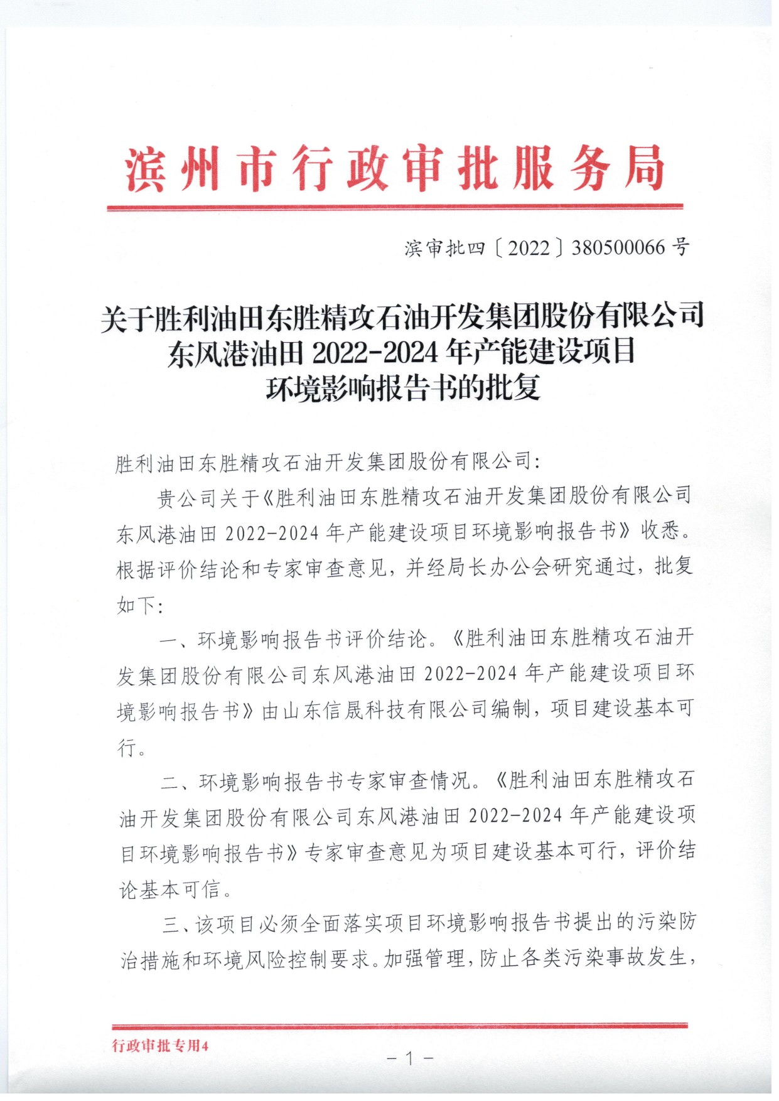
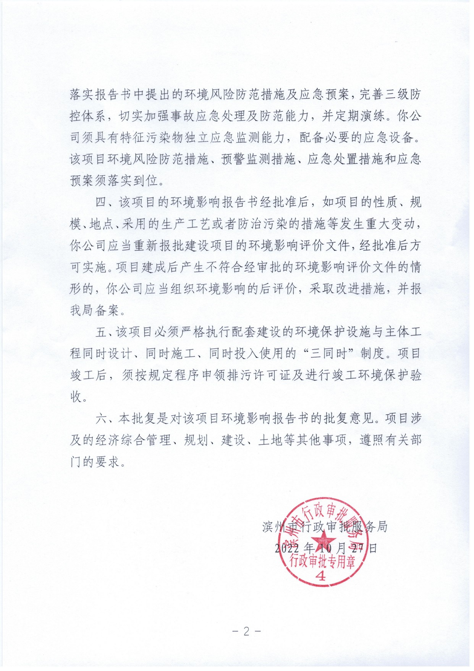

探井环评批复
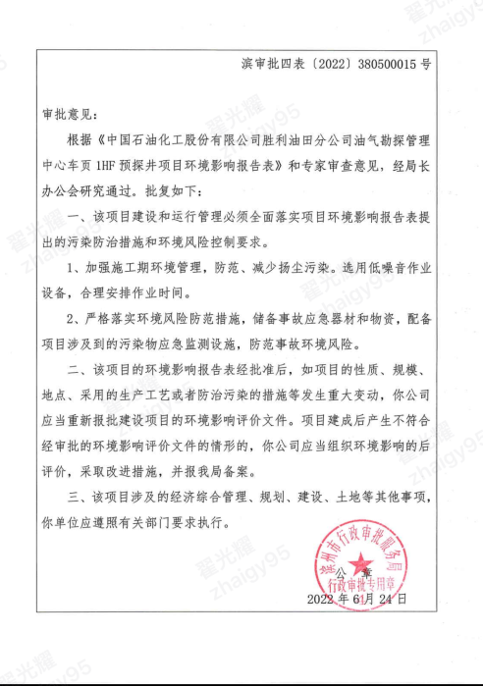
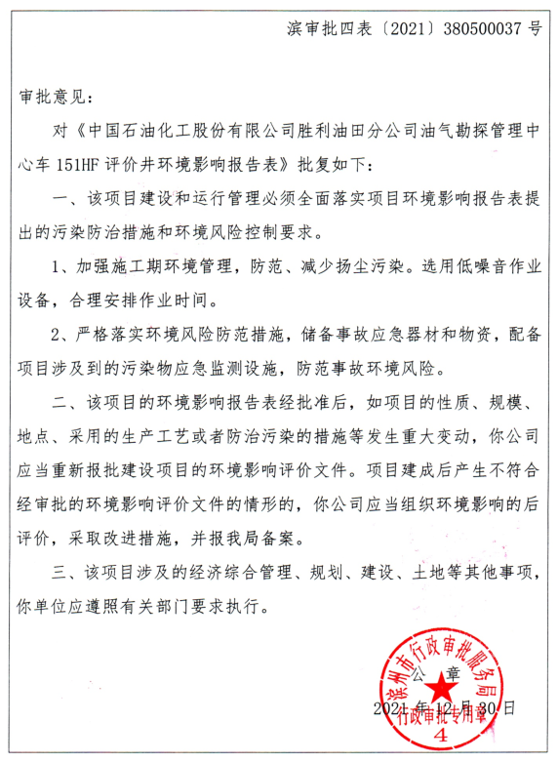

竣工日期公示
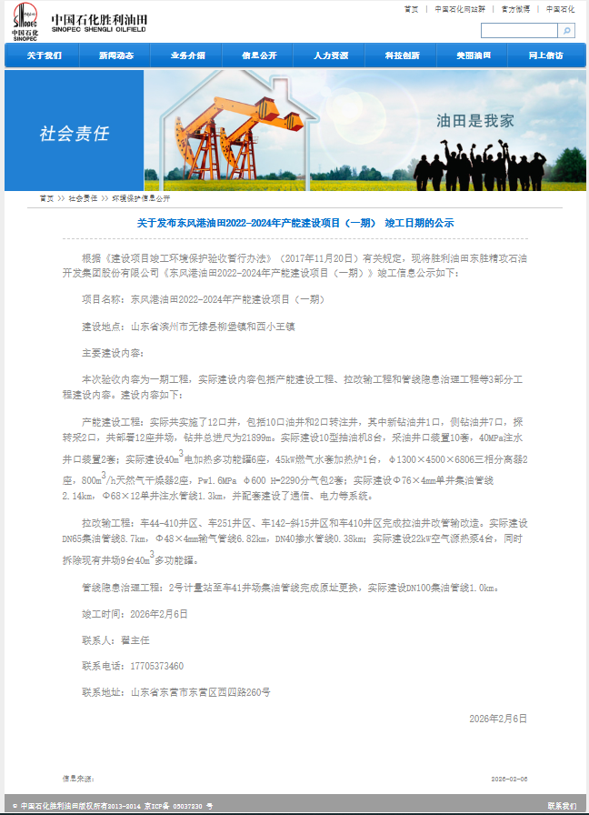

验收调查工作委托书

东风港油田2022-2024年产能建设项目（一期）
竣工环境保护验收委托书

山东蓝普检测技术有限公司：
根据《建设项目竣工环境保护验收暂行办法》（国环规环评〔2017〕4号）有关要求，我单位实施的东风港油田2022-2024年产能建设项目（一期）已全部建设完成，需开展竣工环境保护验收。兹委托贵公司承担该工程的竣工环境保护验收调查报告的编制工作。我单位对向贵公司提供的一切资料、数据和实物的真实性负责。
特此委托。

胜利油田东胜精攻石油开发集团股份有限公司
2026年2月7日

调试日期公示
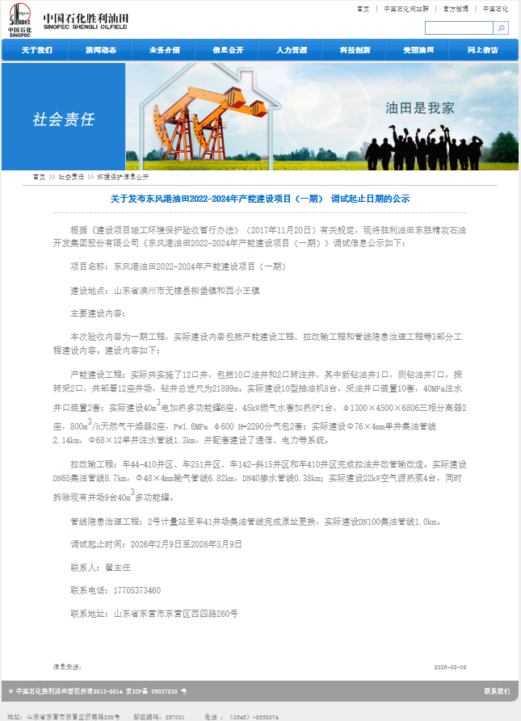

泥浆不落地处置单位环保手续（节选）
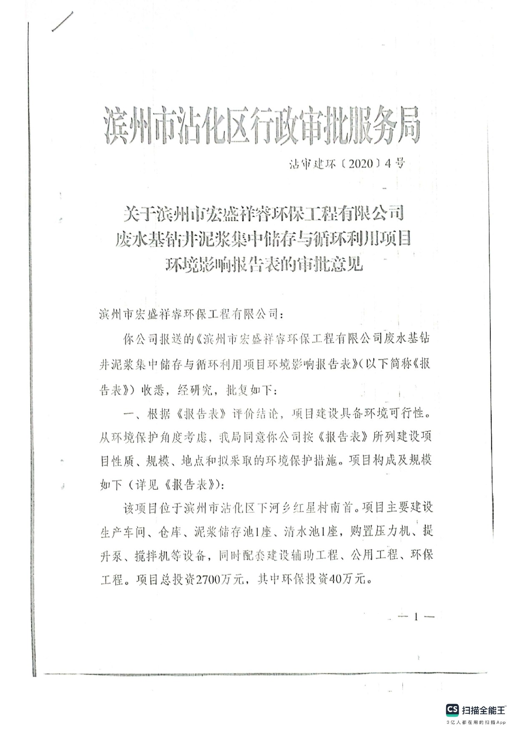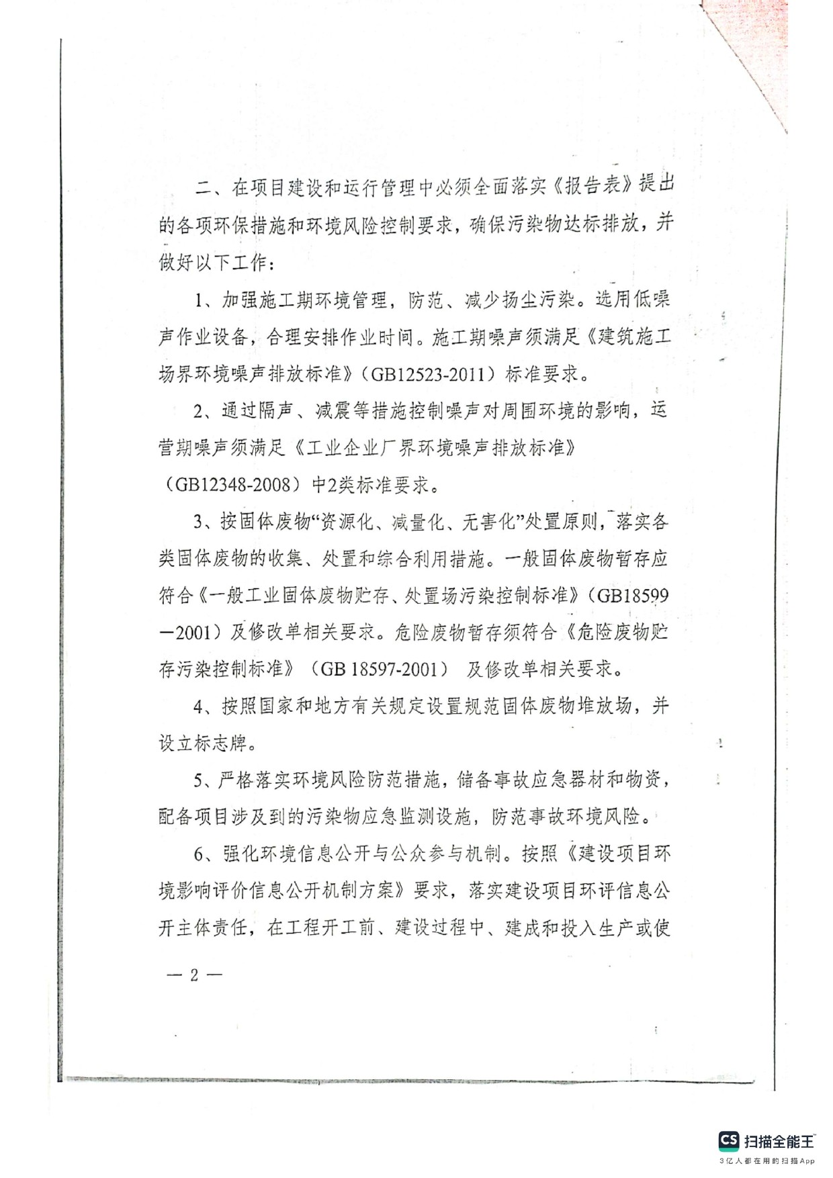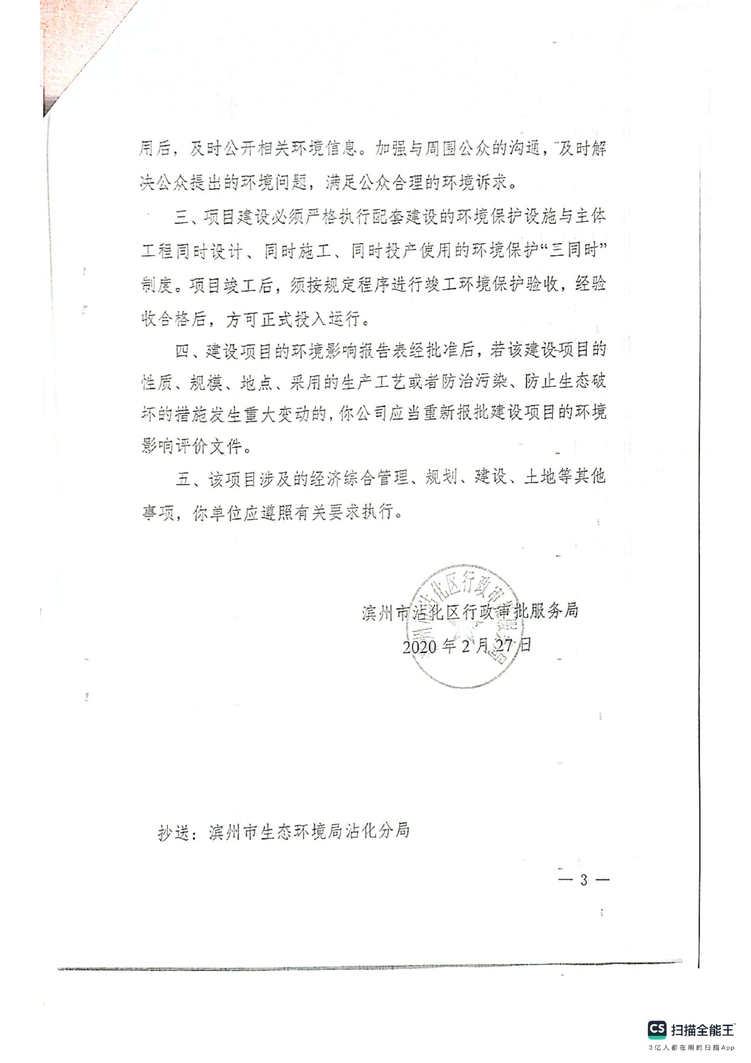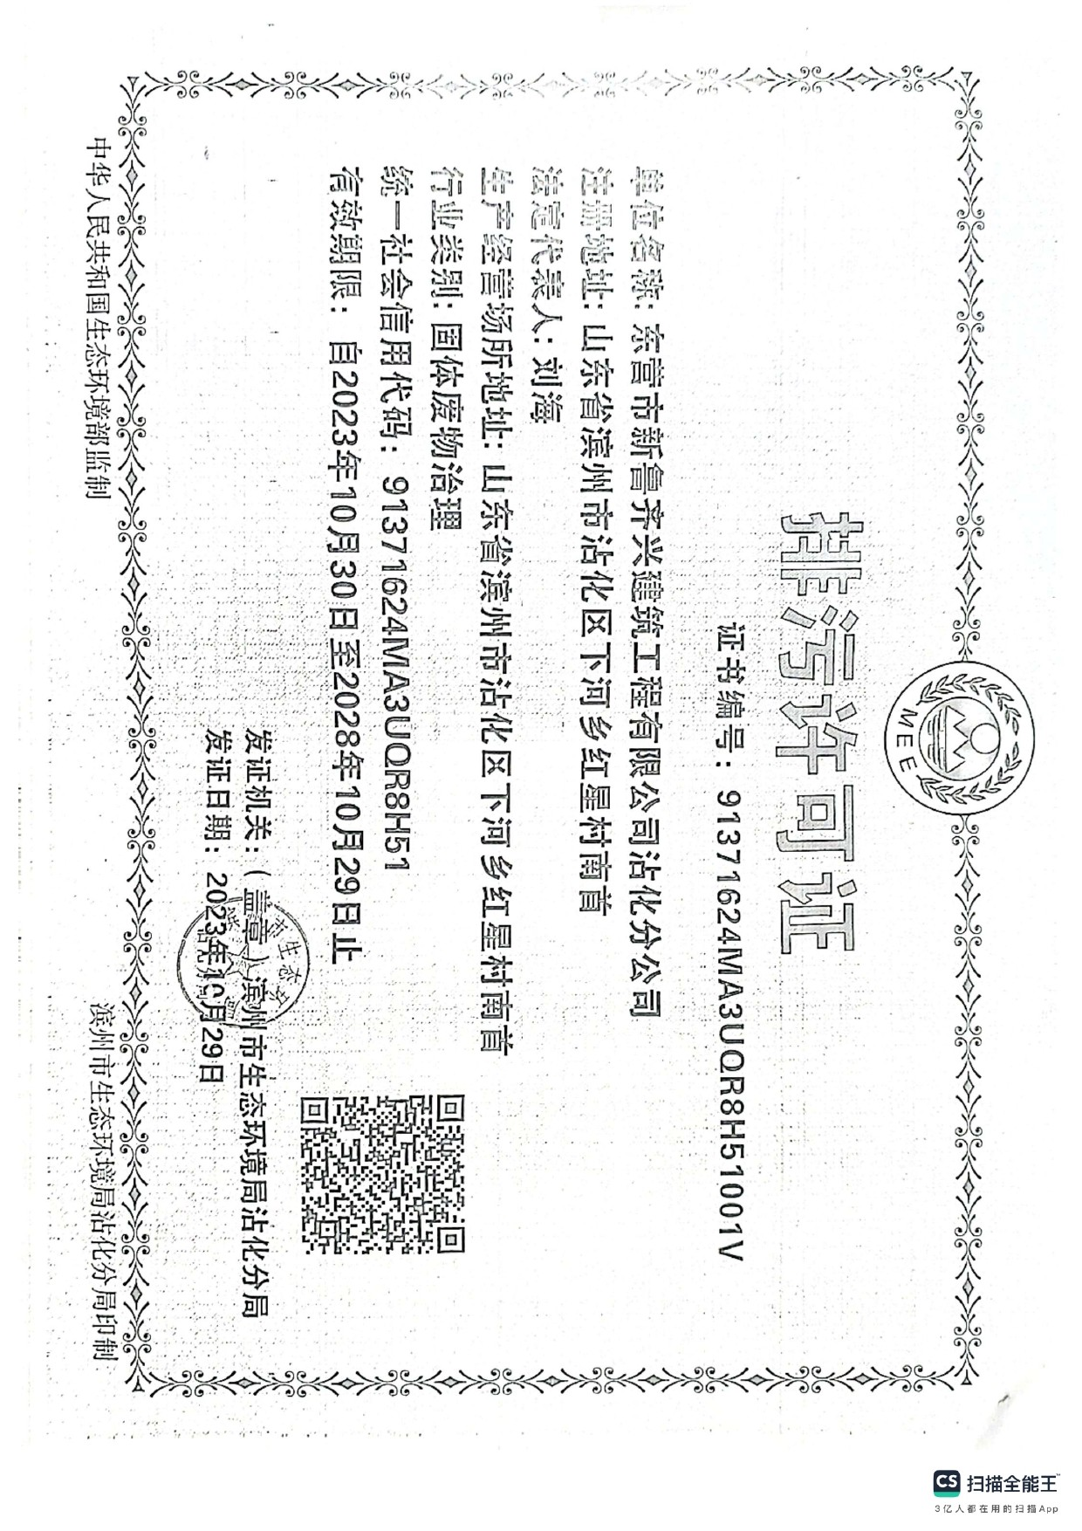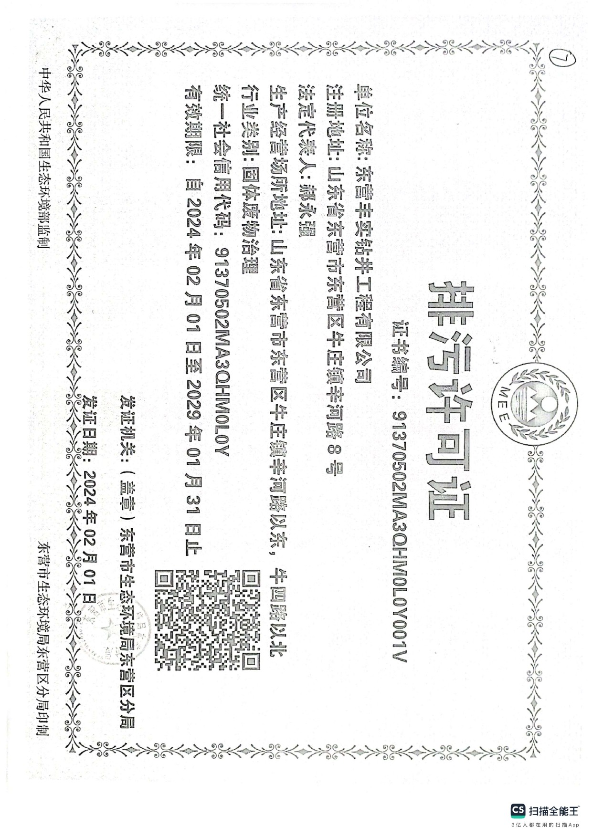

废弃泥浆拉运记录（节选）
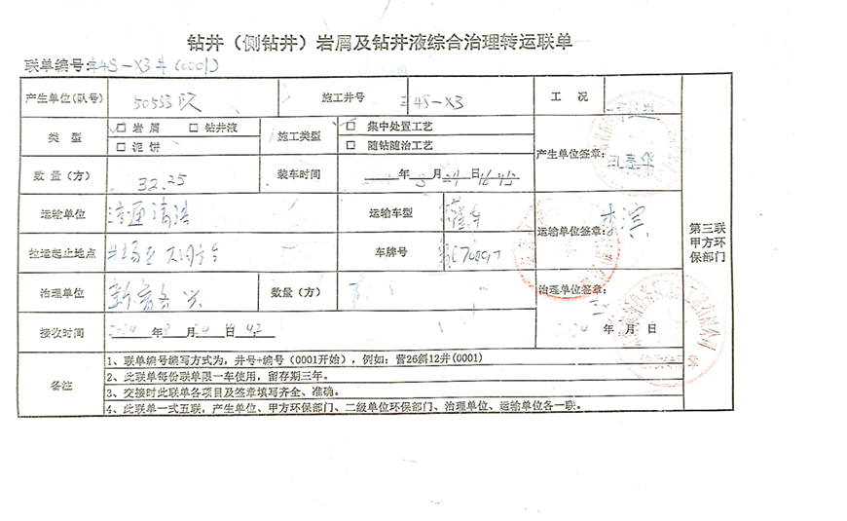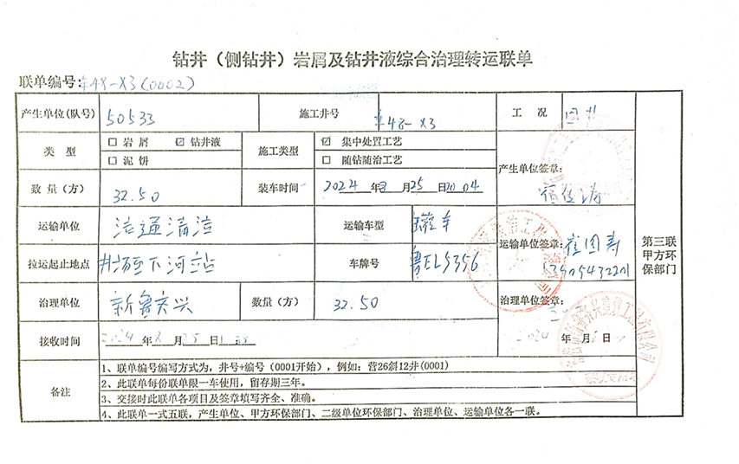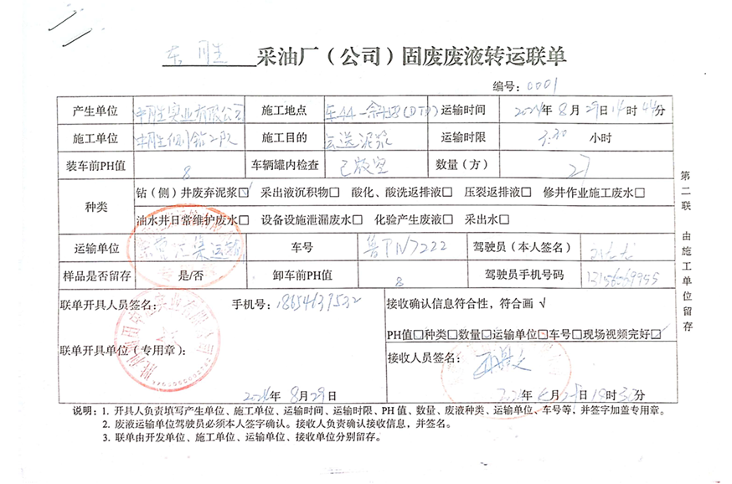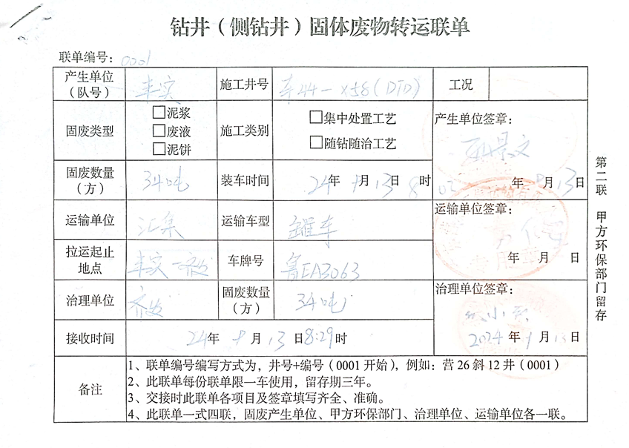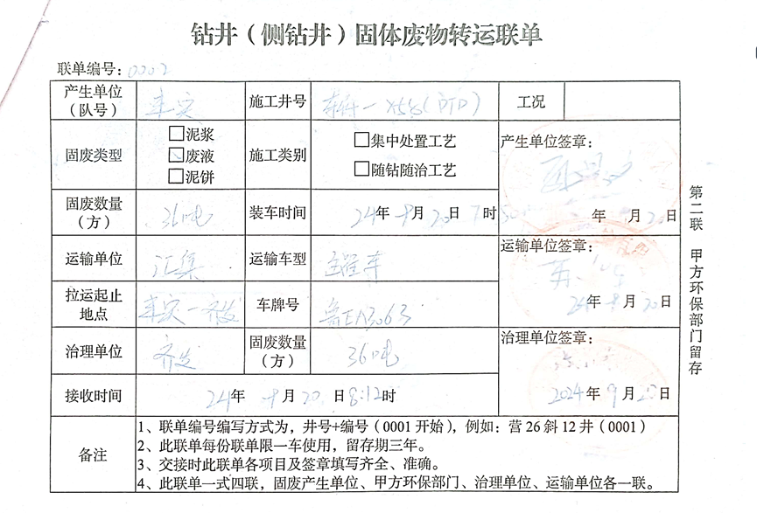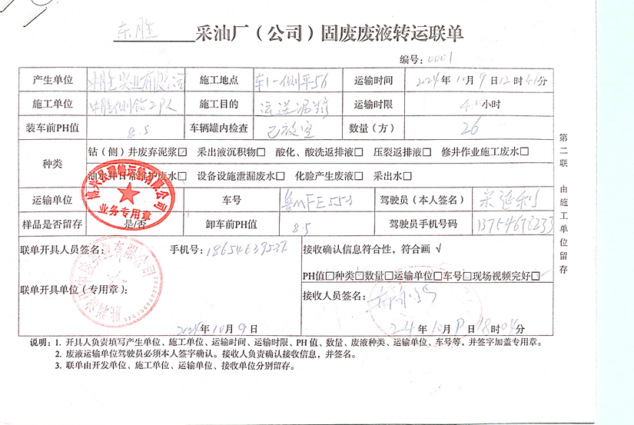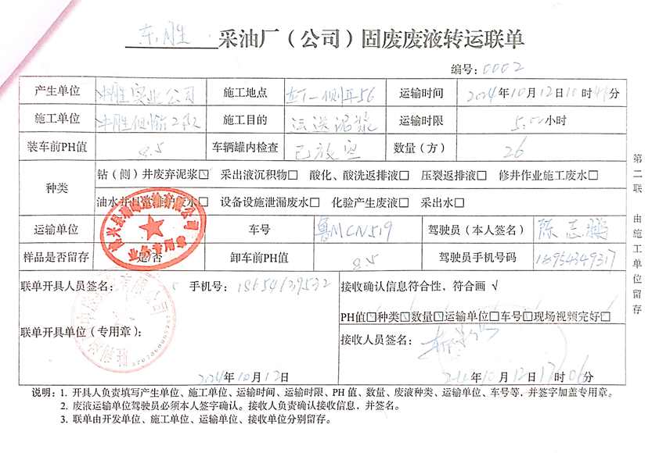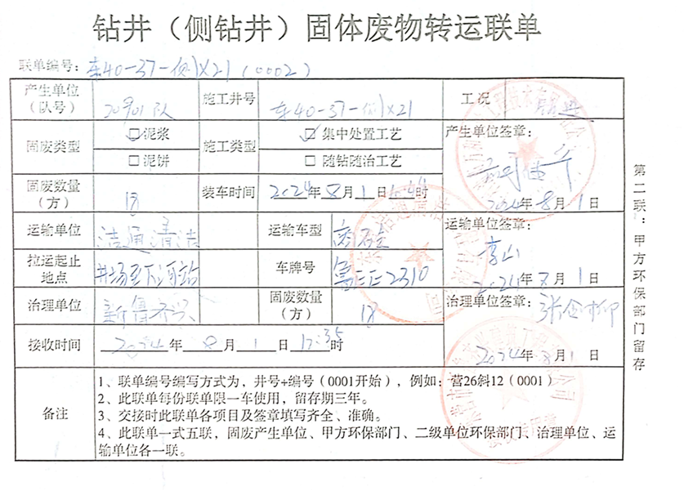

钻井固废检测报告
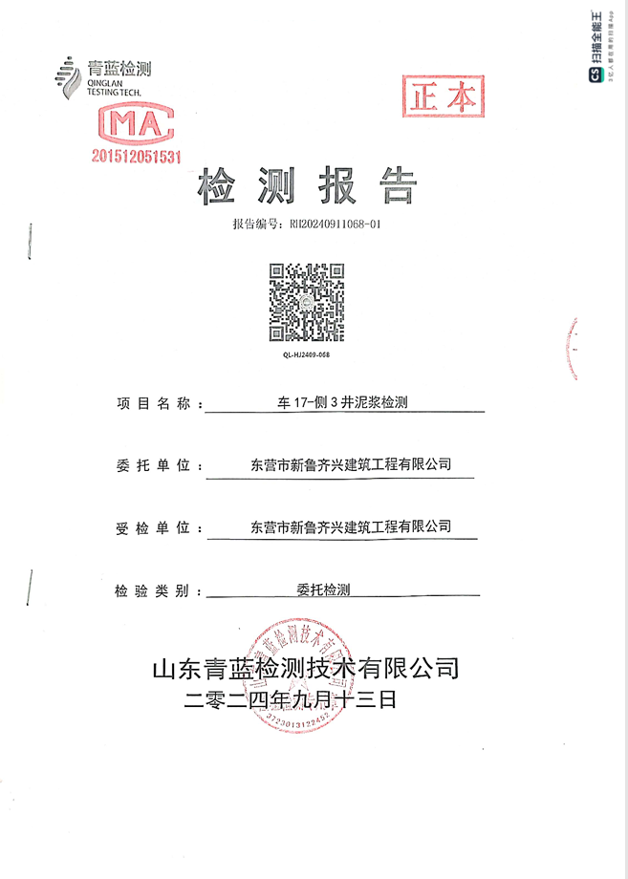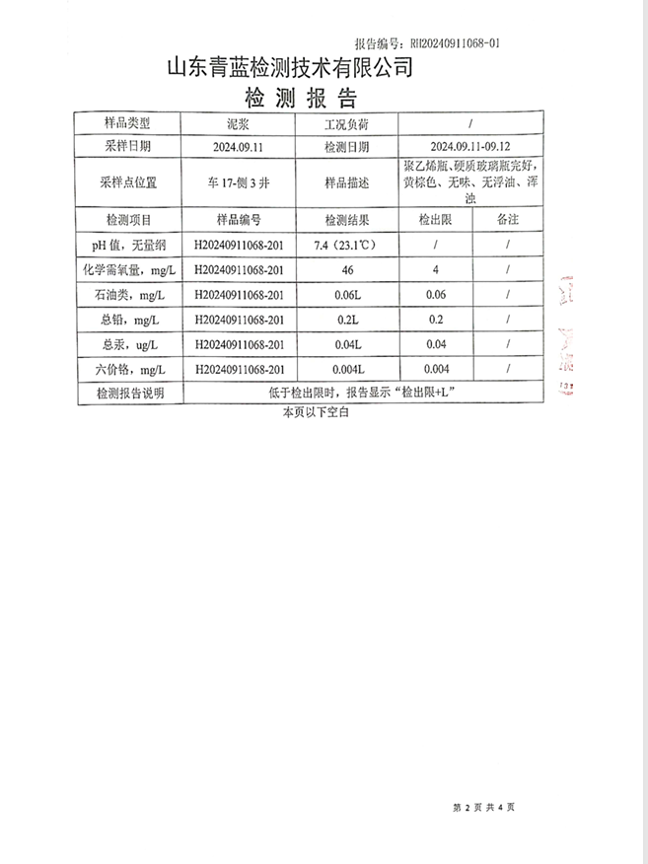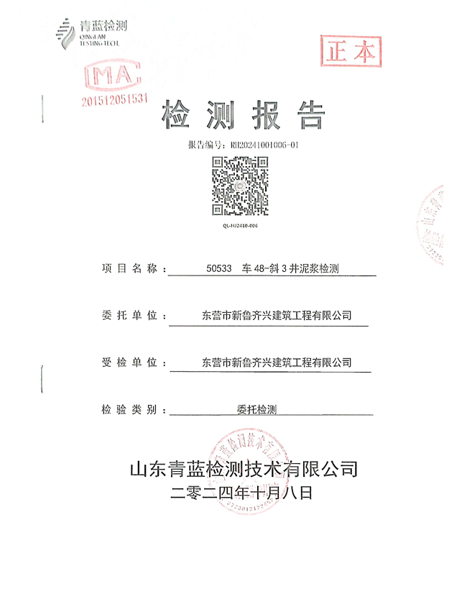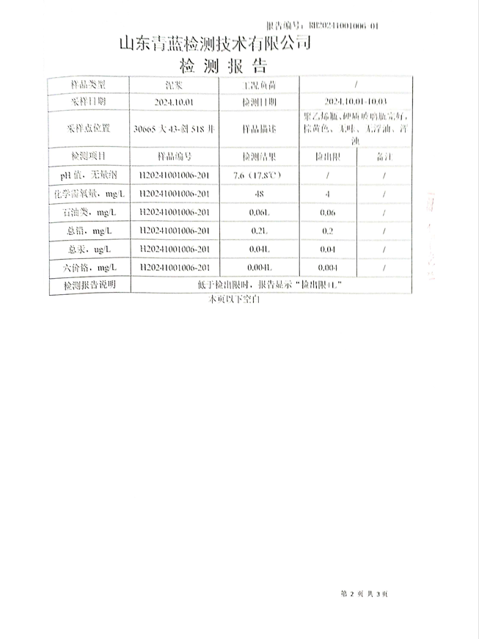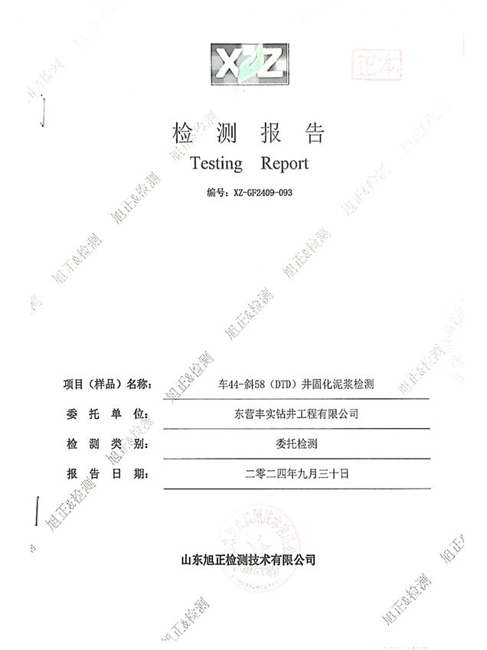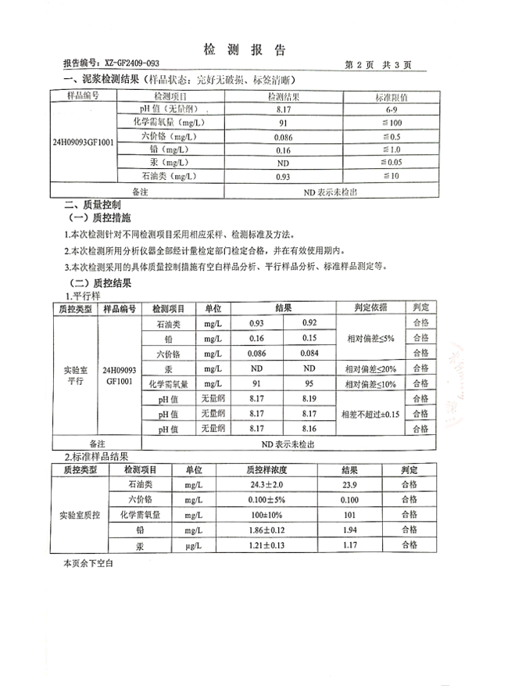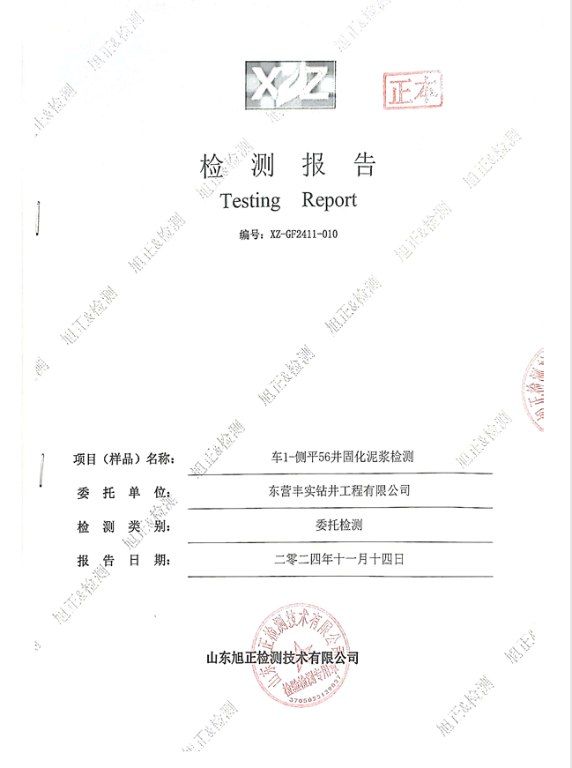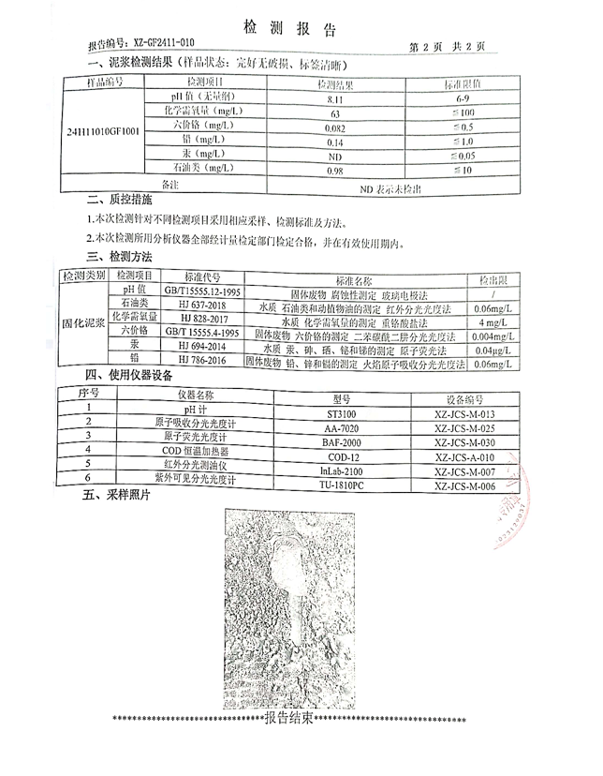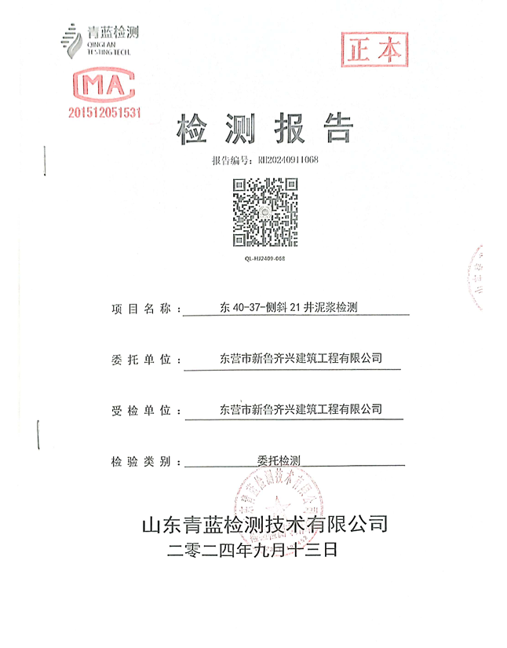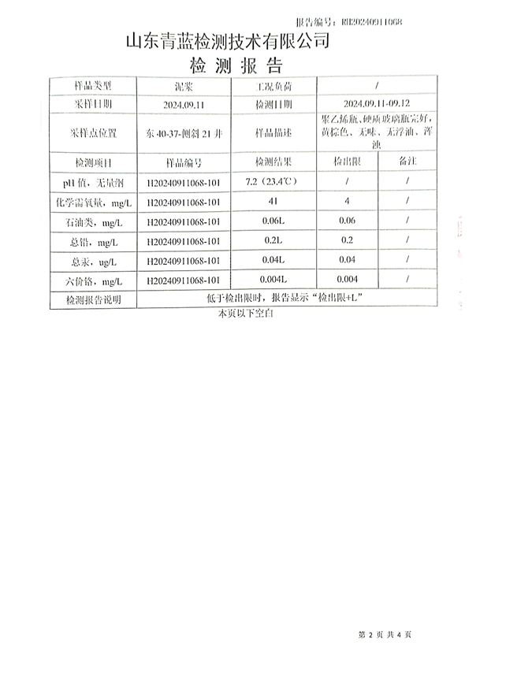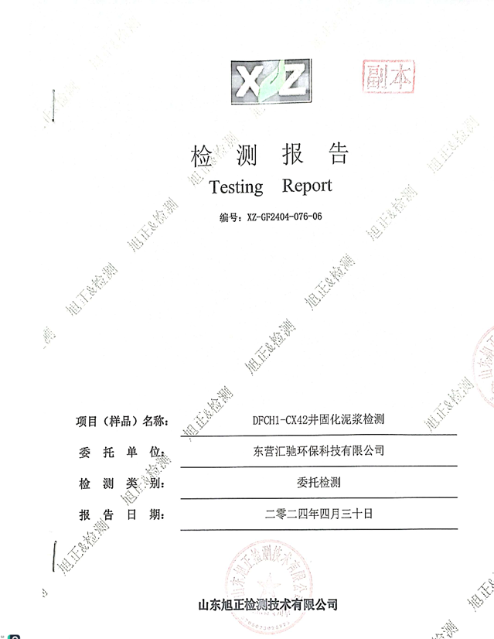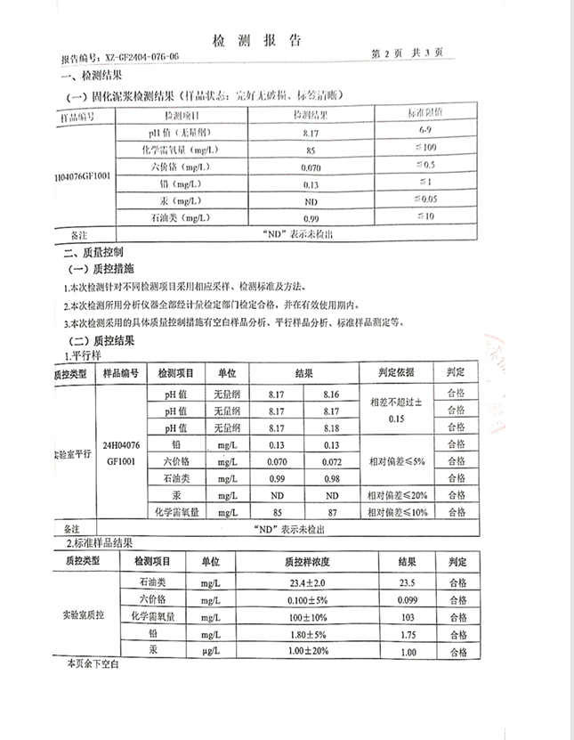

危险废物处理协议封皮和签字页
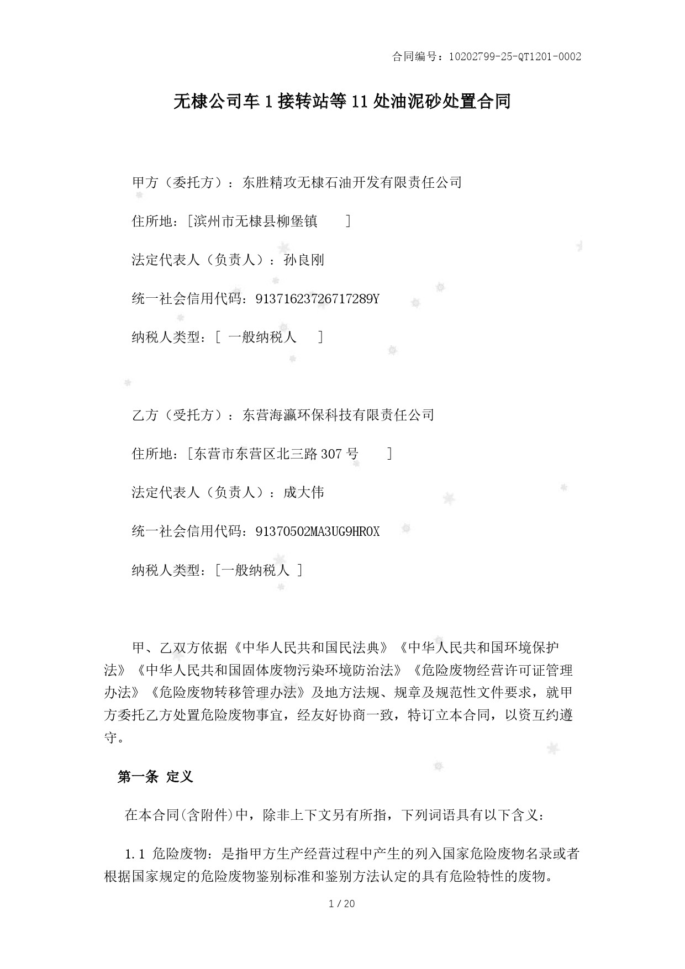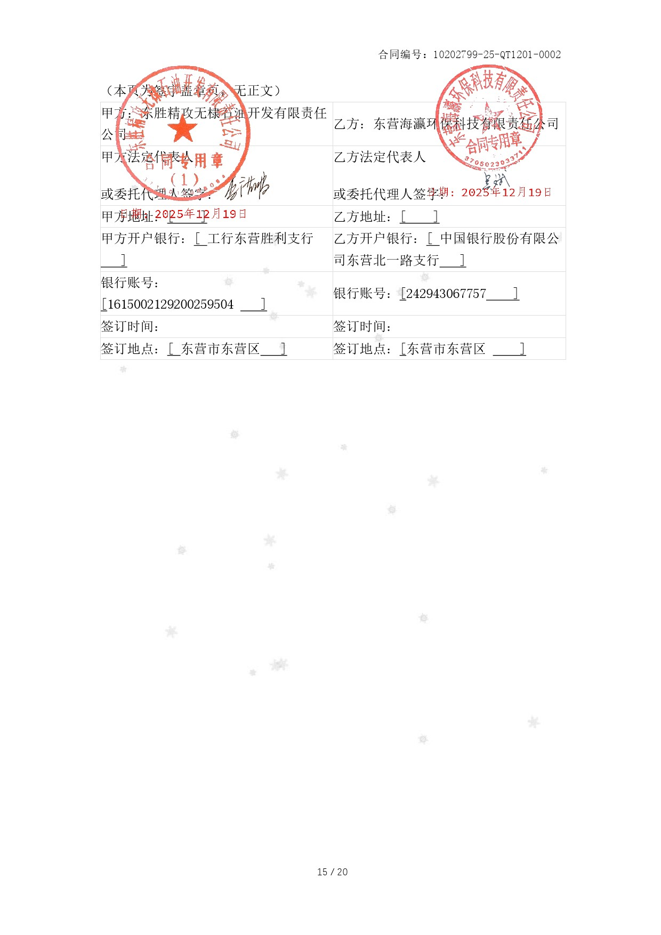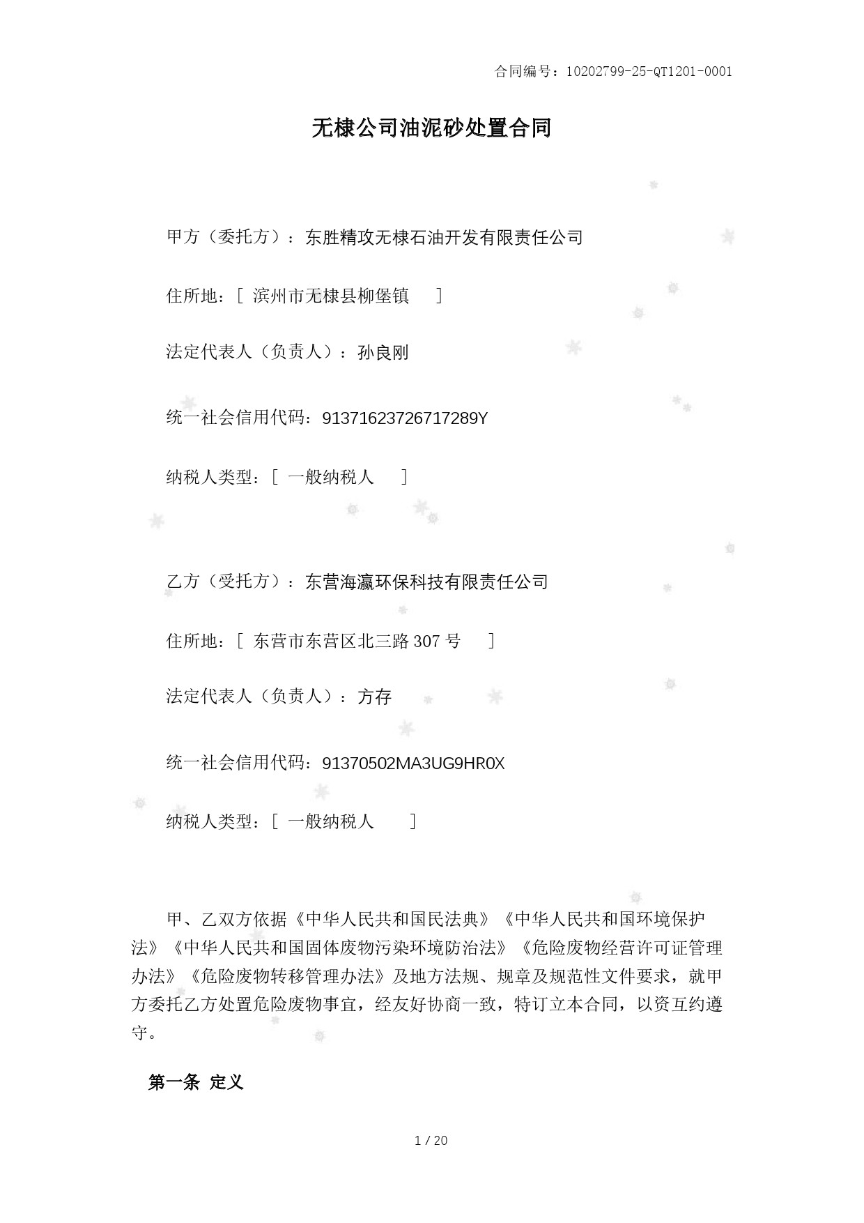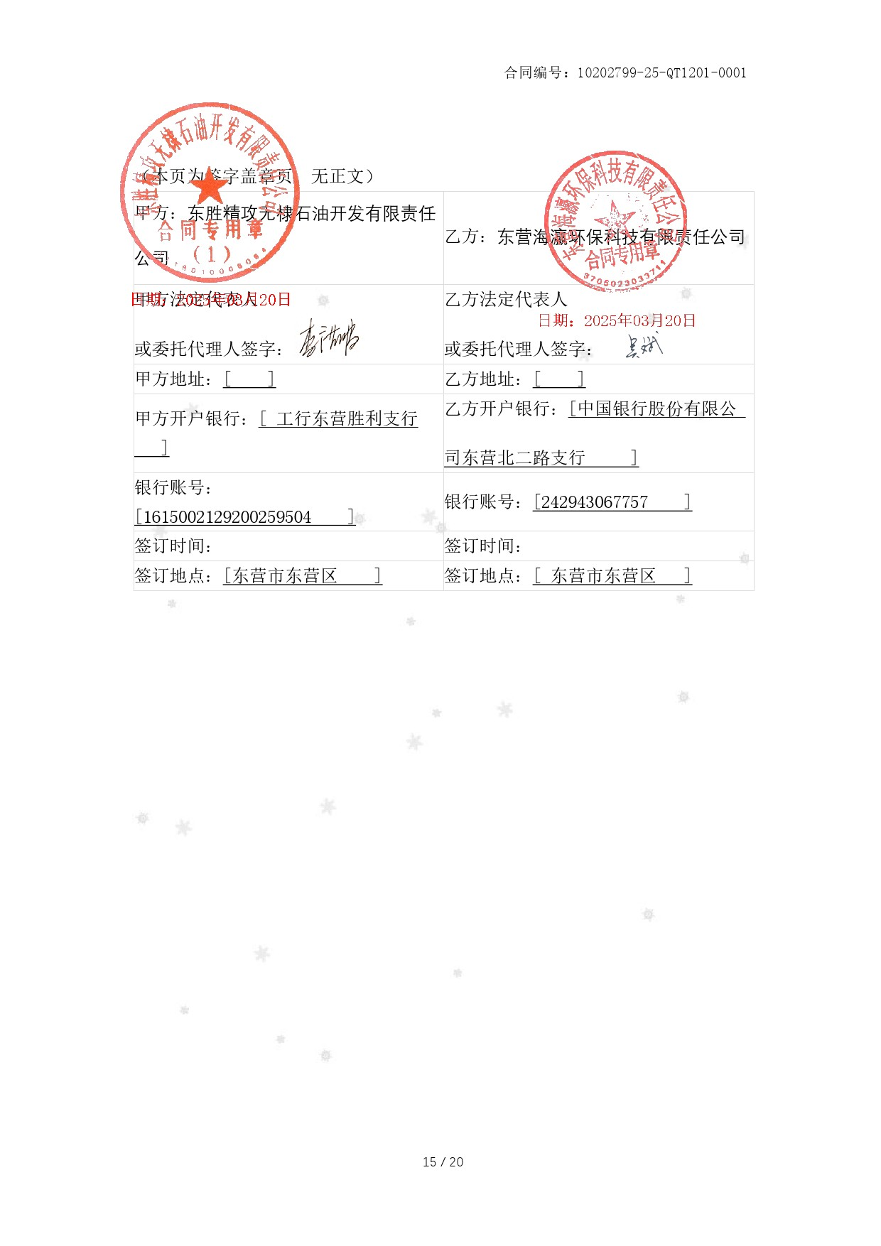

危废处理单位危险废物经营许可证（东营海瀛环保科技有限责任公司）
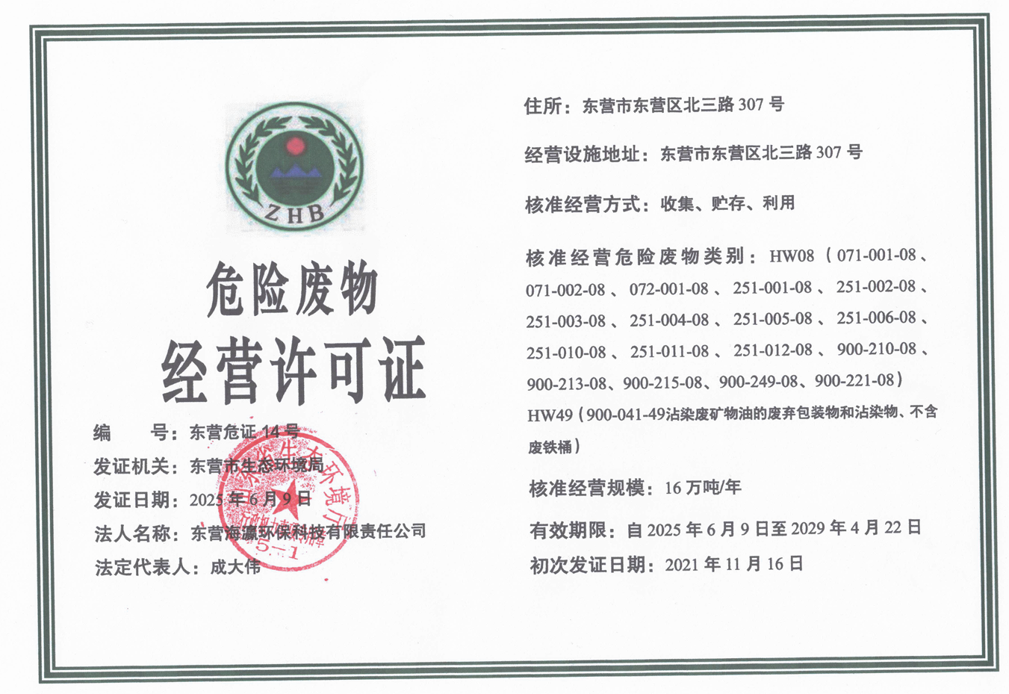

突发环境事件应急预案备案表
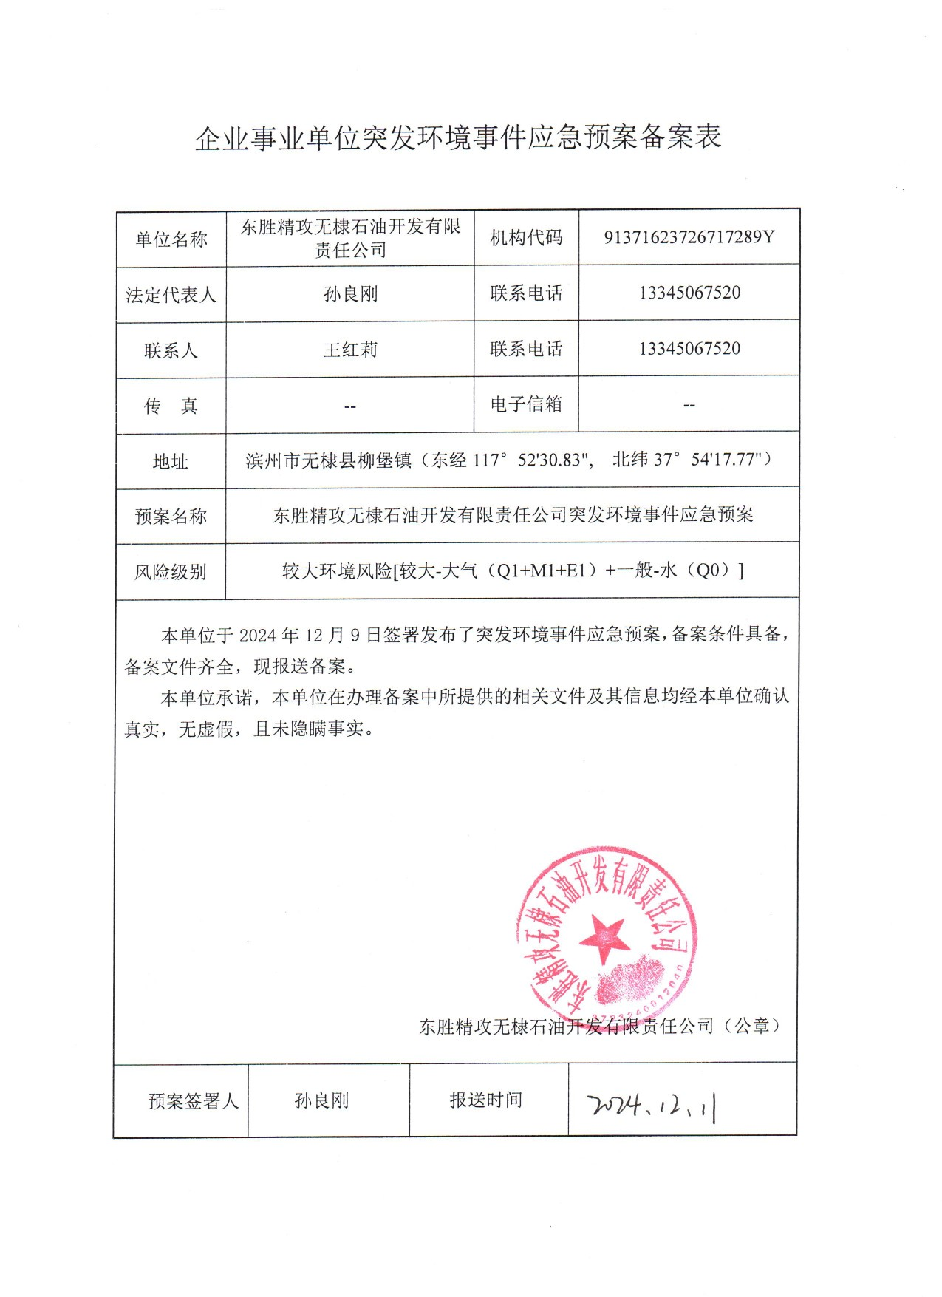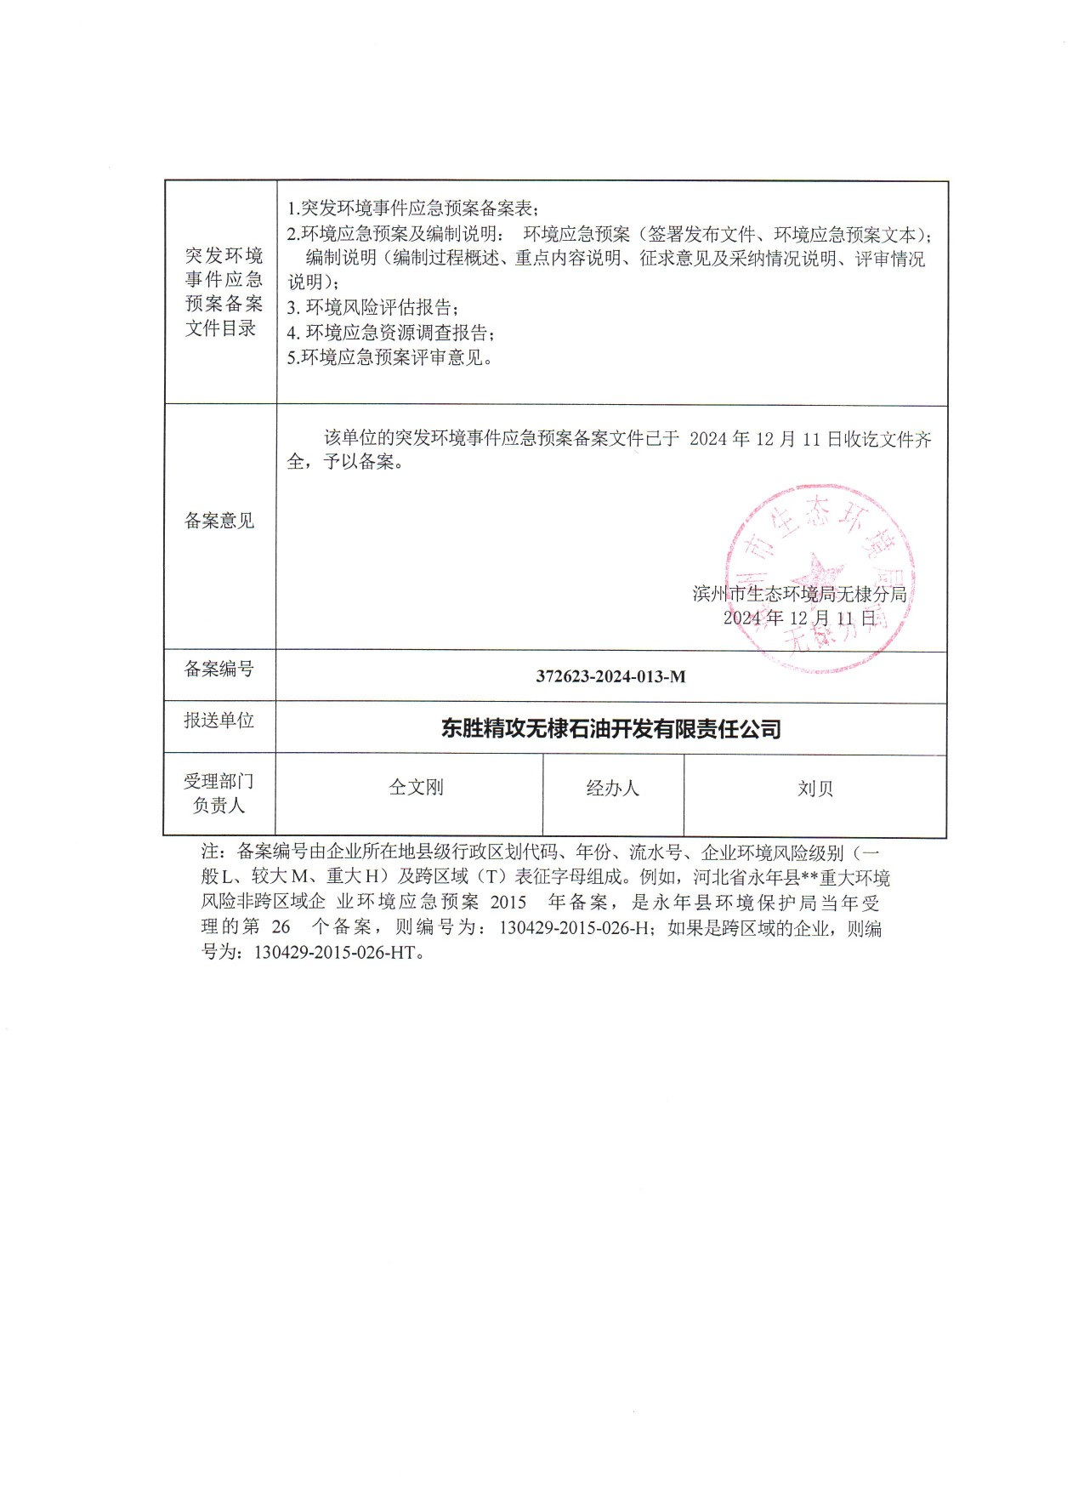

排污许可登记
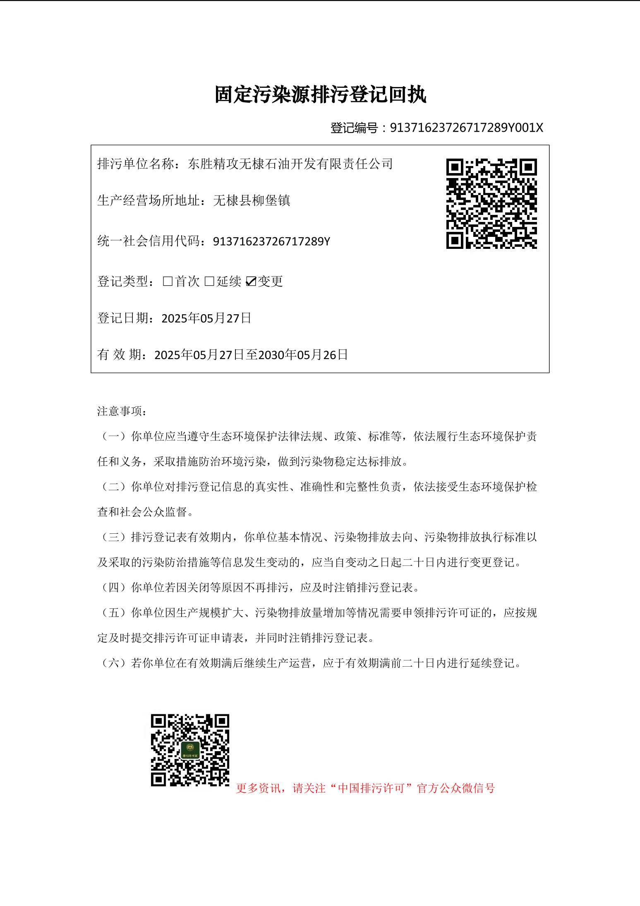

监测报告
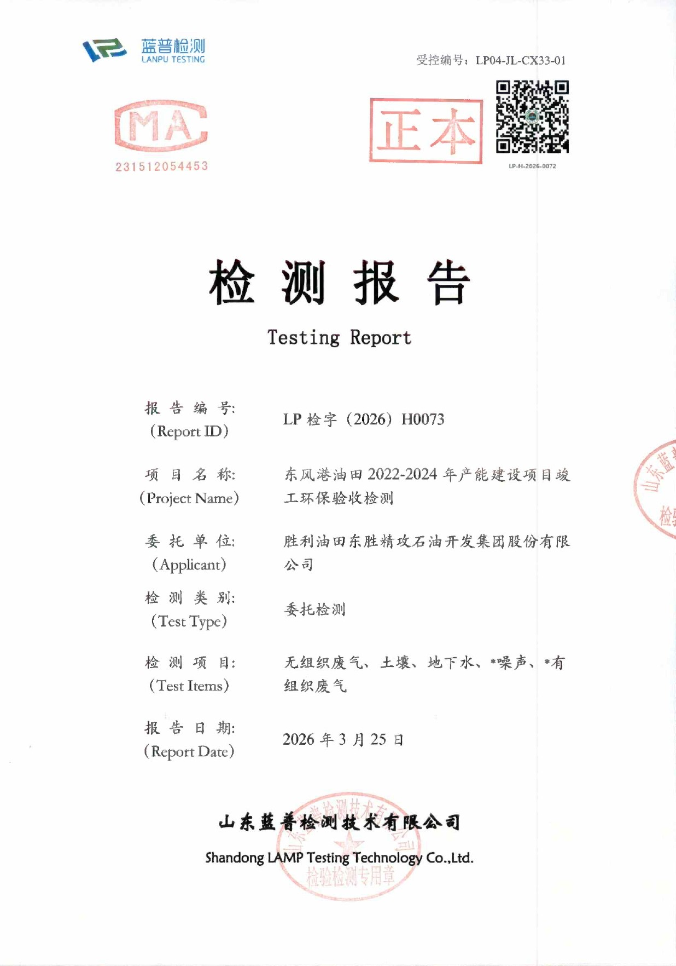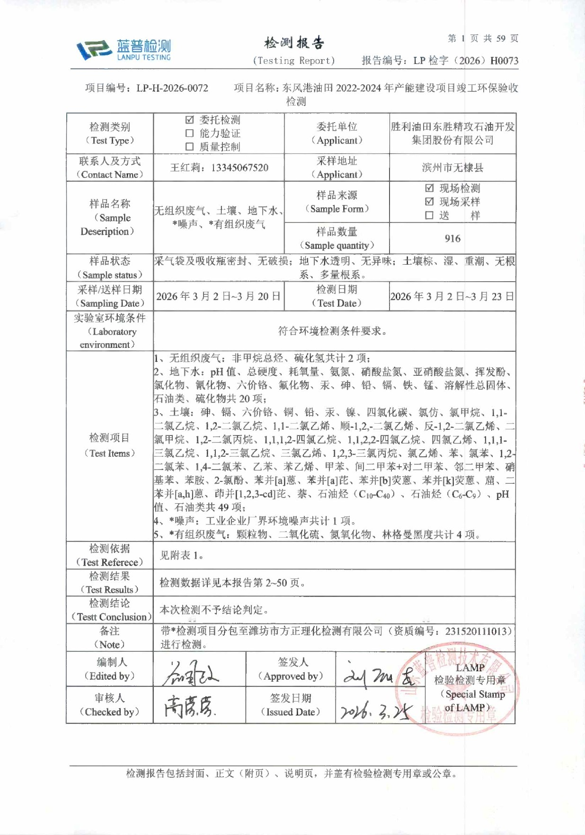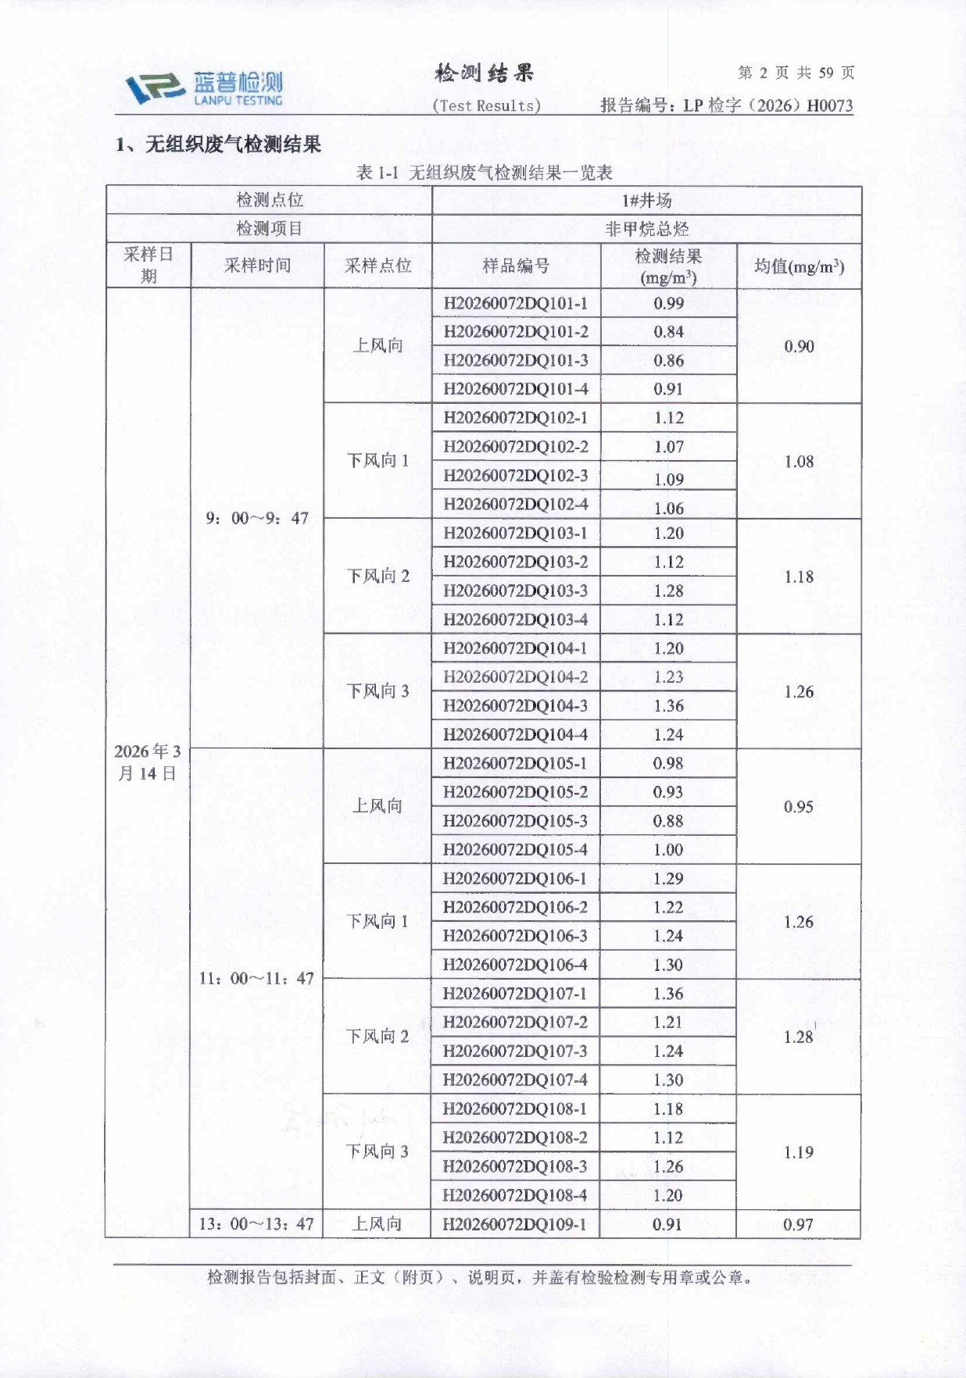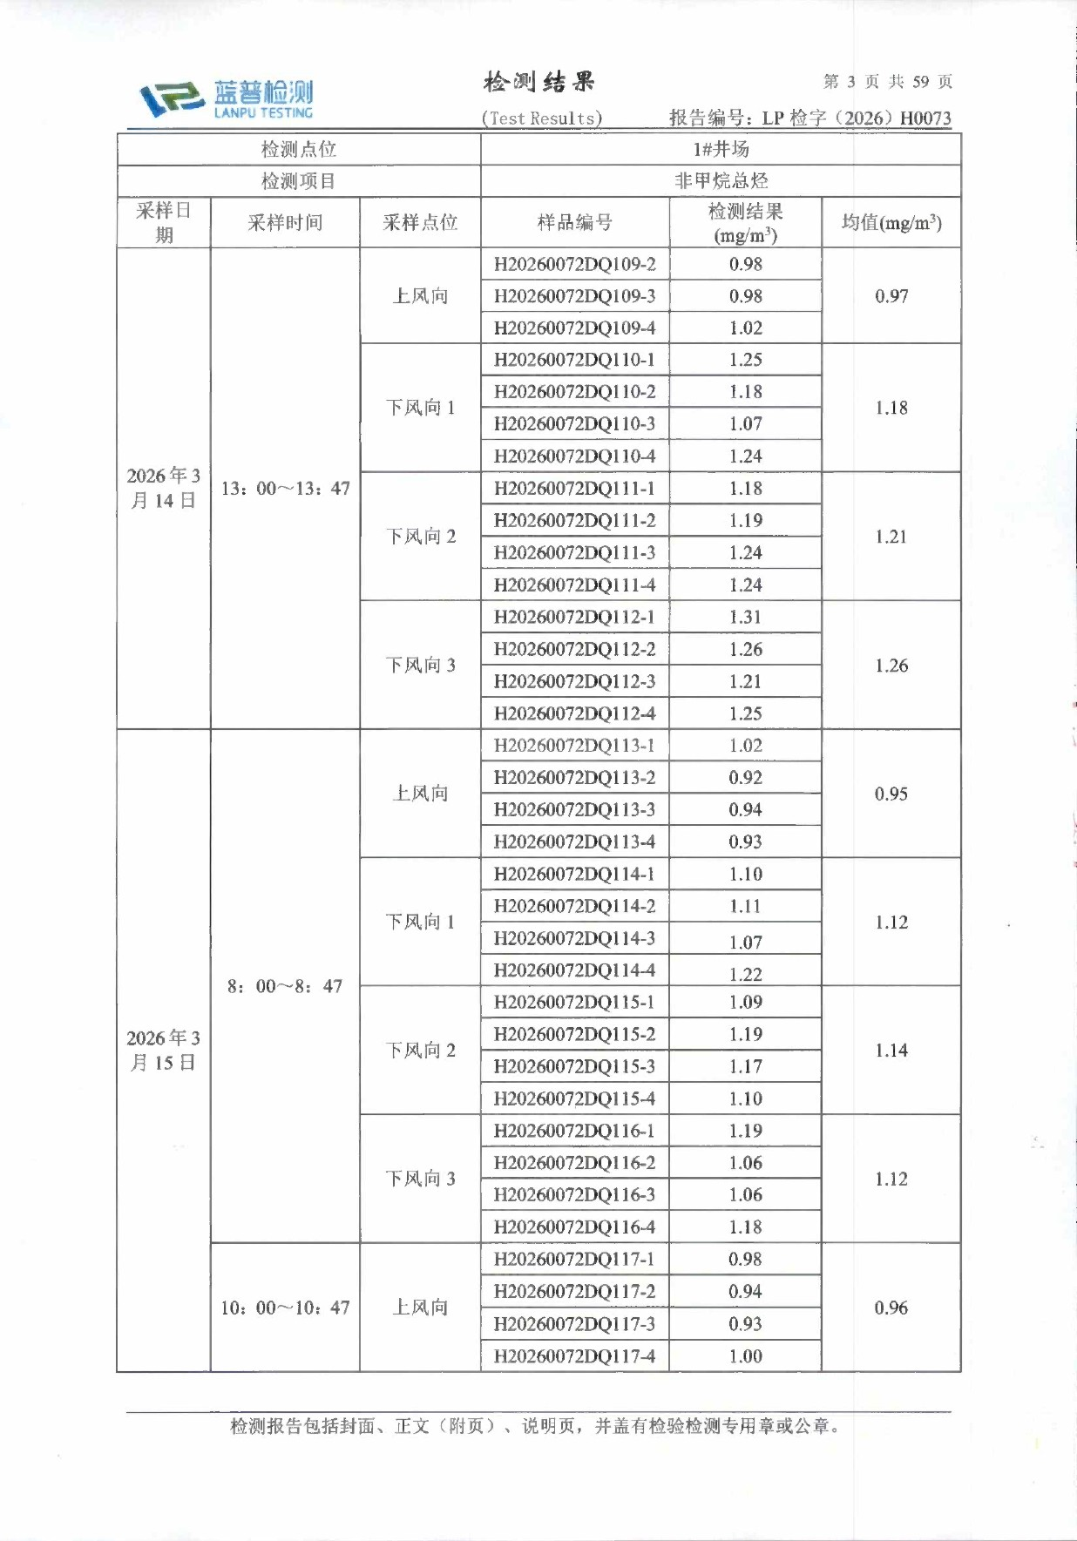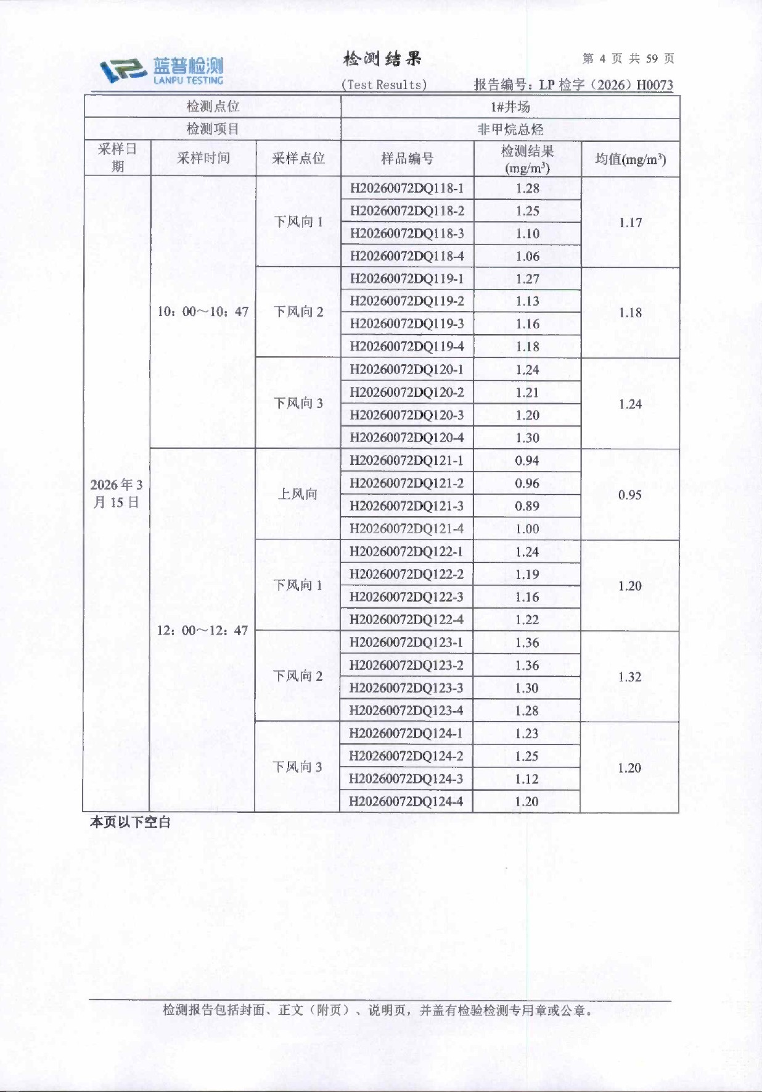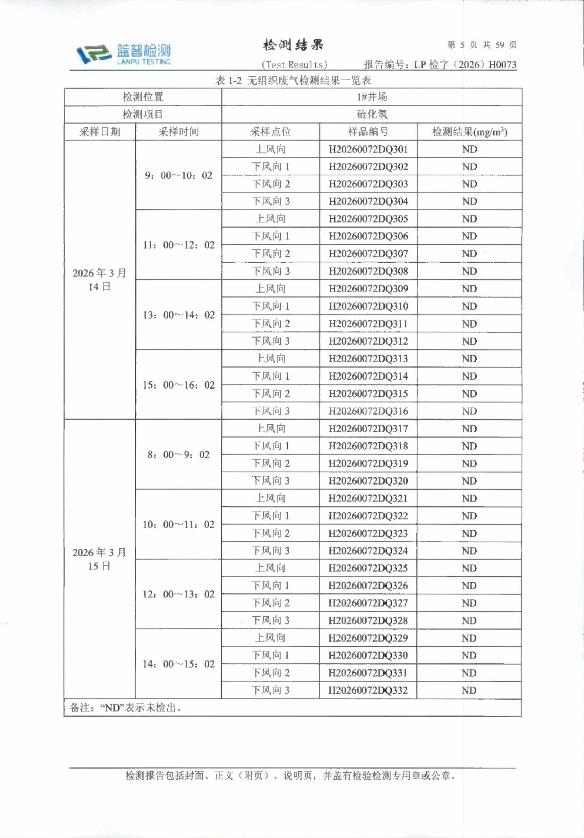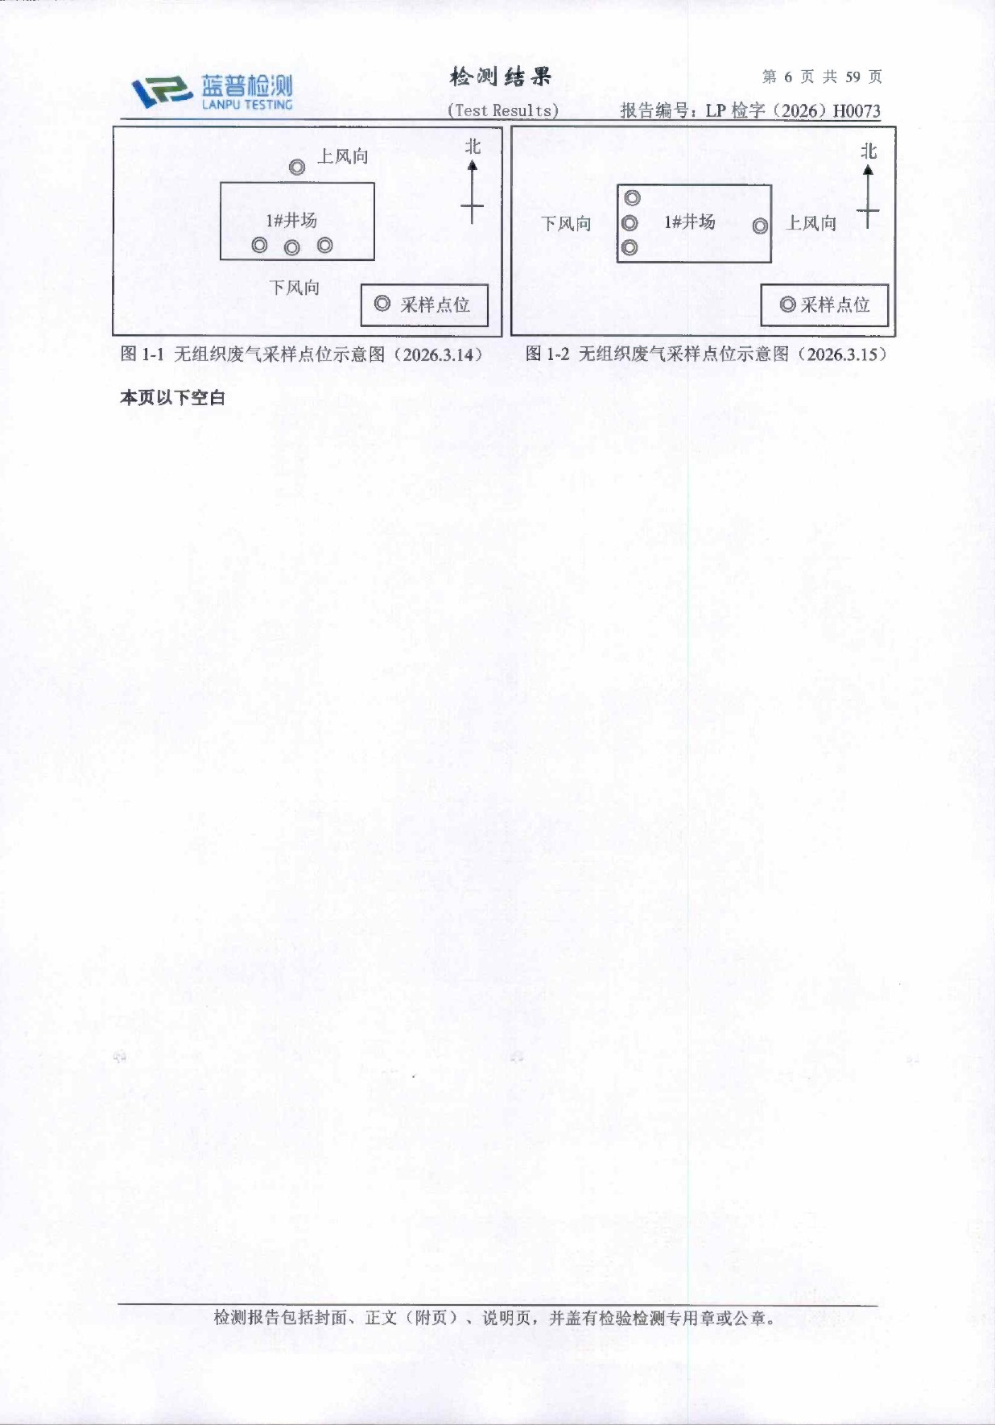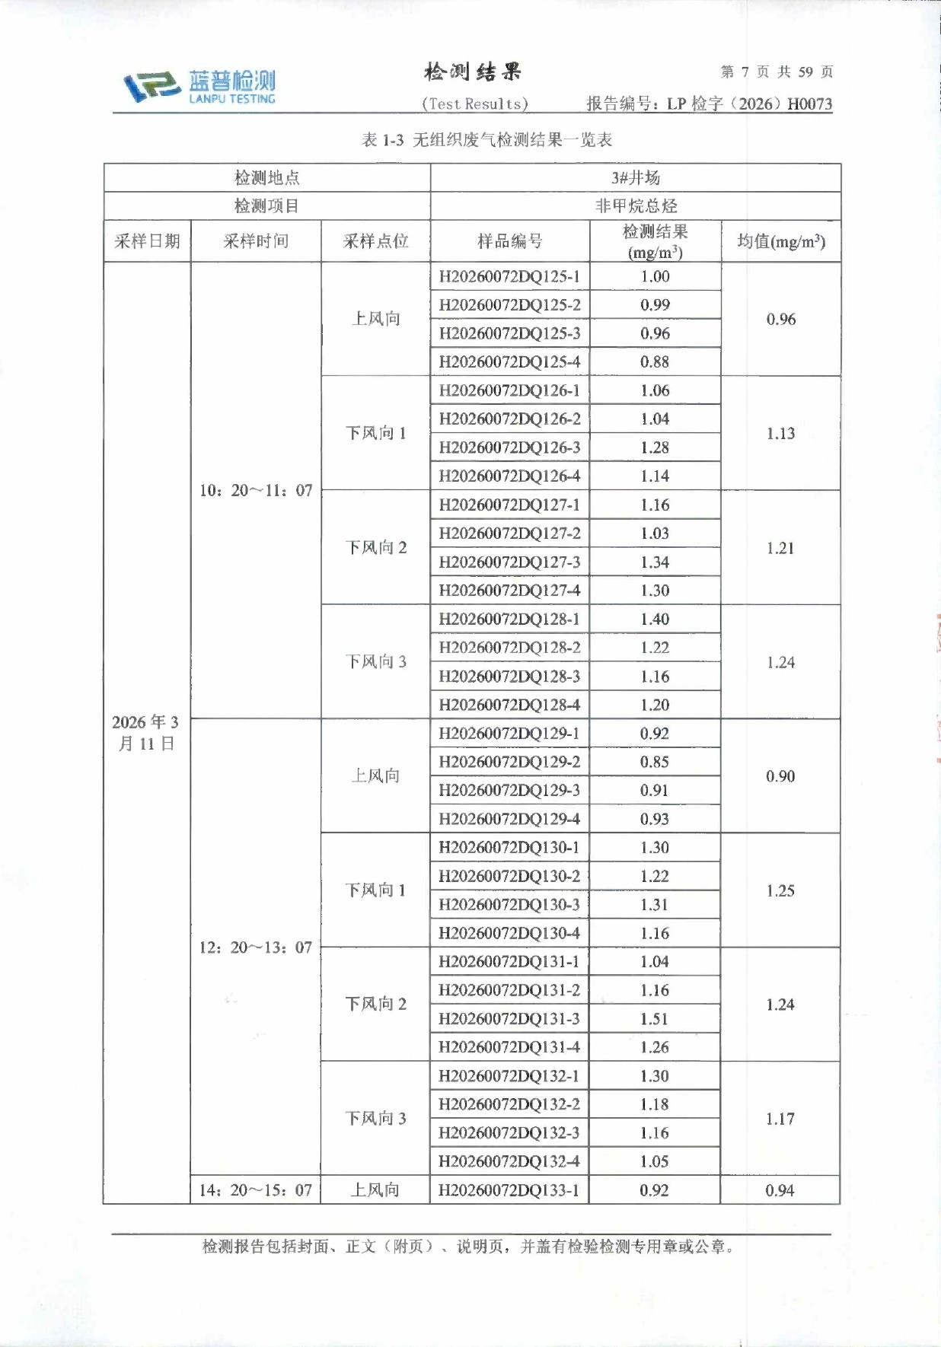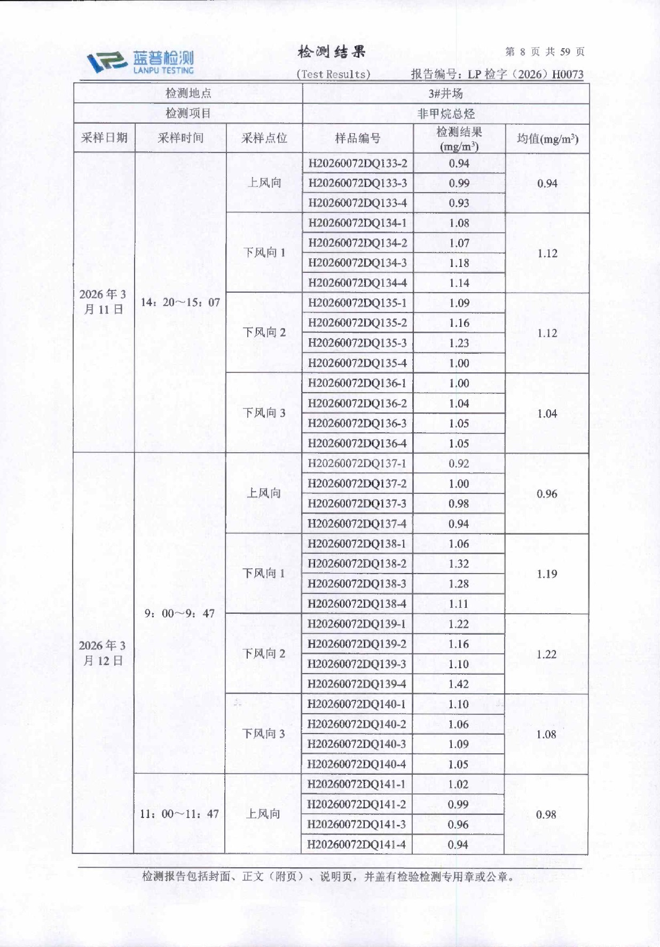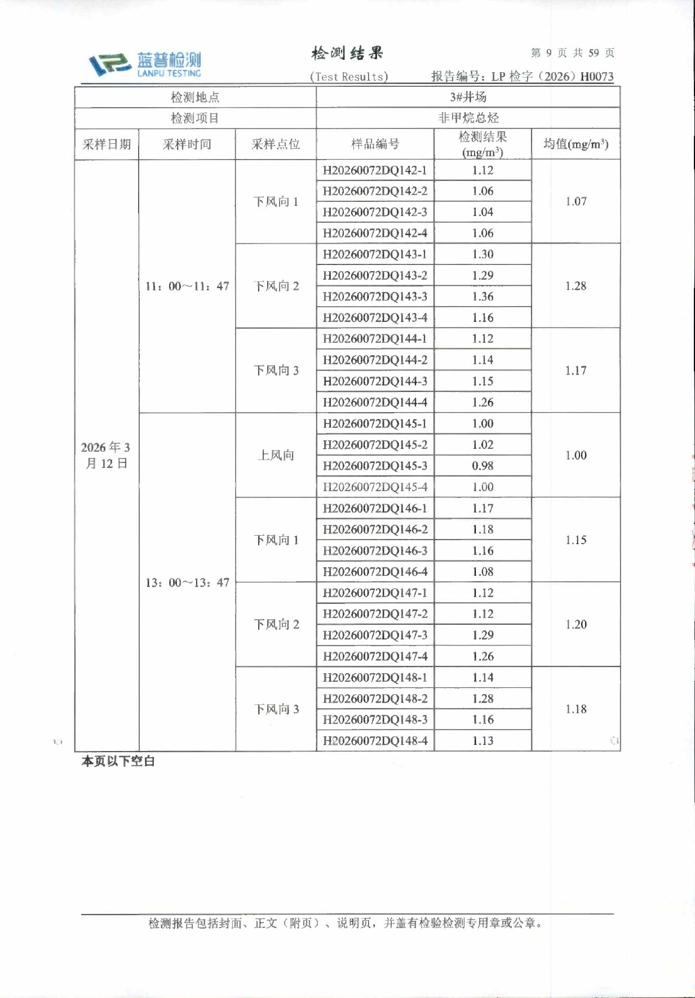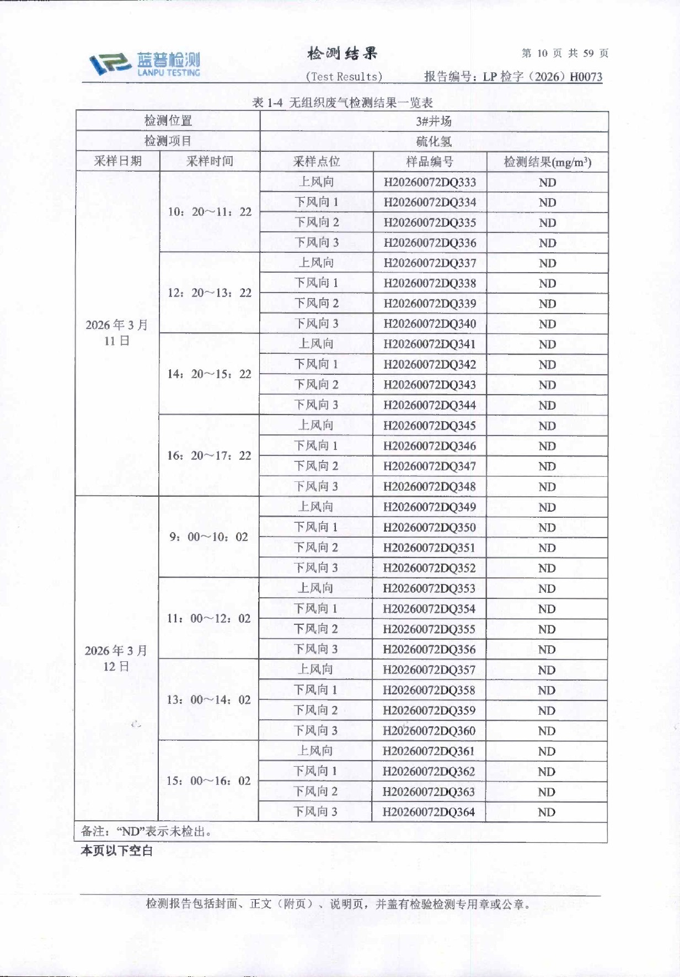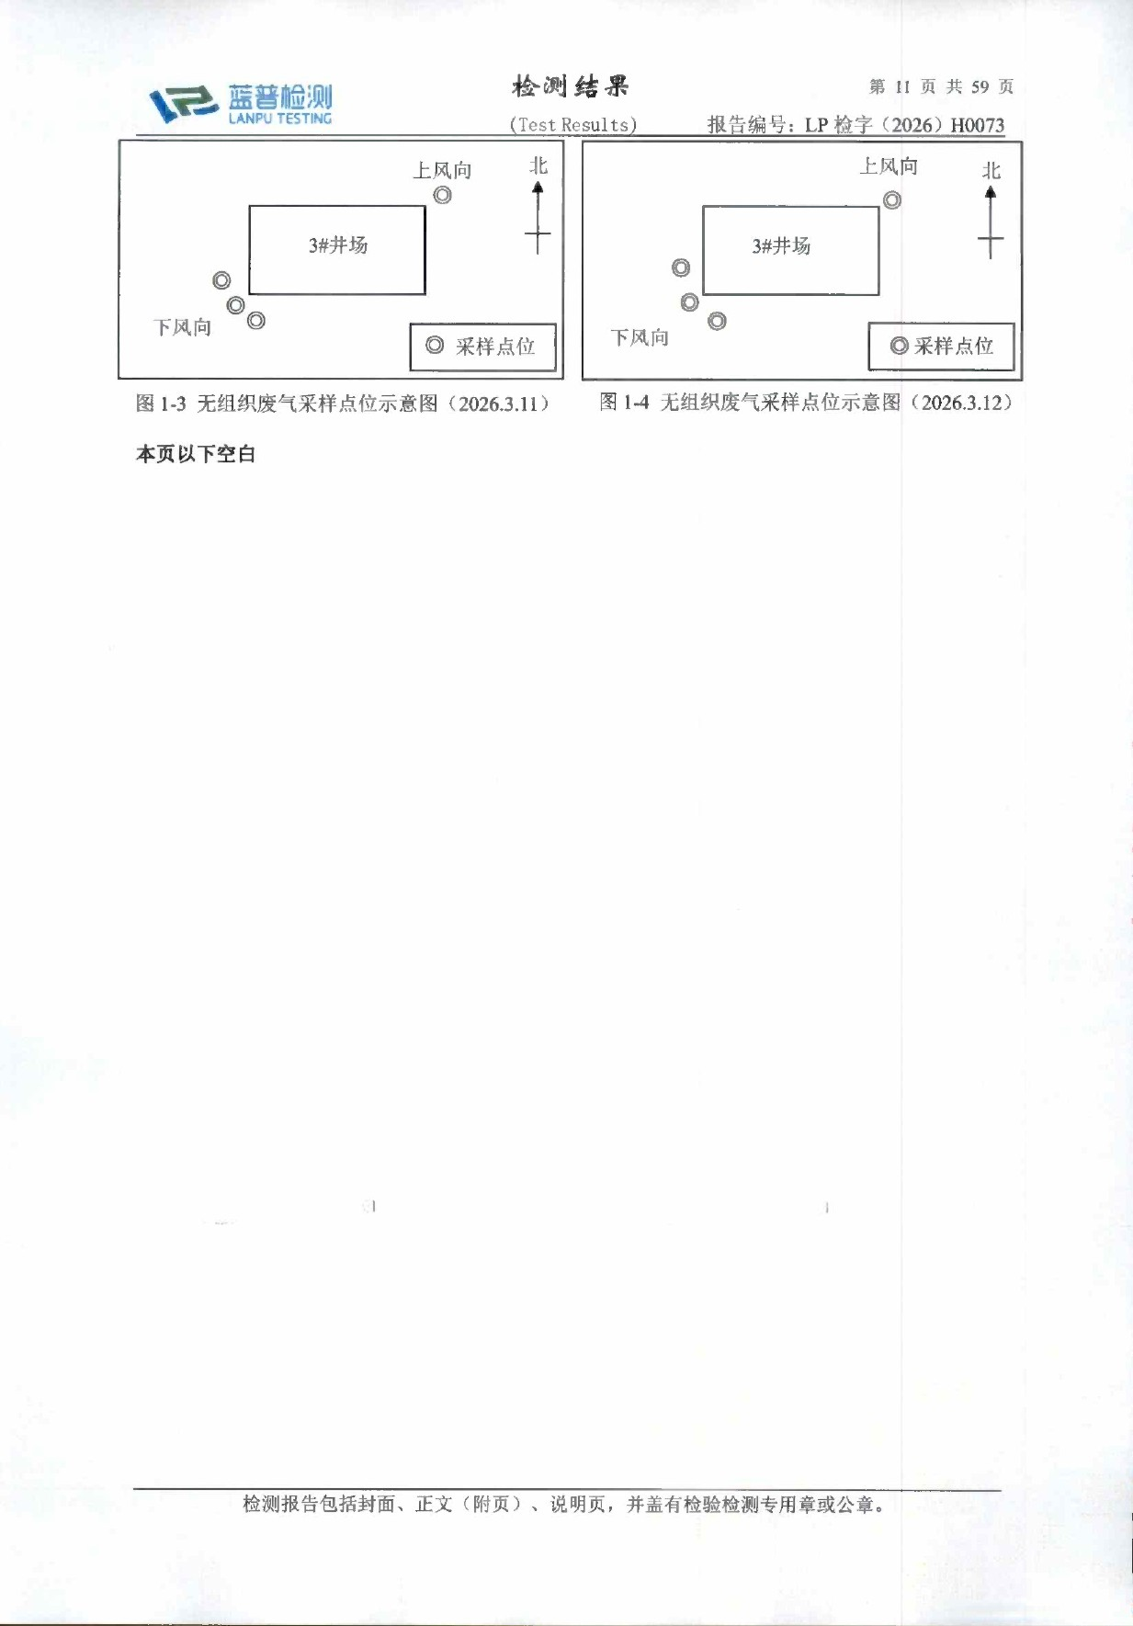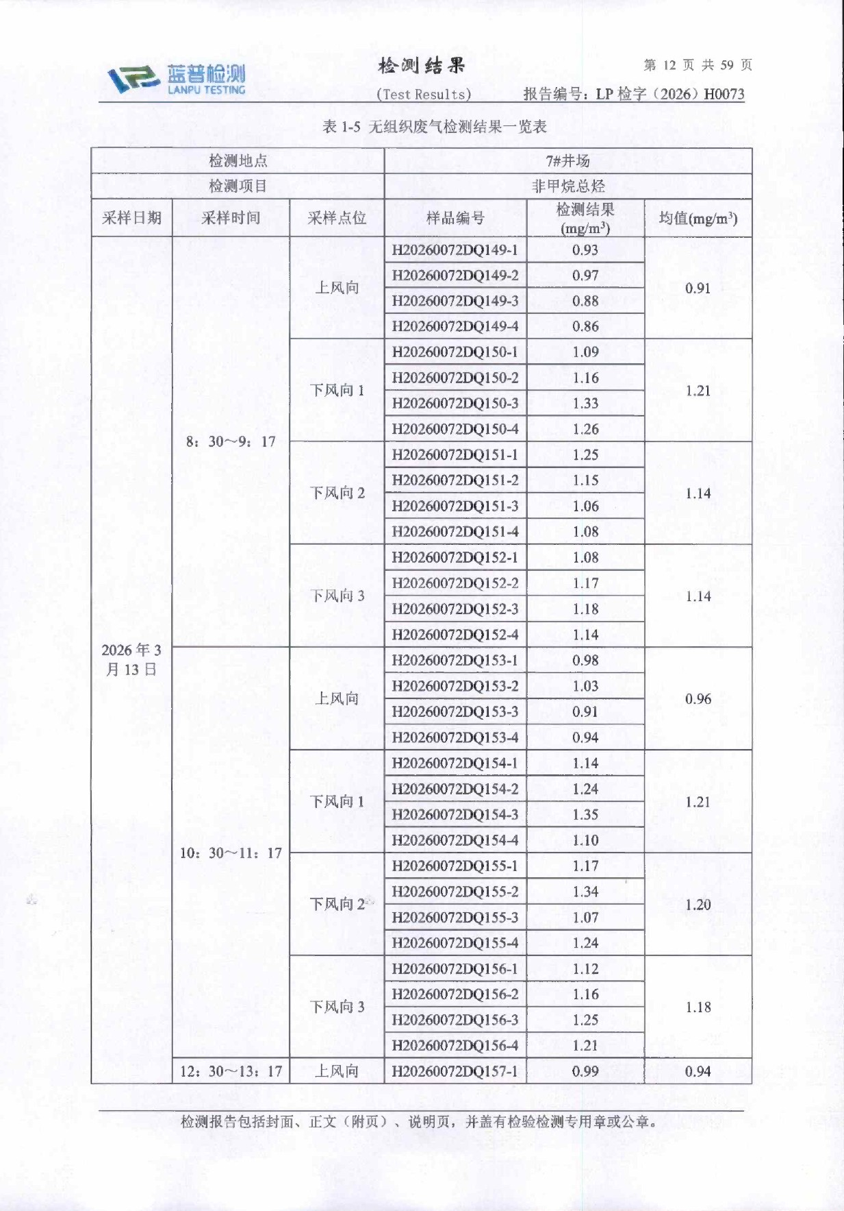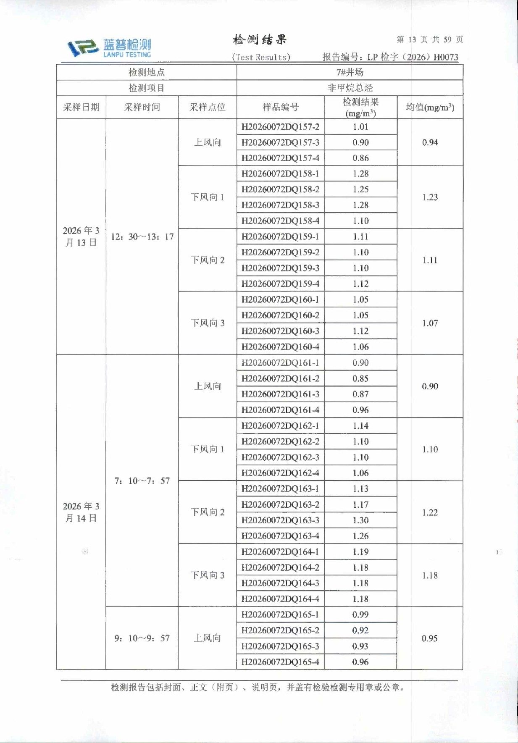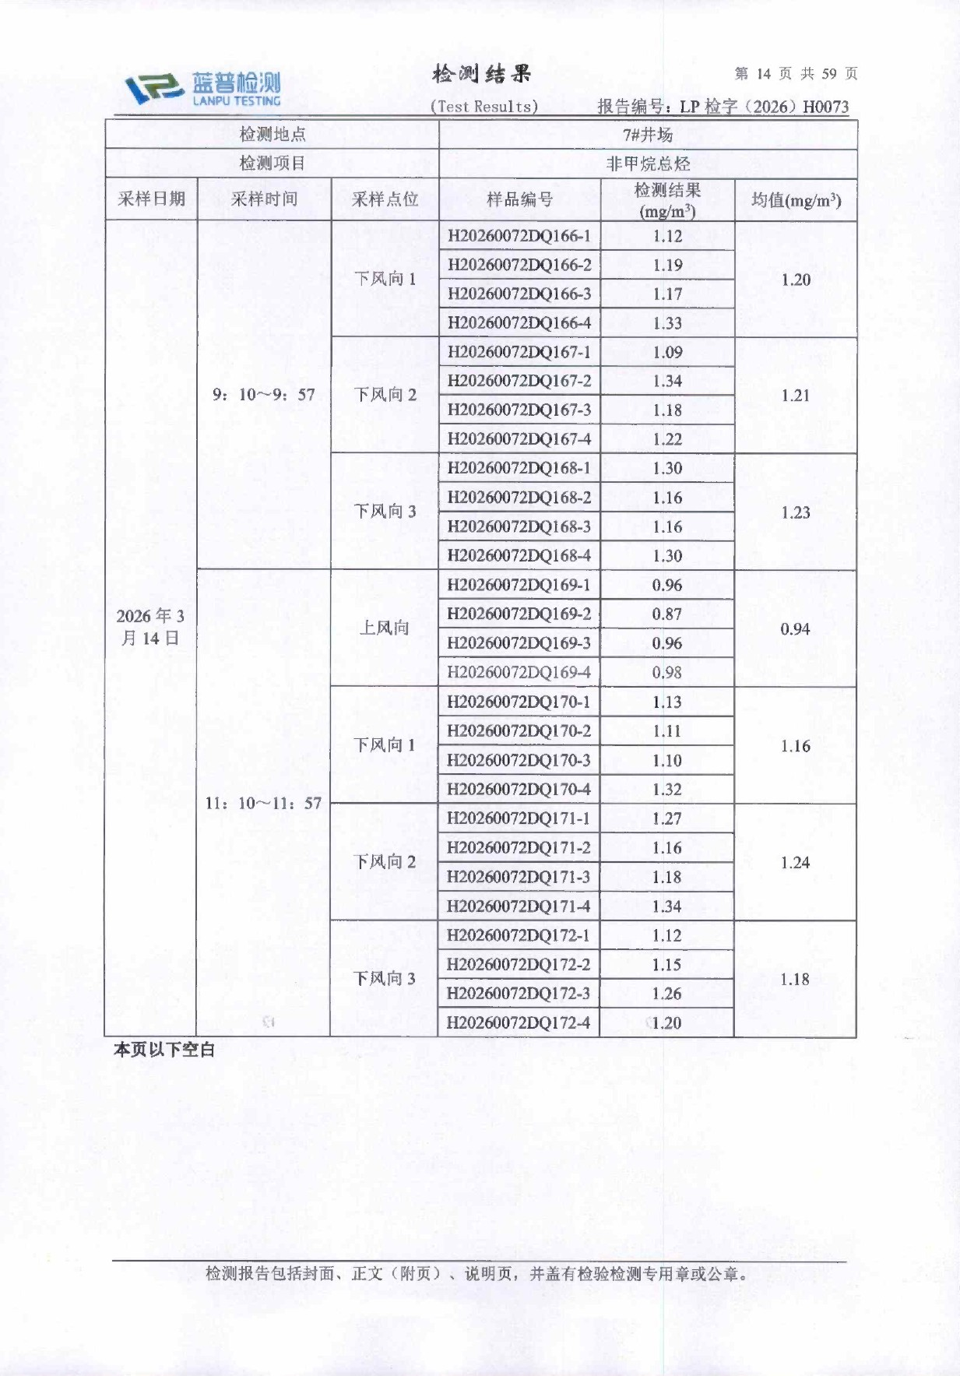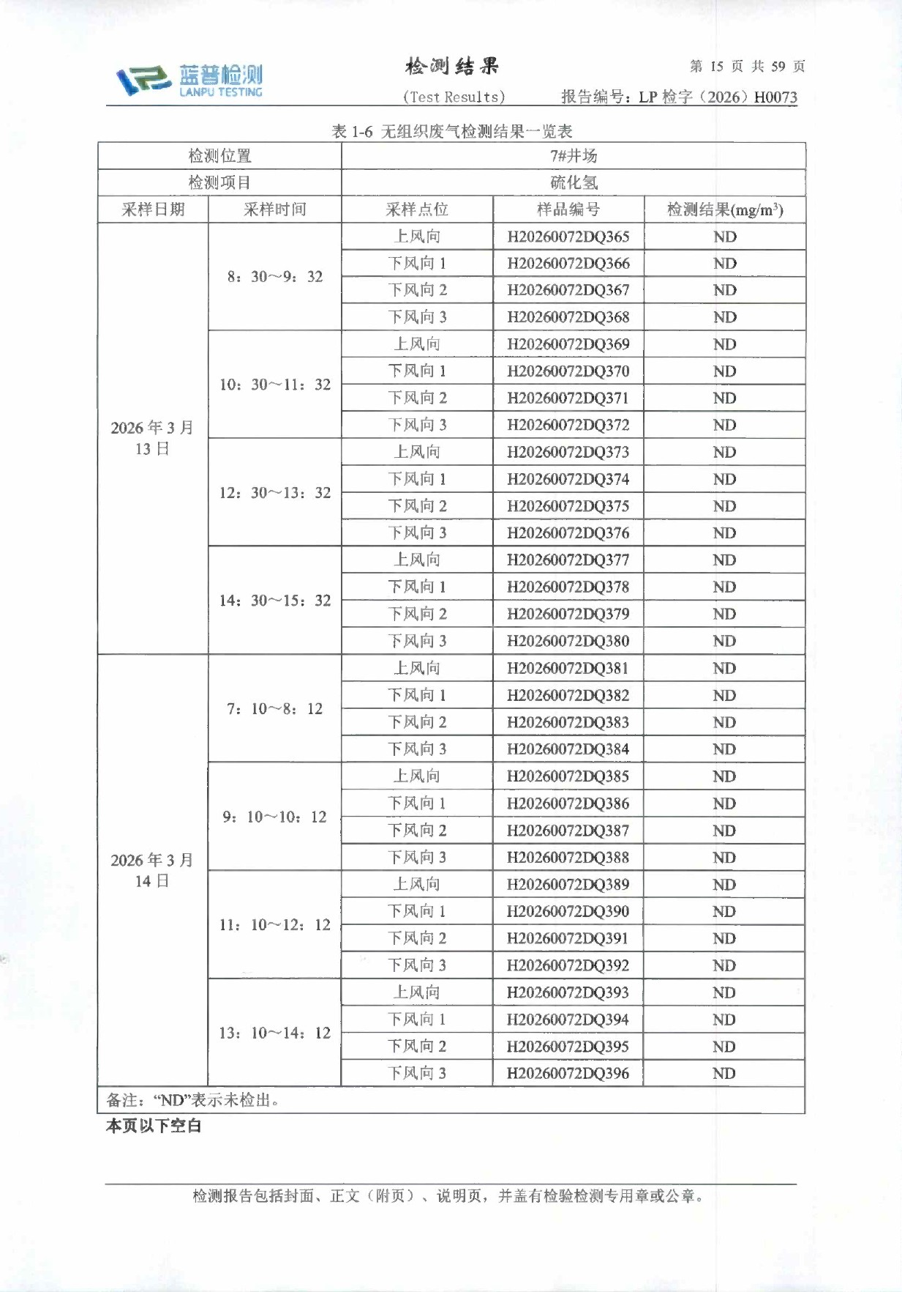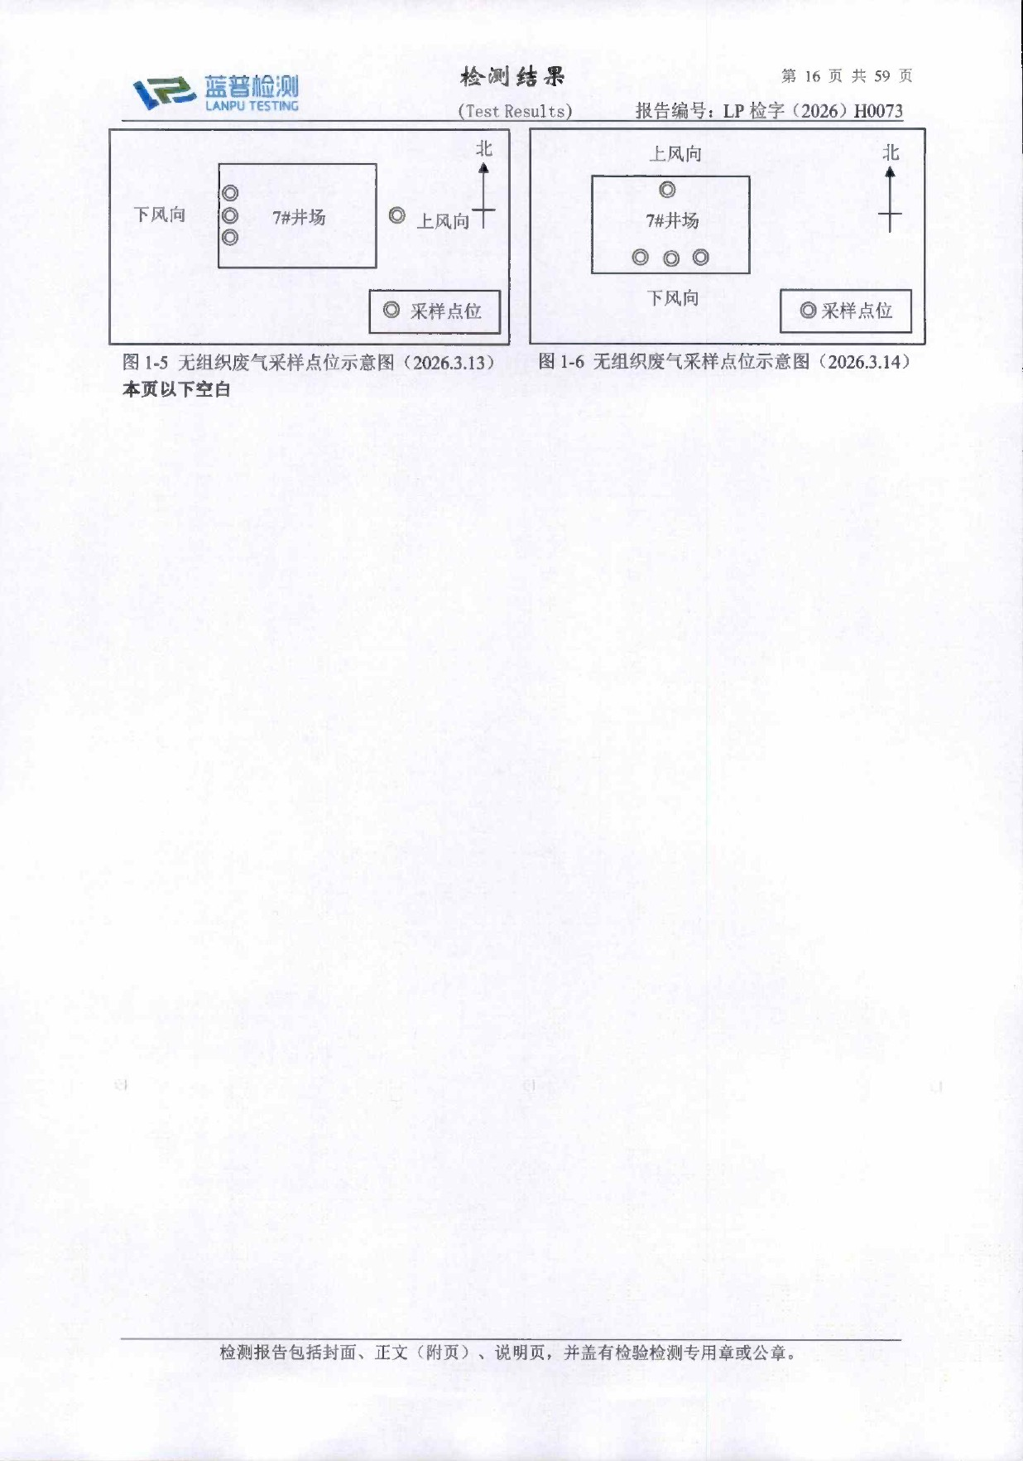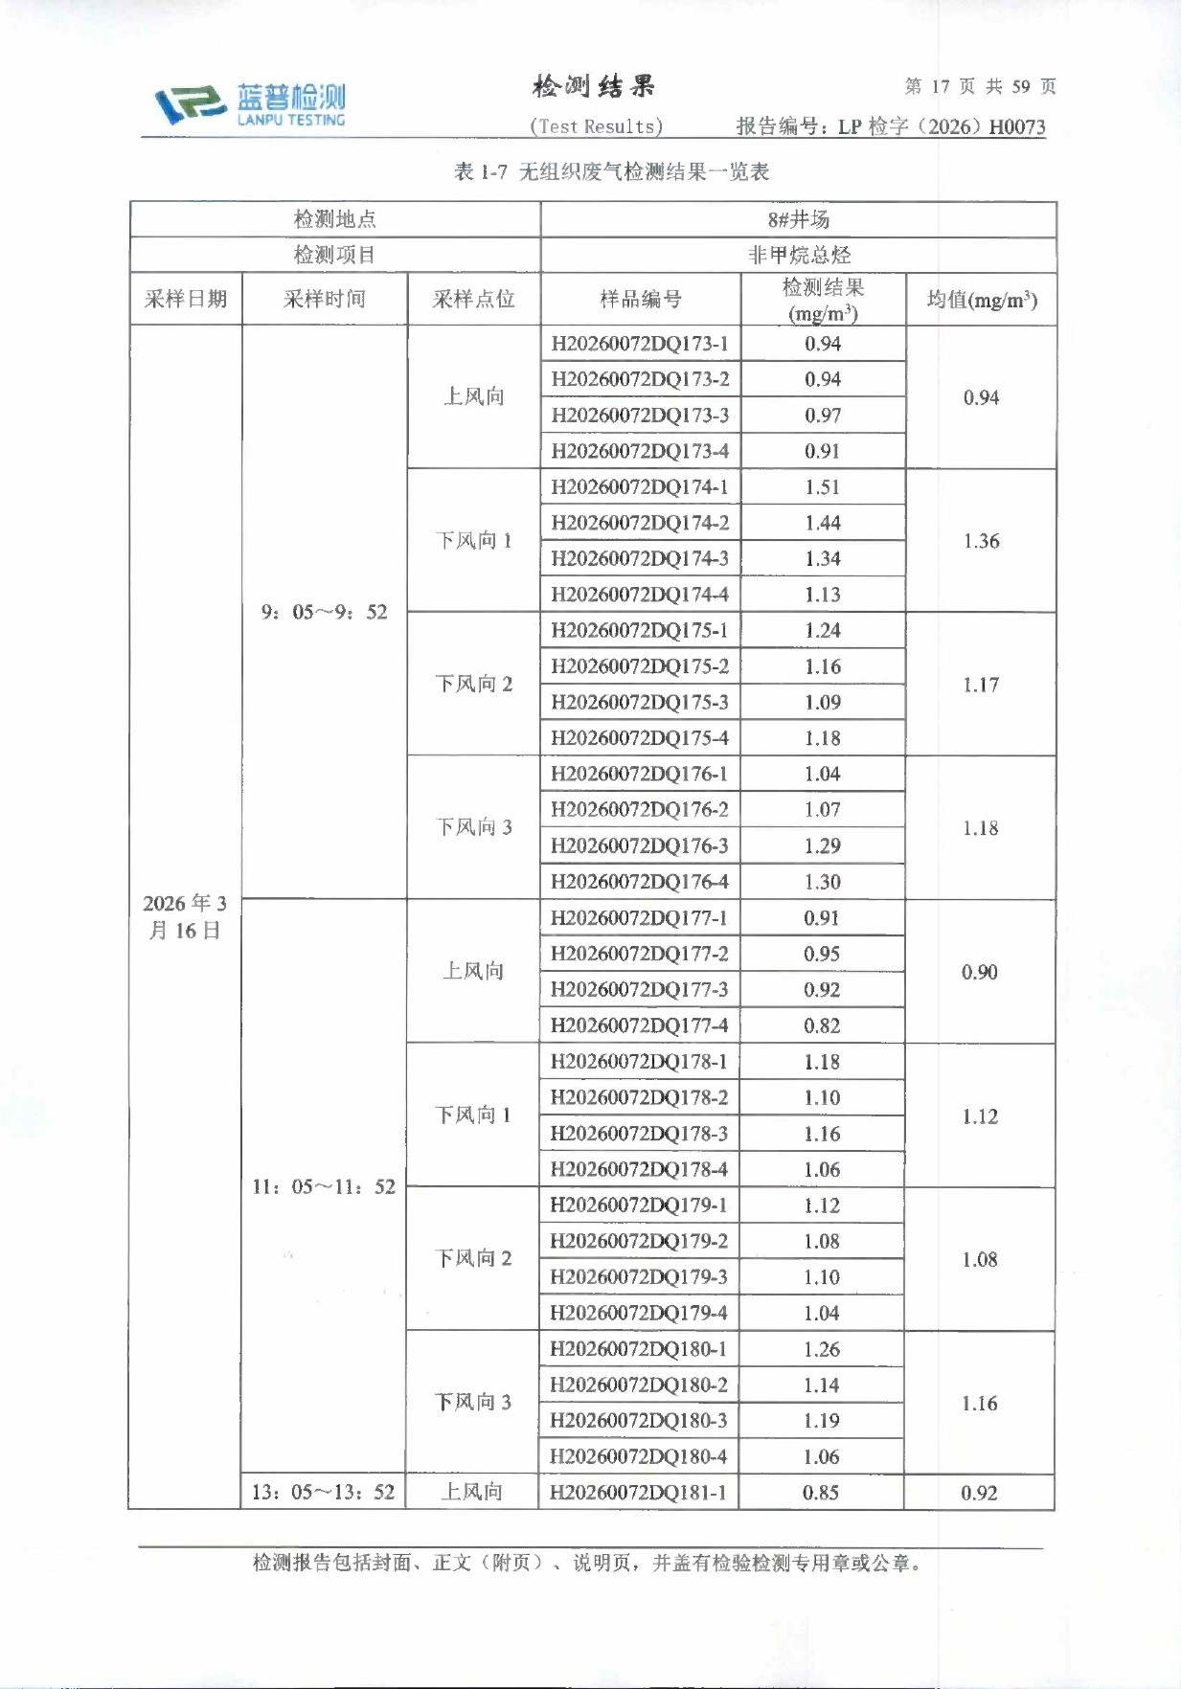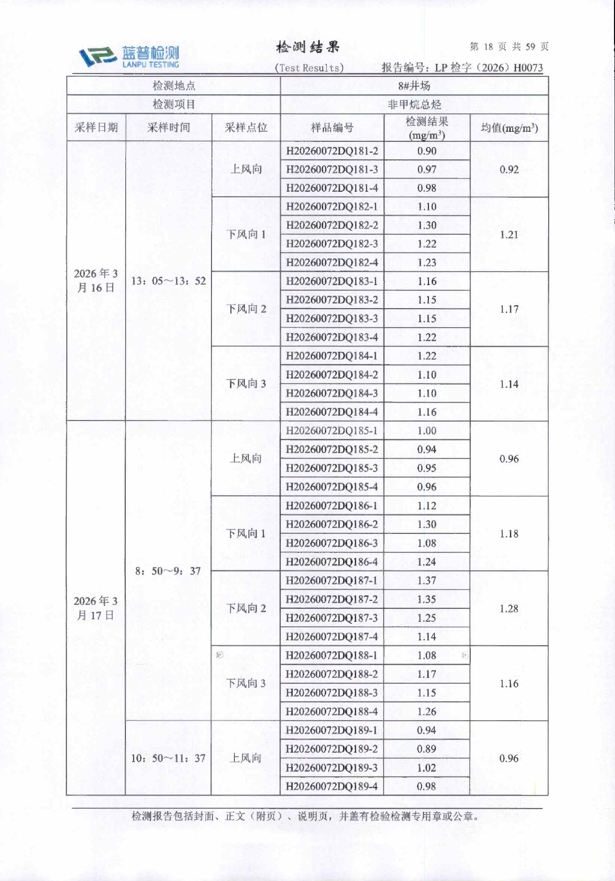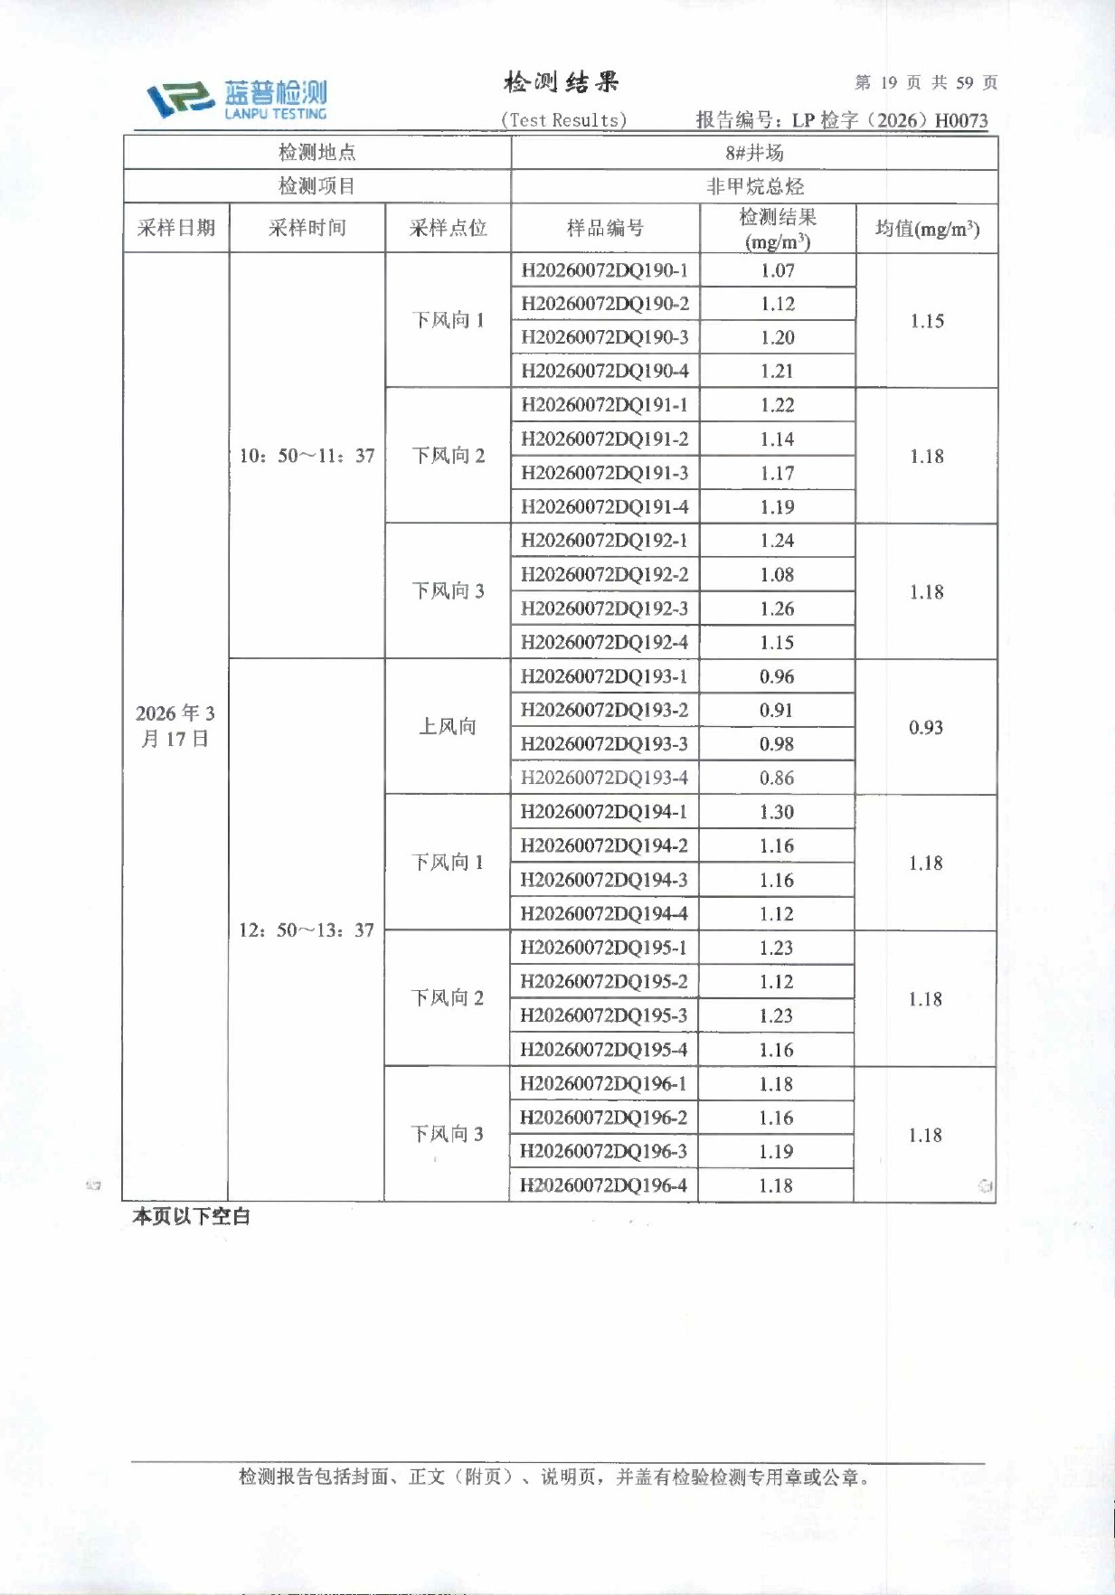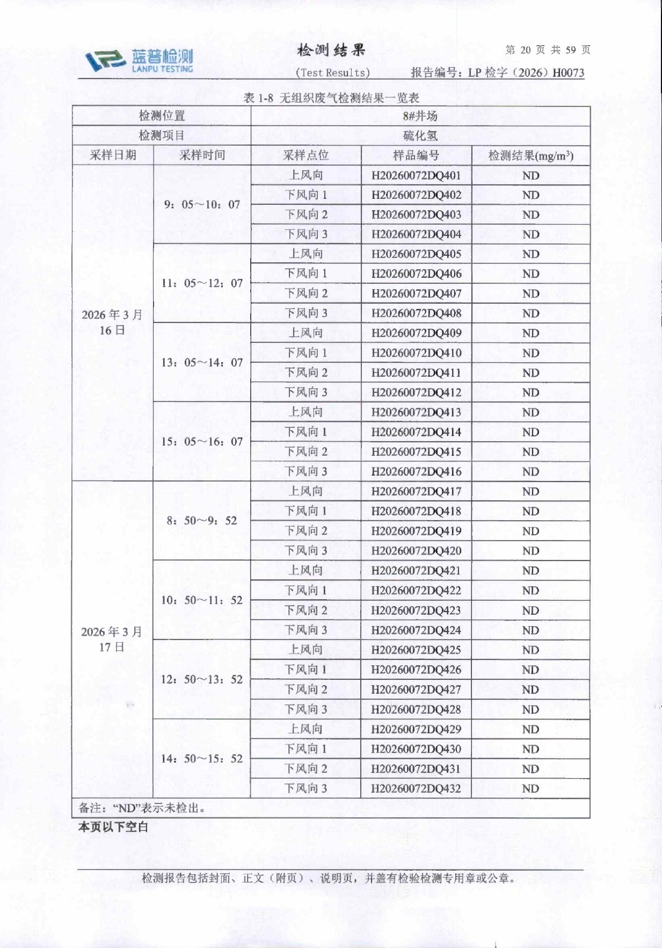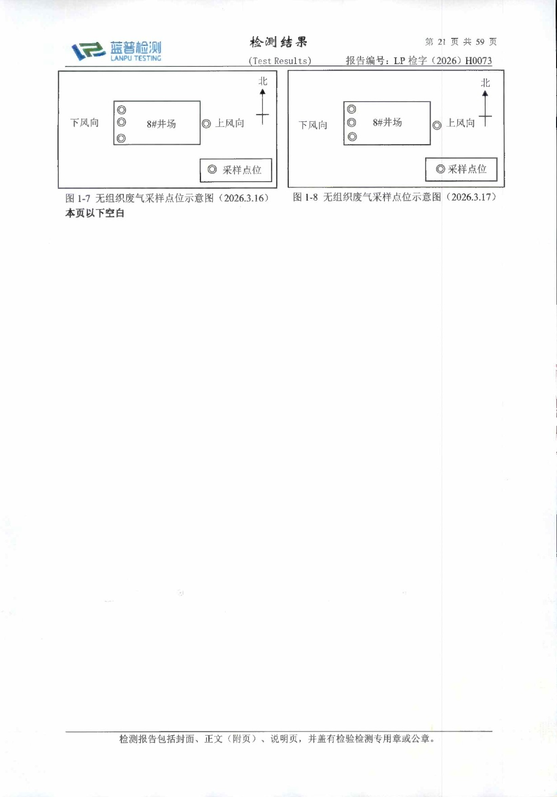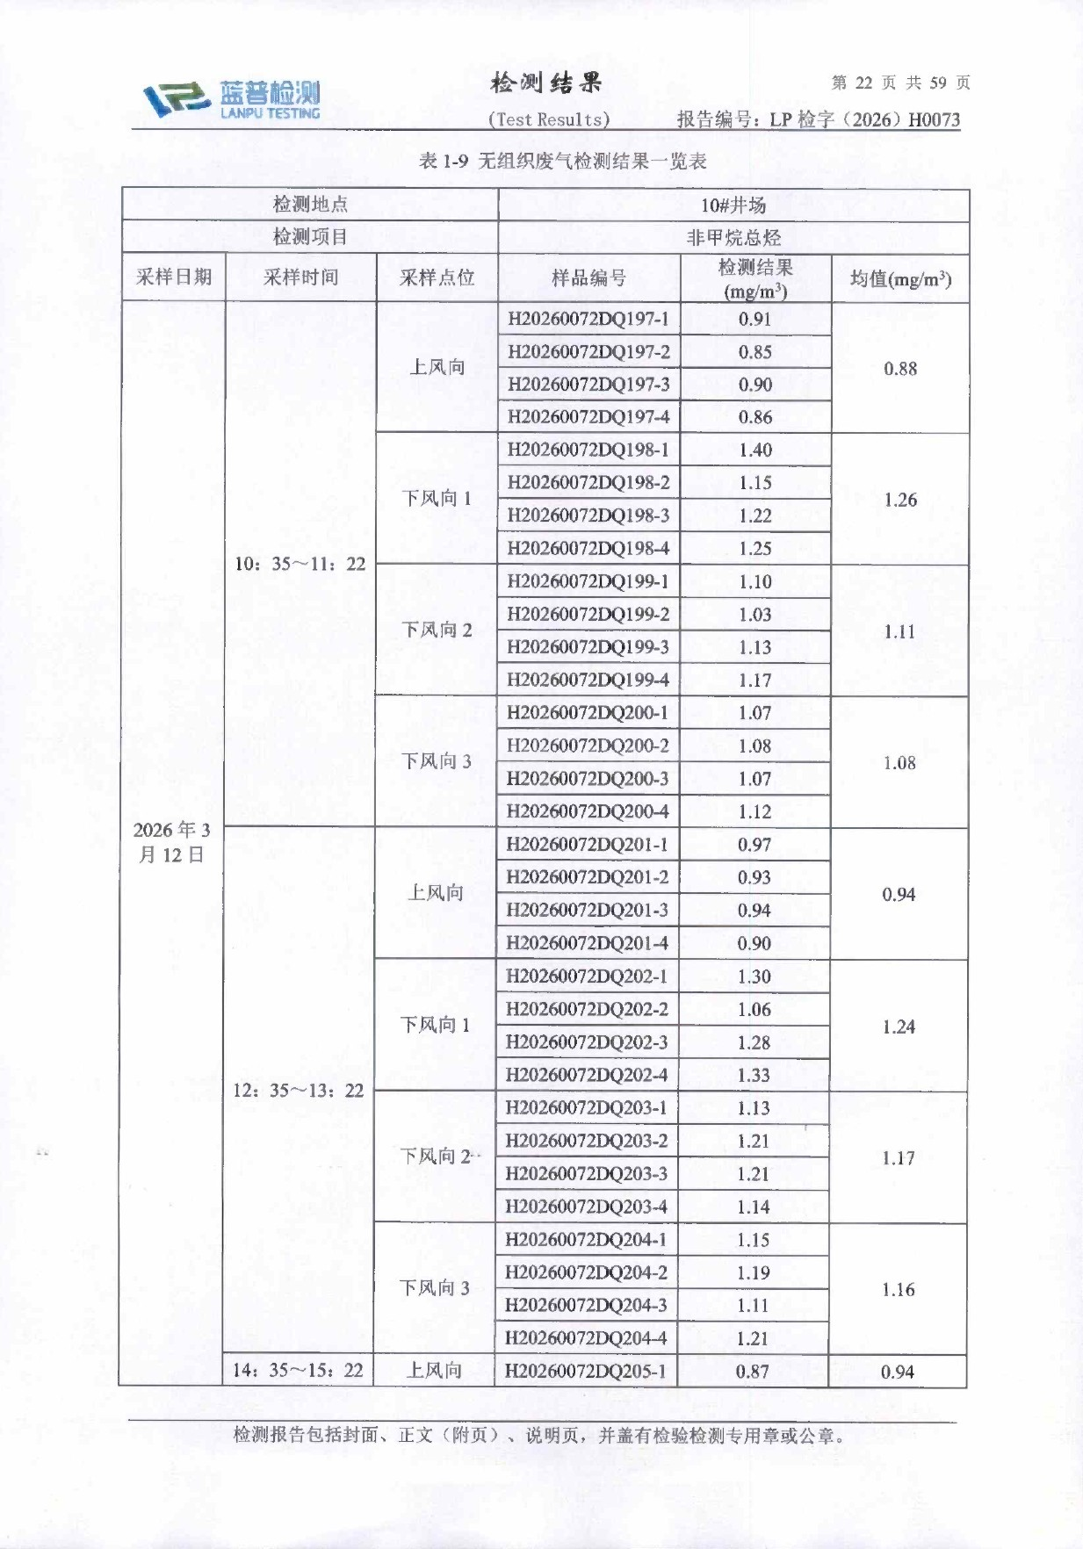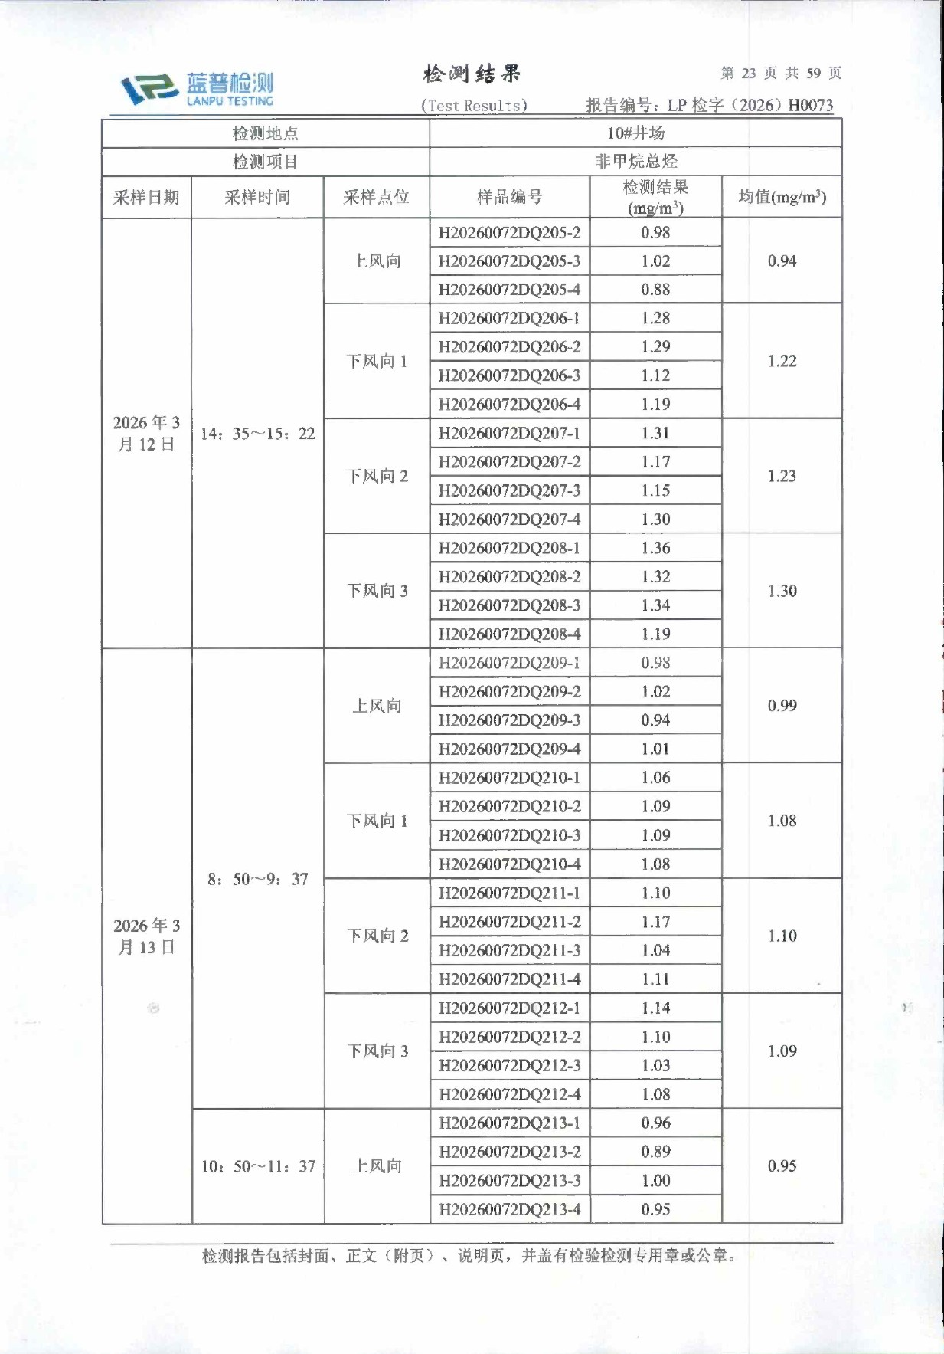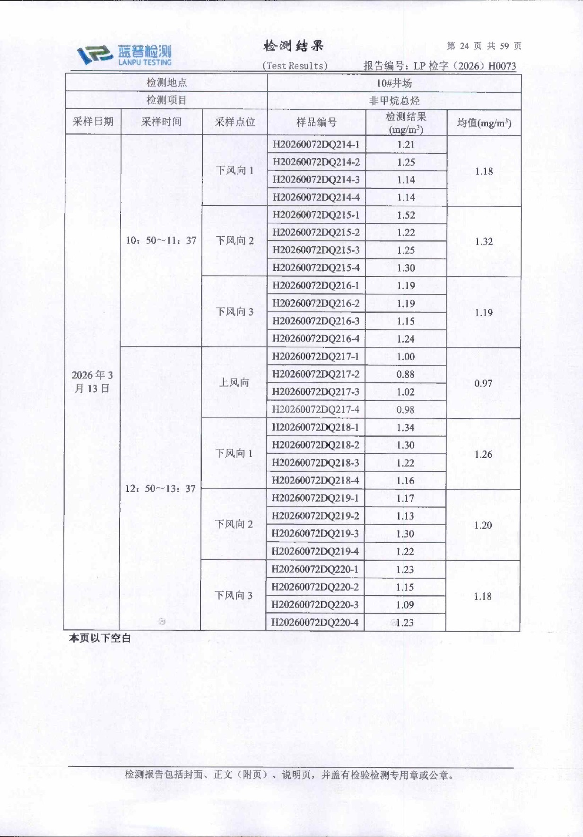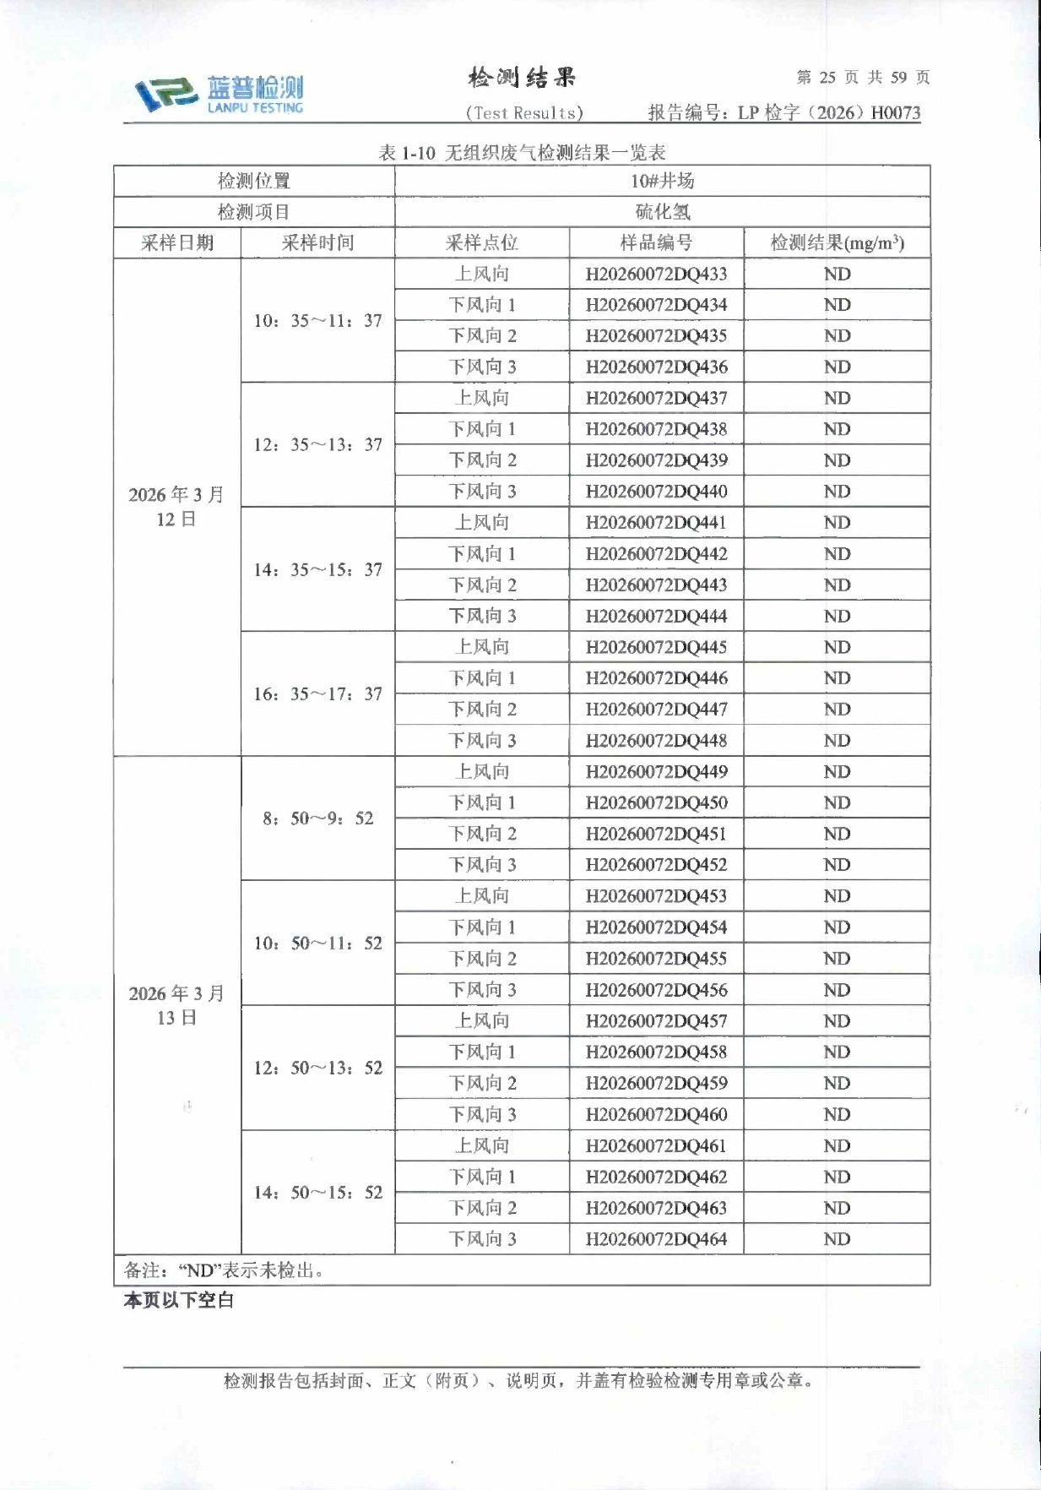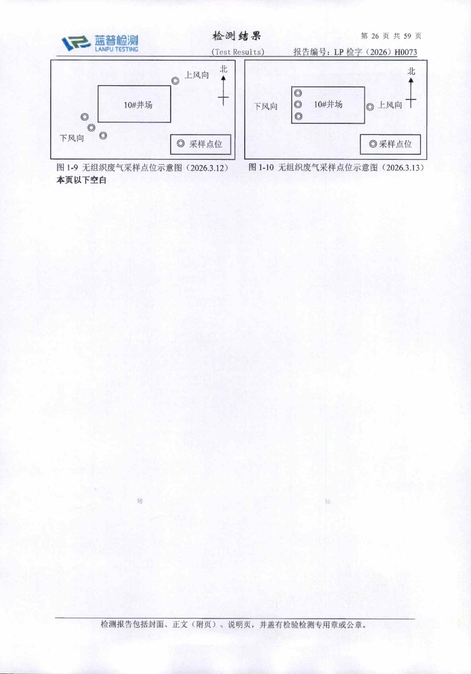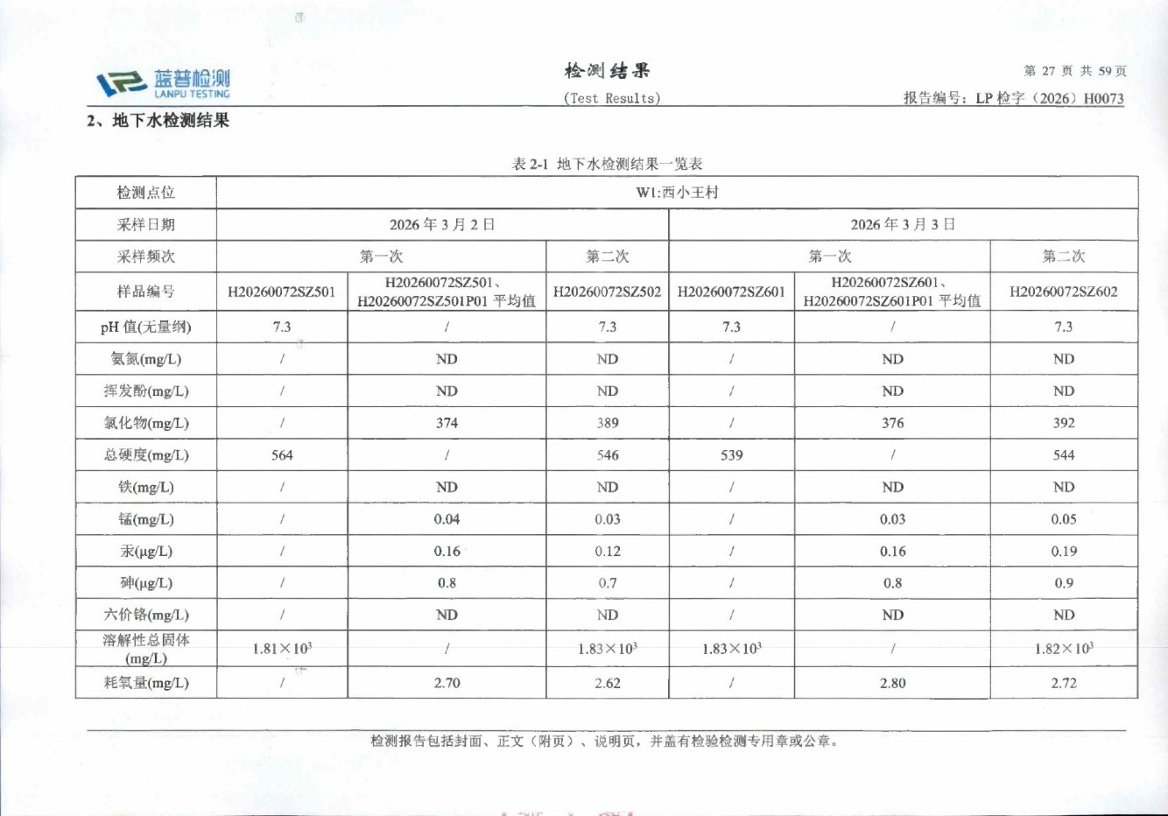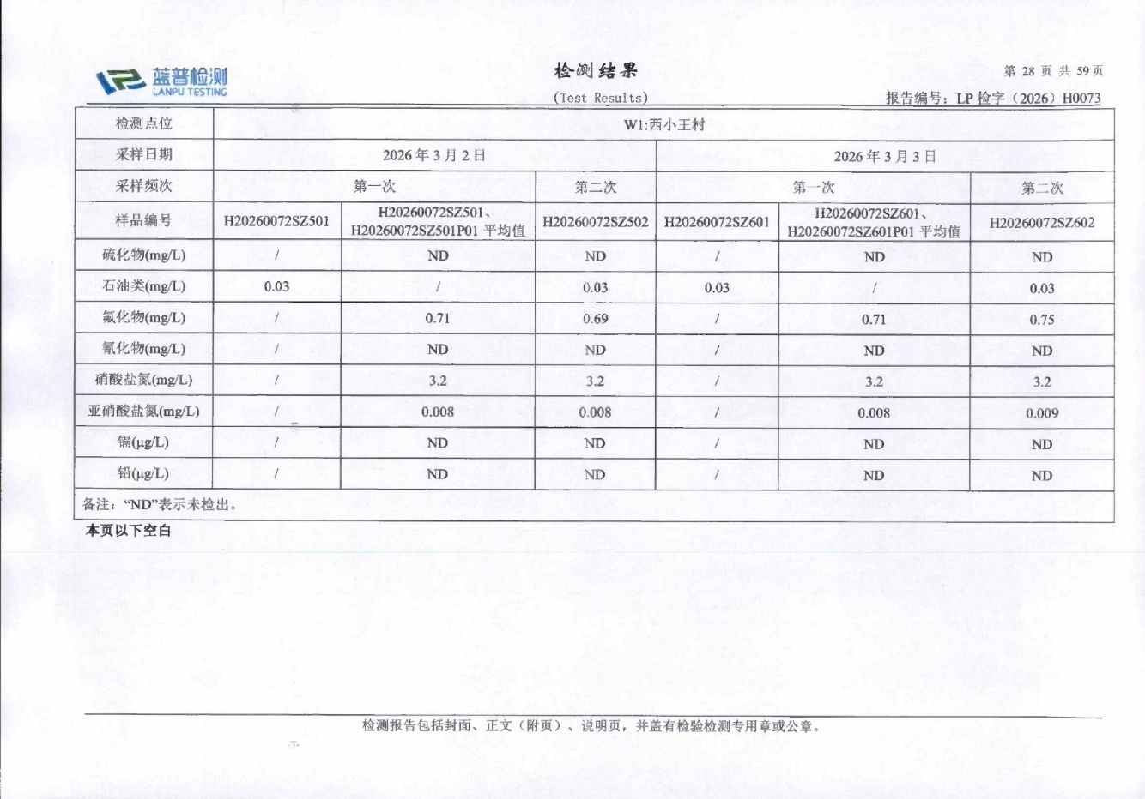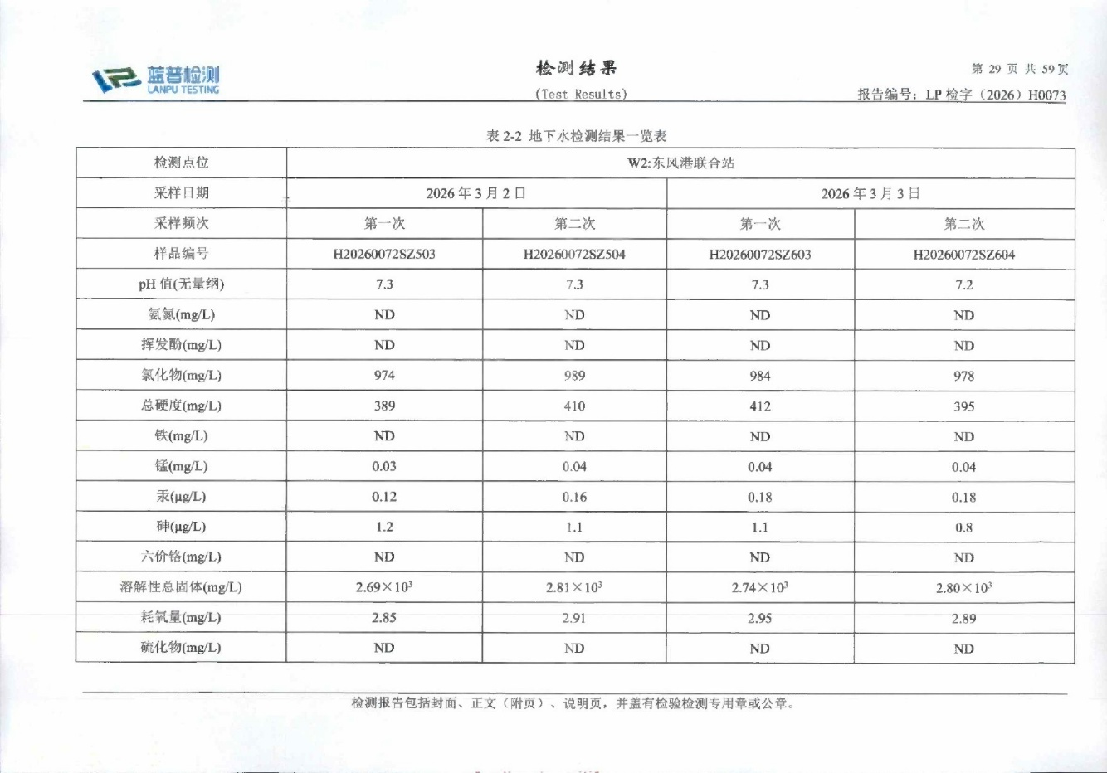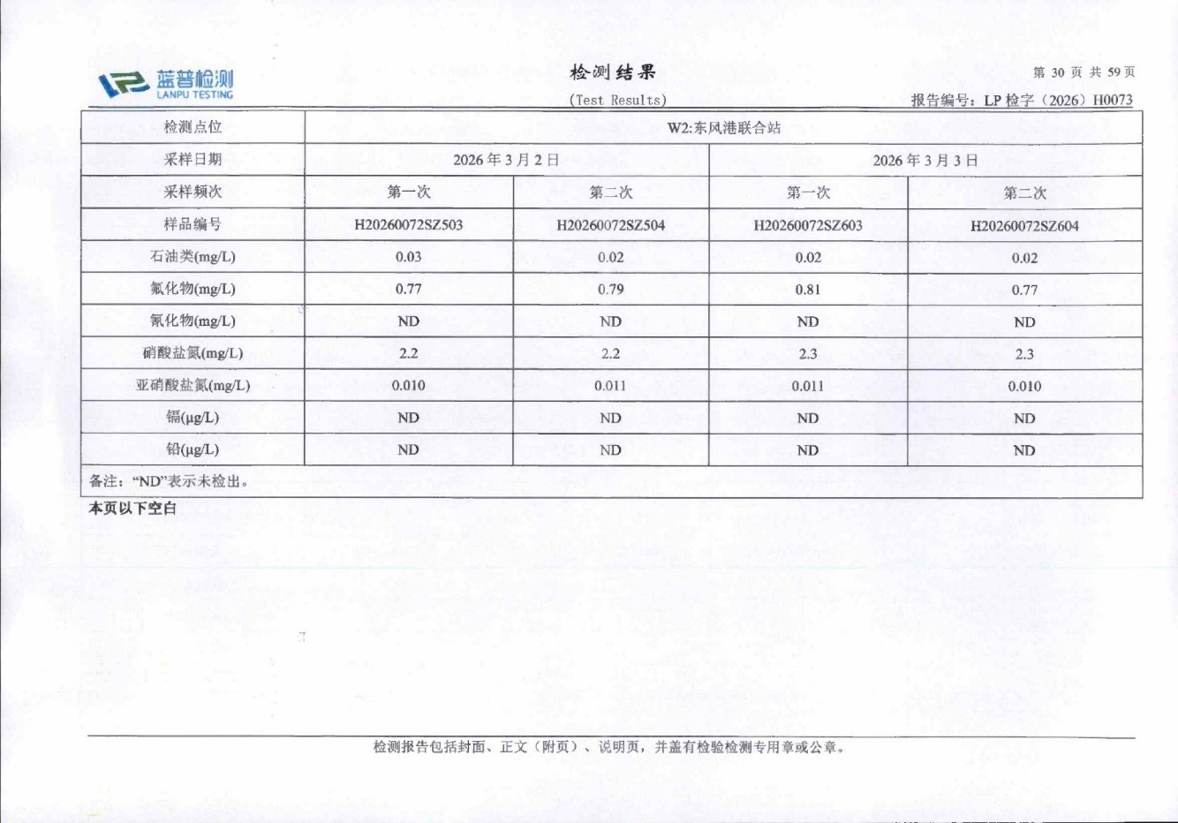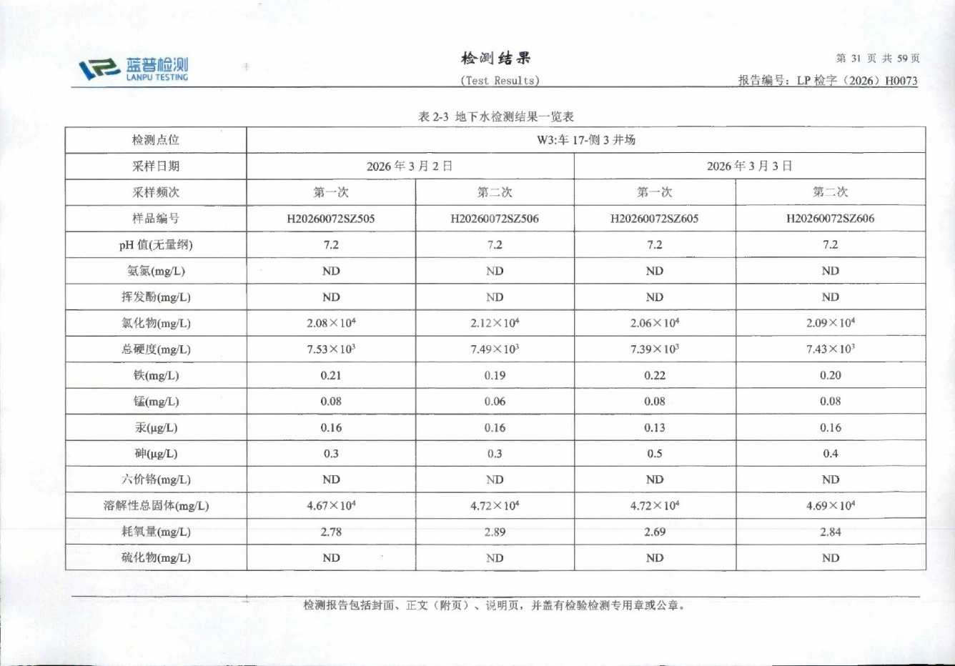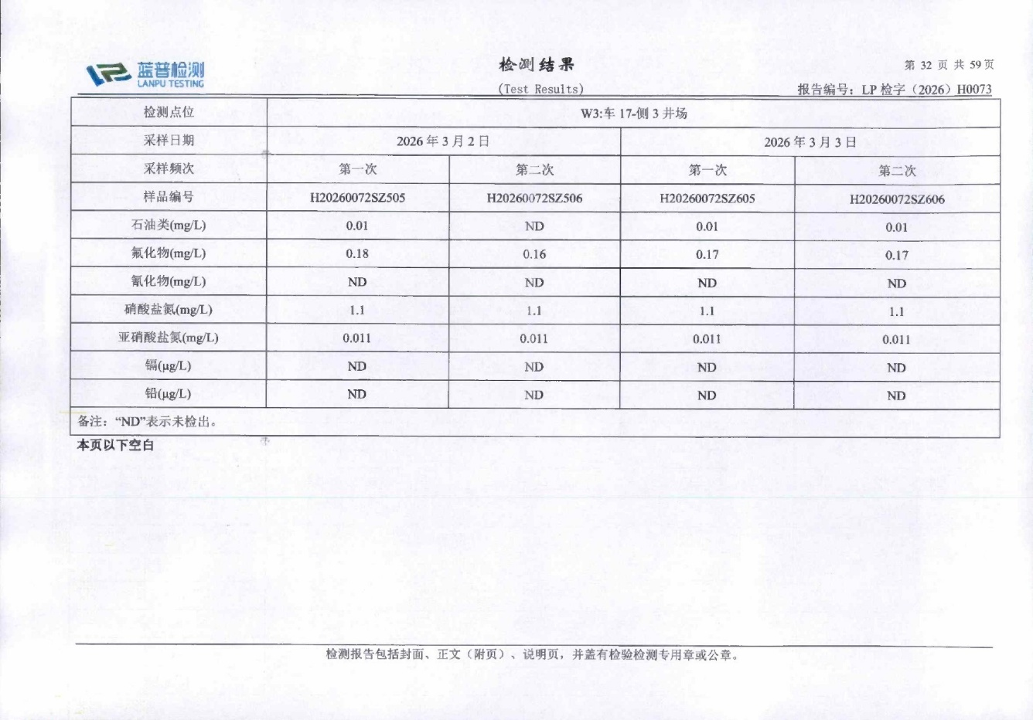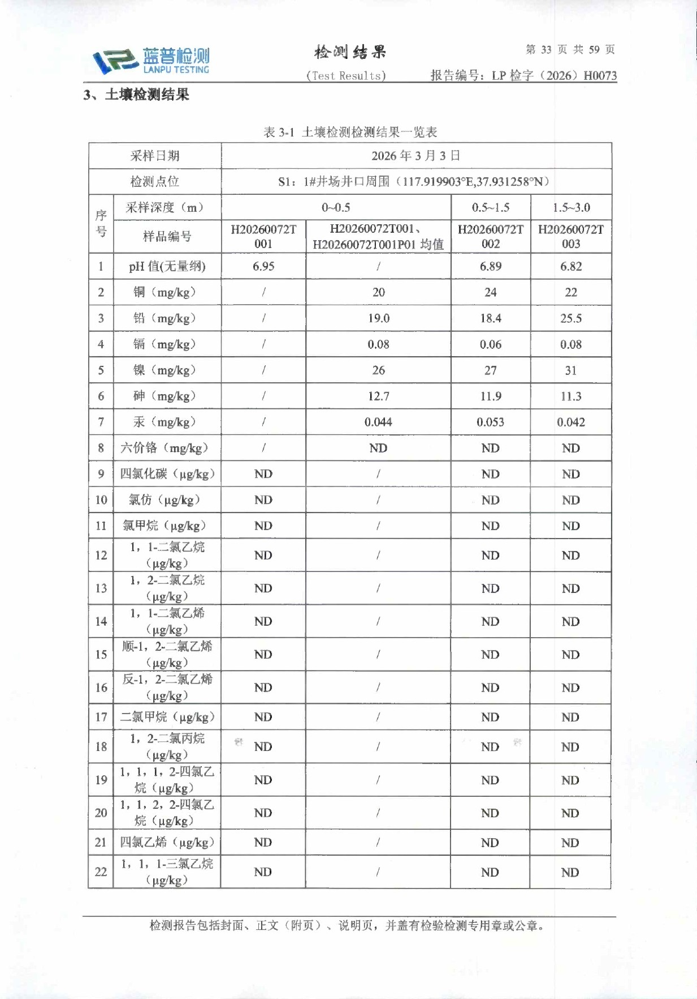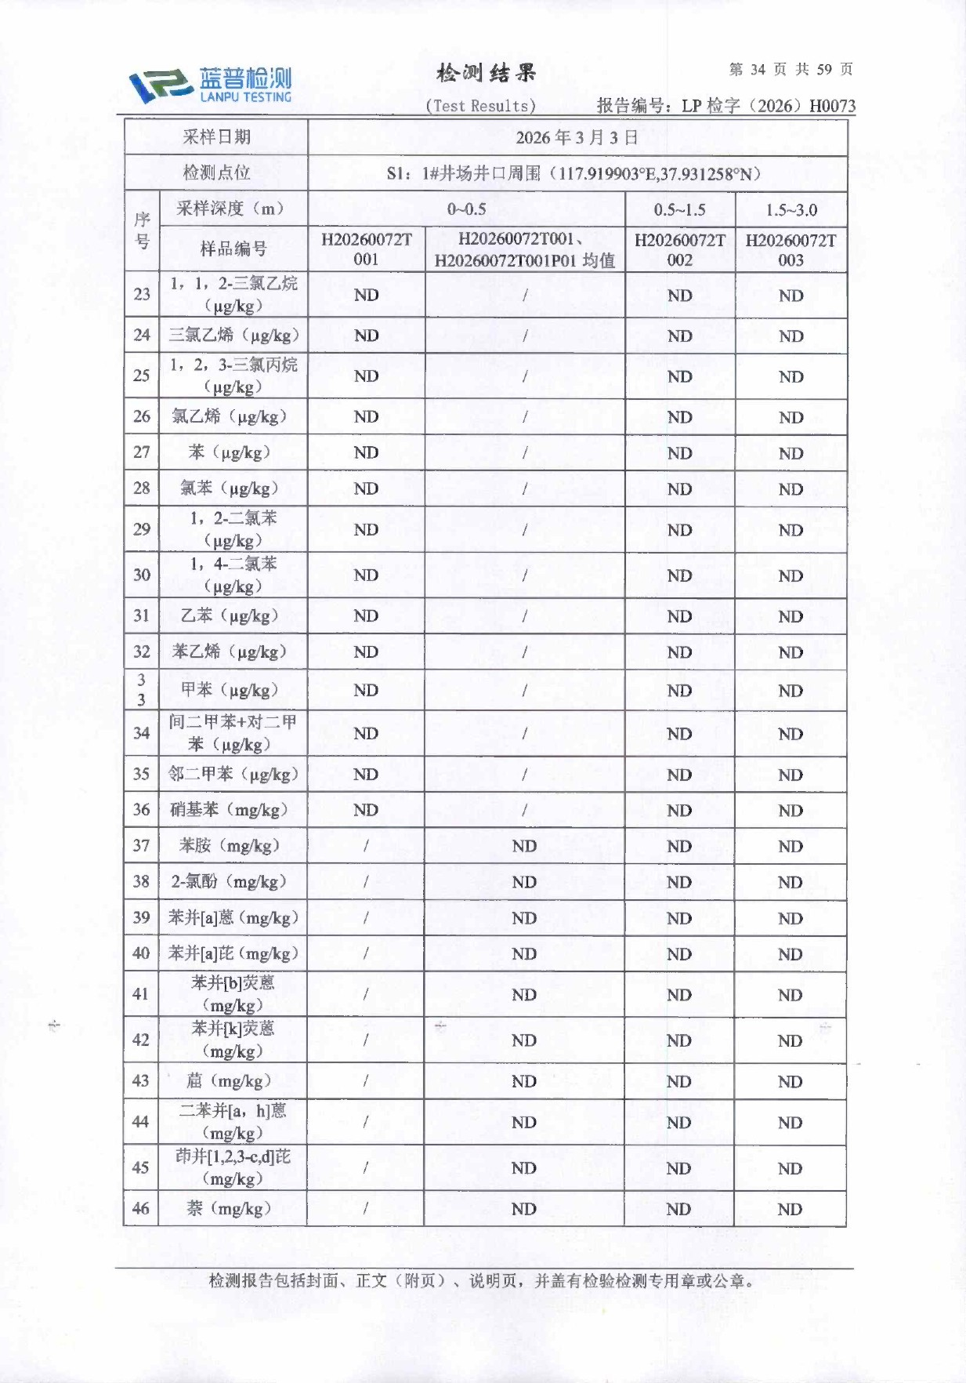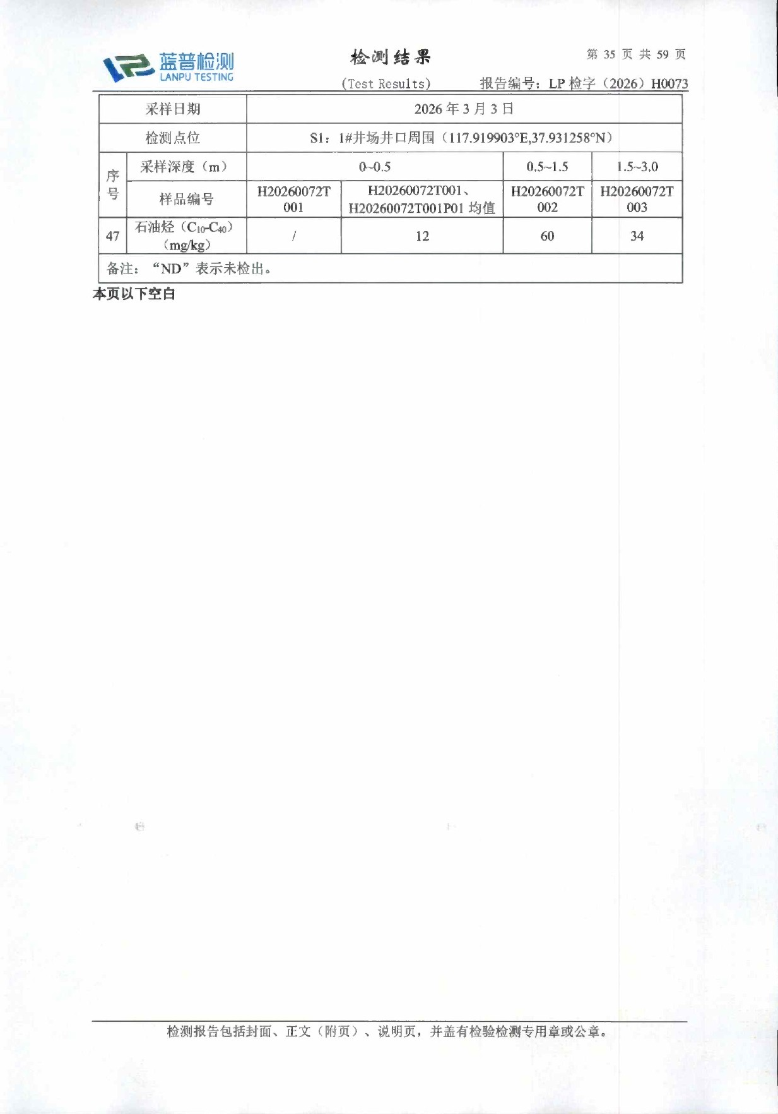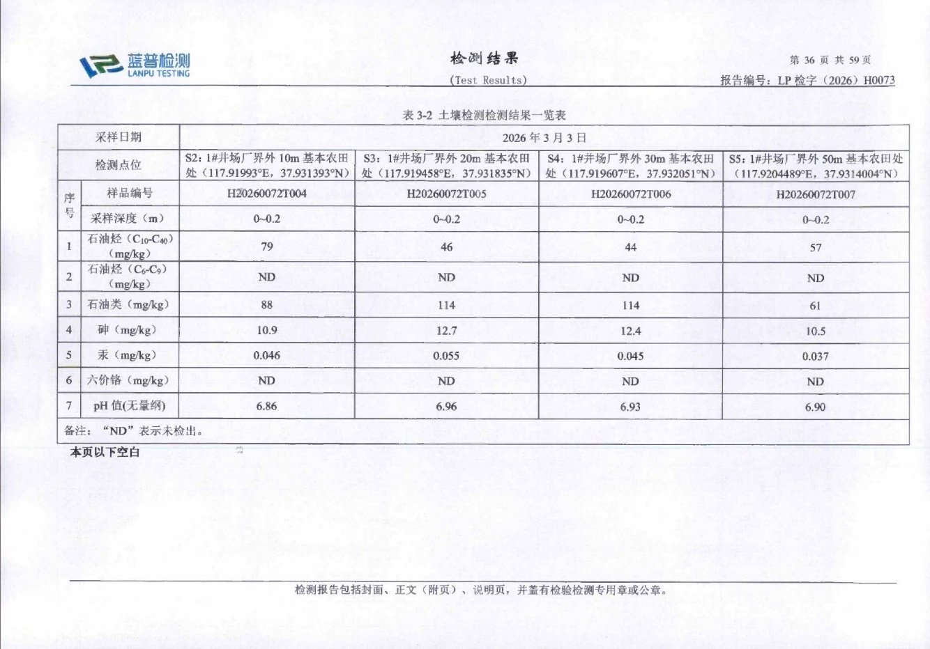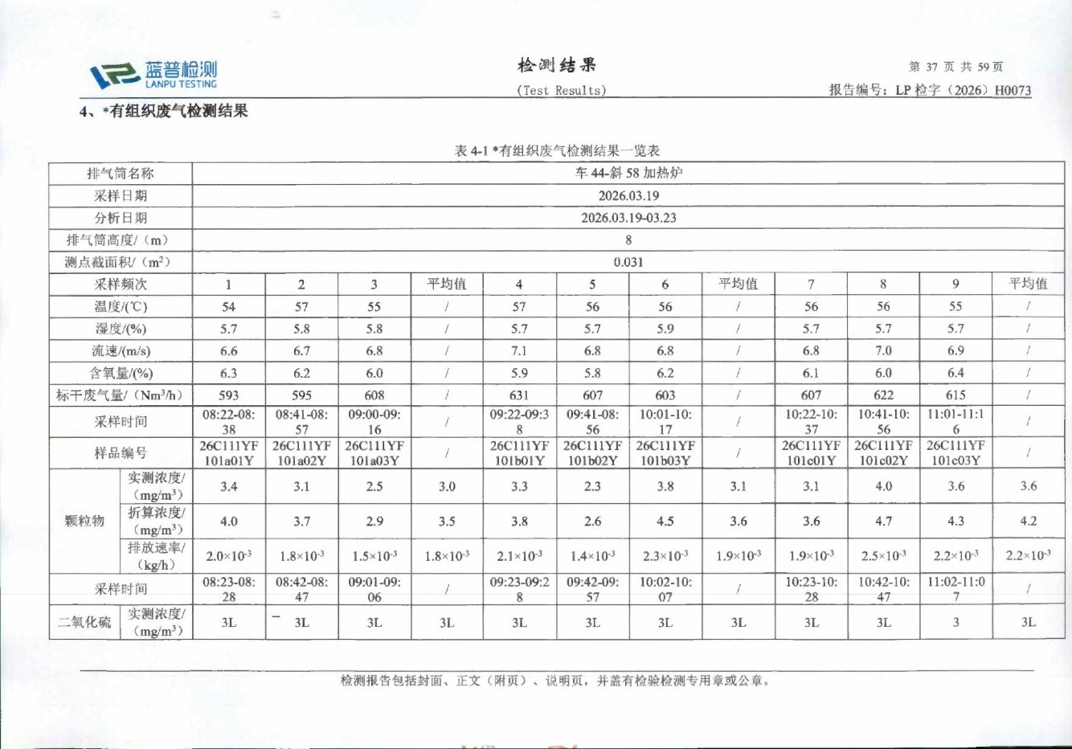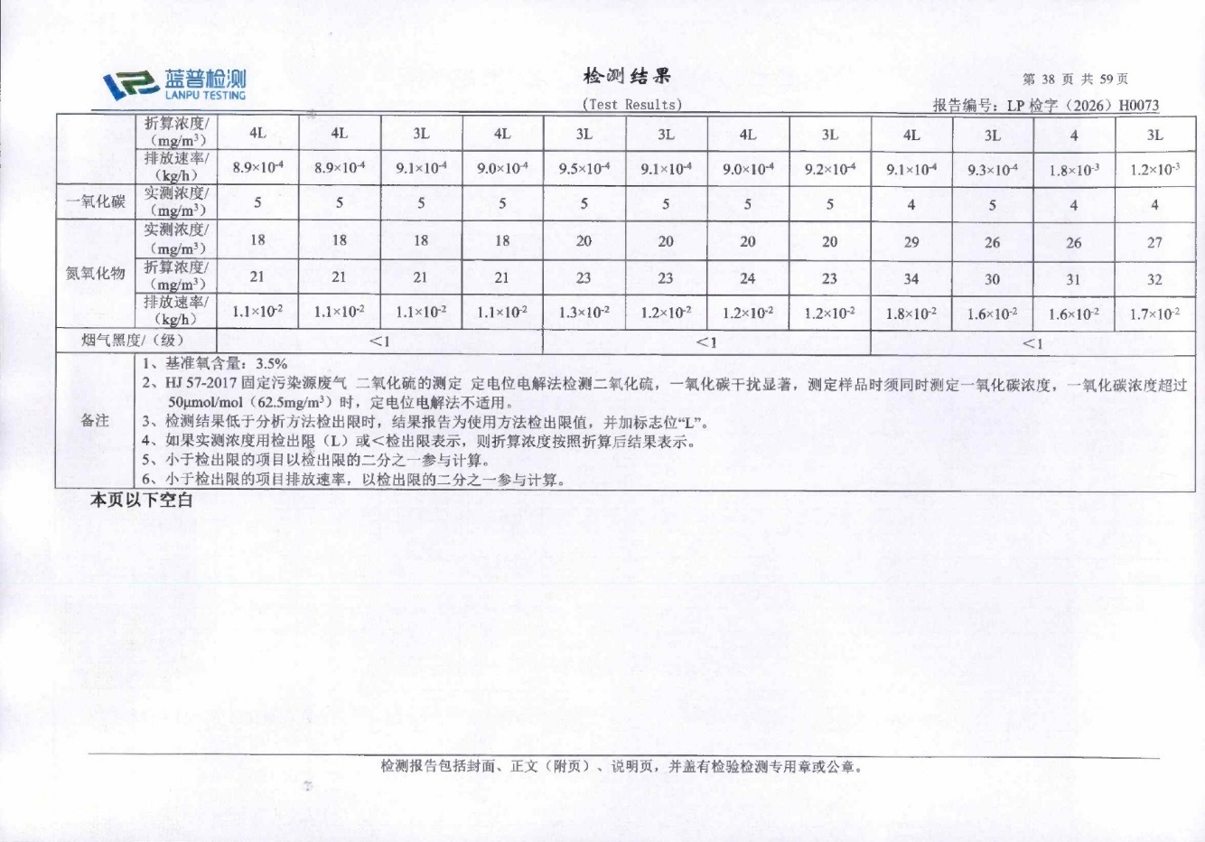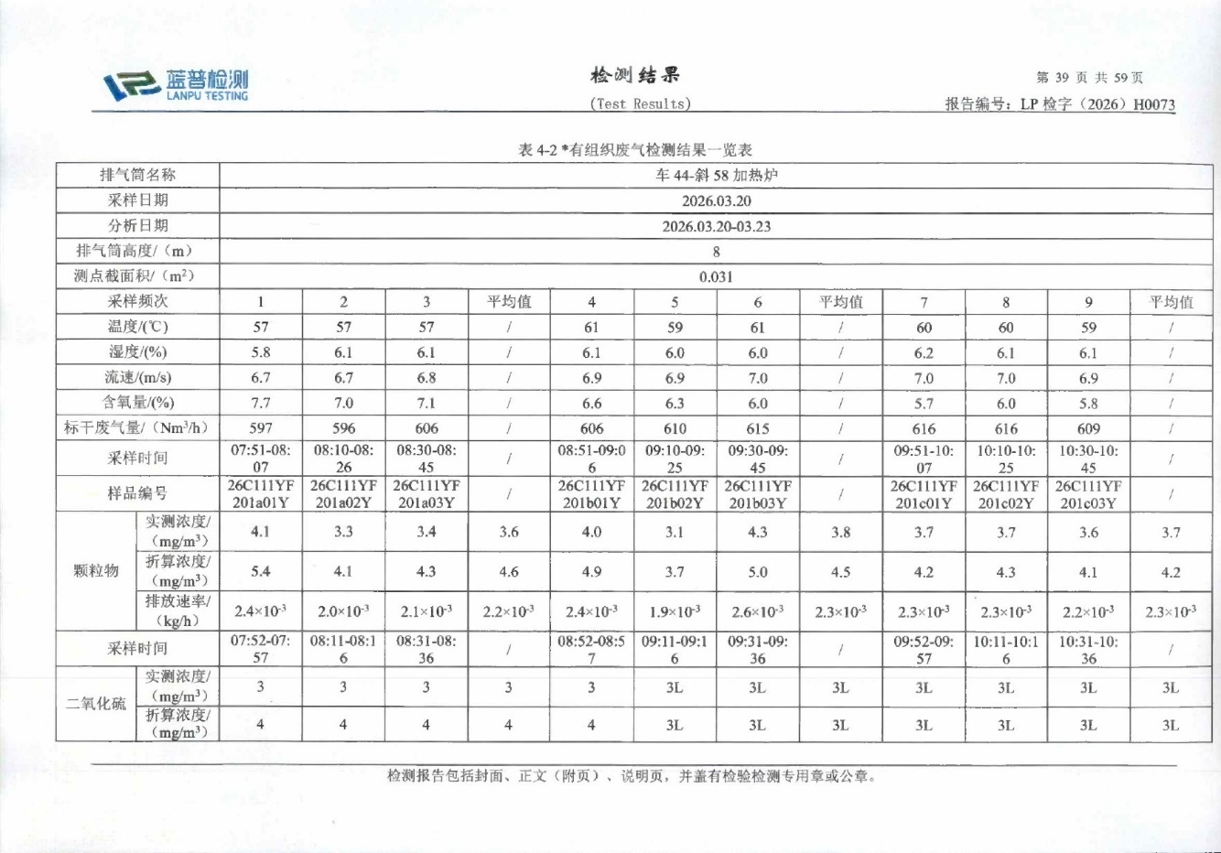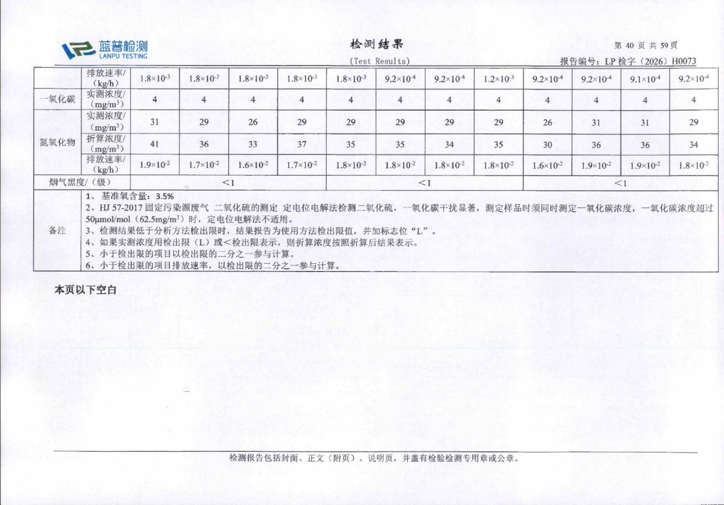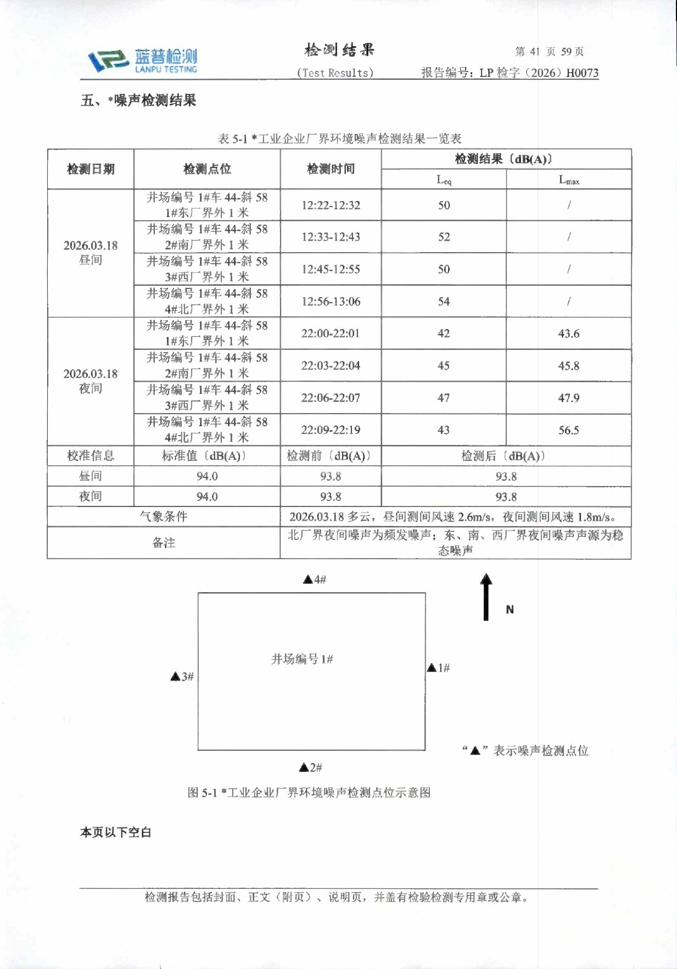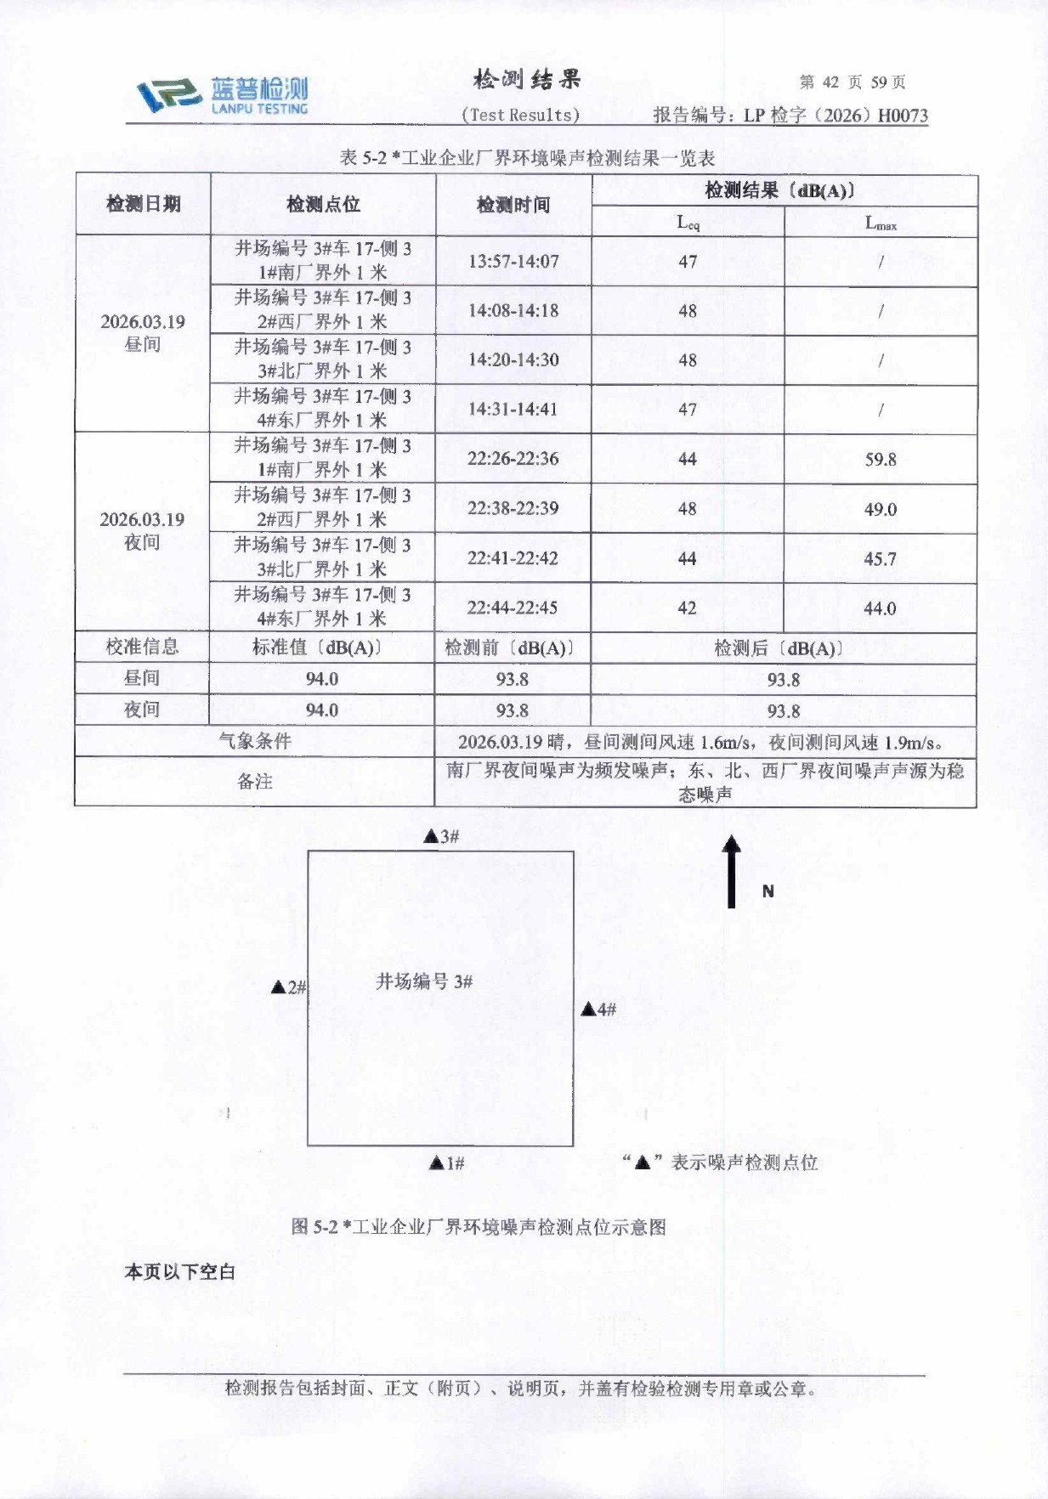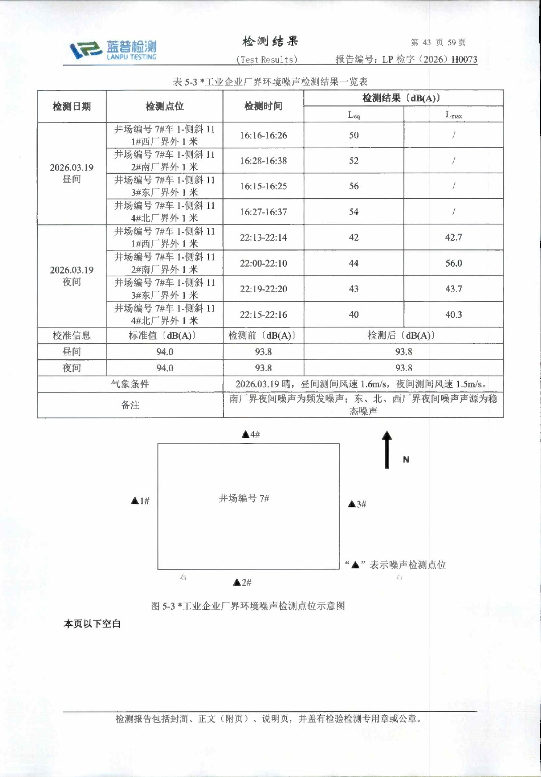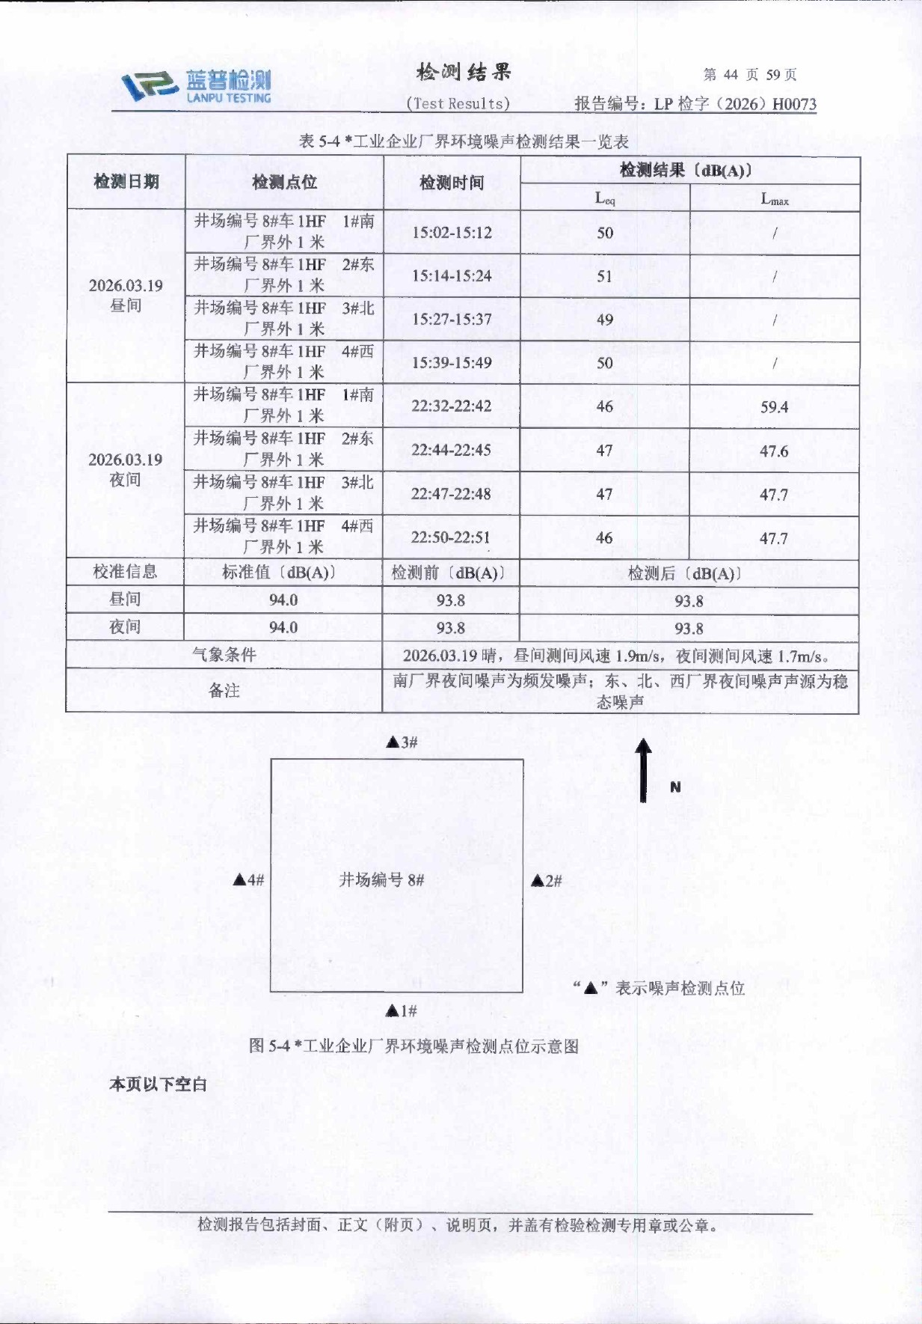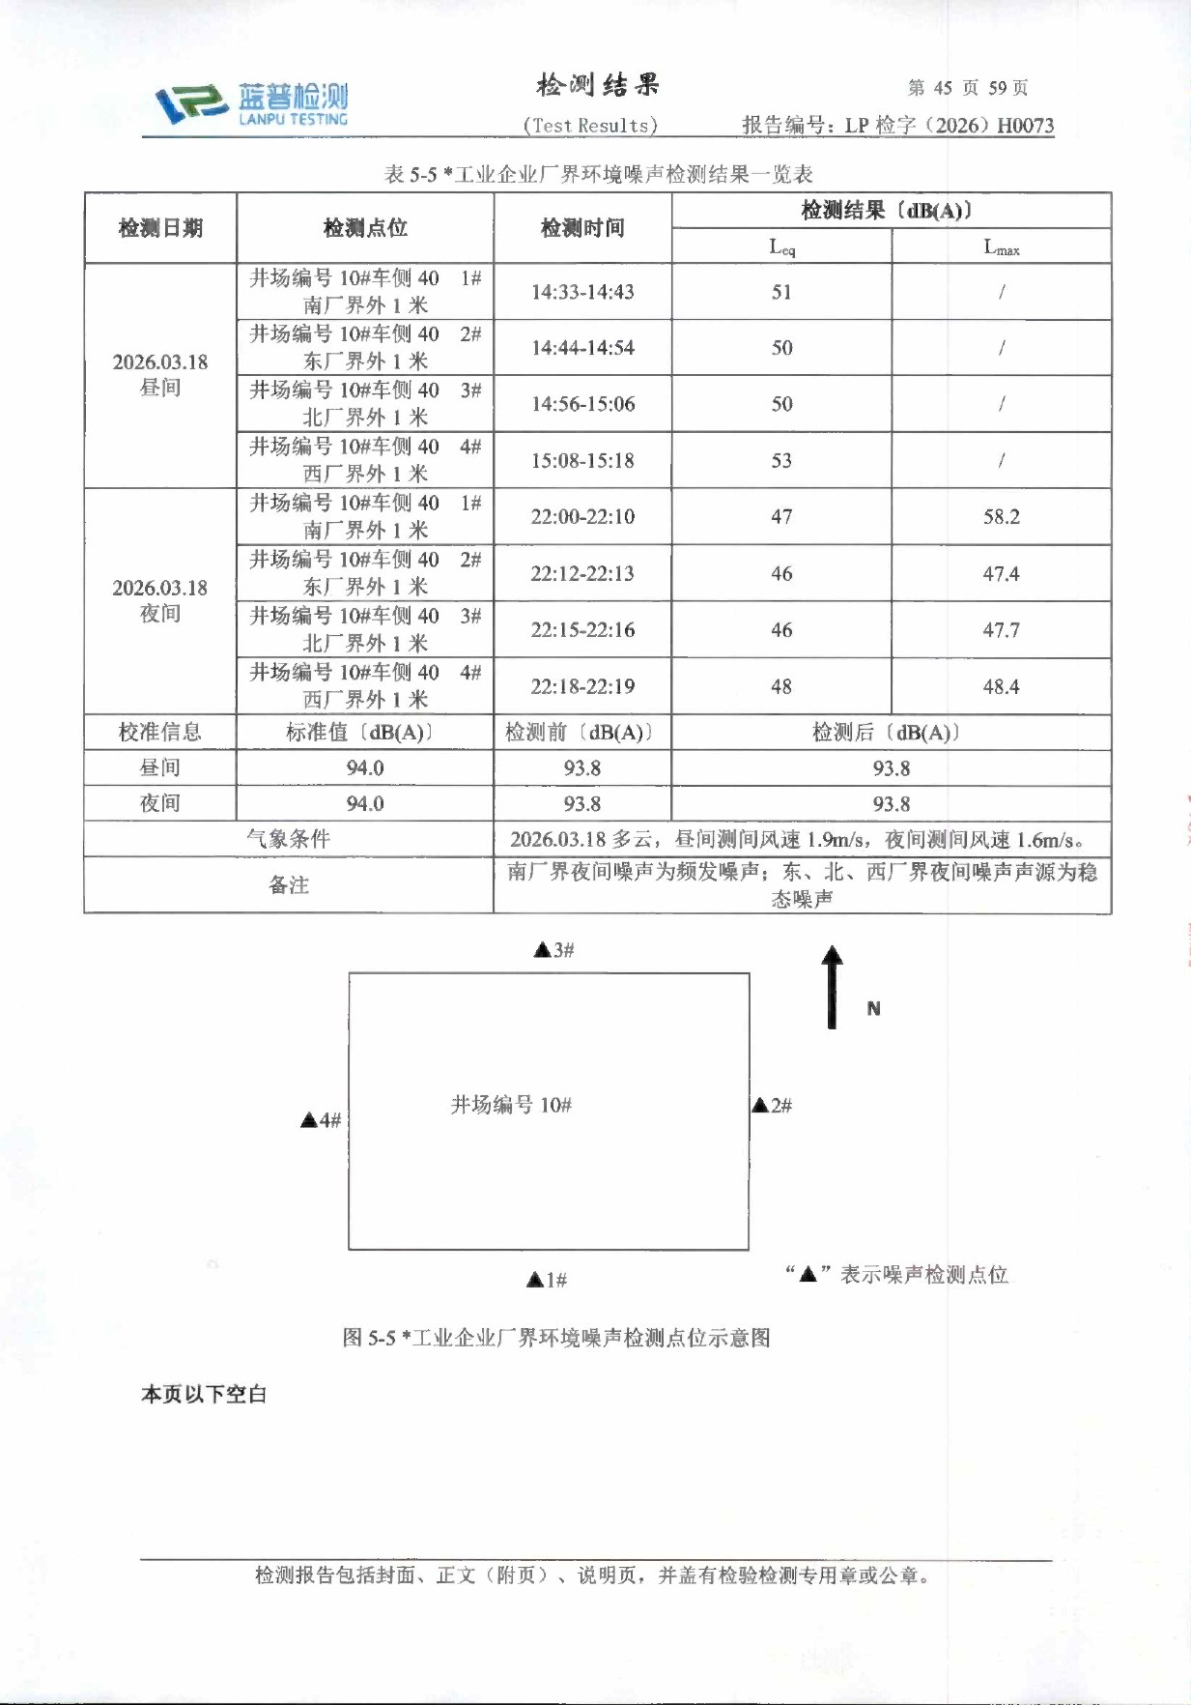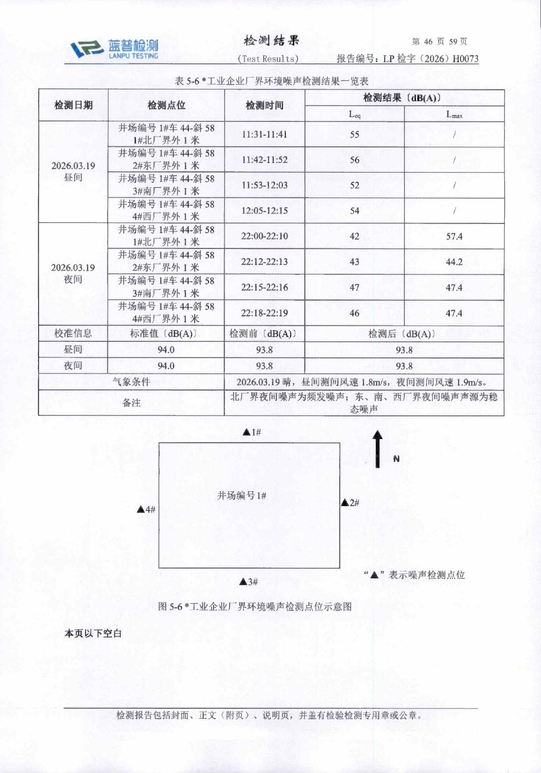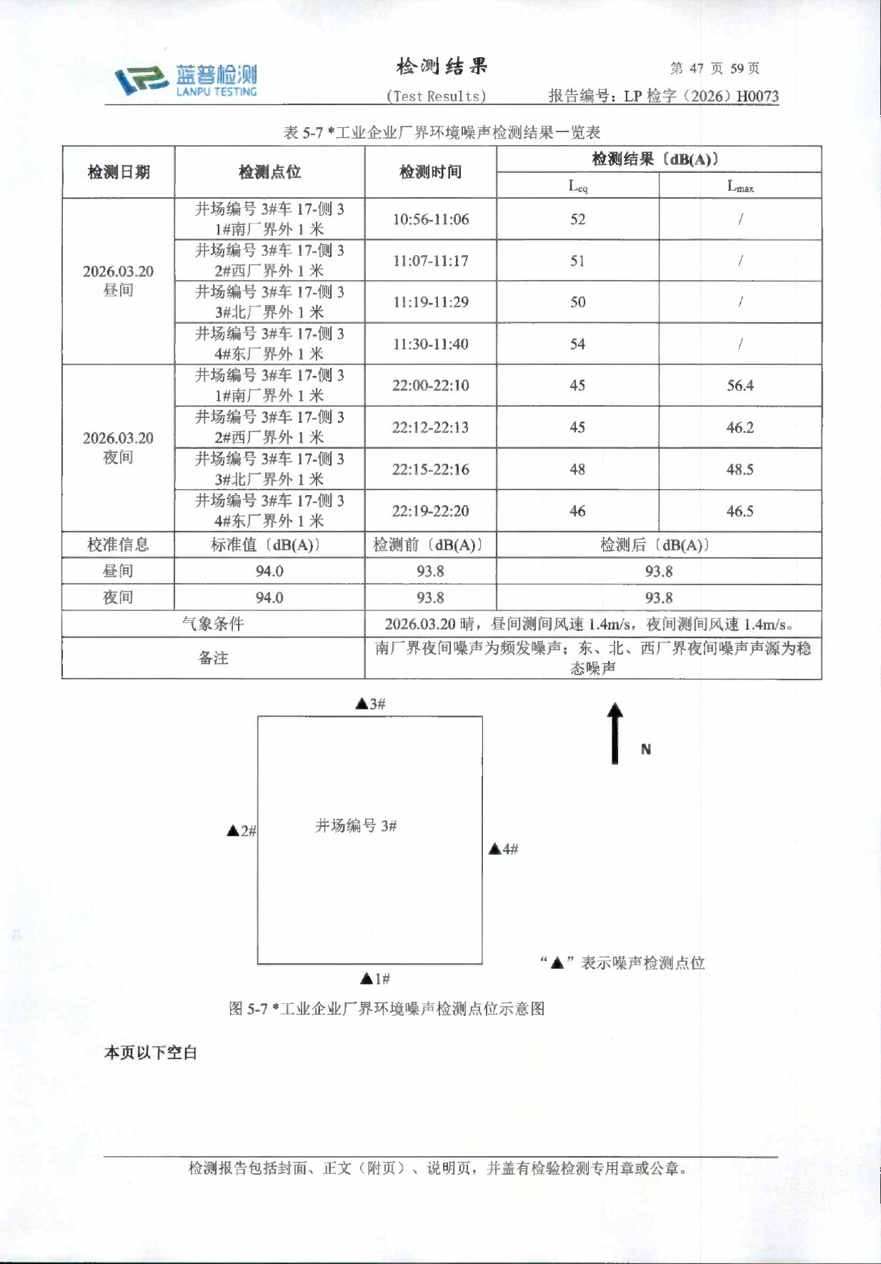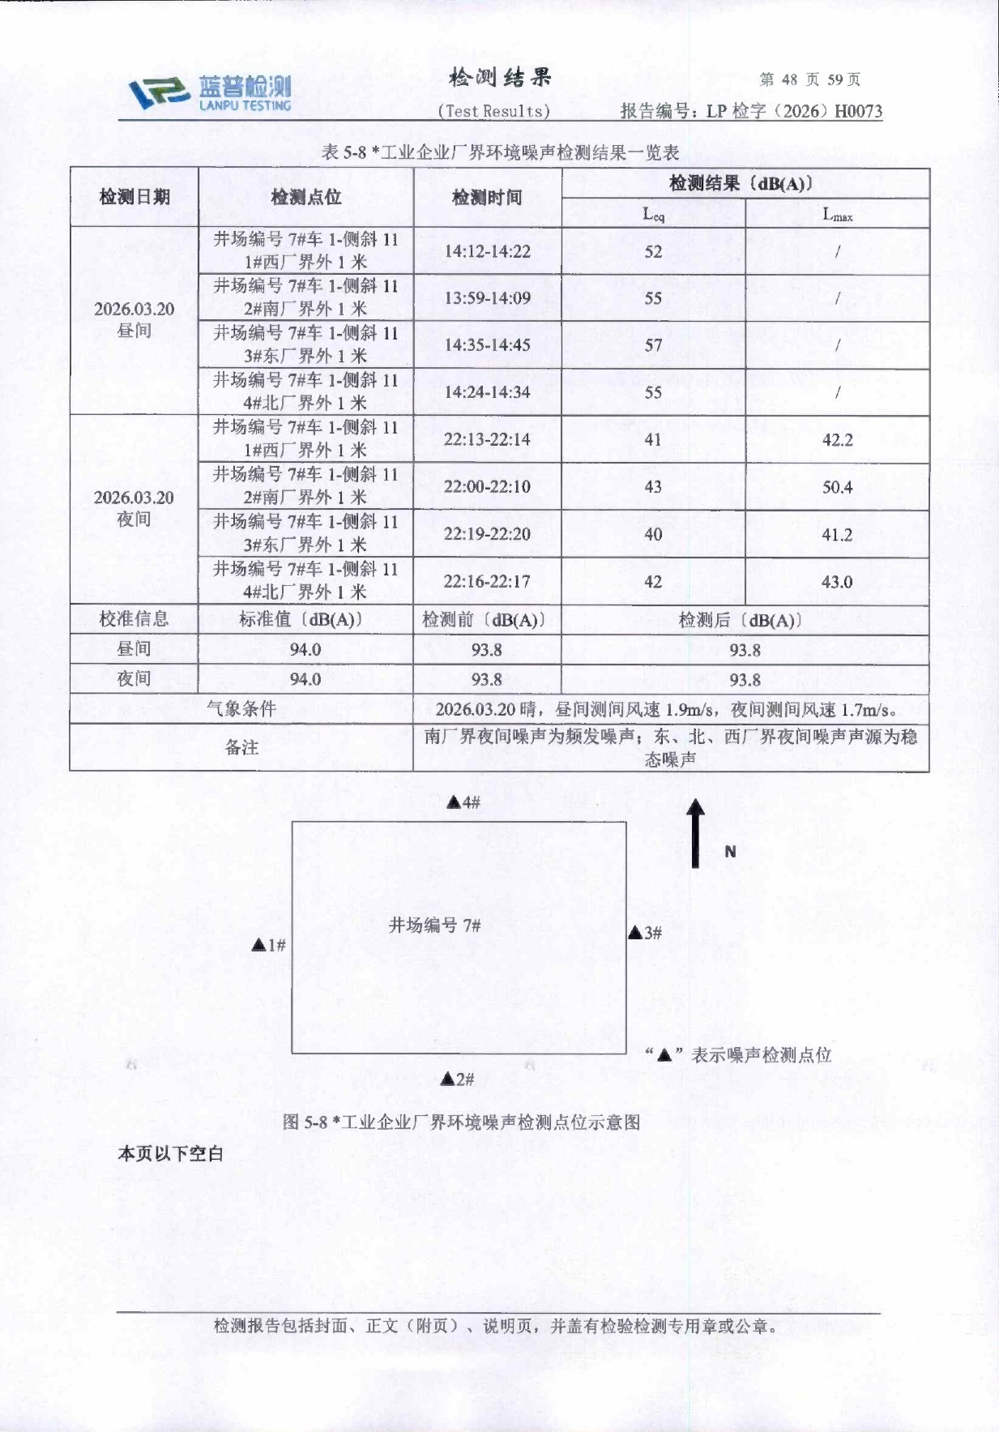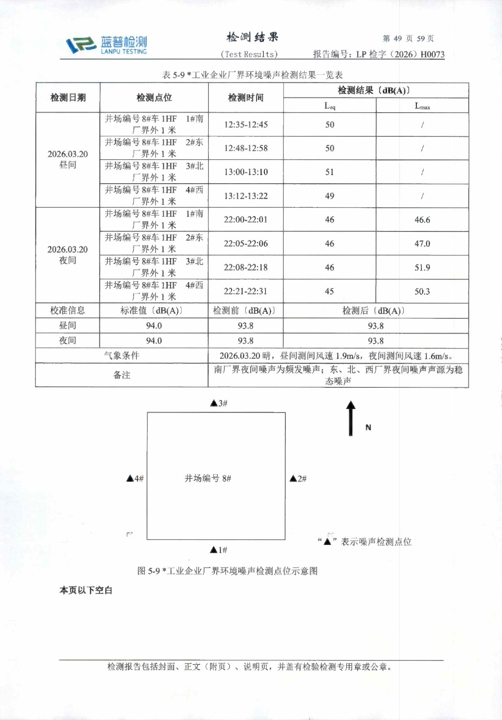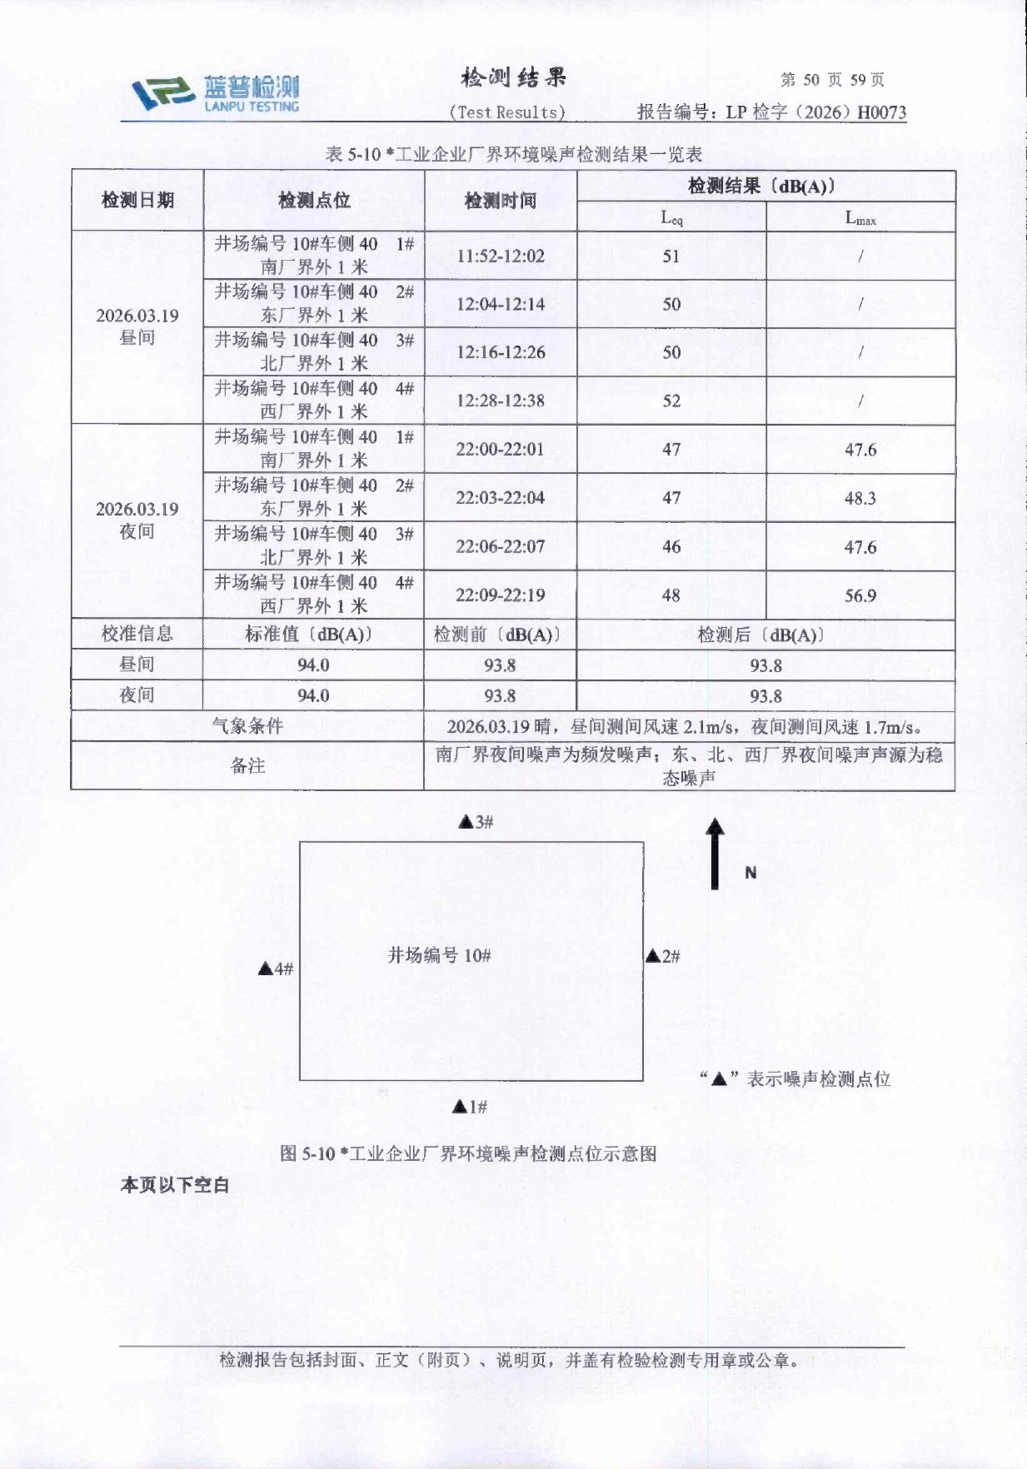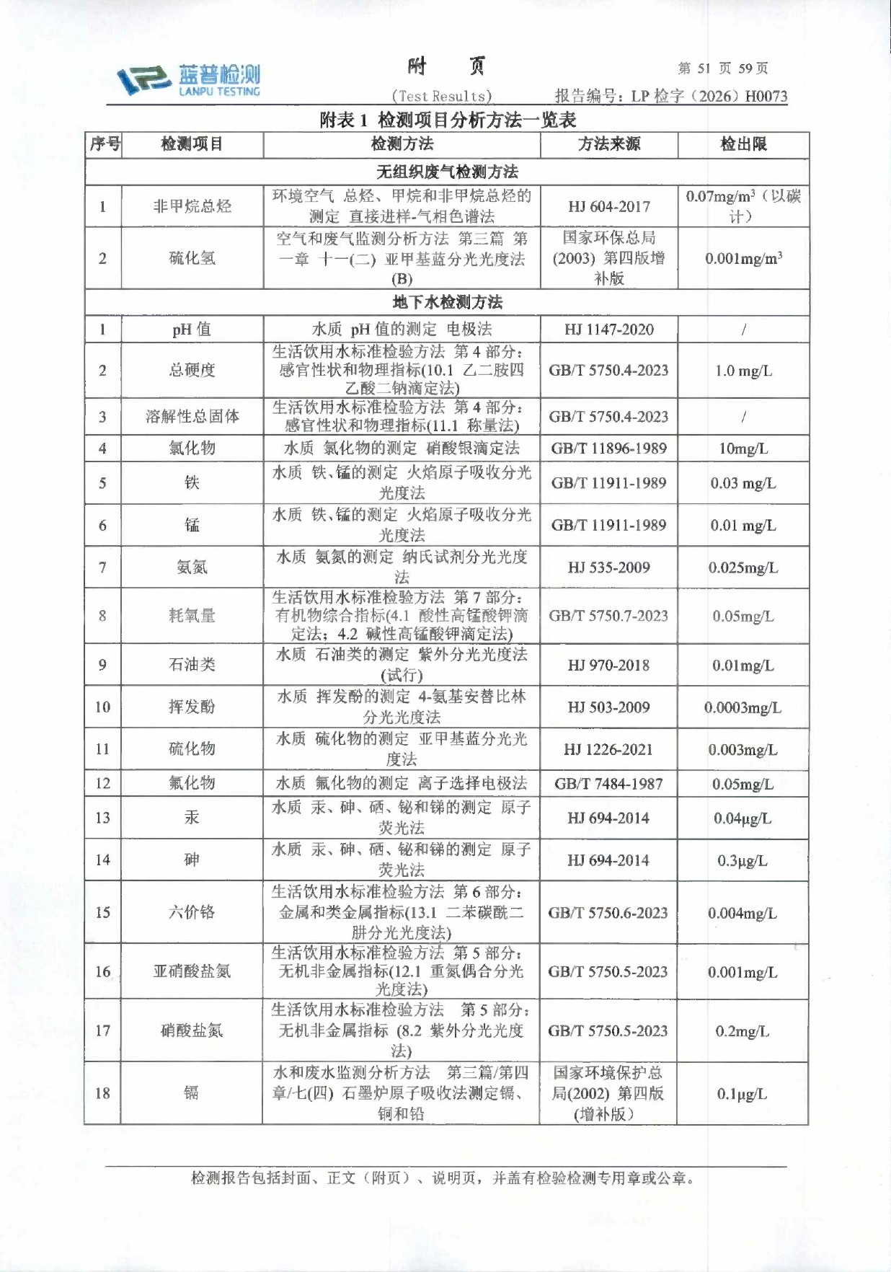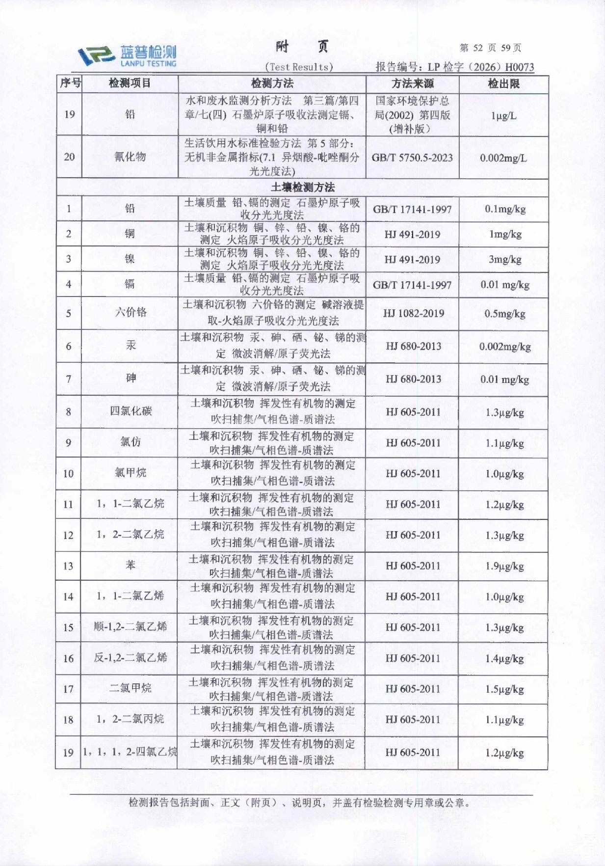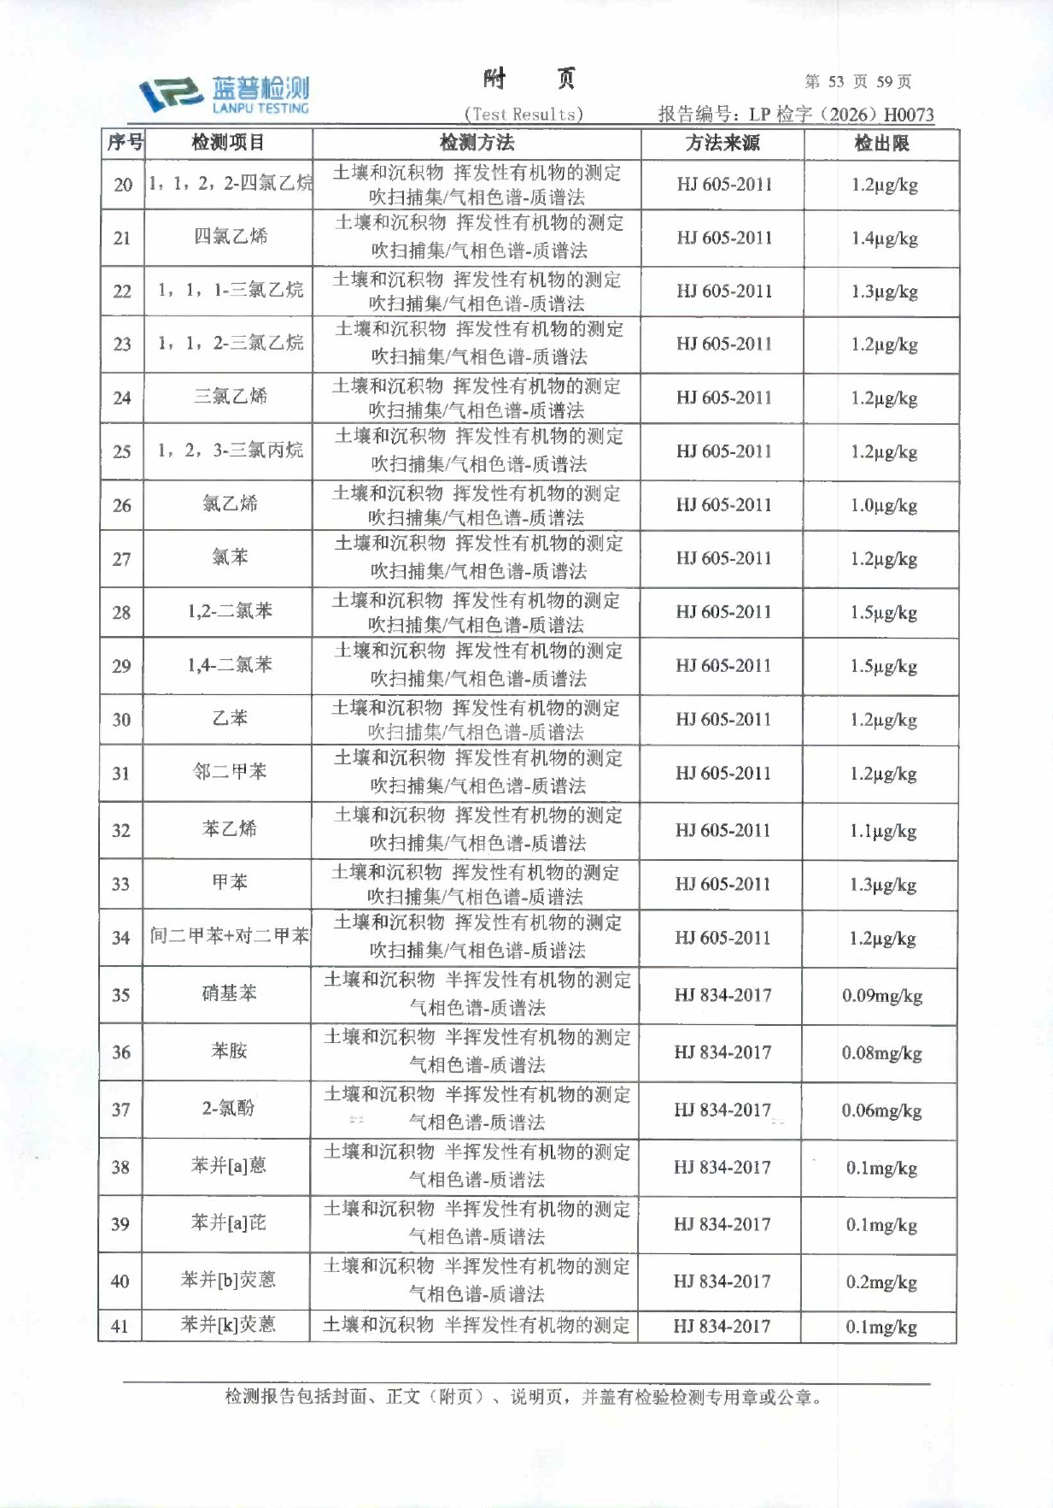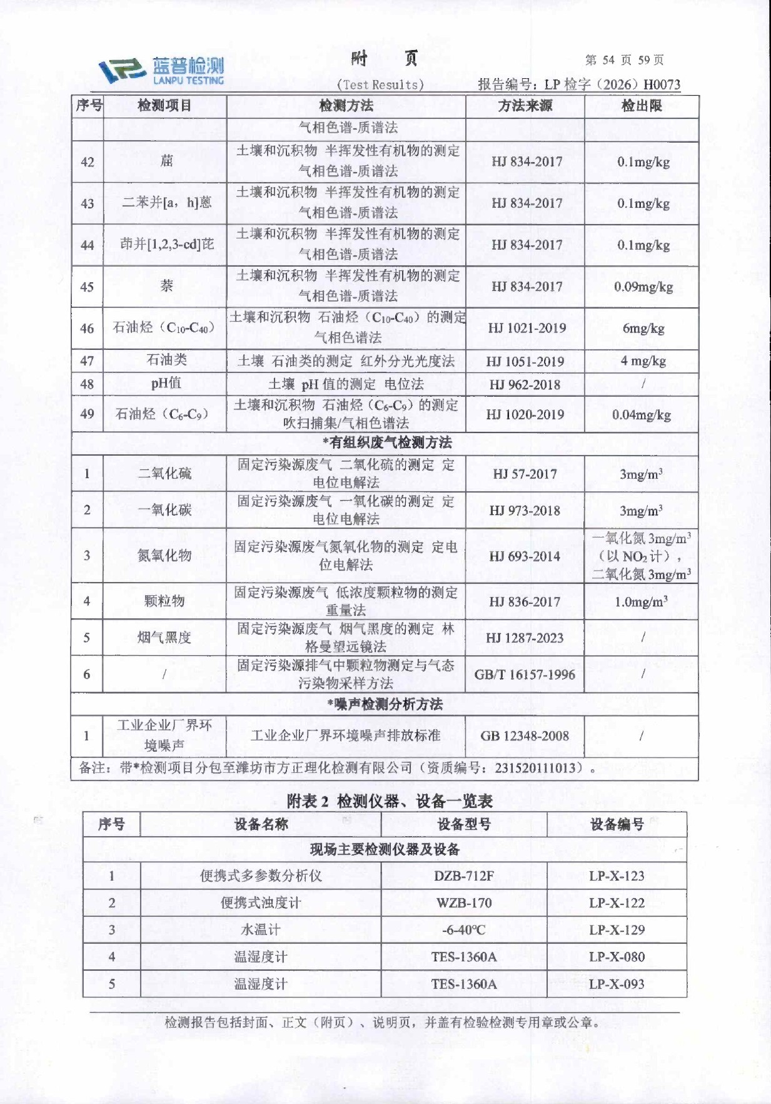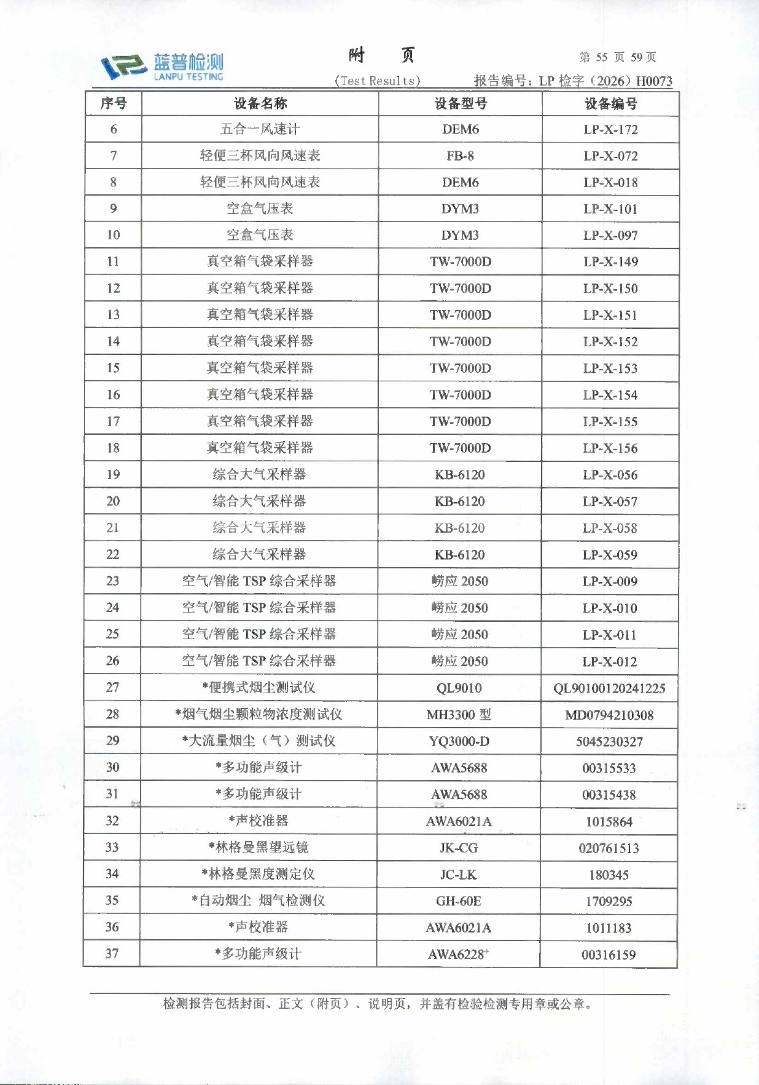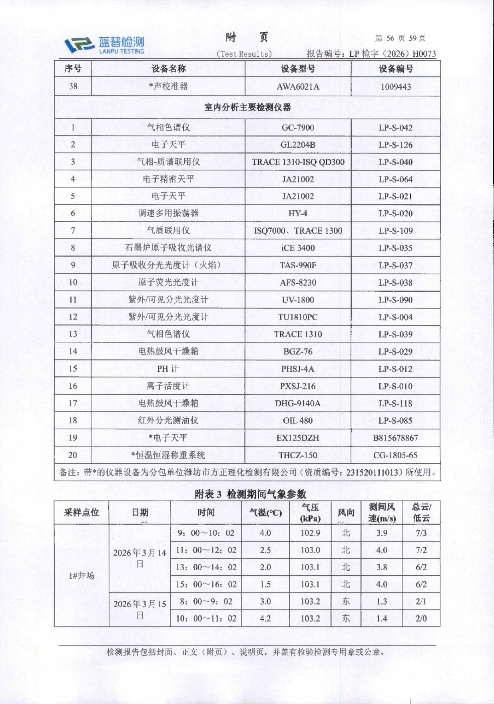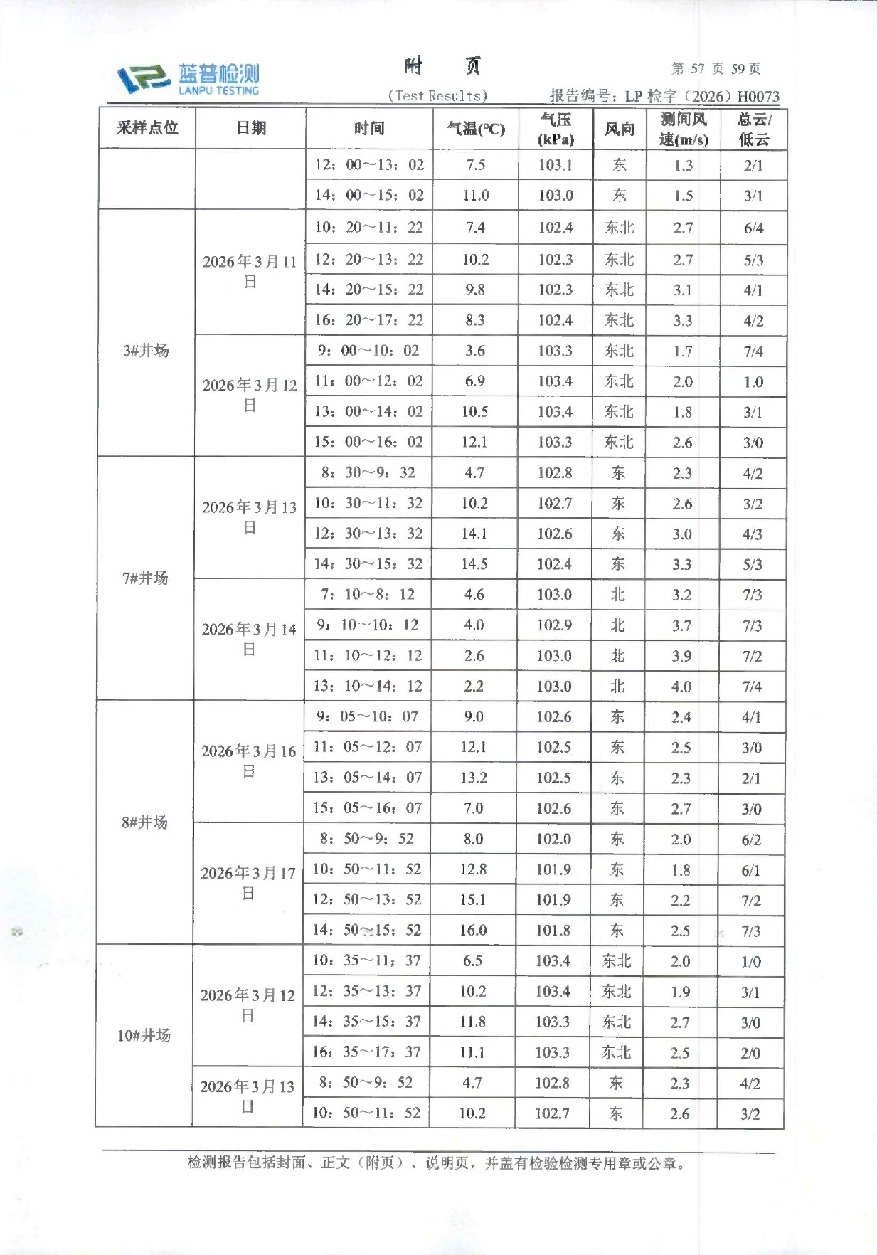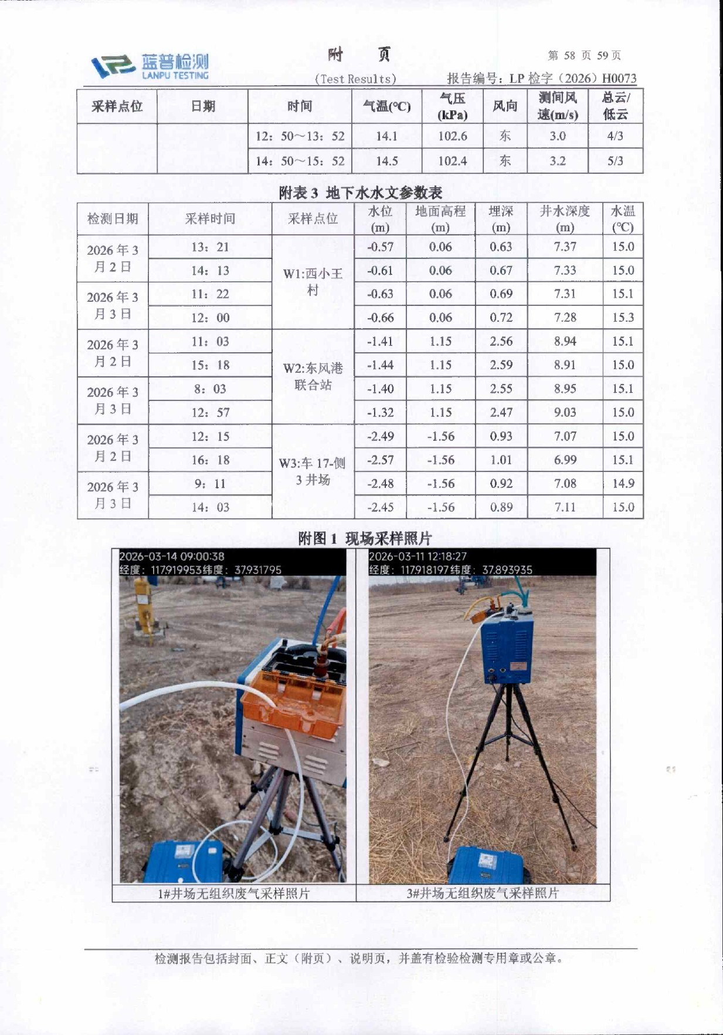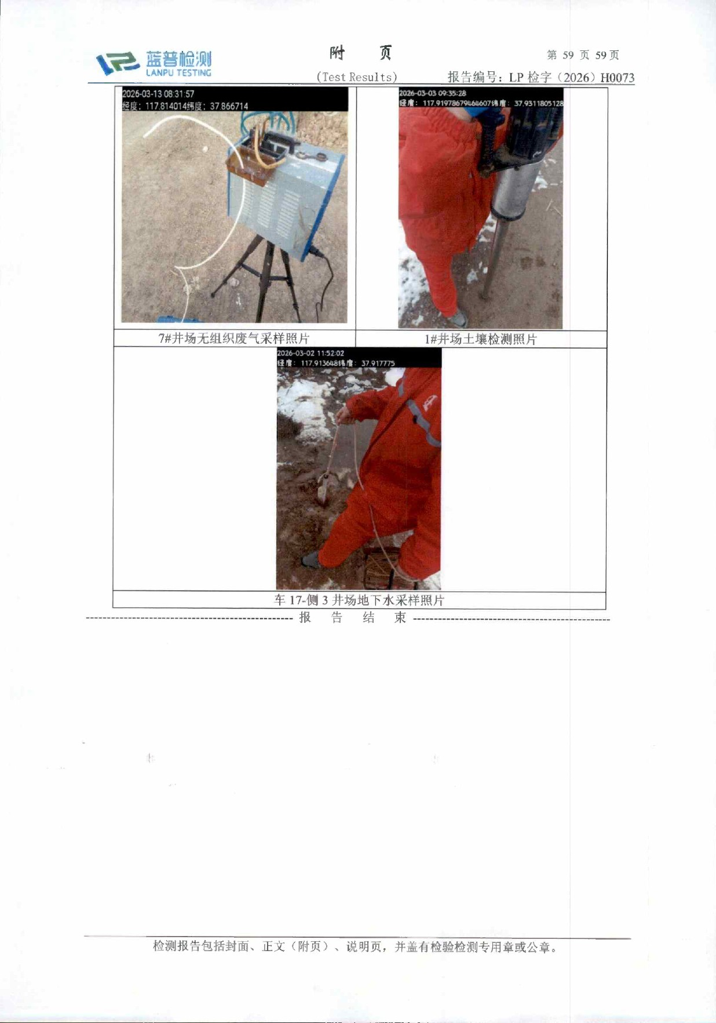

车48-斜3、车页1HF及车151HF井场永久占地手续
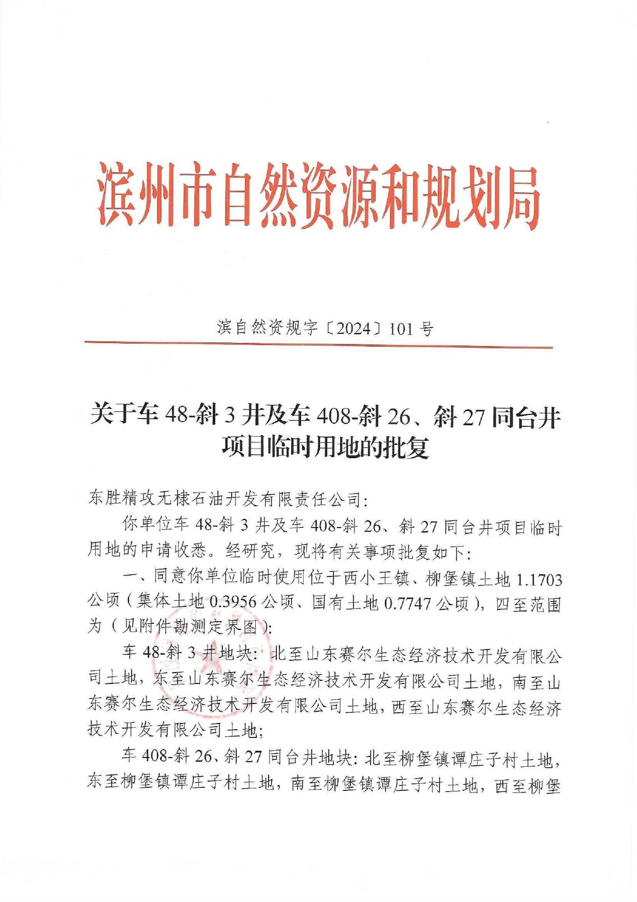

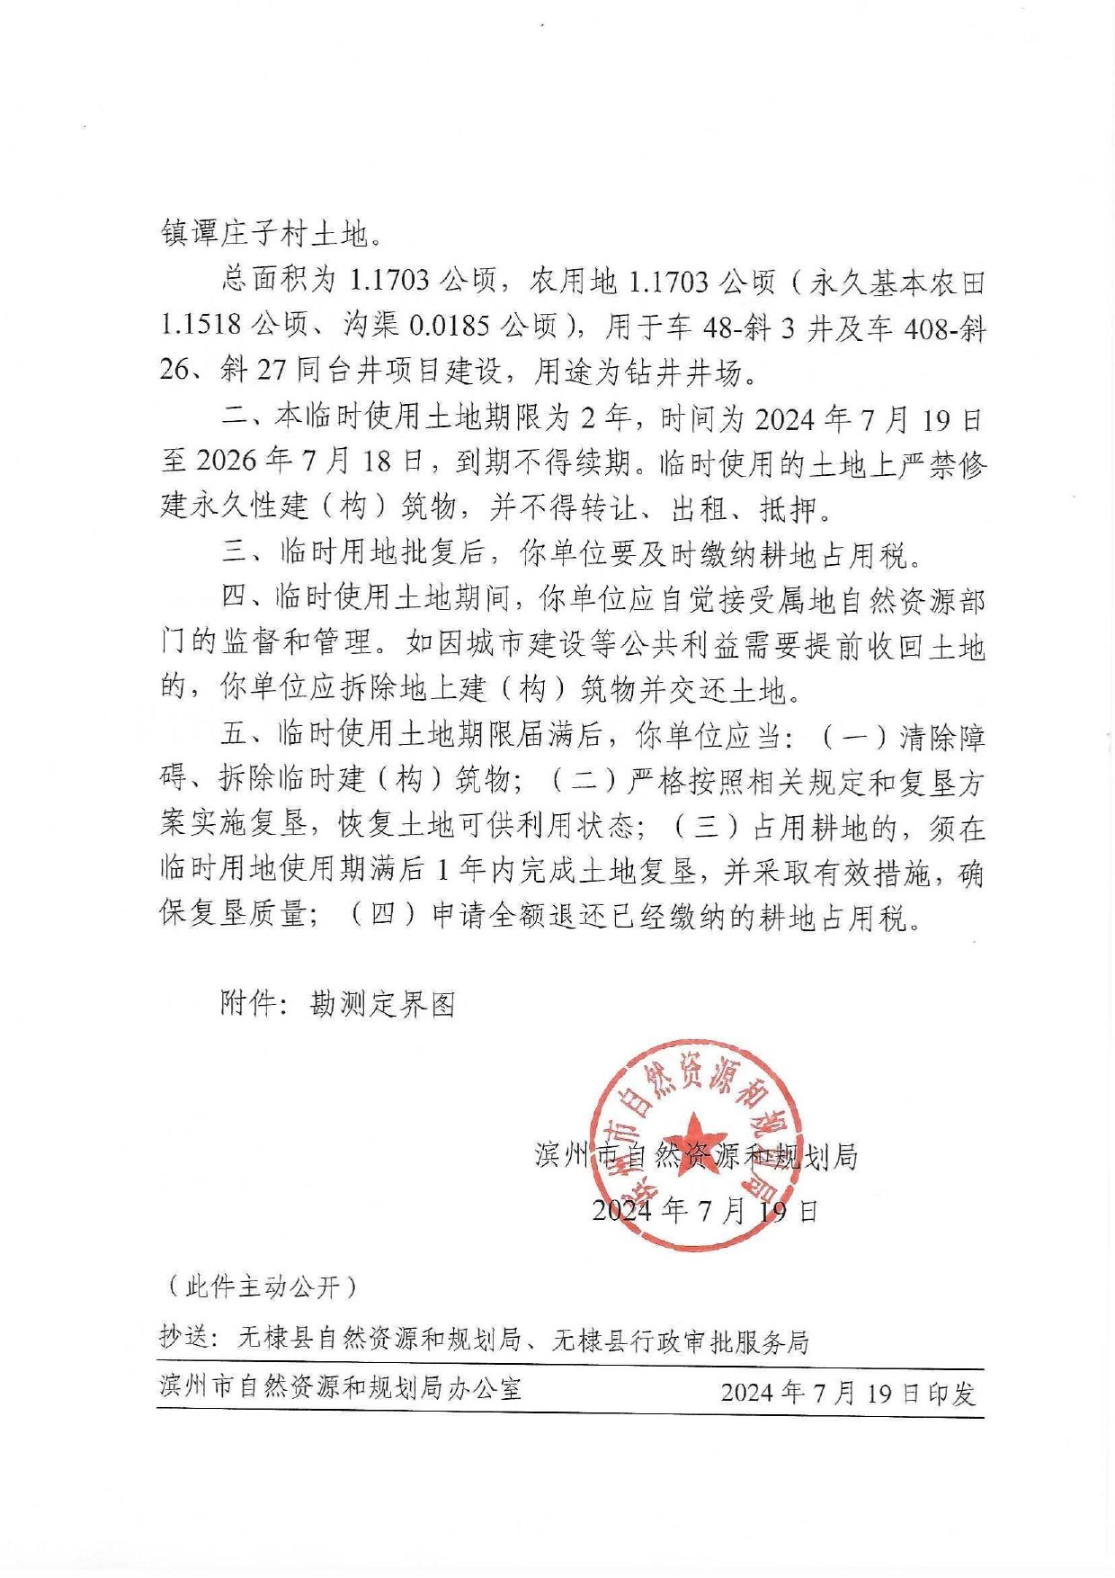
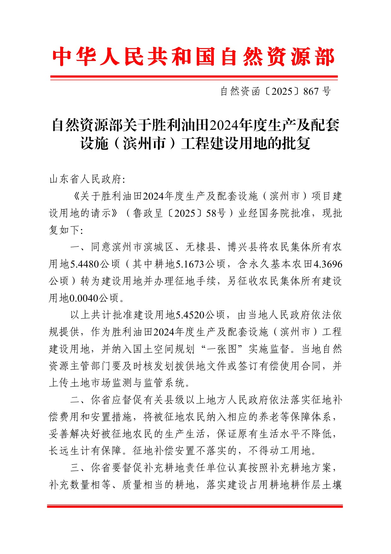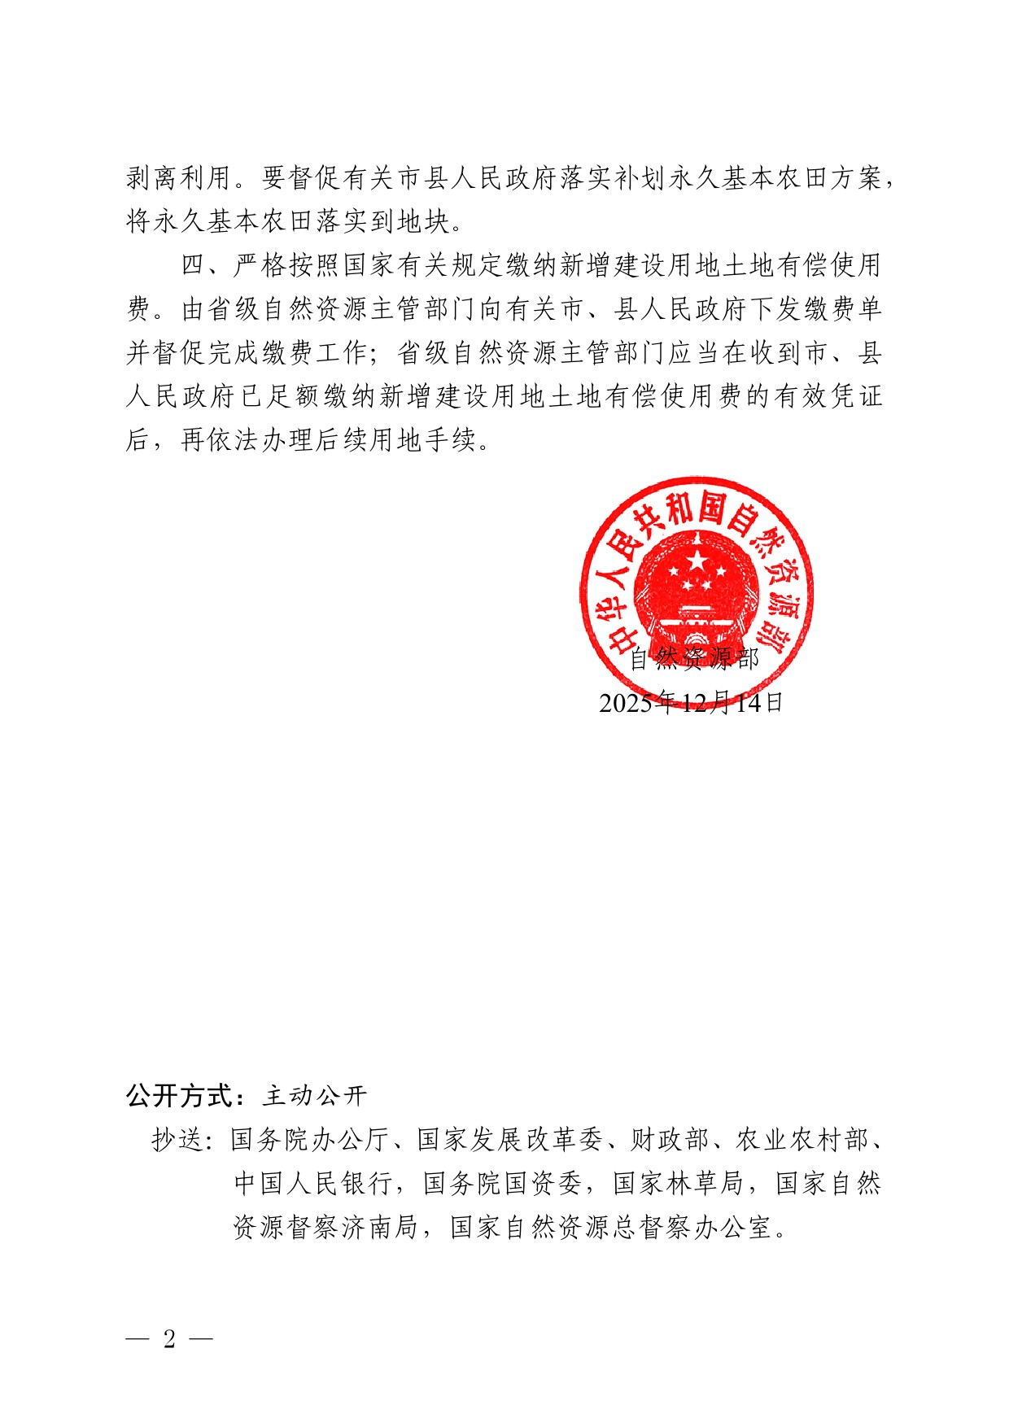

建设项目竣工环境保护设施“三同时”验收登记表
填表单位（盖章）：胜利油田东胜精攻石油开发集团股份有限公司 填表人（签字）： 建设单位联系人（签字）：
建设项目 | 项目名称 | 东风港油田2022-2024年产能建设项目（一期） |  |  |  |  |  | 项目代码 |  |  | 建设地点 |  | 山东省滨州市无棣县柳堡镇和西小王镇
建设项目 | 行业类别（分类管理名录） | 五、石油和天然气开采业 |  |  |  |  |  | 建设性质 |  | □新建 改扩建 □技术改造 □分期建设，第 期 □其他
建设项目 | 设计生产规模 | 原油产量4.6×10⁴t/a |  |  |  |  |  | 实际生产规模 |  | 原油产量7220t/a | 环评单位 |  | 山东信晟科技有限公司
建设项目 | 环评文件审批机关 | 滨州市行政审批服务局 |  |  |  |  |  | 审批文号 |  | 滨审批四[2022]380500066号 | 环评文件类型 |  | 环评报告书
建设项目 | 开工日期 | 2023年4月19日 |  |  |  |  |  | 竣工日期 |  | 2026年2月6日 | 排污许可证申领时间 |  | 2025年5月27日
建设项目 | 建设地点坐标（中心点） | E 117°51'43.0987"，N 37°55'10.3992" |  |  |  |  |  | 线性工程长度（千米） |  | / | 起始点经纬度 |  | /
建设项目 | 环境保护设施设计单位 | 森诺科技有限公司 |  |  |  |  |  | 环境保护设施施工单位 |  | / | 本工程排污许可证编号 |  | 91371623726717289Y001X
建设项目 | 验收单位 | 胜利油田东胜精攻石油开发集团股份有限公司 |  |  |  |  |  | 环境保护设施调查单位 |  | 山东蓝普检测技术有限公司 | 验收调查时工况 |  | /
建设项目 | 投资总概算（万元） | 14832.47 |  |  |  |  |  | 环境保护投资总概算（万元） |  | 378.61 | 所占比例（%） |  | 2.55
建设项目 | 实际总投资（万元） | 2354.36 |  |  |  |  |  | 实际环境保护投资（万元） |  | 227.00 | 所占比例（%） |  | 9.64
建设项目 | 废水治理（万元） | 9.0 | 废气治理  （万元） | 17.0 | 噪声治理  （万元） |  | 10.0 | 固体废物治理（万元） |  | 120.0 | 绿化及生态（万元） |  | 10.0 | 其他（万元） | 61.0
建设项目 | 新增废水处理设施能力 | / |  |  |  |  |  | 新增废气处理设施能力 |  | / | 年平均工作时 |  | 7200h
运营单位 |  | 胜利油田东胜精攻石油开发集团股份有限公司 |  |  |  | 运营单位社会统一信用代码（或组织机构代码） |  |  |  | 91370000164728882C | 验收时间 |  | 2026年4月
污染  物排  放达  标与  总量  控制（工  业建  设项  目详填） | 污染物 | 原有排  放量（1） | 本期工程实际排放浓度（2） | 本期工程允许排放浓度（3） | 本期工程产生量（4） | 本期工程自身削减量（5） |  | 本期工程实际排放量（6） | 本期工程核定排放总量（7） | 本期工程“以新带老”削减量（8） | 全厂实际排放总量（9） | 全厂核定排放总量（10） |  | 区域平衡替代削减量（11） | 排放增减量（12）
污染  物排  放达  标与  总量  控制（工  业建  设项  目详填） | 废水 | / | / | / | / | / |  | / | / | / | / | / |  | / | /
污染  物排  放达  标与  总量  控制（工  业建  设项  目详填） | 化学需氧量 | / | / | / | / | / |  | / | / | / | / | / |  | / | /
污染  物排  放达  标与  总量  控制（工  业建  设项  目详填） | 氨氮 | / | / | / | / | / |  | / | / | / | / | / |  | / | /
污染  物排  放达  标与  总量  控制（工  业建  设项  目详填） | 石油类 | / | / | / | / | / |  | / | / | / | / | / |  | / | /
污染  物排  放达  标与  总量  控制（工  业建  设项  目详填） | 废气（10⁴m³/a） | 1225.58 | / | / | 42.07 | / |  | 42.07 | / | 8.61 | 1259.04 | / |  | / | +33.46
污染  物排  放达  标与  总量  控制（工  业建  设项  目详填） | 二氧化硫（t/a） | 0.4287 | ＜3 | 50 | 0.0006 | / |  | 0.0006 | / | 0.0003 | 0.4290 | / |  | / | +0.0003
污染  物排  放达  标与  总量  控制（工  业建  设项  目详填） | 氮氧化物（t/a） | 0.7912 | 37 | 100 | 0.0156 | / |  | 0.0156 | / | 0.0032 | 0.8036 | / |  | / | +0.0124
污染  物排  放达  标与  总量  控制（工  业建  设项  目详填） | 颗粒物（t/a） | 0.0786 | 4.6 | 10 | 0.0019 | / |  | 0.0019 | / | 0.0006 | 0.0799 | / |  | / | +0.0013
污染  物排  放达  标与  总量  控制（工  业建  设项  目详填） | 工业固体废物（） | / | / | / | / | / |  | / | / | / | / | / |  | / | /
污染  物排  放达  标与  总量  控制（工  业建  设项  目详填） | 其他特征污染物（非甲烷总烃）（t/a） | 71.7990 | 1.36 | 2 | 0.1142 | / |  | 0.1142 | / | 0.1300 | 71.7832 | / |  | / | -0.0158
污染  物排  放达  标与  总量  控制（工  业建  设项  目详填） | 其他特征污染物（硫化氢）（kg/a） | 0.3018 | / | / | / |  |  | / | / | / | 0.3018 | / |  | / | /
生态影响及其环境保护设施（生态类项目详填） | 主要生态保护目标 | 名称 | 位置 | 生态保护要求 |  | 项目生态影响 |  |  | 生态保护工程和设施 |  | 生态保护措施 |  |  | 生态保护效果
生态影响及其环境保护设施（生态类项目详填） | 生态敏感区 | / | / | / |  | / |  |  | / |  | / |  |  | /
生态影响及其环境保护设施（生态类项目详填） | 保护生物 | / | / | / |  | / |  |  | / |  | / |  |  | /
生态影响及其环境保护设施（生态类项目详填） | 土地资源 | 农田 | 永久占地面积 | 2.47hm² |  | 恢复补偿面积 |  |  | 2.47hm² |  | 恢复补偿形式 |  |  | 赔偿
生态影响及其环境保护设施（生态类项目详填） | 土地资源 | 林草地等 | 永久占地面积 | / |  | 恢复补偿面积 |  |  | / |  | 恢复补偿形式 |  |  | /
生态影响及其环境保护设施（生态类项目详填） | 土地资源 | 盐碱地 | 永久占地面积 | / |  | 恢复补偿面积 |  |  | / |  | 恢复补偿形式 |  |  | /
生态影响及其环境保护设施（生态类项目详填） | 生态治理工程 | / | 工程治理面积 | / |  | 生物治理面积 |  |  | / |  | 水土流失治理率 |  |  | /
生态影响及其环境保护设施（生态类项目详填） | 其他生态保护目标 | / | / | / |  | / |  |  | / |  | / |  |  | /
注：1、排放增减量：（+）表示增加，（-）表示减少。2、（12）=（6）-（8）-（11），（9）= （4）-（5）-（8）- （11） +（1）。3、计量单位：废水排放量——万吨/年；废气排放量——万标立方米/年；工业固体废物排放量——万吨/年；水污染物排放浓度——毫克/升；大气污染物排放浓度——毫克/立方米；水污染物排放量——吨/年；大气污染物排放量——吨/年。4、主要生态保护对象依据环境影响报告书（表）和验收要求填写，列表为可选对象。

